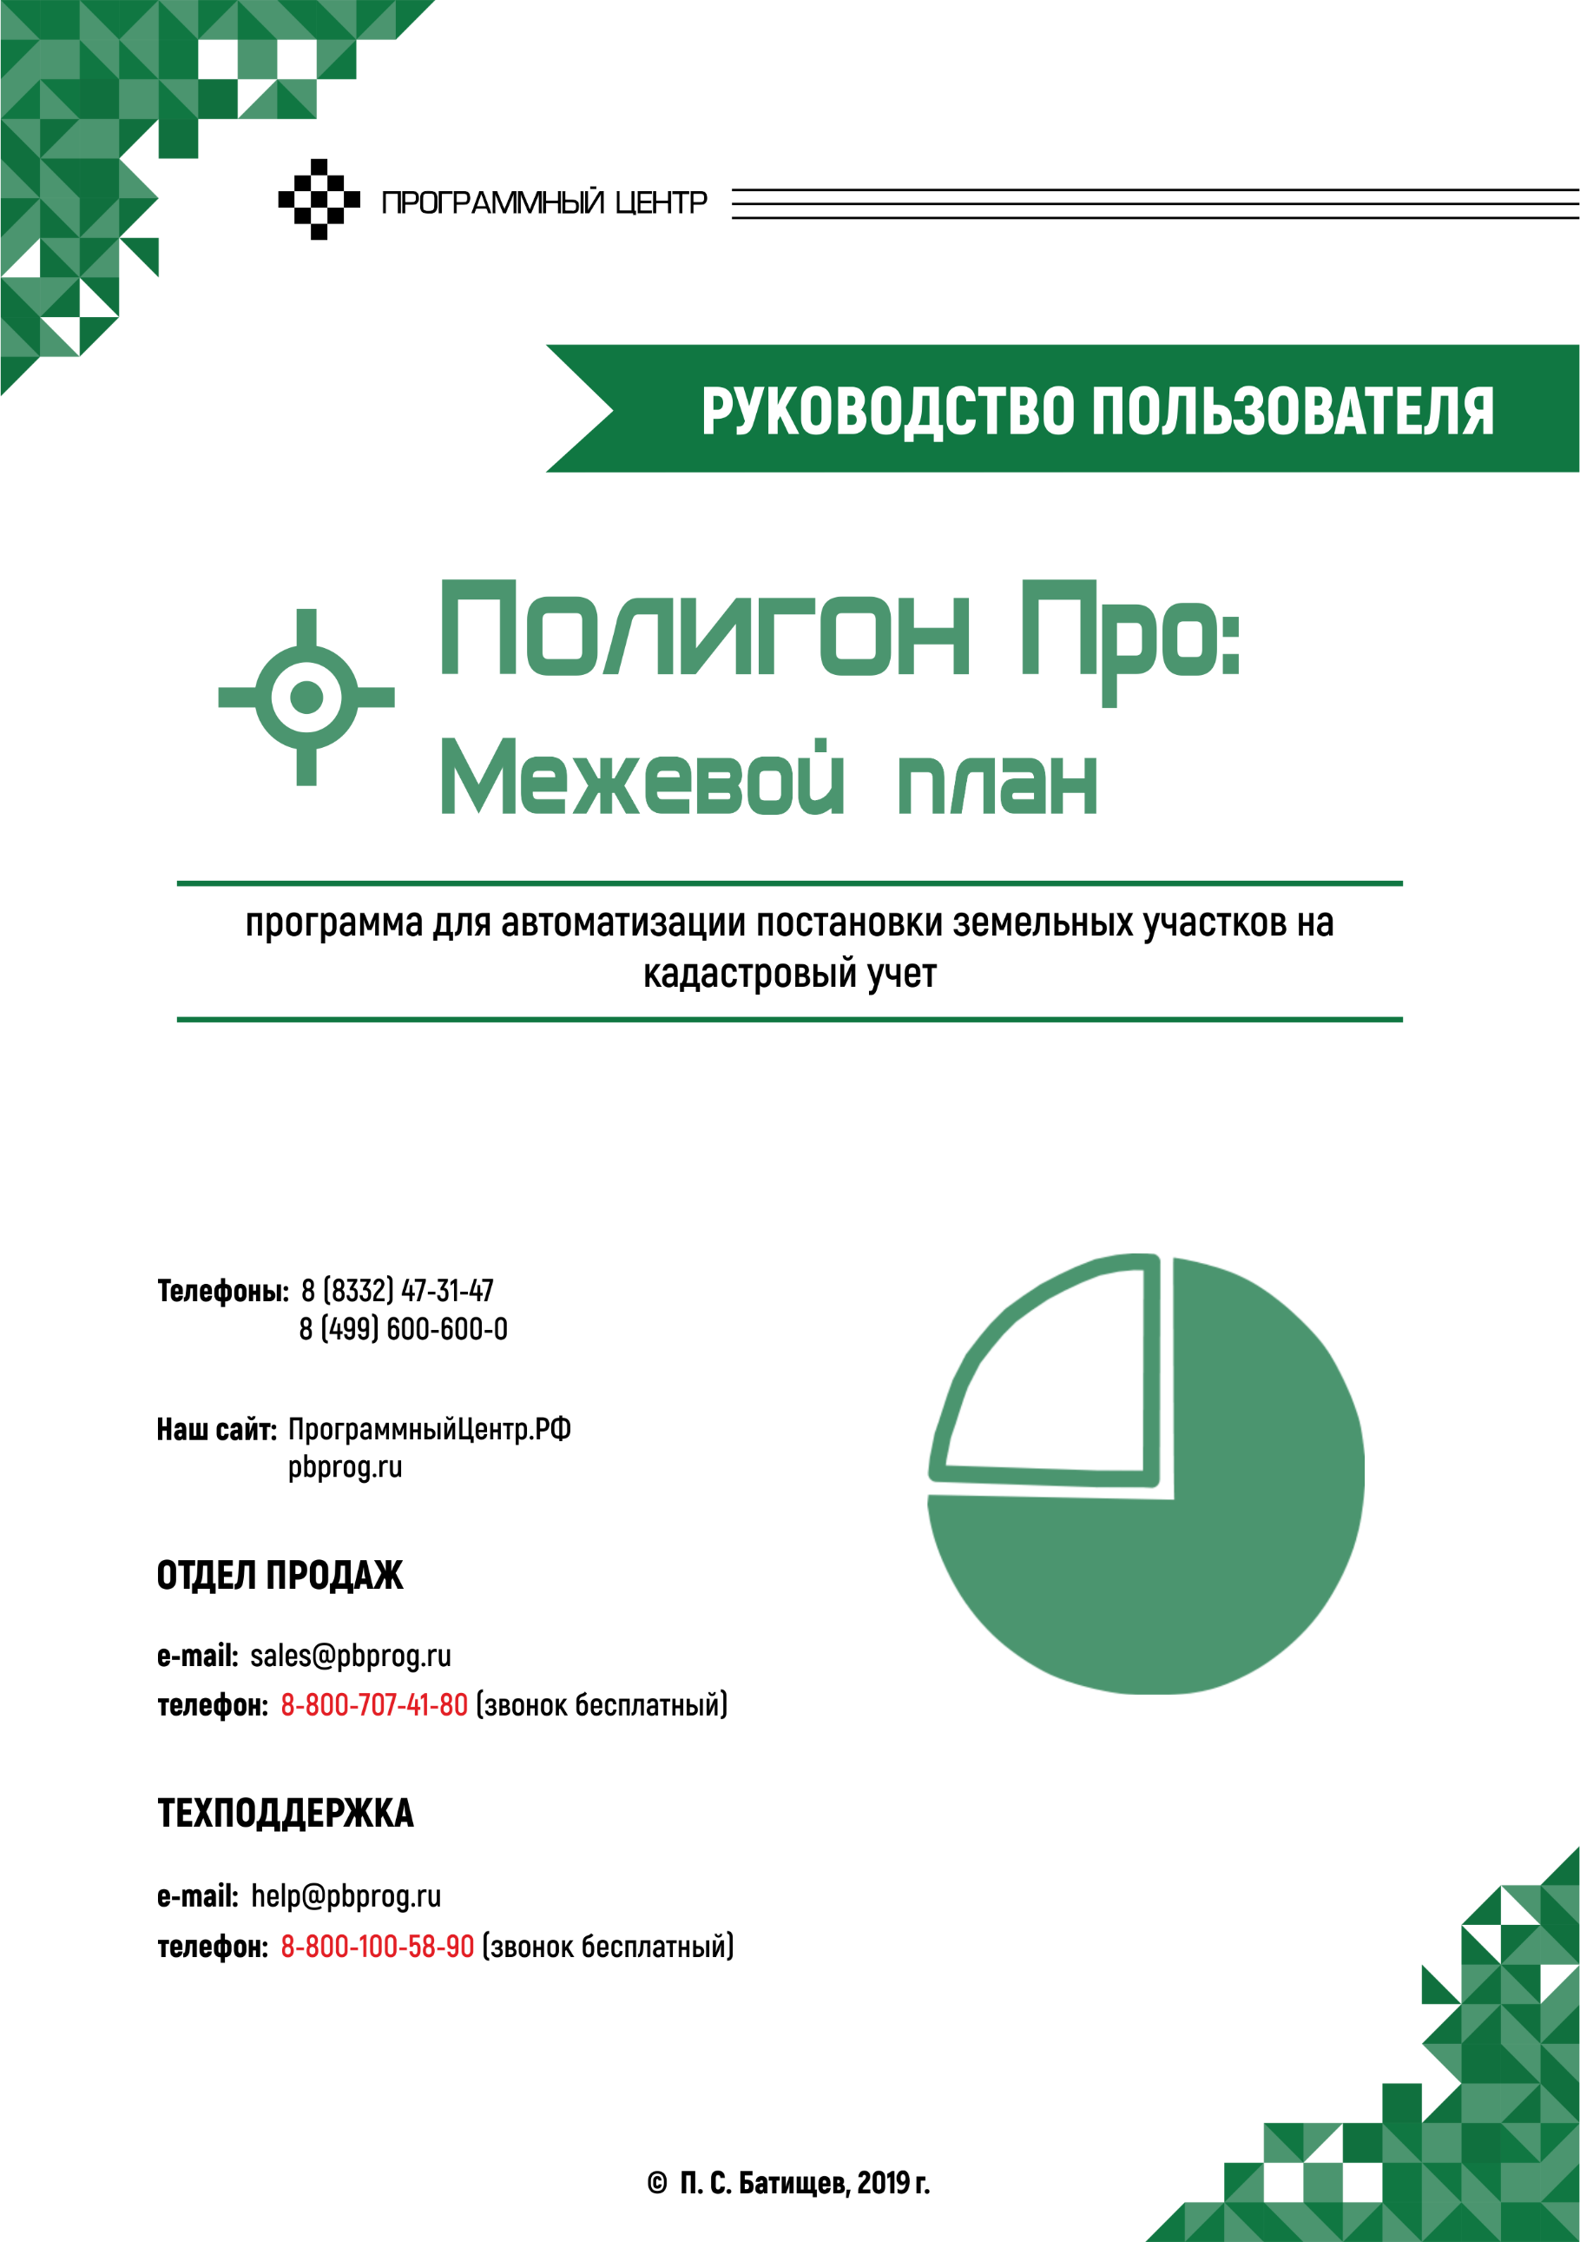
Содержание
Введение 5
Нормативная база 6
Авторское право 7
Системные и технические требования 9
Начало работы в программе 10
Знакомство с программой 12
Окно программного модуля 12
Главное меню программного модуля 16
Лента 21
Работа в программе 34
Настройки программы 34
Настройки сохранения 35
Особые настройки 36
Раздел «Выгрузка, архив» 38
Раздел «Графика» 39
Адресный классификатор ФИАС 41
Установка адресного классификатора ФИАС 41
Обновление адресного классификатора ФИАС 48
Создание нового проекта межевого плана 53
Открытие проекта межевого плана 55
Сохранение проекта межевого плана 59
Ввод данных 61
Ввод данных в поля 61
Ввод данных в таблицы 64
Ввод данных в таблицы, содержащие координаты 70
Режим структуры 72
Режим таблицы 80
Копирование и вставка 81
Ввод адреса 82
Работа с шаблонами 86
Импорт данных 89
Импорт из XML 89
Импорт из архива КПТ 99
Импорт координат 104
Импорт с ленты 106
Импорт напрямую в таблицу 109
Импорт из проекта «Полигон Про: Графика» 116
Импорт из MapInfo 118
Импорт координат из MapInfo 118
Импорт изображения из MapInfo 118
Экспорт данных 119
Экспорт координат в текстовые форматы 119
Экспорт координат в MapInfo 122
Особенности заполнения текстовых разделов межевого плана 122
Заполнение раздела «Титульный» 122
Ввод сведений о заказчике кадастровых работ 124
Ввод сведений о кадастровом инженере 131
Заполнение раздела «Содержание» 133
Заполнение раздела «Исходные» 134
Заполнение раздела «Измерения» 139
Заполнение раздела «Образуемые» 144
Заполнение раздела «Измененные» 151
Заполнение раздела «Доступ» 154
Заполнение раздела «Уточняемые» 157
Особенности уточнения смежных ЗУ 162
Особенности ввода информации по единому землепользованию 165
Заполнение раздела «Части» 169
Заполнение раздела «Заключение» 171
Работа с графикой 172
Заполнение графических разделов 172
Предварительный просмотр графики 179
Работа с растром 182
Подложка публичной кадастровой карты и космического снимка 185
Раздел «Пакет» и дальнейшие действия 186
Для регионов, перешедших на ФГИС ЕГРН 186
Создание XML-файла электронного документа 187
Формирование заявления 199
Для регионов с отправкой по каналам прямого взаимодействия 225
Создание XML-файла электронного документа межевого плана 227
Формирование заявления 250
Подписание документов 275
Технические требования для работы ЭП (ЭЦП) 275
Усиленная квалифицированная электронная подпись 276
Меню кнопки «Подписать все» 278
Подписание электронной подписью (ЭП) файлов межевого плана 280
Печать выходных документов 281
Настройки печати 281
Печать текущего раздела 283
Печать выбранных разделов 284
Соединить печатные документы в один 285
Преобразование печатных документов в формат PDF 287
Шаблоны для печати документов 290
Выбор файла шаблона документа 291
Открыть шаблон для редактирования 291
Создание ZIP-архива для сдачи в ОКУ 292
Настройки для создания ZIP-архива 292
Создание ZIP-архива 294
Отправка межевого плана в Росреестр из программы «Полигон Про: Межевой план» 295
Окно обмена информацией с Росреестром 299
Лента окна «Обмен с Росреестром» 300
Техническая поддержка 303
Руководство пользователя 304
Способы обращения в службу технической поддержки 305
Написать письмо в техподдержку 305
Запись видео с экрана 307
Написать отзыв 309
Звонок в техподдержку 310
Сеанс управления Вашим компьютером 311
Обучение пользователей 314
Приоритетная техподдержка 315

Введение
«Полигон Про» – это новое технологическое решение, сочетающее в себе профессиональный уровень возможностей и удобный пользовательский интерфейс.
Программное обеспечение «Полигон Про» – многомодульная платформа для формирования различных документов, необходимых для кадастрового учета, с возможностью их отправки в ОКУ. С программой «Полигон Про» Вы сможете работать, не покидая своего дома или офиса, через сеть Интернет.
Работа на платформе «Полигон Про» – это легко, удобно, надежно и эффективно!

Программный модуль «Полигон Про: Межевой план» входит в состав многомодульной платформы «Полигон Про».
Программный модуль «Полигон Про: Межевой план» служит для автоматизации заполнения межевого плана – документов и чертежей для постановки на кадастровый учет и для учета изменений земельных участков с формированием как печатных, так и электронных документов (XML-файлов), создания ZIP-архива для сдачи в орган кадастрового учета (ОКУ), а также отправки межевых планов в Росреестр непосредственно из программы.
Документы, формируемые программой, соответствуют всем установленным требованиям, предназначены для передачи в ОКУ в печатном и/или электронном виде (на съемном носителе), для пересылки по каналам связи (для отправки через Портал Росреестра) или для отправки по электронной почте (для этого предусмотрено формирование заявления в электронном виде). Также разработана уникальная возможность формирования и передачи пакета с заявлением о постановке на учет, об учете изменений и предоставлении дополнительных документов на государственный кадастровый учет (ZIP-архива) непосредственно из программы в Росреестр методом прямого взаимодействия.

Нормативная база
Программный модуль «Полигон Про: Межевой план» разработан в полном соответствии со следующими нормативными документами:
- XML-схема, используемая для формирования XML-документа – межевого плана в форме электронного документа. Версия 06. Утверждена Приказом Росреестра от 06.04.2016 г. № П/0159 «О внесении изменений в приложение к приказу Федеральной службы государственной регистрации, кадастра и картографии от 10.07.2015г. № П/367 «Об организации работ по представлению в орган кадастрового учета заявления о кадастровом учете и необходимых для кадастрового учета документов в виде межевого плана земельного участка в форме электронного документа».
- Приказ Минэкономразвития России от 24.11.2008 г. № 412 в ред. Приказа Минэкономразвития России от 12.11.2015 г. № 842 «О внесении изменений в Приложения № 1 и № 2 к Приказу Минэкономразвития России от 24.11.2008 г. № 412».
- Приказ Минэкономразвития России от 24.11.2008 г. № 412 в ред. Приказа Минэкономразвития России от 25.02.2014 г. № 89 «Об утверждении формы межевого плана и требований к его подготовке, примерной формы извещения о проведении собрания о согласовании местоположения границ земельных участков».
- Приказ Минэкономразвития России от 22.12.2014 г. № 822 «О внесении изменений в некоторые приказы Минэкономразвития России».
- Приказ Минэкономразвития РФ от 25.06.2013 г. № П/237 «О внесении изменений в приказ Федеральной службы государственной регистрации, кадастра и картографии от 13.12.2011 г. № П/501 «Об организации работ по реализации Порядка представления сведений, внесенных в государственный кадастр недвижимости, утвержденного приказом Министерства экономического развития Российской Федерации от 27.02.2010 г. № 75, а также Порядка представления в орган кадастрового учета при постановке на кадастровый учет объекта недвижимости заявления о кадастровом учете и необходимых для кадастрового учета документов в форме электронных документов, утвержденного приказом Министерства экономического развития Российской Федерации от 28.12.2009 г. № 555».
- Для чертежей: «Методические рекомендации для проведения кадастровых работ по земельным участкам, позволяющих обеспечить подготовку документов для предоставления в орган кадастрового учета (межевой план)», разработанными ОАО «Московский научно-исследовательский и проектно-изыскательский институт земельных ресурсов и землеустройства».
- Формулы средней квадратической погрешности с подставленными значениями автоматически вписываются в соответствии с приказом Минэкономразвития России от 17.08.2012 г. № 518 «О требованиях к точности и методам определения координат характерных точек границ земельного участка, а также контура здания, сооружения или объекта незавершенного строительства на земельном участке».
- Федеральный закон от 06.04.2011 г. № 63-ФЗ (ред. от 30.12.2015 г.) «Об электронной подписи».
- Федеральный закон от 23.07.2013 г. № 250-ФЗ «О внесении изменений в отдельные законодательные акты Российской Федерации в части государственной регистрации прав и государственного кадастрового учета объектов недвижимости».

Авторское право
Авторское право на программу зарегистрировано в Федеральной службе по интеллектуальной собственности, патентам и товарным знакам, автор и правообладатель: Батищев П.С.
Также Программный центр «Помощь образованию» – Полигон (ИП Батищев П.С.) получил лицензию Федеральной службы безопасности, разрешающей встраивание в разрабатываемые информационные системы средств криптографической защиты и электронной подписи (ЛСЗ № 0004329 рег. № 1057Н от 16 сентября 2015г.). Лицензия получена в соответствии с постановлением Правительства РФ от 16 апреля 2012 г. № 313 (подробнее см. «Лицензия ФСБ»).
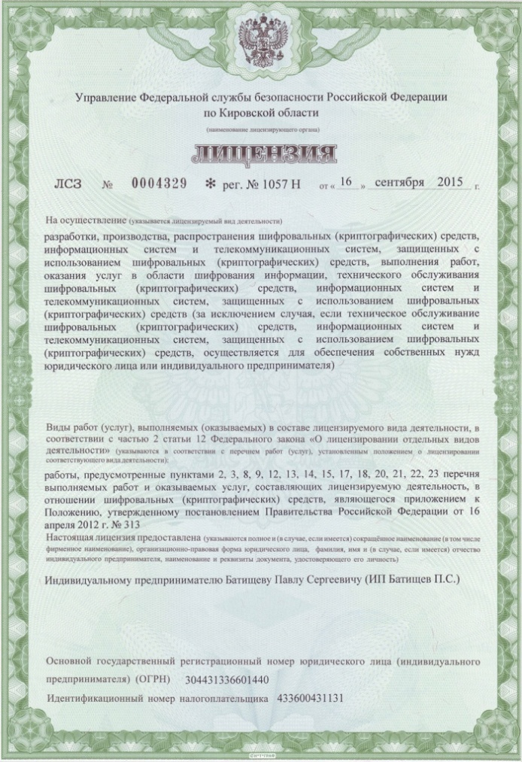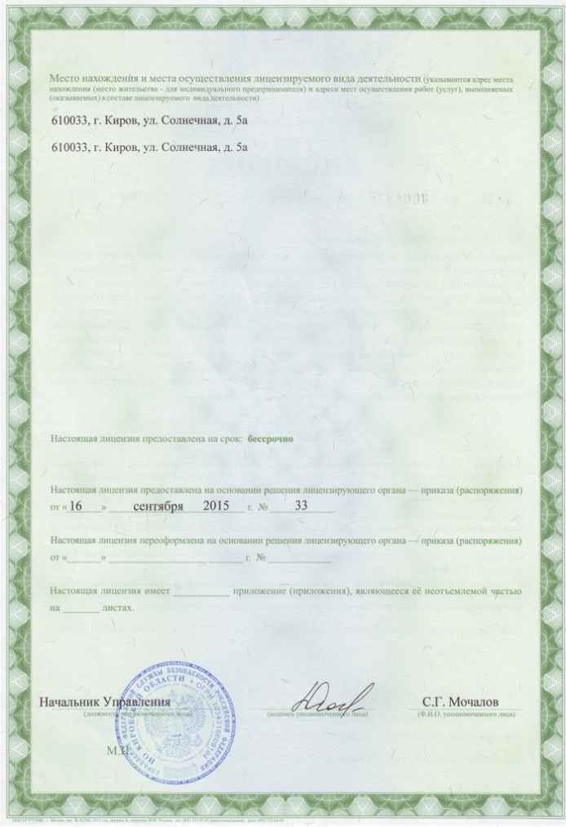
Сайт Программного центра «Помощь образованию» – Полигон (ИП Батищев П.С.) https://pbprog.ru (http://ПрограммныйЦентр.РФ) получил электронный «Знак доверия» D-U-N-S® Registered™ – это своеобразная «визитная карточка» любого бизнеса, стремящегося повысить к себе доверие со стороны потенциальных контрагентов и начать работу на международном рынке. Это подтверждение репутации нашей компании как прозрачной и понятной. «Знак доверия» важен в случае торговых отношений, особенно когда на основании таких данных принимаются или пересматриваются условия сотрудничества.
D-U-N-S® номер может упростить установление торговых отношений с зарубежным партнером. Некоторые крупные транснациональные компании требуют предоставить D-U-N-S® номер с целью реализации своей кредитной политики в отношении контрагентов по торговым контрактам.
«Знак доверия» выдается при условии добровольного раскрытия компанией базовой информации о себе и подписания соглашения с «ИнтеРФакс – Дан энд Брэдстрит». Для получения справки о компании в привычном для мирового бизнеса формате Dun&Bradstreet Вы можете кликнуть на электронный «знак доверия» на нашем сайте https://pbprog.ru (http://ПрограммныйЦентр.РФ).
Компании, получившие D-U-N-S®Registered™, попадают в специальный реестр проверенных компаний Dun & Bradstreet – www.dunsregistered.com.

Системные и технические требования
В данном разделе руководства пользователя представлены системные и технические требования необходимые для работы платформы «Полигон Про» (в т.ч. программного модуля «Полигон Про: Межевой план»):
- Операционная система (любая из перечисленных версий):
  - Windows Server 2008 R2 (с пакетом обновлений 1)
  - Windows Server 2012
  - Windows 7
  - Windows 8
  - Windows 8.1
  - Windows 10
- Процессор 32-разрядный (x86) или 64-разрядный (x64) с тактовой частотой 1 ГГц (гигагерц) или выше.
- Оперативная память (ОЗУ):
  - 1 ГБ (гигабайт) для 32-разрядной системы;
  - 2 ГБ для 64-разрядной системы.
- Графическое устройство с поддержкой DirectX9.
- Оптимальный объем свободного пространства для установки базы данных ФИАС:
  - для 1-ого региона – 3 ГБ;
  - для всех регионов – 58 ГБ.
- Microsoft.NET Framework версии 4.5 и выше.
- Текстовый редактор Microsoft Word 2007/2010/2013 (! кроме версии 2010 Starter) или текстовый редактор Writer бесплатного офисного пакета OpenOffice.org версии 3.1 и выше.
- Программа подписи по российским стандартам: КриптоПро 4.0 (Программа КриптоАРМ не требуется).
Примечание 1: для преобразования в формат PDF должен быть установлен MS Office 2007 или выше, при этом в MS Office 2007 компонент для преобразования файлов не встроенный, его нужно устанавливать отдельно.
Примечание 2: программа требует наличия на компьютере мыши. Работа без мыши невозможна.

Начало работы в программе
После установки и запуска программы «Полигон Про» откроется стартовое окно программы (подробное описание стартового окна см. в общем руководстве пользователя в пункте «Стартовое окно программы»):
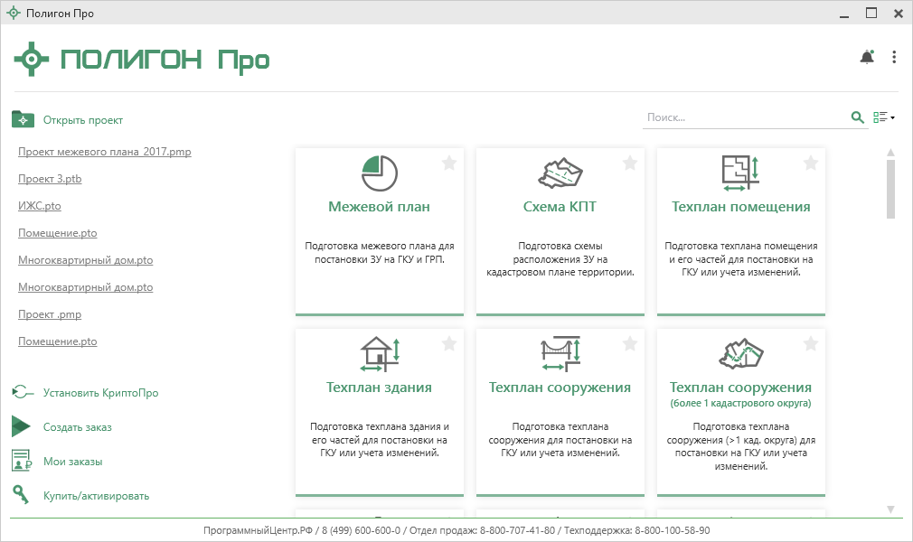
Стартовое окно «Полигон Про»
Для того чтобы начать работу в модуле «Полигон Про: Межевой план», в стартовом окне щелкните по плитке модуля:
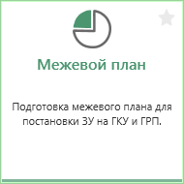
Проект будет создан по актуальной печатной форме.
Чтобы выбрать версию по которой необходимо создать проект, наведите курсор на плитку модуля и щелкните по нужной версии:
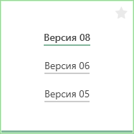

Знакомство с программой

Окно программного модуля
После открытия программного модуля «Полигон Про: Межевой план» на экране появляется главное окно программного модуля с возможностью выбора разделов:
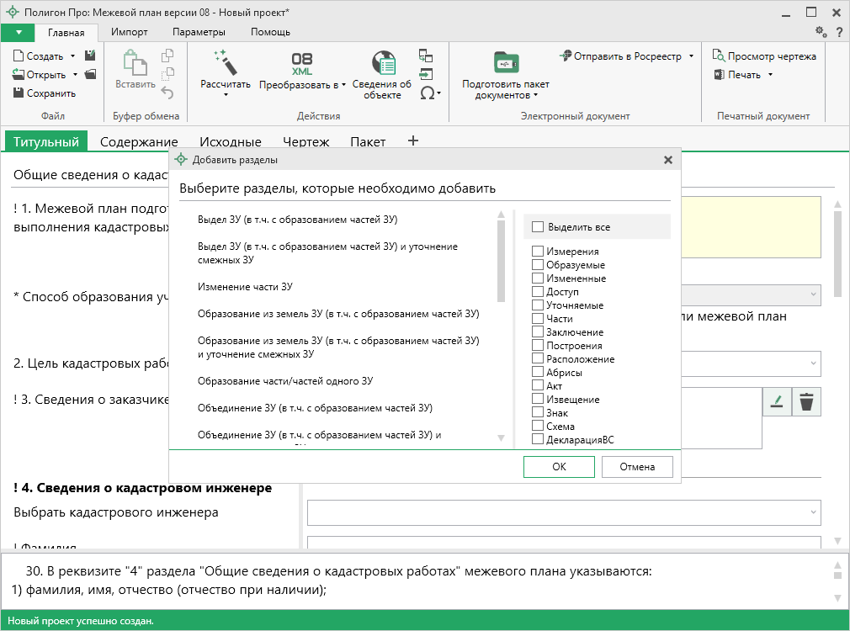
Главное окно программного модуля «Полигон Про: Межевой план»
Стартовое окно будет свернуто в область уведомлений с окном:
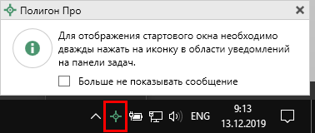
Иконка «Полигон Про»
Для отображения стартового окна дважды щелкните мышью по иконке в области уведомлений на панели задач.
Установите галочку «Больше не показывать сообщение», чтобы данное сообщение не выводилось в будущем.
Нажмите правой кнопкой мыши по иконке, чтобы открыть или создать другой проект или выйти из программы:
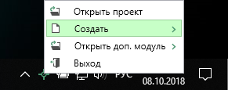
Меню «Полигон Про»
Для того чтобы не сворачивать стартовое окно в область уведомлений и не показывать уведомление о смене версий печатной формы, снимите соответствующие галочки в окне «Настройки» в разделе «Личные».
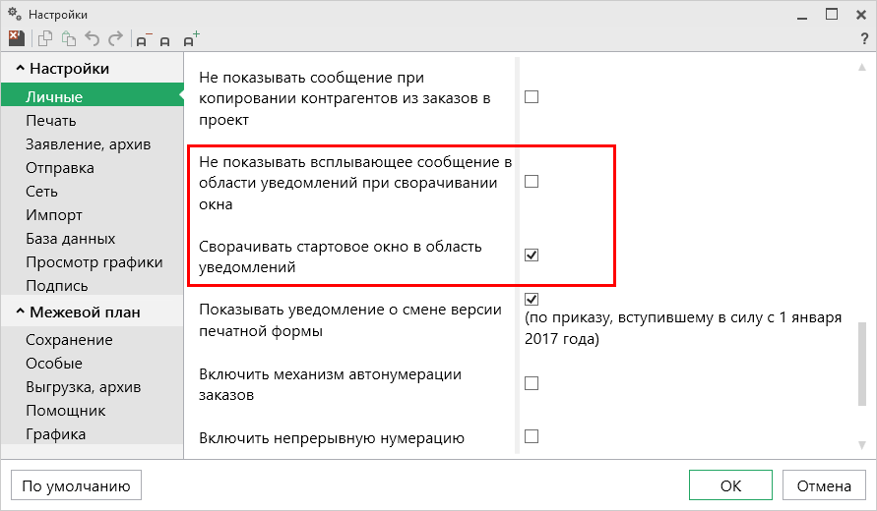
Окно «Настройки», раздел «Личные»

Структура окна программного модуля:
- Заголовок окна, в котором отображается наименование программного модуля, версия XML-схемы и имя файла, в котором сохраняется информация.
- Кнопка открывает главное меню программного модуля (подробнее см. в разделе «Главное меню программного модуля»). Также на этом уровне находятся кнопки:
- – «Помощник»;
- – «Настройки»;
- – «Уведомления».
- Лента – служит для управления программой и содержит основные инструменты для работы в программе (подробнее см. в разделе «Лента»).
- Вкладки разделов (см. в разделе «Особенности заполнения текстовых разделов межевого плана»).
- Разделы одного типа – отображается список вкладок множественного раздела.
- Область ввода реквизитов – служит для ввода данных.
- Разделитель – с помощью разделителя можно изменять ширину полей для ввода данных.
- Панель подсказок – предназначена для отображения подсказок и справочной информации во время работы с программным модулем.
- Статус-строка – показывает текущее действие, которое выполняет программа и результат его завершения.
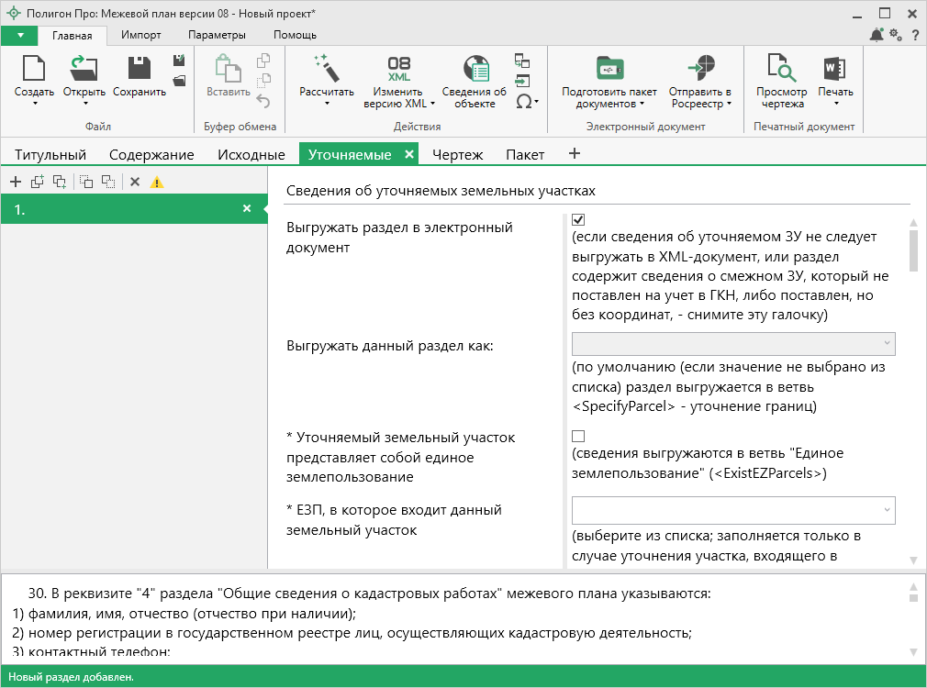
Структура окна программного модуля «Межевой план»
Разделитель
Вкладки разделов
Разделы одного типа
Панель подсказок
Лента
Главное меню
Область заполнения реквизитов
Статус-строка
Заголовок окна

Главное меню программного модуля
В левом верхнем углу окна программного модуля расположена кнопка для открытия главного меню:
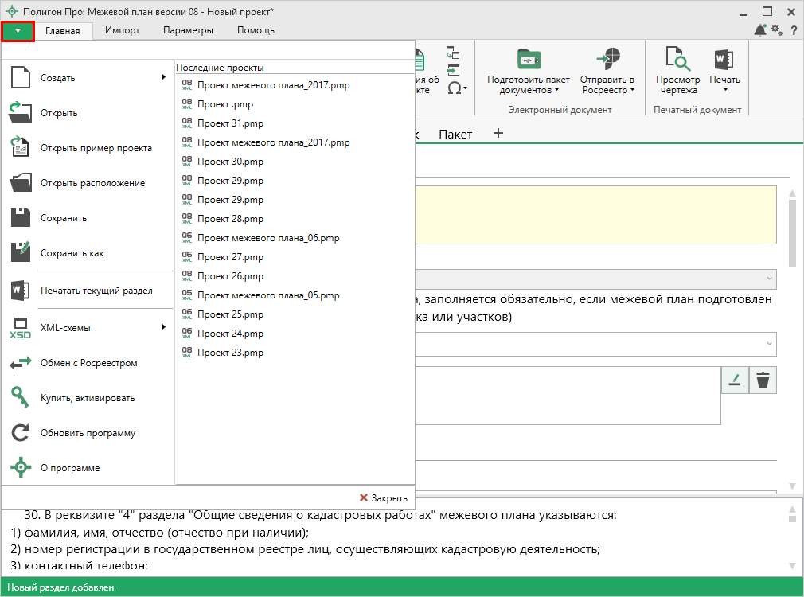
Главное меню программного модуля «Межевого плана»
Главное меню разделено на две колонки: слева располагается список команд, справа – список последних открытых проектов.
Главное меню программы содержит следующие команды:
– создать новый проект межевого плана версии 05, 06 или 08; аналогичное действие можно выполнить, нажав комбинацию клавиш Ctrl+N на клавиатуре (по умолчанию создается новый проект межевого плана актуальной версии), или нажав на кнопку «Создать» на ленте на вкладке «Главная» (подробнее см. «Создание нового проекта межевого плана»).
– открыть ранее созданный проект межевого плана; аналогичное действие можно выполнить, нажав комбинацию клавиш Ctrl+О на клавиатуре, либо нажав на кнопку «Открыть» на ленте на вкладке «Главная» (см. «Открытие проекта межевого плана»).
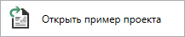 – открыть демонстрационный файл проекта. Открывается версия того проекта, который был выбран при создании проекта; аналогичное действие можно выполнить, нажав на кнопку «Открыть пример проекта» на ленте на вкладке «Главная».
– открыть папку, где располагается текущий проект межевого плана; аналогичное действие можно выполнить, нажав на кнопку «Открыть расположение» на ленте на вкладке «Главная».
– сохранить текущий проект межевого плана; аналогичное действие можно выполнить, нажав комбинацию клавиш Ctrl+S на клавиатуре, либо нажав на кнопку «Сохранить» на ленте на вкладке «Главная» (подробнее см. «Сохранение»).
– сохранить текущий проект межевого плана под другим именем, или сохранить в другой папке (на другом диске); аналогичное действие можно выполнить, нажав на кнопку «Сохранить как» на ленте на вкладке «Главная» (подробнее см. «Сохранение»).
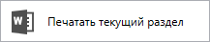 – позволяет выполнить печать открытого раздела межевого плана (подробнее см. «Печать выходных документов»).
– открыть для просмотра XML-схему межевого плана (версии 05, версии 06 или версию 08) или XML-схему заявлений (подробнее см. «Просмотр XML-схемы»):
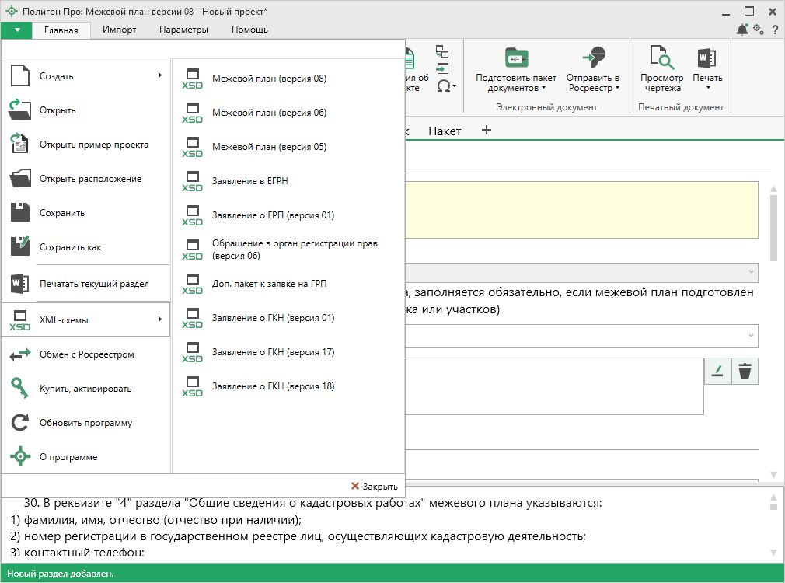
Кнопка «XML-схемы»
– открыть окно «Обмен с Росреестром» для выполнения отправки межевого плана из программы или проверки сведений (см. «Окно обмена информацией с Росреестром»).
– приобрести лицензии на использование программных модулей, а также активировать/деактивировать приобретенные лицензии.
– обновить программу «Полигон Про» до последней актуальной версии.
– открыть сведения о программе «Полигон Про» (в т.ч. номер версии программы), сведения о разработчике.
Примечание: нажав в окне «О программе» кнопку , можно посмотреть сведения об операционной системе, установленной на Вашем компьютере.
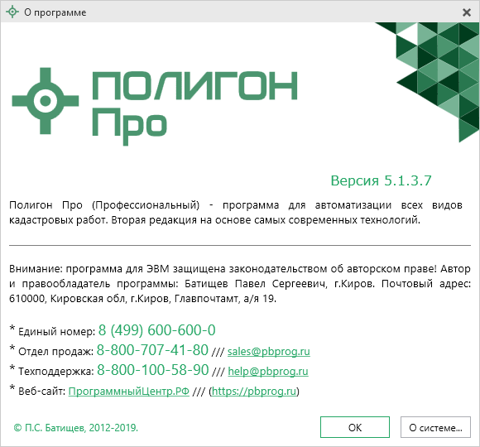
Окно «О программе»
– выход из программного модуля.

Лента
Лента в «Полигон Про» – это многостраничная область, которая расположена в верхней части главного окна. Лента содержит ряд вкладок (страниц) с командами. Данные вкладки содержат средства – кнопки и другие управляющие элементы, которые необходимы для работы в программе.
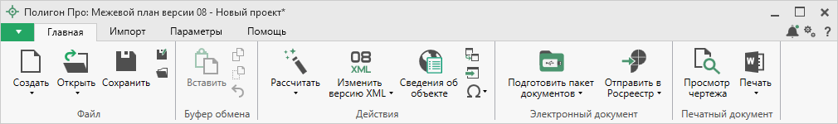
Лента, модуль «Межевой план»
- Вкладка «Главная» содержит основные команды, используемые при работе, и открывается по умолчанию при запуске программного модуля.
Лента, вкладка «Главная», модуль «Межевой план»
Вкладка «Главная» содержит пять панелей: «Файл», «Буфер обмена», «Действия», «Электронный документ» и «Печатный документ».

Панель «Файл» содержит следующие функции:
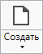 – создать новый проект межевого плана; аналогичное действие можно выполнить, нажав комбинацию клавиш Ctrl+N на клавиатуре, либо выполнив команду «Создать» в главном меню (подробнее см. «Создание нового проекта межевого плана»).
В меню кнопки «Создать» можно выбрать схему, по которой создавать новый проект.
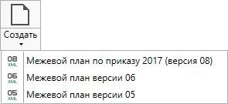
Меню кнопки «Создать»
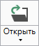 – открыть ранее созданный проект межевого плана; аналогичное действие можно выполнить, нажав комбинацию клавиш Ctrl+О на клавиатуре, либо выполнив команду «Открыть» в главном меню (подробнее см. «Открытие проекта межевого плана»).
В меню данной кнопки расположена функция, которая позволяет открыть демонстрационный файл проекта.
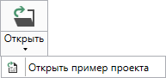
Аналогичное действие можно выполнить, нажав кнопку «Открыть пример проекта» в главном меню.

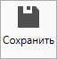 – сохранить текущий проект межевого плана; аналогичное действие можно выполнить, нажав комбинацию клавиш Ctrl+S на клавиатуре, либо выполнив команду «Сохранить» в главном меню.
– «Сохранить проект как» – сохранить текущий проект межевого плана под другим именем или в другой папке (на другом диске); аналогичное действие можно выполнить с помощью команды «Сохранить как» в главном меню.
– «Открыть расположение проекта» – открыть папку, где располагается текущий проект межевого плана; аналогичное действие можно выполнить с помощью команды «Открыть расположение» в главном меню.
На панели «Буфер обмена» располагаются команды для работы с буфером обмена:
- 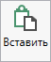 (Ctrl+V);
- – «Копировать» (Ctrl+C);
- – «Вырезать» (Ctrl+X);
- – «Отменить» (Ctrl+Z).

Панель «Действия» содержит инструменты для заполнения и вставки различной информации:
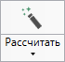 – позволяет рассчитать автоматически поля и таблицы, подсвеченные светло-желтым цветом. Для этого поставьте курсор в нужное поле и нажмите данную кнопку (или клавишу F9 на клавиатуре).
В меню данной кнопки расположена функция для автоматического заполнения расчетных таблиц раздела «Измерения».
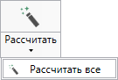
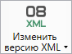 – позволяет выбрать версию XML-схемы, в которой необходимо сформировать межевой план.
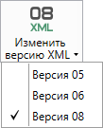
Изменение версии XML-схемы
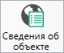 – позволяет открыть окно для отображения сведений с ПКК или REST-сервисов, а также перенести сведения в некоторые разделы проекта. Вы можете выполнить поиск информации об объекте, введя его кадастровый номер.
– позволяет копировать информацию из одной вкладки уже заполненного множественного раздела в другую, например, «Чертеж». Для этого поставьте курсор в новом разделе в поле или в таблицу, нажмите на данную кнопку и выберите раздел, из которого необходимо вставить данные (см. «Копирование и вставка»).
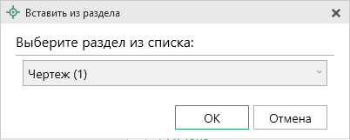
Выбор раздела, из которого вставить данные
– позволяет вставлять ранее введенную информацию в аналогичные реквизиты, например, реквизиты документов (для ветвей XML-документа). Поставьте курсор в поле и нажмите на данную кнопку, выберите ранее введенный элемент (подробнее см. «Копирование и вставка»).
– позволяет выполнить вставку специальных символов, например, при вводе формул. Символ будет вставлен в позицию курсора.
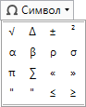
Символы для вставки

На панели «Электронный документ» содержатся все команды для работы с электронным XML-документом межевого плана.
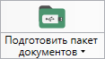 – позволяет подготовить пакет документов для отправки в Росреестр. Программа автоматически сформирует XML-файл, откроет окно подписания документов электронной подписью и создаст ZIP-архив, после чего предложит отправить напрямую в Росреестр готовый пакет документов.
В меню кнопки расположены команды для выполнения этих действий вручную.
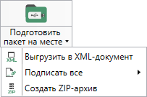
Меню кнопки «Подготовить пакет на месте»
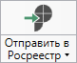 – позволяет отправить ZIP-архив в Росреестр.
В меню данной кнопки расположена функция, которая позволяет открыть окно «Обмен с Росреестром» (подробнее см. «Отправка межевого плана в Росреестр из программы»). Окно показывает актуальное состояние отправленных заявок.
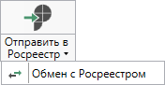
На панели «Печатный документ» содержатся все команды для работы с печатной формой межевого плана (подробнее см. «Печать выходных документов»), а также команда просмотра чертежа выбранного раздела.
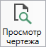 – позволяет открыть окно предварительного просмотра графической части текущего раздела. Здесь можно увидеть введенные точки, участки, в том числе растровую подложку. Просмотр чертежа возможен только в разделах, имеющих таблицы с координатами (подробнее см. «Предварительный просмотр графики»).
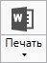 – позволяет распечатать текущий раздел межевого плана.
В меню данной кнопки расположены функции для печати, открытия шаблона, преобразования печатных документов в PDF, выбора программы для печати и вызова окна настроек печати (подробнее см. «Печать выходных документов»).
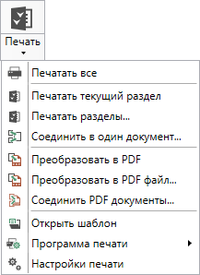
Меню кнопки «Печать»
- Вкладка «Импорт» содержит команды для импорта в программный модуль.
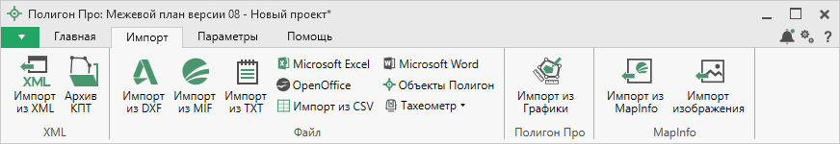
Вкладка «Импорт»
Вкладка «Импорт» содержит четыре панели: «XML», «Файл», «Полигон Про», «MapInfo».
Панель «XML» содержит команды для импорта из XML и архива КПТ:
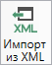 – позволяет выполнить импорт из XML-файла (подробнее см. «Импорт из XML»).
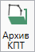 – позволяет открыть архив кадастровых планов территорий, из которого Вы можете скачать различные кадастровые файлы: кадастровые планы территорий, выписки и паспорта земельных участков и объектов капитального строительства, а также справки из ЕГРП, выписки ЕГРН (подробнее см. «Импорт из архива КПТ»).

Панель «Файл» содержит команды для импорта координат из текстовых форматов:
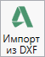 – позволяет выполнить импорт координат из файла обмена чертежами AutoCAD (*.DXF).
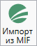 – позволяет выполнить импорт координат из файла в формате MIF.
Примечание: если в файле с семантической информацией (MID) содержатся обозначения точек, программа автоматически сопоставит их с указанными точками.

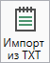 – позволяет выполнить импорт координат из файла в формате TXT.
– позволяет выполнить импорт координат из электронной таблицы в формате XLS (XLSX).
– позволяет выполнить импорт координат из электронной таблицы в формате ODS.
– позволяет выполнить импорт из текстового файла в формате CSV.
– позволяет выполнить импорт из файла в формате DOC (DOCX).
– позволяет выполнить импорт из файла проекта «Полигон 2012».
Меню кнопки позволяет выполнить импорт координат из файла, формируемого тахеометром:
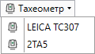
Меню кнопки «Тахеометр»

Панель «Полигон Про» содержит кнопку 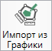, которая позволяет выполнить импорт из проекта «Полигон Про: Графика» (подробнее см. «Импорт из проекта «Полигон Про: Графика»).
Панель «MapInfo» содержит команды для импорта координат и изображений из программы MapInfo:
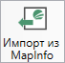 – позволяет импортировать координаты объектов, выделенных в открытой программе MapInfo.
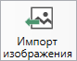 – позволяет импортировать изображение из открытой программы MapInfo.

- Вкладка «Параметры» позволяет настроить, обновить модуль или купить/активировать новые лицензии.
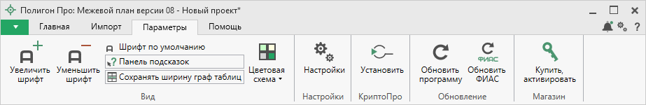
Вкладка «Параметры»
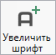 – позволяет увеличить шрифт внутри окна программы.
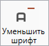 – позволяет уменьшить шрифт внутри окна программы.
При нажатии на кнопку шрифт внутри окна программы восстанавливается (по умолчанию).
– включает панель подсказок, которая отображается внизу окна программы.
– включает сохранение ширины столбцов таблиц и устанавливает прежнюю ширину столбцов при создании нового проекта.
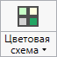 – позволяет изменить цветовую схему интерфейса программы. Доступно две цветовые схемы: стандартная, контрастная:
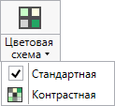
Меню кнопки «Цветовая схема»
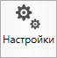 – позволяет выполнить как общие настойки программы, так и настройки необходимого модуля.
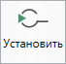 – позволяет выполнить установку программы КриптоПро CSP.
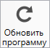 – позволяет обновить программу.
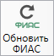 – позволяет обновить адресный классификатор ФИАС (подробнее см. в общем руководстве пользователя по программе «Полигон Про» в пункте «Адресный классификатор ФИАС».
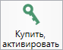 – открывает окно, в котором Вы можете выполнить как активацию/деактивацию лицензии на программный модуль, так и купить лицензию на данный или любой другой программный модуль.

- Вкладка «Помощь» содержит панель «Техподдержка», «Удаленный доступ» и «Справка».
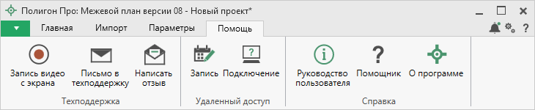
Вкладка «Помощь»
Панель «Техподдержка» отображает функции технической поддержки и обратной связи (подробнее см. «Техническая поддержка»):
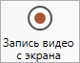 – позволяет записать видео, показывающее, какие действия Вы выполняете в программе, и как реагирует программа.
Запишите видео с помощью данной кнопки и пришлите его в отдел технической поддержки – это поможет специалистам ответить на Ваш вопрос или решить проблему (подробнее см. «Запись видео с экрана»).
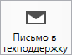 – позволяет создать и отправить письмо специалисту технической поддержки.
Опишите возникшую проблему или цель обращения, приложите файлы при необходимости и отправьте письмо (подробнее см. «Написать письмо в техподдержку»).
Примечание: файлы с введенными данными прикладываются автоматически.

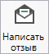 – позволяет направить нам предложения по улучшению программы, замечания, благодарности. Также Вы можете оценить работу службы технической поддержки (подробнее см. «Написать отзыв»).

Панель «Удаленный доступ» содержит функции для удаленного подключения к Вашему компьютеру.
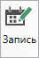 – позволяет записаться на сеанс удаленного доступа, чтобы специалисты отдела технической поддержки могли получить доступ к Вашему компьютеру для решения технических проблем с программой.
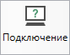 – позволяет подключиться к Вашему компьютеру через Интернет. Специалисты отдела технической поддержки для решения технических проблем могут организовать сеанс удаленного доступа к Вашему компьютеру, т.е. связаться с Вами по Интернету (подробнее см. «Сеанс управления Вашим компьютером»).

Панель «Справка» содержит функции для получения справочной информации.
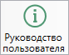 – позволяет открыть данное Руководство пользователя в текстовом редакторе Microsoft Word или при отсутствии в текстовом редакторе Writer бесплатного пакета OpenOffice (LibreOffice) (подробнее см. «Руководство пользователя»).
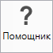 – позволяет открыть Помощник, в котором содержится краткое руководство по работе в программе.
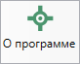 – позволяет открыть сведения о программе «Полигон Про» (в т. ч. номер версии программы) и разработчике.
Примечание: нажав кнопку в окне «О программе», можно посмотреть сведения об операционной системе, установленной на Вашем компьютере.

Работа в программе

Настройки программы
Настройки программы выполняются в окне «Настройки». Для открытия данного окна нажмите кнопку 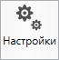 на ленте на вкладке «Параметры».
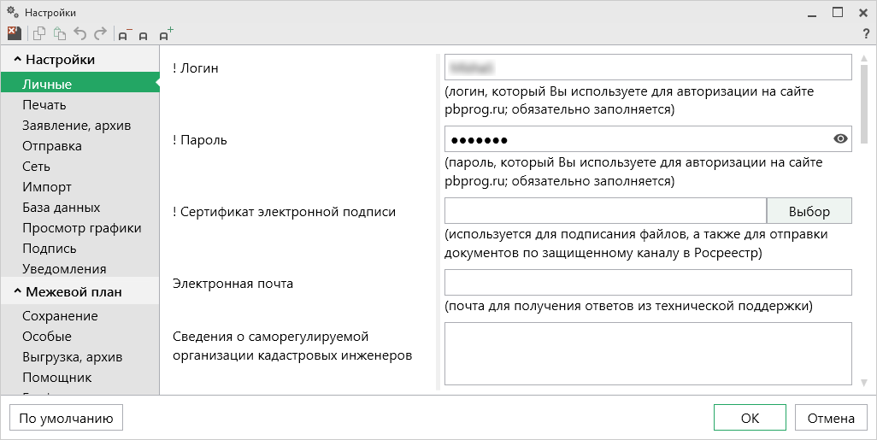
Окно «Настройки», раздел «Личные»
Если Вы изменили настройки программы, чтобы восстановить настройки по умолчанию, в окне «Настройки» в нижнем левом углу нажмите кнопку . Подтвердите восстановление значений по умолчанию:
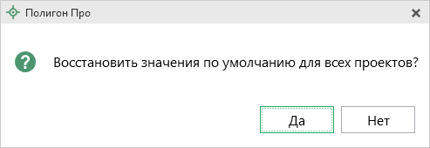
В разделе «Межевой план» устанавливаются настройки непосредственно для текущего проекта межевого плана. Если необходимо данные настройки использовать и для новых проектов межевого плана, то установите галочку «Применять как значения по умолчанию для новых проектов».

Настройки сохранения
В разделе «Сохранение» устанавливаются настройки для сохранения межевого плана.
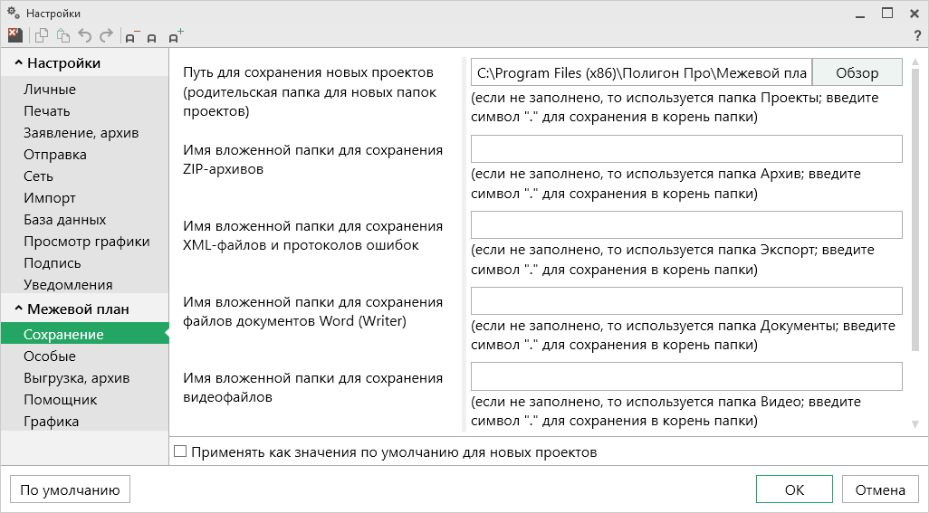
Окно «Настройки», раздел «Сохранение»
В поле «Путь для сохранения новых проектов (родительская папка для новых папок проектов)» с помощью кнопки выберите папку для сохранения новых файлов проектов. Если данное поле не заполнено, то по умолчанию используется папка «Проекты».
Также в данном разделе можно при необходимости изменить наименования вложенных папок для сохранения файлов проекта межевого плана в одноименных полях:
- «Имя вложенной папки для сохранения ZIP-архивов» – если данное поле не заполнено, то используется папка «Архив»;
- «Имя вложенной папки для сохранения XML-файлов и протоколов ошибок» – если данное поле не заполнено, то используется папка «Экспорт»;
- «Имя вложенной папки для сохранения файлов документов Word (Writer)» – если данное поле не заполнено, то используется папка «Документы»;
- «Имя вложенной папки для сохранения видеофайлов» – если данное поле не заполнено, то используется папка «Видео»;
- «Имя вложенной папки для сохранения файлов, полученных от Росреестра (сервис прямого доступа)» – если данное поле не заполнено, то используется папка «Росреестр».

Особые настройки
В разделе «Особые» устанавливаются различные настройки для выбора формул вычислений погрешностей, округлений и настройки для XML-документа и печатных документов.
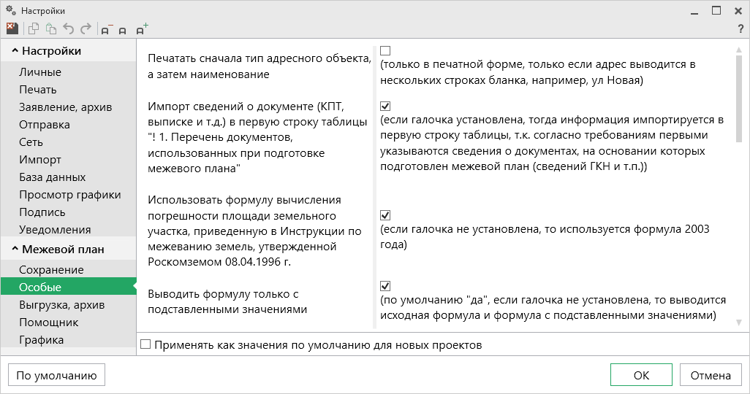
Окно «Настройки», раздел «Особые»
«Печатать сначала тип адресного объекта, а затем наименование» – при печати межевого плана, если адрес выводится в нескольких строках бланка, сначала печатается тип адресного объекта, а затем наименование при установленной галочке. «Группировать образуемые и уточняемые участки в одном печатном документе» – при установленной галочке, если при печати отметить галочками несколько разделов образуемых или уточняемых – они будут напечатаны в одном документе.
«Импорт сведений о документе (КПТ, выписке и т.д.) в первую строку таблицы «! 1. Перечень документов, использованных при подготовке межевого плана» – если галочка установлена, тогда при импорте из кадастровых XML-файлов информация о документе кадастрового плана территории, выписки, паспорта и т.д. импортируется в первую строку таблицы, т.к. согласно требованиям первыми указываются сведения о документах, на основании которых подготовлен межевой план (сведений ГКН и т.п.).
«Использовать формулу вычисления погрешности площади земельного участка, приведенную в Инструкции по межеванию земель, утвержденной Роскомземом 08.04.1996 г.» – если галочка не установлена, то используется формула из Методических рекомендаций по межеванию объектов землеустройства, утвержденных Росземкадастром 17.02.2003 г.
«Выводить формулу только с подставленными значениями» – если галочка установлена (по умолчанию), то в таблицах раздела «Измерения» при расчете выводятся формулы с подставленными значениями. При снятой галочке сначала выводится непосредственно формула, а затем формула с подставленными значениями.
«Округлять до целого числа величину погрешности определения земельного участка» – при установленной галочке погрешность определения ЗУ округляется до целого, по умолчанию галочка не установлена, погрешность округляется до сотых.
«Округлять до сотых площадь входящих в ЕЗ земельных участков» – если галочка установлена, то площадь входящих ЗУ округляется до сотых, по умолчанию галочка не установлена, погрешность округляется до целого.
«Округлять погрешности площади контуров до целых значений» – при установленной галочке погрешности контуров округляются до целых значений, иначе до сотых (по умолчанию).
«Указывать единицы измерения после числовых данных площади и погрешности» – при установленной галочке после площади и погрешности дописывается единица измерения «кв.м».
«Выгружать в XML–файл символ прочерка в незаполненных полях «Описание прохождения части границы» – по умолчанию галочка не установлена, поскольку Описанием к XML-схеме не рекомендуется выгружать символ прочерка в незаполненных полях при описании прохождения части границы.
«Выгружать замыкающие дублирующие точки контуров» – по умолчанию галочка установлена, т.е. «замыкающая» точка выгружается в XML-файл межевого плана.
«Выгружать координаты в электронный документ в математической системе координат (менять местами X и Y)» – галочка актуальна только в случае, если Вы вводили координаты в программу также в математической системе координат, поскольку при приеме требуются геодезические координаты.
«Система координат» – выбранная система координат указывается по умолчанию в соответствующий реквизит при создании проекта.
«Включить автоматическое заполнение графических разделов» и «Включить автоматическое заполнение текстовых разделов» – если галочки установлены, программа будет предлагать автоматически заполнить некоторые разделы проекта.

Раздел «Выгрузка, архив»
В разделе «Выгрузка, архив» устанавливаются следующие настройки:
- «Имя вложенной папки в ZIP-архиве» – если данное поле не заполнено, используется папка «Images»;
- «Вид разделителя для указания пути к приложенным документам в XML-файле» – позволяет выбрать какой разделитель использовать для указания пути к файлам.
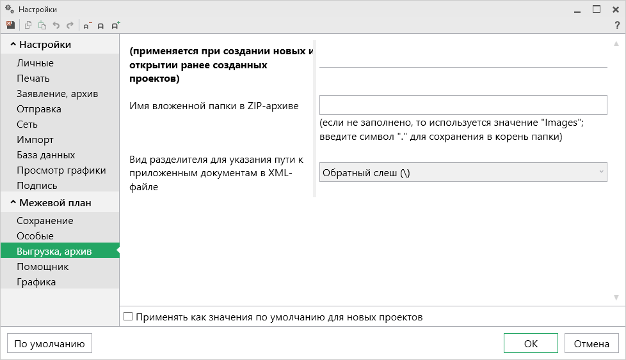
Раздел «Выгрузка, архив»

Раздел «Графика»
В разделе «Графика» устанавливаются настройки для печати графических разделов, такие как шрифт и цвет подписей объектов.
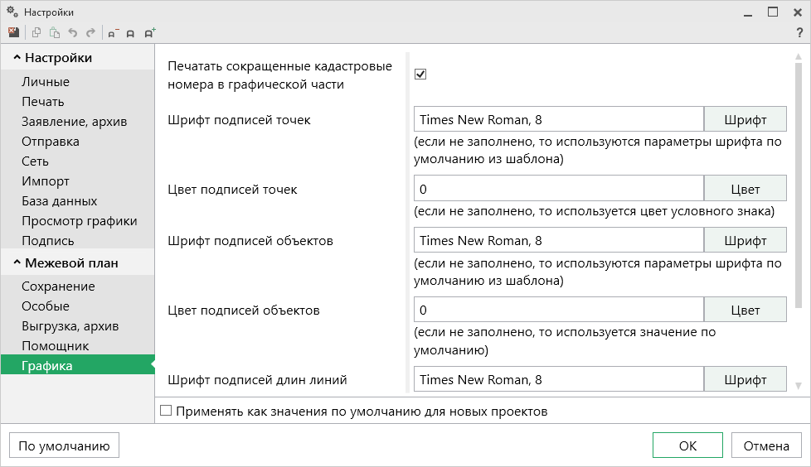
Окно «Настройки», раздел «Графика»
Если на чертеже необходимо выводить полное наименование кадастровых номеров, то снимите галочку «Печатать сокращенные кадастровые номера участков в графической части».
«Шрифт подписей точек» – нажмите на кнопку , чтобы выбрать параметры шрифта для подписей точек при печати чертежа. Если данное поле не заполнено, то будут использоваться параметры шрифта из шаблона.
«Цвет подписей точек» – чтобы задать цвет подписей точек, нажмите на кнопку и выберите из палитры нужный Вам цвет. Если поле не заполнено, то при печати будет использован цвет условного знака точки.
«Шрифт подписей объектов» – нажмите на кнопку , чтобы выбрать параметры шрифта для подписей объектов – земельных участков, частей, пунктов ОМС и т.д. – при печати чертежа. Если данное поле не заполнено, то будут использоваться параметры шрифта из шаблона.
«Цвет подписей объектов» – чтобы задать цвет подписей объектов, нажмите на кнопку и выберите из палитры нужный Вам цвет. Если поле не заполнено, то при печати будет использован черный цвет.
«Шрифт подписей длин линий» – нажмите на кнопку , чтобы выбрать параметры шрифта для подписей длин линий при печати чертежа. Если данное поле не заполнено, то будут использоваться параметры шрифта из шаблона.
«Цвет подписей длин линий» – чтобы задать цвет подписей длин линий, нажмите на кнопку и выберите из палитры нужный Вам цвет. Если поле не заполнено, то при печати будет использован цвет линии.

Адресный классификатор ФИАС
В программе «Полигон Про: Межевой план» используется Адресный классификатор с официального сайта Федеральной налоговой службы (сайт: https://fias.nalog.ru/) в соответствии с требованиями.
Для использования адресного классификатора ФИАС непосредственно в программе его необходимо установить. Устанавливается адресный классификатор ФИАС только 1 раз, далее Вы просто его обновляете при необходимости.

Установка адресного классификатора ФИАС
Для того чтобы установить адресный классификатор ФИАС, в программе на ленте перейдите на вкладку «Параметры» и нажмите кнопку .
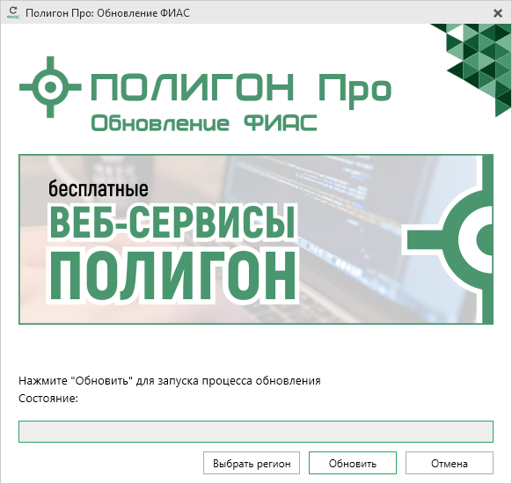
Окно «Полигон Про: Обновление ФИАС»
В окне «Полигон Про: Обновление ФИАС» нажмите кнопку . При первой установке ФИАС программа выдаст сообщение:
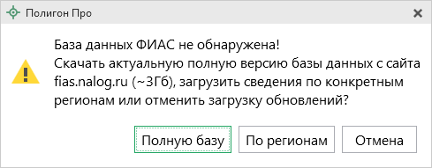
Чтобы скачать и установить полную версию базы данных, нажмите .
Примечание: установка полной версии адресного классификатора ФИАС занимает продолжительное время.

Чтобы скачать сведения по конкретным регионам, нажмите , откроется окно выбора «Регионы». Галочками отметьте те регионы, которые необходимы Вам для работы.
После выбора регионов нажмите :
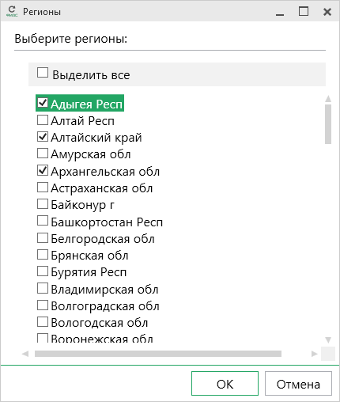
Окно «Регионы»
Примечание: выбрать регионы можно, нажав на кнопку в окне «Полигон Про: Обновление ФИАС»:
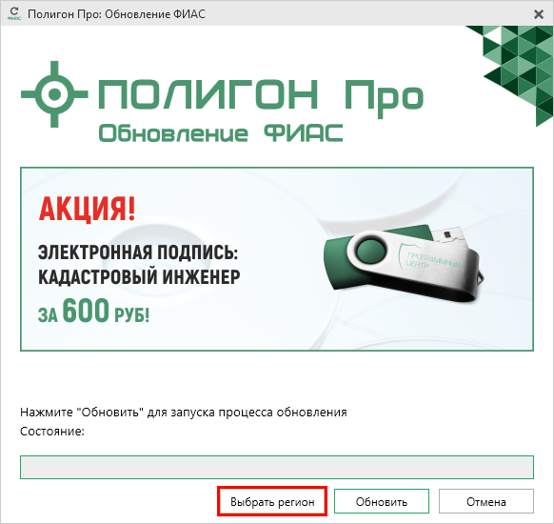
Окно «Полигон Про: Обновление ФИАС»
После выбора регионов в окне «Полигон Про: Обновление ФИАС» нажмите кнопку . Начнется загрузка сведений по регионам с официального сайта Федеральной налоговой службы:
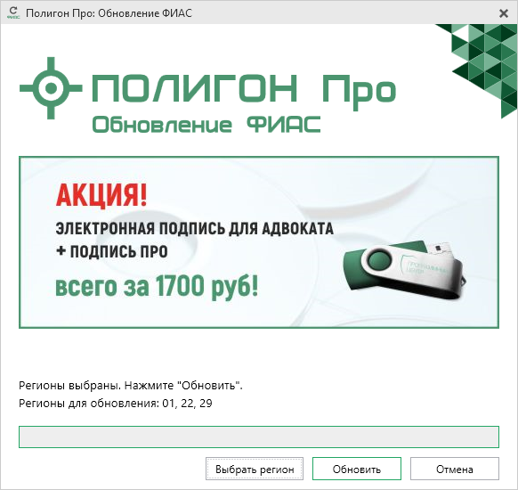
Окно «Полигон Про: Обновление ФИАС»
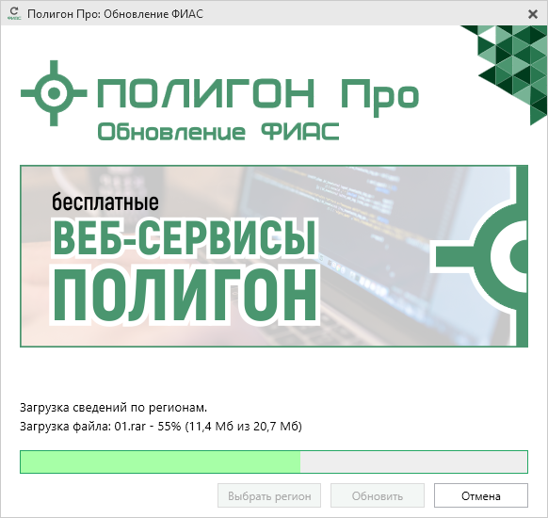
Окно «Полигон Про: Обновление ФИАС»
После установки адресного классификатора ФИАС в окне «Полигон Про: Обновление ФИАС» будет указан статус «Завершено».
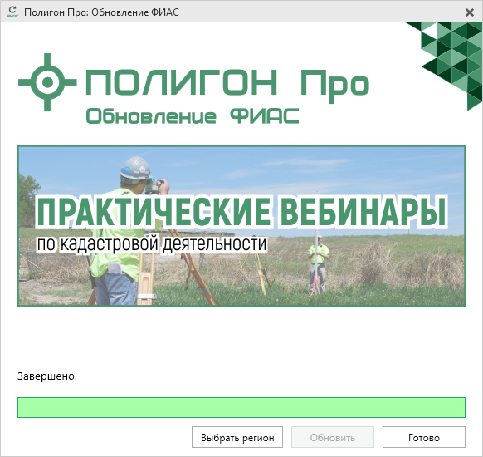
Окно «Полигон Про: Обновление ФИАС», завершение установки
Примечание: после установки адресного классификатора ФИАС в окне «Настройки» в разделе «Личное» в поле «Список регионов для базы ФИАС» будет указан список выбранных регионов, которые были загружены. Также в поле «Список регионов для базы ФИАС» с помощью кнопки Вы можете выбрать регионы, которые необходимо дозагрузить (подробнее см. «Обновление адресного классификатора ФИАС»).
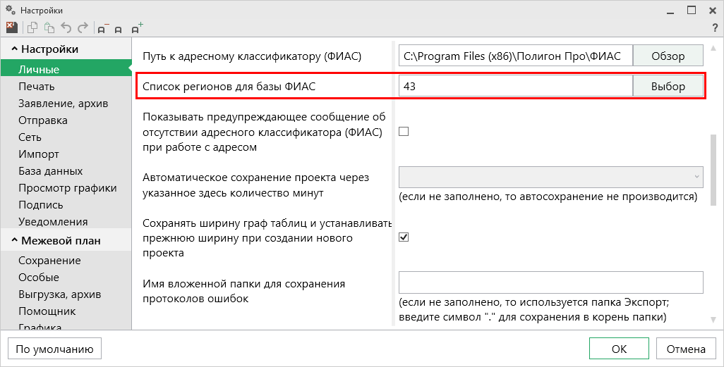
Окно «Настройки»

Обновление адресного классификатора ФИАС
На официальном сайте Федеральной налоговой службы (сайт: http://fias.nalog.ru) адресный классификатор регулярно обновляется. Поэтому программа «Полигон Про: Межевой план» отслеживает выпуск новых версий адресного классификатора ФИАС и рекомендует Вам его обновить. Данная проверка включается автоматически при запуске программы или при нажатии на кнопку на ленте на вкладке «Параметры».
Чтобы обновить адресный классификатор ФИАС, на ленте перейдите на вкладку «Параметры» и нажмите кнопку .
Окно «Полигон Про: Обновление ФИАС»
Если Вам необходимо загрузить дополнительные регионы, в окне «Полигон Про: Обновление ФИАС» нажмите кнопку . В открывшемся окне выберите необходимые регионы и нажмите :

Внимание! Из-за структурных особенностей адресного классификатора ФИАС обновление регионов занимает продолжительное время, даже если выбран один регион. Обновление проводится в фоновом режиме, поэтому Вы можете продолжать работать в программе.

В окне «Полигон Про: Обновление ФИАС» нажмите кнопку , и начнется загрузка сведений по регионам с официального сайта Федеральной налоговой службы:
Окно «Полигон Про: Обновление ФИАС»
Окно «Полигон Про: Обновление ФИАС»
После обновления адресного классификатора ФИАС в окне «Полигон Про: Обновление ФИАС» будет указан статус «Завершено».
Окно «Полигон Про: Обновление ФИАС»

Создание нового проекта межевого плана
Создать новый проект в программном модуле «Полигон Про: Межевой план» можно несколькими способами:
- В стартовом окне щелкните по плитке модуля или наведите курсор на плитку, чтобы выбрать версию создаваемого проекта.
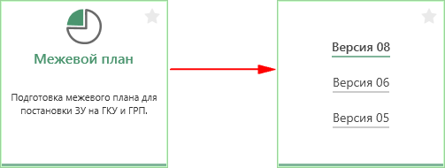
- В главном меню нажмите кнопку и выберите нужную XML-схему:
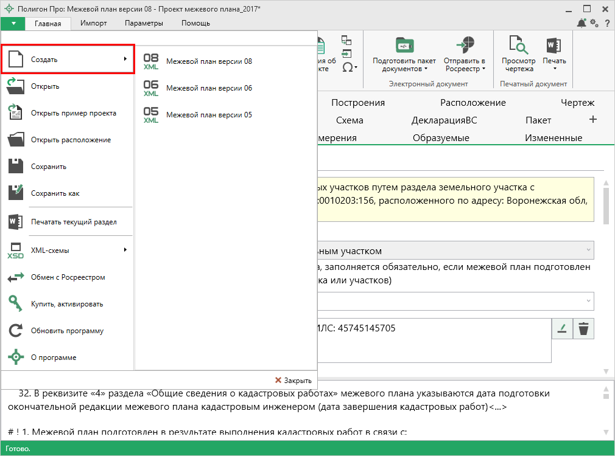
Главное меню программного модуля
- Нажмите кнопку на ленте на вкладке «Главная» или выберите нужную XML-схему в меню данной кнопки.
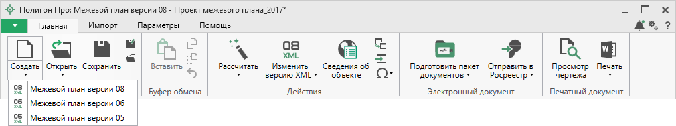
Лента, вкладка «Главная»
- Нажмите комбинацию клавиш Ctrl+N на клавиатуре.

Открытие проекта межевого плана
Открыть ранее созданный проект можно несколькими способами:
- В стартовом окне нажмите кнопку или комбинацию клавиш Ctrl+O.
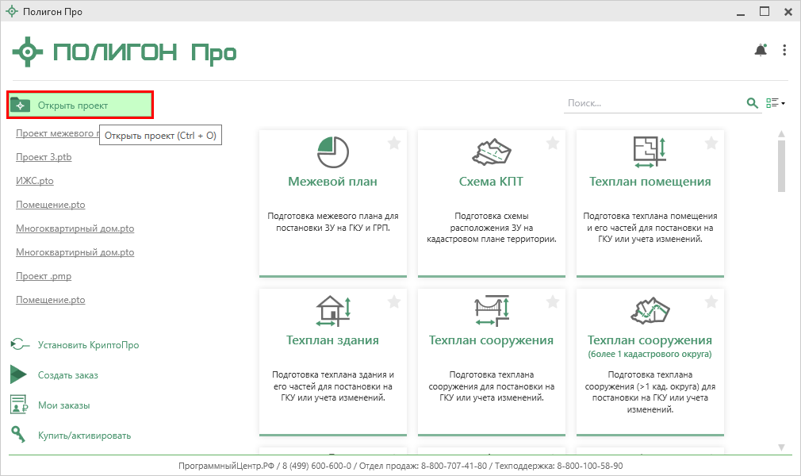
В открывшемся окне выберите нужный проект и нажмите кнопку «Открыть».
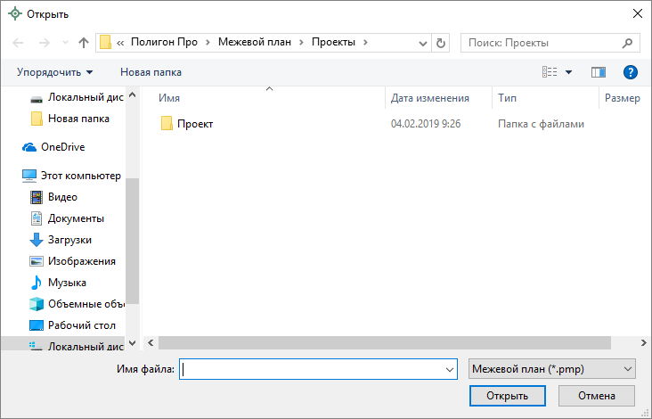
Окно «Открыть»
- Нажмите кнопку в главном меню программы.
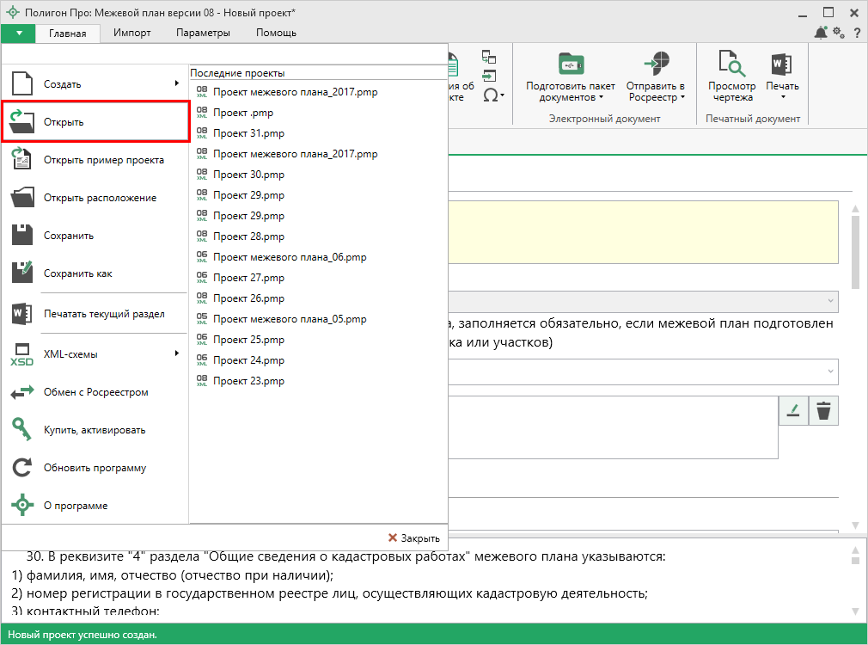
Главное меню программного модуля
- Нажмите кнопку на ленте на вкладке «Главная».
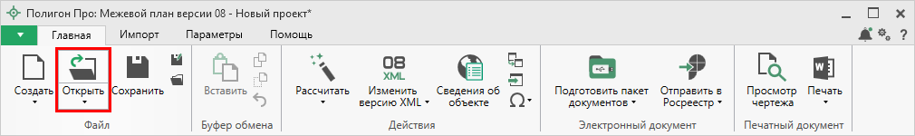
Лента, вкладка «Главная»
- Нажмите комбинацию клавиш Ctrl+О на клавиатуре.

Сохранение проекта межевого плана
Сохранять проект можно несколькими способами:
- Нажмите кнопку на ленте на вкладке «Главная», чтобы сохранить проект с тем же именем и в ту же папку, где был сохранен ранее.
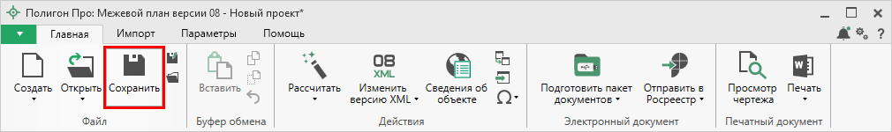
Лента, вкладка «Главная»
Нажмите кнопку на ленте на вкладке «Главная», чтобы сохранить проект с новым именем или в другую папку.
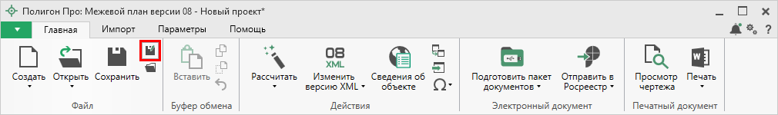
Лента, кнопка «Сохранить как»
После нажатия откроется окно «Сохранить как». Измените имя проекта или его расположение. Нажмите .
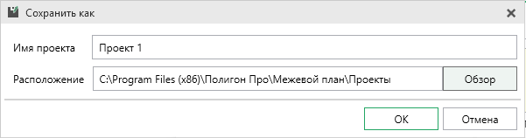
Окно «Сохранить как»

- В главном меню программы нажмите кнопку , чтобы сохранить проект с тем же именем и в ту же папку, где был сохранен ранее.
Нажмите кнопку , чтобы сохранить проект с новым именем или в другую папку.
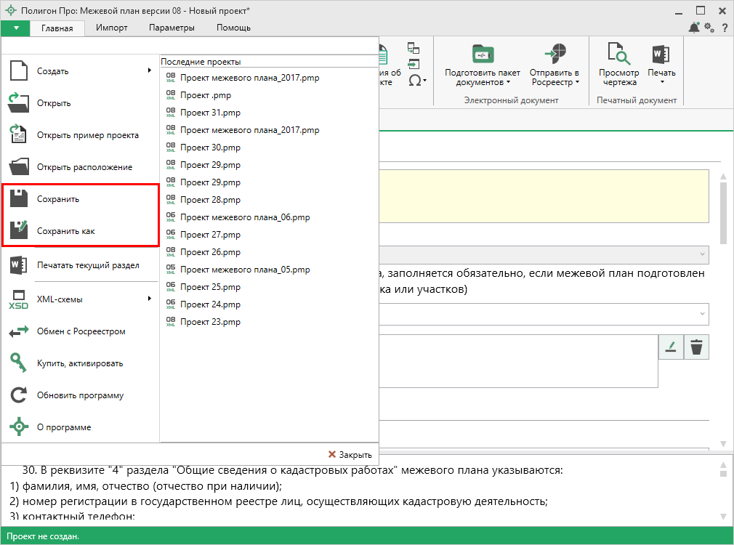
Главное меню программного модуля
- Нажмите комбинацию клавиш Ctrl+S на клавиатуре.

Ввод данных

Ввод данных в поля
В каждом разделе предусмотрены поля для ввода информации. Это могут быть:
- текстовые поля;
- поля с выпадающими списками;
- поля с выпадающим календарем (для ввода даты);
- галочки (для выбора «Да» или «Нет»).
Для ввода однородной информации служат таблицы (подробнее см. «Ввод данных в таблицы»).
С помощью кнопки – «Редактировать» открываются окна диалогов, например, для ввода адреса, сведений о заказчике кадастровых работ и др. Такие поля можно очистить, нажав кнопку – «Очистить поле».

Накапливание условно-постоянной информации
Важной особенностью программы является то, что она накапливает в списках всю ранее введенную информацию в редактируемых выпадающих списках. Это происходит при сохранении межевого плана. Таким образом, при создании следующего межевого плана Вам не придется снова вводить информацию, а можно просто выбрать ее из выпадающих списков.

Поля и графы специально для XML-документа
Поля и графы, помеченные символом «*», необходимо заполнить для того, чтобы получить электронный документ в XML-формате. Эти поля можно оставить пустыми, если необходима только печатная версия межевого плана. Но если требуется получить электронный документ в XML-формате, т.е. требуется вывести информацию в XML, такие поля и графы необходимо заполнить.
Рассчитываемые поля
Для некоторых реквизитов межевого плана предусмотрены алгоритмы расчета или переноса данных между реквизитами (разделами). Такие реквизиты подсвечены светло-желтым цветом.
Для расчета или переноса данных выберите реквизит, который нужно заполнить, поставьте в него курсор, нажмите кнопку – «Рассчитать» на ленте на вкладке «Главная» либо нажмите клавишу F9 на клавиатуре.

Проверка вводимых значений
В программе появилась новая функция – проверка значений, введенных в поля. Некоторые реквизиты требуют ввода данных, соответствующих определенному формату, например, формат кадастрового номера, который всегда имеет вид: ХХ:ХХ:ХХХХХХ(Х):N и допускает только цифры. Аналогично поля ввода номера квалификационного аттестата кадастрового инженера, поле ввода адреса электронной почты и др.
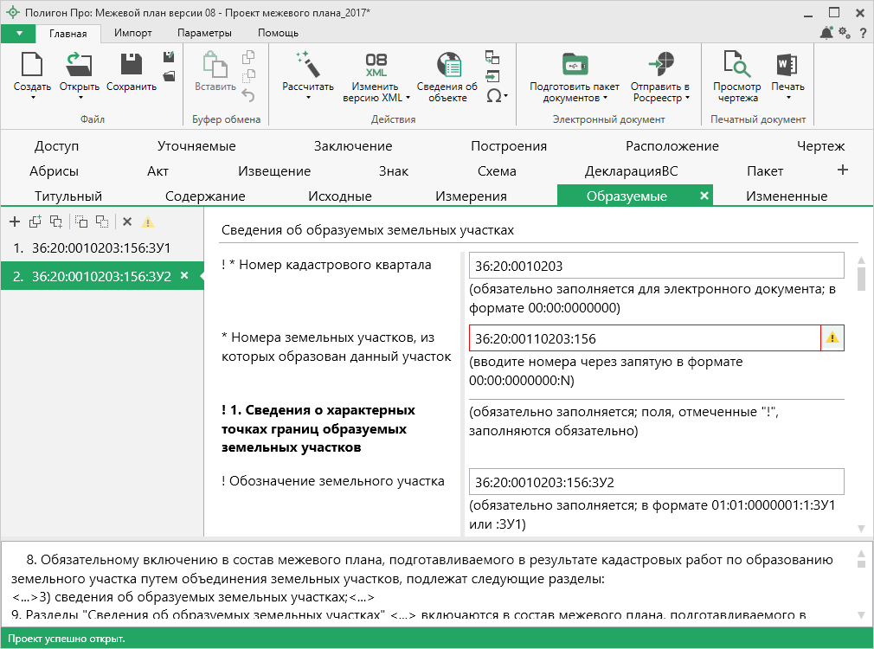
Проверка введенного значения обозначения земельного участка не пройдена
Программа проверяет вводимое значение, и если оно не соответствует нужному формату, то поле будет выделено красной рамкой, а рядом с ним появится кнопка ошибки проверки .
Вы можете навести курсор на кнопку, чтобы увидеть подсказку с пояснением ошибки или нажать на эту кнопку – программа выдаст сообщение, в котором будет дано пояснение ошибки, например:
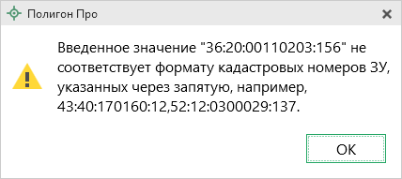
Под полями, которые требуют ввода информации, соответствующей определенному формату, может быть указан формат, по которому необходимо вносить данные.

Ввод данных в таблицы
Для ввода данных в таблицу: с помощью мыши установите курсор в нужную таблицу и выполните набор данных.
Для перехода в следующий столбец нажимайте клавишу Enter на клавиатуре.
Примечание: если курсор будет находиться в последнем столбце последней строки, то в таблицу будет добавлена новая строка.

Некоторые реквизиты можно выбирать из списков: классификаторы, типы точек, линий, цвета и др. Для этого кликните по ячейке – появится поле со списком, выберите из него нужную строку.
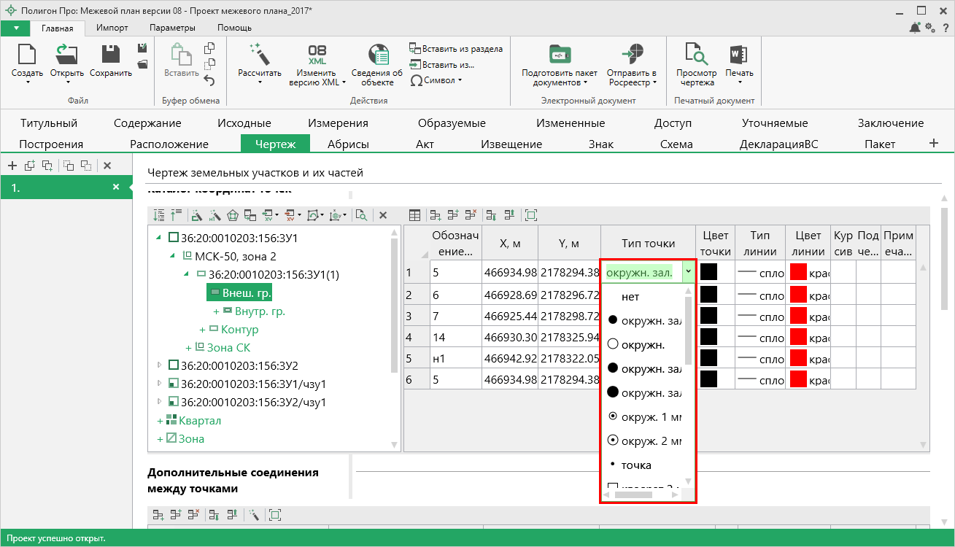
Выбор типа точки в таблице «Каталог координат точек»
Также в таблицах есть накапливаемые списки. Сначала Вы вводите текст в ячейку, а при сохранении межевого плана строки списка будут накапливаться. При создании следующего межевого плана Вы можете выбрать из списка прежний вариант заполнения графы таблицы.
Особым образом работает накапливаемый список в разделе «Исходные данные» в таблице «! Сведения о геодезической основе, использованной при подготовке межевого плана» при выборе пункта геодезической сети. Здесь при выборе строки из списка в первой графе данные распределяются по нескольким графам таблицы, то есть можно выбрать из списка название пункта, а координаты будут заполнены автоматически, что избавляет Вас от ошибок ввода координат.
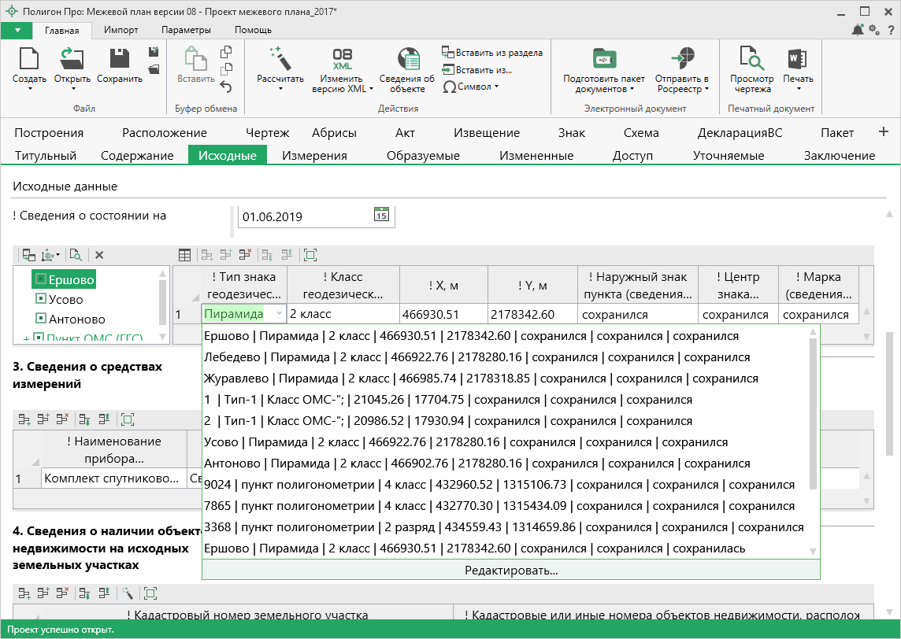
Накапливаемый список в таблице «Сведения о геодезической основе кадастра, использованной при подготовке межевого плана»
Аналогичным образом работает и накапливаемый список и в таблице «Сведения о средствах измерений».
Примечание: координаты пунктов могут быть импортированы либо скопированы из другой программы.

Выделение в таблице:
- Выделить ячейку – щелкните мышью в нужную ячейку.
- Выделить строку – щелкните слева на номере строки. Для выделения нескольких строк, удерживая левую кнопку, перемещайте мышь по столбцу номеров строк.
- Выделить столбец – щелкните на заголовке столбца.
- Выделить блок ячеек (прямоугольную область) – наведите мышь в один из углов блока, удерживая левую кнопку, перемещайте мышь в противоположный угол блока.
- Выделить все ячейки таблицы. Щелкните мышью по самому верхнему левому прямоугольнику таблицы .
Вставка новых строк, удаление строк и разворачивание таблицы выполняется с помощью кнопок панели инструментов таблицы, которая находится над каждой таблицей в программе:
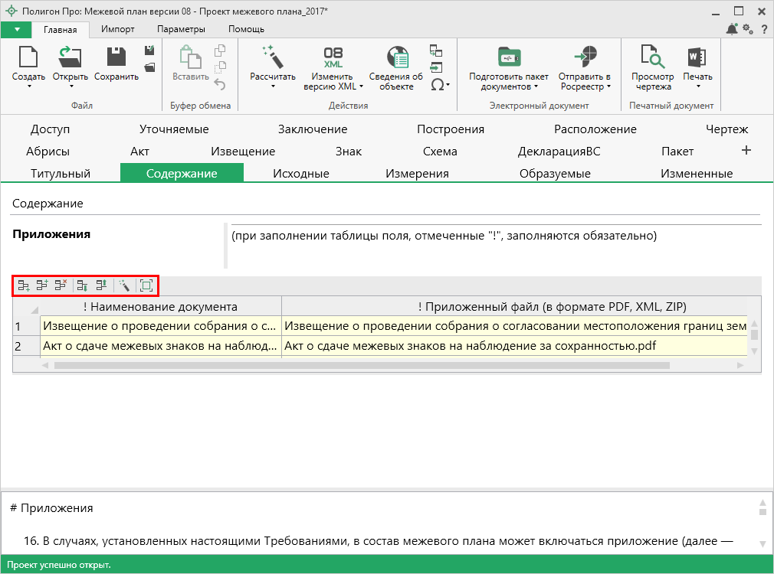
Панель инструментов таблицы
Вставка строк в таблице:
- Чтобы вставить строку, поставьте курсор в строку и нажмите на панели инструментов таблицы кнопку:
- – «Вставить строку (строки) выше», если необходимо вставить новую строку над строкой, где стоит курсор;
- – «Вставить строку (строки) ниже», если необходимо вставить новую строку под строкой, где стоит курсор.
Существующие строки будут сдвинуты вниз.
- Чтобы удалить строку, установите курсор в строку и нажмите на панели инструментов кнопку – «Удалить строку (строки)».
- Чтобы переместить строку, поставьте курсор в строку и нажмите на панели инструментов таблицы кнопку:
- – «Поднять строку (строки)», если необходимо поднять строку (строки) выше;
- – «Опустить строку (строки)», если необходимо опустить строку (строки) ниже.
Существующие строки будут сдвинуты.

Настройка высоты таблиц:
При загрузке программы размеры таблиц по вертикали минимальны, Вы можете увеличить их высоту, чтобы было видно большее количество строк. Для этого наведите курсор на нижнюю границу таблицы, зажмите левую кнопку мыши и перемещайте курсор вниз, растягивая таблицу:
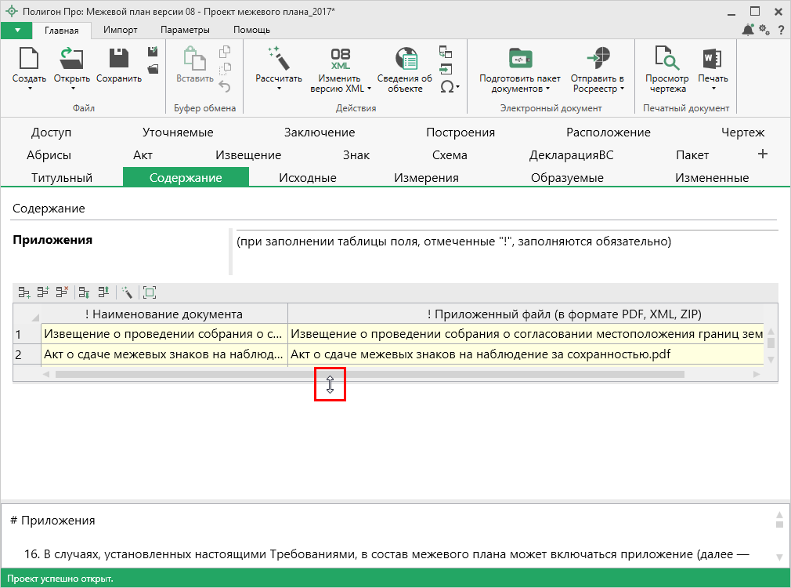
Изменение размеров таблицы
Чтобы развернуть таблицу на весь экран, на панели инструментов таблицы нажмите кнопку – «Развернуть таблицу во весь экран».
Чтобы вернуть таблице нормальный размер, нажмите кнопку – «Свернуть таблицу»:
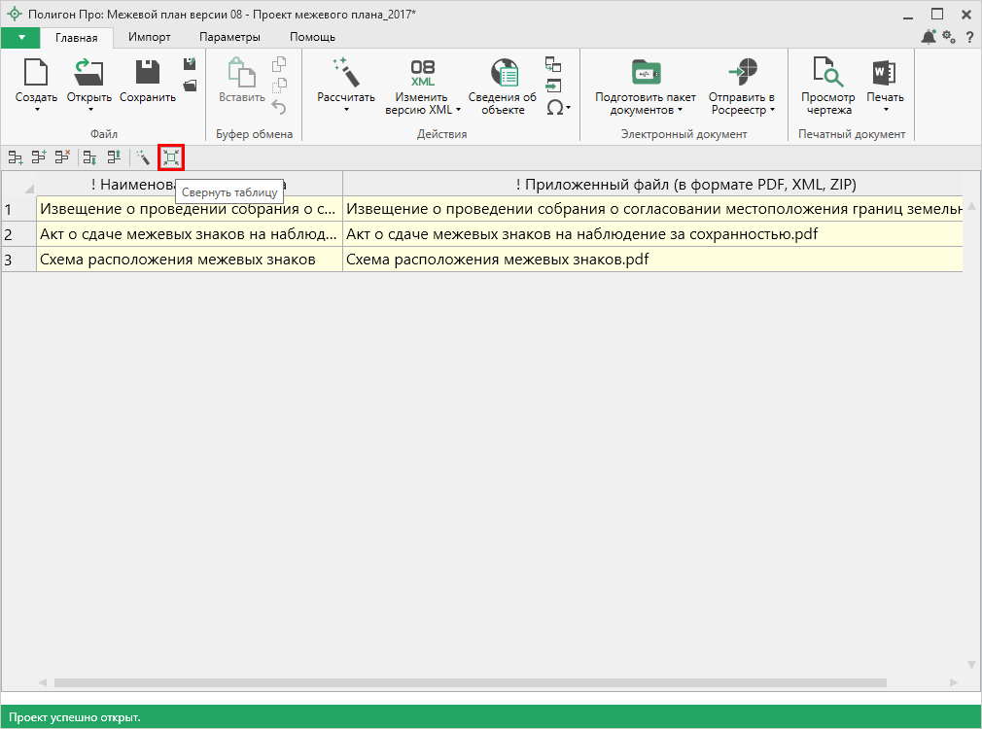
Кнопка «Свернуть таблицу»

Ввод данных в таблицы, содержащие координаты
В «Полигон Про», по многочисленным просьбам наших пользователей, мы добавили режим работы с координатами, чтобы обеспечить ввод как в программах серии «Полигон». Теперь с таблицами координат можно работать в двух режимах: в режиме структуры и в режиме таблицы.
Чтобы переключиться в режим таблицы, нажмите кнопку – «Перейти в режим таблицы» в панели инструментов таблицы.
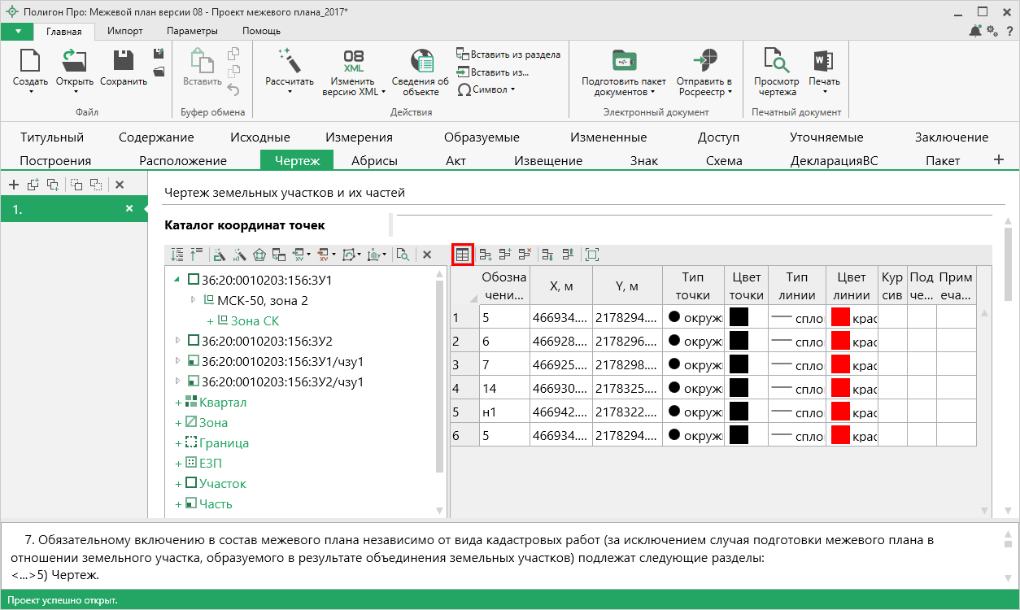
Режим структуры, кнопка «Перейти в режим таблицы»
Чтобы переключиться в режим структуры, нажмите кнопку – «Перейти в режим структуры» в панели инструментов таблицы.
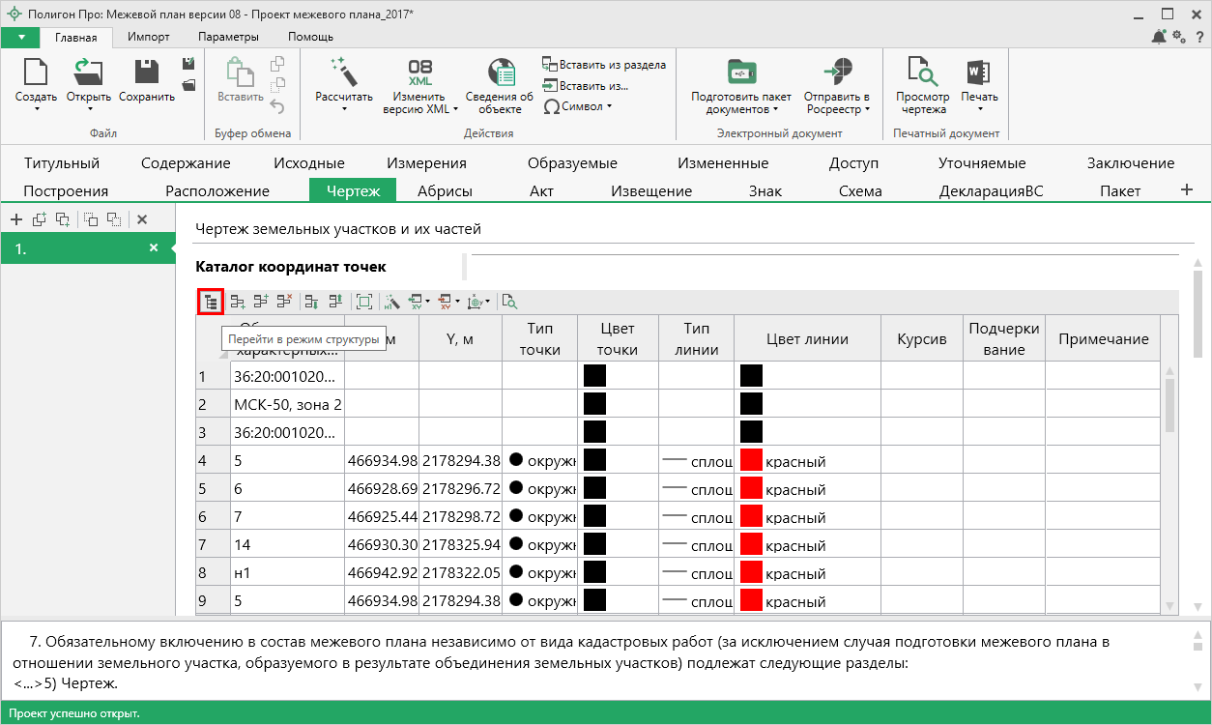
Режим структуры, кнопка «Перейти в режим структуры»

Режим структуры
Таблицы, содержащие координаты, имеют панель с деревом объектов, доступных для создания. Например, в разделе «Образуемые» в таблице с координатами можно вносить только объекты типа «Участок», в разделе «Исходные» в таблице «2. Сведения о геодезической основе кадастра, использованной при подготовке межевого плана» можно внести координаты только объектов типа «Пункт ОМС (ГГС)» и т.д.
Над деревом объектов находится панель инструментов для работы с таблицей с координатами:
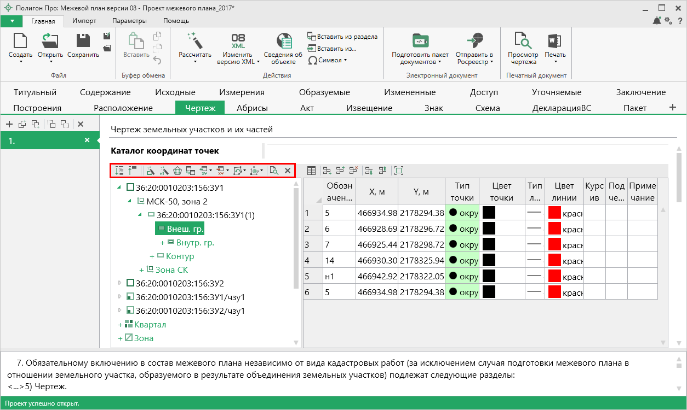
Раздел «Чертеж», дерево объектов и панель инструментов в таблице координат
Панель инструментов содержит следующие кнопки:
- – «Развернуть все» – разворачивает все свернутые узлы дерева объектов.
- – «Свернуть все» – сворачивает все развернутые узлы дерева объектов.
- – «Пронумеровать контуры по порядку» – нумерует контуры во всех или только выделенных объектах по порядку.
- – «Пронумеровать точки» позволяет пронумеровать выделенный диапазон точек в таблице координат.
- – «Определить порядок границ» позволяет произвести автоматическое определение порядка границ.
- – «Вставить из» – открывает диалоговое окно копирования и вставки координат из других разделов, которые содержат таблицы с координатами (подробнее см. «Копирование и вставка координат»).
- – «Импорт» – открывает меню импорта координат в таблицу из текстовых форматов и программы MapInfo (подробнее см. «Импорт координат»).
- – «Экспорт» – открывает меню экспорта координат в текстовые форматы и программу MapInfo (подробнее см. «Экспорт данных»).
- – «Конвертировать координаты» – открывает окно конвертирования координат из одной системы координат в другую (подробнее см. «Конвертирование координат»).
- – «Просмотр чертежа» – разворачивает таблицу в режиме просмотра чертежа (подробнее см. «Работа с графикой»).
- – «Удалить узел» – удаляет выделенный в дереве объект.

Работа с объектами
Добавление объектов.
Чтобы добавить новый объект в таблицу с координатами, щелкните по типу объекта, который вы хотите добавить. В дереве обозначение типа объекта для добавления начинается со знака «+», например, . Программа создаст новый узел в дереве и назначит ему имя по умолчанию.
Чтобы переименовать объект дважды щелкните по его названию и введите новое:
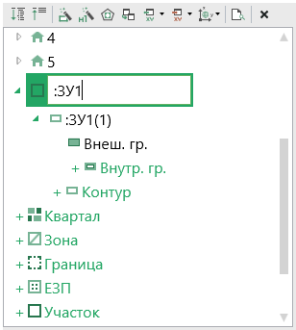
Добавление нового объекта типа «Участок»
Некоторые объекты могут быть многоконтурными, например, объект типа «Участок». Поэтому при добавлении можно добавить контур, нажав на под только что добавленным объектом. Программа автоматически назначит ему имя по умолчанию:
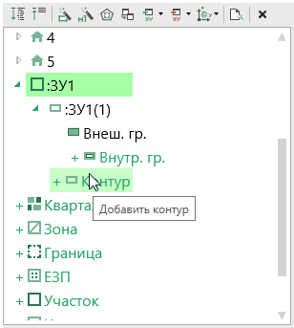
Добавление нового контура в объект типа «Участок»
Примечание: если добавляемый объект имеет тип «ЕЗП» (единое землепользование), то вместо контуров будут добавляться входящие участки.
Контур имеет одну внешнюю границу и может содержать несколько внутренних границ («дырок»). Для добавления внешней границы контура нажмите . Чтобы внести координаты внешней границы, щелкните мышью по узлу внешней границы , и внесите в появившуюся справа таблицу необходимые данные:
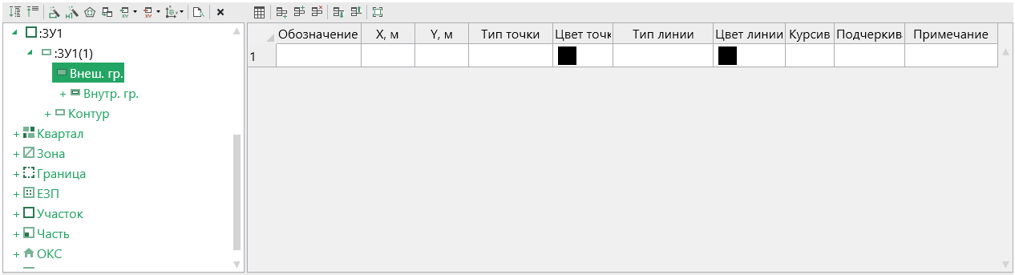
Внесение координат внешней границы контура объекта «Участок»
Аналогично происходит добавление внутренних границ («дырок»). Нажмите , перейдите на только что созданный узел внутренней границы и внесите координаты.
В программе предусмотрен ввод координат для следующих объектов:
- – «Квартал» – добавляет кадастровый квартал. Может быть многоконтурным.
- – «Зона» – добавляет территориальную зону или зону с особыми условиями использования территории (например, охранная зона). Может быть многоконтурной.
- – «Граница» – добавляет границу населенного пункта, муниципального образования. Может быть многоконтурной.
- – «ЕЗП (единое землепользование)» – добавляет единое землепользование. Содержит входящие участки, которые имеют внешнюю границу и могут иметь внутренние границы («дырки»), но не многоконтурные участки.
- – «Участок» – добавляет земельный участок. Может быть многоконтурным.
- – «Часть» – добавляет часть земельного участка или объекта капитального строительства. Может быть многоконтурной.
- – «Объект капитального строительства» – добавляет объект капитального строительства. Может быть многоконтурным.
- – «Пункт ОМС (ГГС)» – добавляет пункт опорной межевой сети (государственной геодезической сети).

Удаление объектов
Чтобы удалить какой-либо объект из дерева объектов, щелкните по нему и нажмите на панели инструментов дерева кнопку – «Удалить узел» либо клавишу Delete.
Вы можете удалить несколько объектов одновременно, для этого нажмите и удерживайте клавишу Ctrl и левой кнопкой мыши выделите объекты, которые хотите удалить, затем нажмите – «Удалить узел» или клавишу Delete. Для удаления группы объектов выделите первый объект группы, потом нажмите и удерживайте клавишу Shift, и щелкните по последнему объекту группы, затем удалите узлы.

Конвертирование координат
Чтобы конвертировать координты, на панели инструментов дерева таблицы нажмите кнопку – «Конвертировать координаты».
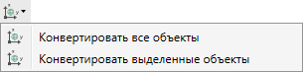
Меню кнопки «Конвертировать координаты»
Выберите пункт «Конвертировать все объекты», если требуется перевести все координаты в таблице в другую систему координат.
Выделите объект (объекты) и выберите пункт «Конвертировать выделенные объекты».
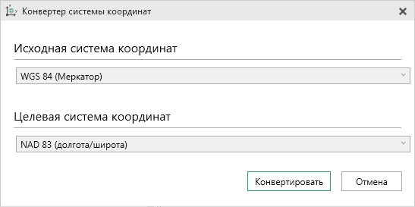
Окно «Конвертер системы координат»
В открывшемся окне «Конвертер системы координат» в выпадающем списке выберите исходную систему координат, затем выберите целевую систему координат – ту, в которой вы хотите конвертировать координаты выбранных объектов. После выбора необходимых систем нажмите .
Программа конвертирует координаты в соответствии с выбранной системой координат.

Копирование и вставка координат
Вы можете копировать координаты между таблицами. Для этого на панели инструментов таблицы нажмите кнопку – «Вставить из». Откроется диалоговое окно копирования и вставки координат из других разделов, которые содержат таблицы с координатами:
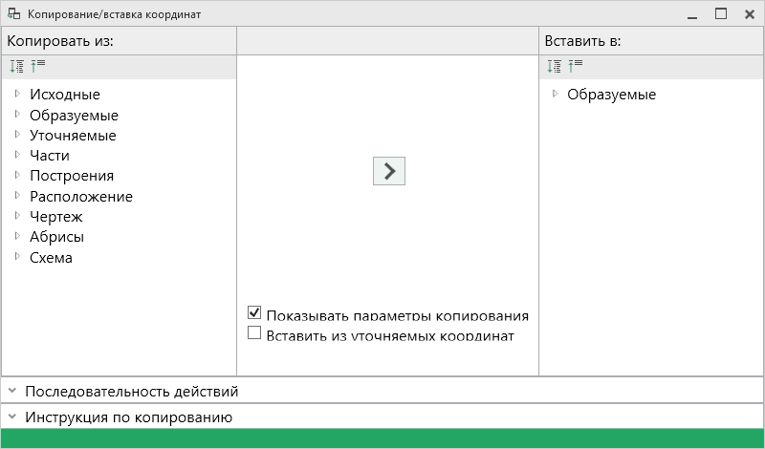
Окно «Копирование/вставка координат»
На панели «Копировать из:» находятся все разделы текущего проекта, в которых заполнены таблицы с координатами.
Панель «Вставить в:» содержит текущую таблицу с координатами.
Вы можете развернуть все свернутые узлы дерева объектов, нажав – «Развернуть все» на панели инструментов. Чтобы свернуть все развернутые узлы дерева, нажмите – «Свернуть все».
В нижней части находятся панели с краткими подсказками, как провести копирование. Нажмите , чтобы просмотреть их.
Примечание: если таблица с координатами не заполнена, раздел отображаться не будет.

В левой панели «Копировать из:» выберите раздел, из таблицы которого необходимо скопировать координаты. Выберите объект для вставки, для этого щелкните по нему левой кнопкой мыши:
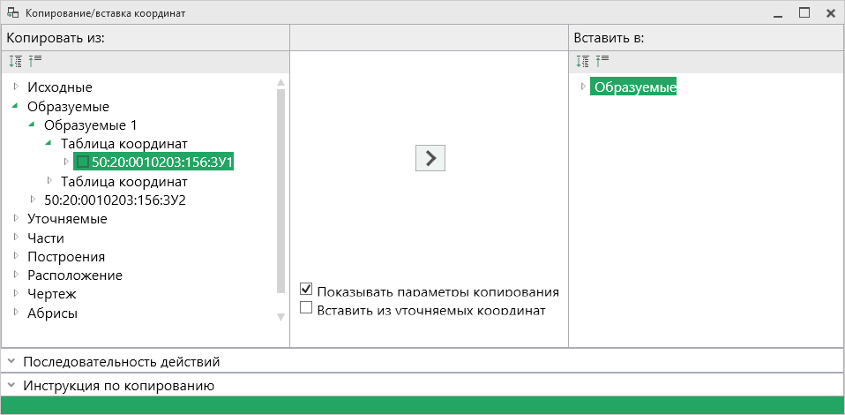
Выбор объекта «Контур» для копирования
Вы можете выбрать несколько объектов для копирования, для этого зажмите клавишу Shift либо Ctrl и выберете необходимые объекты, щелкнув по ним левой кнопкой мыши.
В правой панели «Вставить в:» выберите объект для вставки – объект, в который будут вставлены координаты, либо объект, в родительский элемент которого будет вставлен новый дочерний элемент.
Если объект содержит уточняемые координаты, и Вам необходимо скопировать именно их, то установите галочку «Вставить из уточняемых координат». Если галочка не установлена, то по умолчанию вставляются существующие координаты.
Нажмите кнопку – «Скопировать объект(ы)».
Если галочка «Показывать параметры копирования» установлена, то при копировании будет показываться окно настроек, где Вы можете преобразовать типы исходных объектов. Если копирование проводится в графический раздел, также будут предложены настройки цвета и типа для точек и линий.

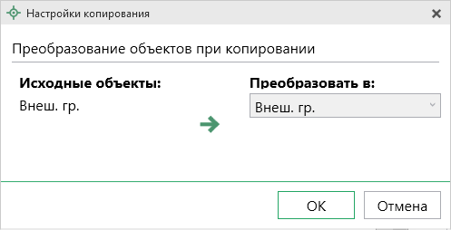
Окно «Настройки копирования, копирование в графический раздел межевого плана
Вы можете преобразовать копируемые объекты, для этого выберите из выпадающего списка в столбце «Преобразовать в:» необходимый тип объекта. В выпадающем списке будут указаны все возможные объекты, в которые можно преобразовать исходный объект.

Режим таблицы
В режиме таблицы отсутствует дерево объектов. Вы можете вводить координаты как в обычном «Полигоне»: сначала в строке указывается обозначение объекта, затем в следующей строке обозначение контура, далее вносятся координаты объекта.
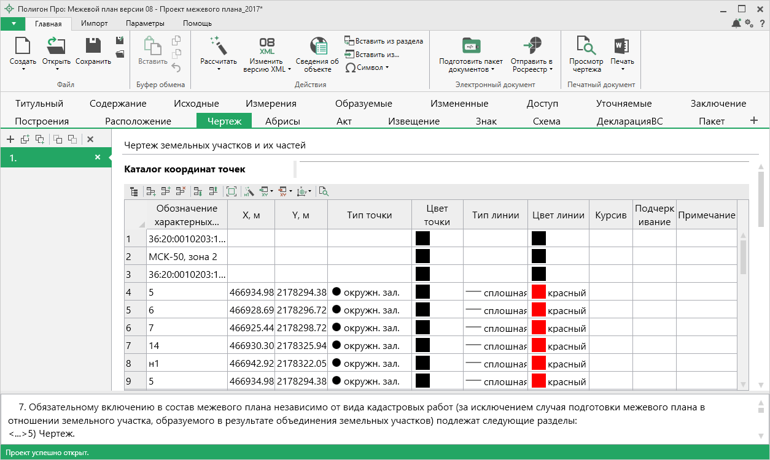
Режим таблицы

Копирование и вставка
Для копирования информации в программе предусмотрены различные функции.
Вы можете использовать стандартную функцию копирования с использованием буфера обмена. На ленте на вкладке «Главная» на панели «Буфер обмена» располагаются основные команды для работы с буфером обмена: 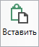 (Ctrl + V), – Копировать (Ctrl + C), – Вырезать (Ctrl + X) и – Отменить (Ctrl + Z).

Ввод адреса
Ввести адрес в программе можно 3 способами:
- Ввод адреса из ФИАС онлайн.
- Ввод адреса из установленного на компьютер ФИАС.
- Ввод адреса вручную.

Ввод адреса из ФИАС онлайн
Самый простой и быстрый способ – ввод адреса онлайн из ФИАС, т.е. адресный классификатор не нужно скачивать и устанавливать на Ваш компьютер, программа сразу готова к работе. Главным условием использования данной функции является подключение к сети Интернет.
В окне «Адрес» в поле «Ввести адрес:» введите нужный адрес в произвольной форме. Программа предложит варианты для заполнения структурированного адреса согласно ФИАС, выберите подходящий вариант. Далее программа сама заполнит необходимые поля.
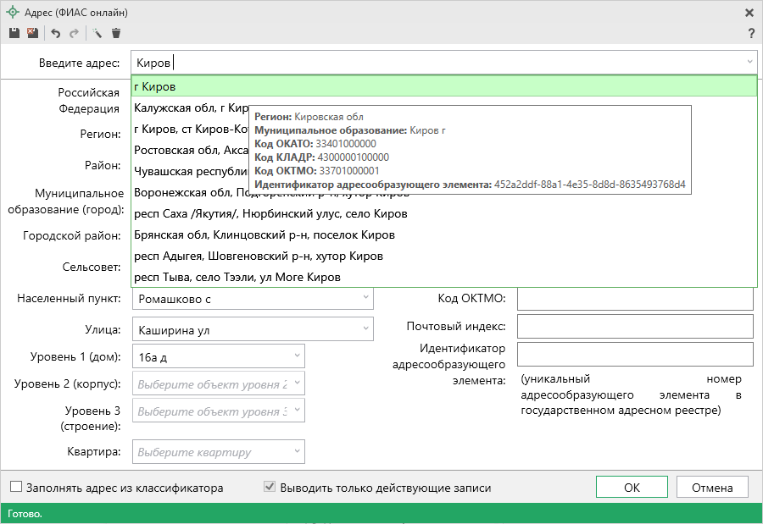
Окно «Адрес»
Примечание: чтобы программа не выдавала сообщение о том, что у Вас на компьютер не установлен адресный классификатор в окне «Настройки», которое открывается при нажатии на кнопку на ленте на вкладке «Параметры», снимите галочки «Показывать предупреждающее сообщение об отсутствии адресного классификатора (ФИАС) при работе с адресом» и «Автоматически проверять обновления ФИАС».
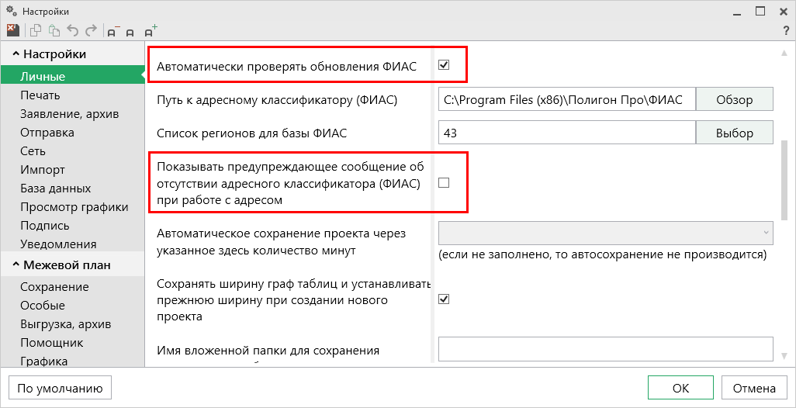
Окно «Настройки»

Ввод адреса из установленного на компьютер ФИАС
Если Вы работаете без постоянного подключения к сети Интернет, то скачайте и установите адресный классификатор ФИАС на Ваш компьютер (подробнее см. «Установка адресного классификатора ФИАС»). База адресов ФИАС устанавливается только 1 раз, далее Вы просто обновляете ее при необходимости (подробнее см. «Обновление адресного классификатора ФИАС»).
Откройте окно для ввода структурированного адреса с помощью
кнопки – «Редактировать». Установите галочку «Заполнять адрес из классификатора».
Для ввода адреса начните набирать в строке «Регион» первые символы названия региона, возможно, достаточно будет ввести 1 или 2 символа, чтобы программа нашла нужный регион, нажмите на клавишу Enter, чтобы перейти к вводу названия района, аналогично заполняйте далее.
Примечание: коды ОКАТО, КЛАДР, ОКТМО и почтовый индекс будут вписаны автоматически.
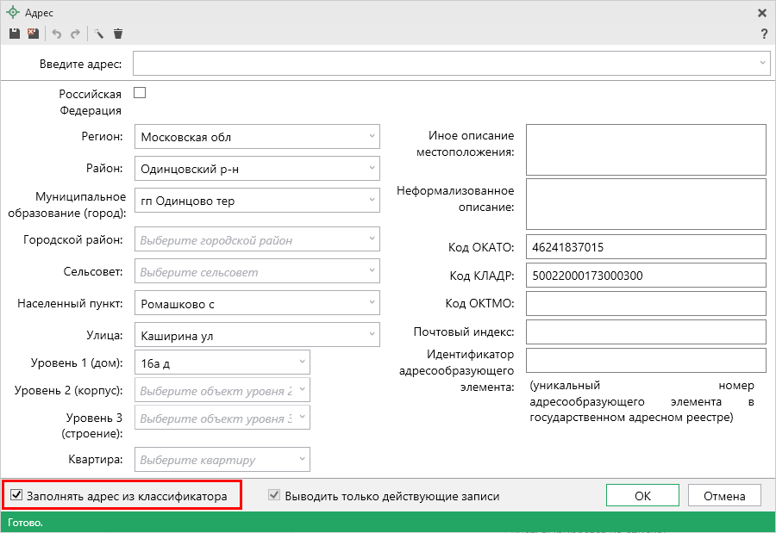
Заполнение полей на основе выбора из списка

Ввод адреса вручную
В программе предусмотрена возможность ввода адреса вручную. Для этого достаточно снять галочку «Заполнять адрес из классификатора» и ввести в поля необходимый адрес.
Внимание! В данном случае адрес будет введен не по ФИАС, возможны ошибки.
Примечание: Сведения об адресе (местоположении) объекта недвижимости вносятся в поля структурированного адреса до максимально возможного уровня. Дополнительная часть адреса, которую не удалось структурировать, может быть указана в поле «Иное описание местоположения».
В поле «Неформализованное описание» вносится установленный адрес по документу, в случае если структурированный адрес отличается от присвоенного адреса по документу.

Работа с шаблонами
Для заполнения некоторых полей межевого плана (поле «! 1. Межевой план подготовлен в результате выполнения кадастровых работ в связи с:» в разделе «Титульный», поля в таблице в разделе «Доступ», поле «Заключение кадастрового инженера» в разделе «Заключение») в программе предусмотрены шаблоны.
Для того чтобы заполнить, например, вид кадастровых работ, поставьте курсор в поле «! 1. Межевой план подготовлен в результате выполнения кадастровых работ в связи с:» (раздел «Титульный»), нажмите на кнопку на ленте на вкладке «Главная» 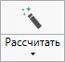. Выберите нужный шаблон из выпадающего списка, щелкнув по нему левой кнопкой мыши. Поле «! 1. Межевой план подготовлен в результате выполнения кадастровых работ в связи с:» (раздел «Титульный») будет заполнено автоматически.
В случае если Вам не подходят предлагаемые программой шаблоны, Вы можете либо отредактировать существующие шаблоны, либо создать новый. Для этого поставьте курсор в нужное поле, нажмите на кнопку и выберите команду «Редактировать шаблон»:
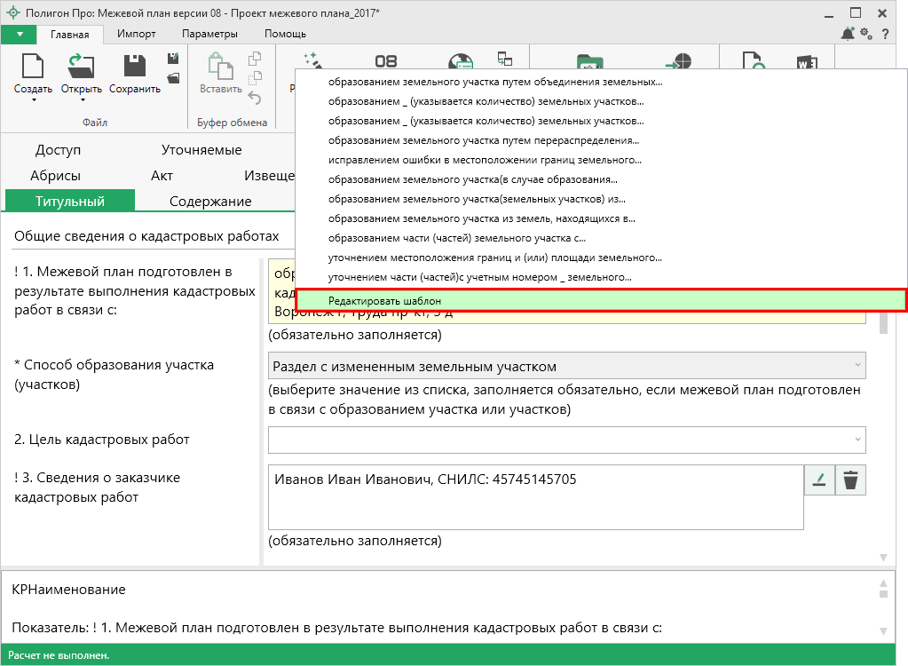
Раздел «Титульный», выбор команды «Редактировать шаблон»
В открывшемся окне слева Вы увидите составляемый шаблон, а справа – в виде дерева находятся реквизиты, которые могут быть использованы для составления текста. Чтобы добавить элемент из правого столбца в левый, достаточно щелкнуть по нему дважды левой кнопкой мыши и в центральном поле отобразится текст шаблона.
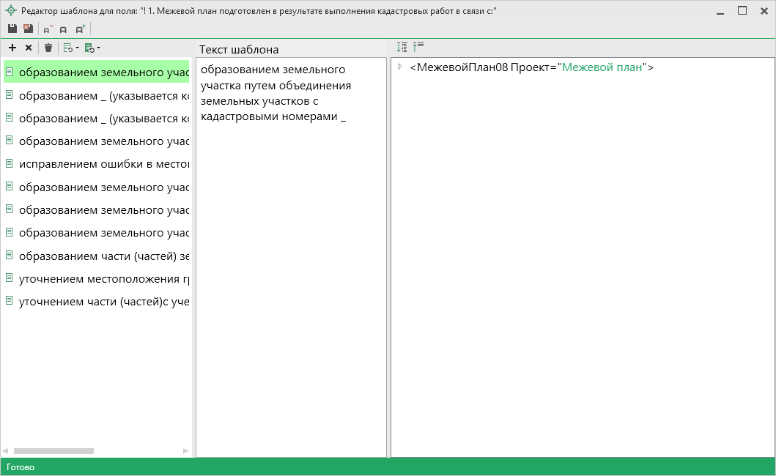
Окно «Редактор шаблона»
Примечание: полностью аналогично создается шаблон и для остальных полей.

Если заполняемое поле может иметь несколько значений, например, несколько кадастровых номеров, то при вставке метки добавьте знаки запятой и пробела «, » перед закрывающей скобкой. Тогда при расчете поля указанные кадастровые номера будут перечислены через запятую.

Вы можете восстановить шаблон по умолчанию, нажав на кнопку – «Восстановить шаблон по умолчанию» в панели инструментов окна редактора шаблонов и выбрав нужный пункт:
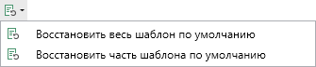

Импорт данных

Импорт из XML
В программе «Полигон Про: Межевой план» предусмотрена возможность импорта сведений и координат из XML-файлов:
- кадастрового плана территорий (КПТ);
- кадастровой выписки о ЗУ и ОКС;
- кадастрового паспорта ЗУ и ОКС;
- межевого плана.
Для того чтобы выполнить импорт сведений из XML-файла, нажмите кнопку на ленте на вкладке «Импорт»:
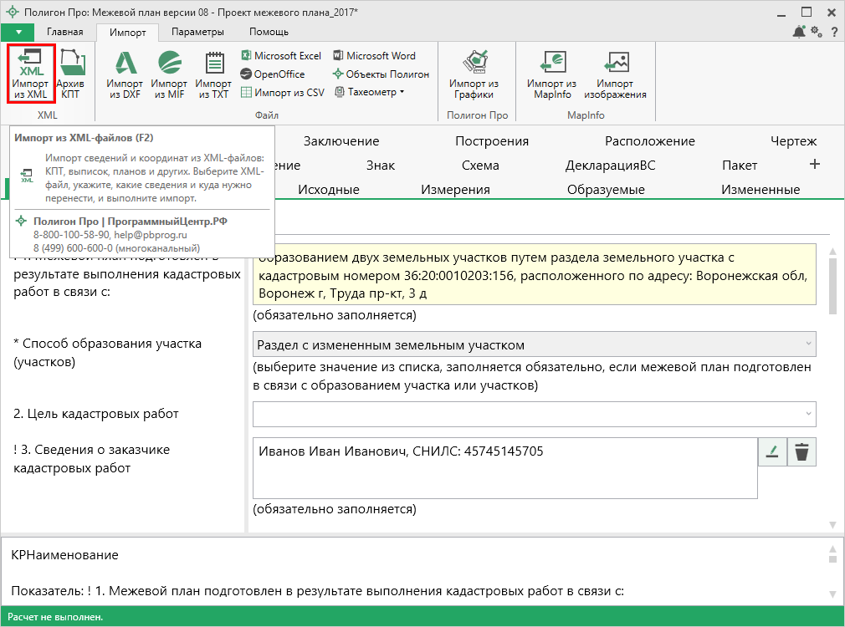
В открывшемся окне «Импорт из XML» выберите XML-файл, из которого необходимо выполнить импорт сведений и координат. Далее нажмите кнопку «Открыть».
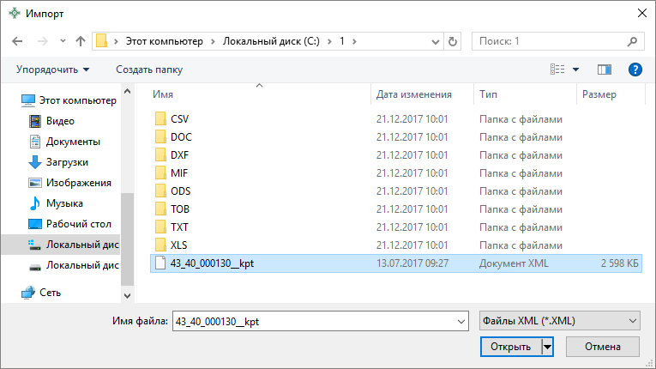
Откроется окно «Импорт из XML»:
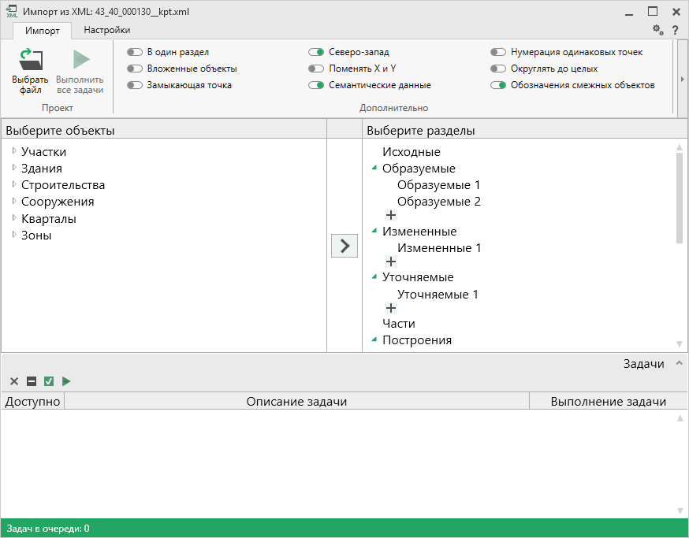
Окно «Импорт из XML»
В заголовке окна отображается название выбранного файла XML-файла.
Слева отображаются все объекты, которые доступны для импорта из выбранного XML-файла. Справа – разделы открытого проекта, в которые доступен импорт.
На ленте в разделе «Импорт» установите дополнительные настройки импорта:
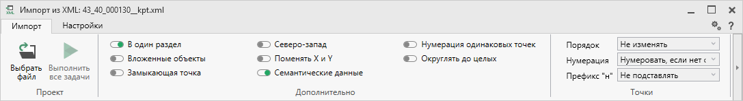
Лента, вкладка «Импорт»
Активный переключатель () на панели «Дополнительно» в пункте:
- «В один раздел» предполагает импорт всех выбранных объектов в один раздел проекта;
- «Вложенные объекты» предполагает импорт выбранного объекта вместе с вложенными (например, при импорте ЕЗП импортируются сведения о ЕЗП и входящих в него участков);
- «Замыкающая точка» позволяет при отсутствии замыкающей точки замкнуть границы импортируемых объектов;
- «Северо-запад» предполагает изменение порядка точек контура, начальная точка будет располагаться в северо-западном углу;
- «Поменять X и Y» позволяет поменять местами координаты X и Y, а затем выполнить другие действия, например, поиск северо-западной точки;
- «Семантические данные» предполагает импорт семантических данных: кадастровых номеров зданий, площадей, адресов и т.д.;
- «Нумерация одинаковых точек» позволяет при импорте сравнивать координаты точек, и если точка с такими координатами уже имеется, то новой точке присваивается обозначение точки с идентичными координатами. Также при импорте происходит проверка существующих в проекте обозначений точек, т.е. если нужно начать нумерацию с «н1», но в пределах проекта уже существует точка с таким обозначением, а ее координаты не совпадают с координатами импортируемой точки, то новой точке будет присвоено обозначение со следующим порядковым номером «н2» (либо со следующим свободным номером);
- «Округлять до целых» позволяет округлить до целых значений импортируемые координаты.

Значения из выпадающих списков на панели «Точки» в пункте:
- «Порядок» определяют, в каком порядке будут описаны точки объекта – по часовой стрелке (по умолчанию), против часовой стрелки, не изменять (точки будут импортированы и описаны в порядке, указанном в файле для импорта);
- «Нумерация» определяют, какие точки нумеровать: все импортируемые точки («Нумеровать все»), точки без обозначений («Нумеровать, если нет обозначения») и не выполнять нумерацию импортируемых точек («Не нумеровать»);
- «Префикс «Н» определяют, у каких точек указывать префикс «н»: в обозначении всех импортируемых точек («У всех точек»), точек, нумерация которых выполняется при импорте («У нумеруемых»), или не указывать его вовсе («Не подставлять»);
- «Столбцы» определяют, в какие столбцы будет выполнен импорт: с существующими координатами («Характерные точки») или с уточняемыми координатами («Уточняемые точки»).
Значение из впадающего списка на панели «Иные сведения» в пункте «Семантика» позволяет выбрать, откуда импортировать семантическую информацию.

В разделе «Настройки» устанавливаются цвет и тип точек и линий.
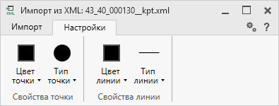
Лента, вкладка «Настройки».

После установки всех требуемых параметров импорта выберите объект для импорта и раздел, в который необходимо импортировать данные, нажмите кнопку – «Создать задачу для выполнения».
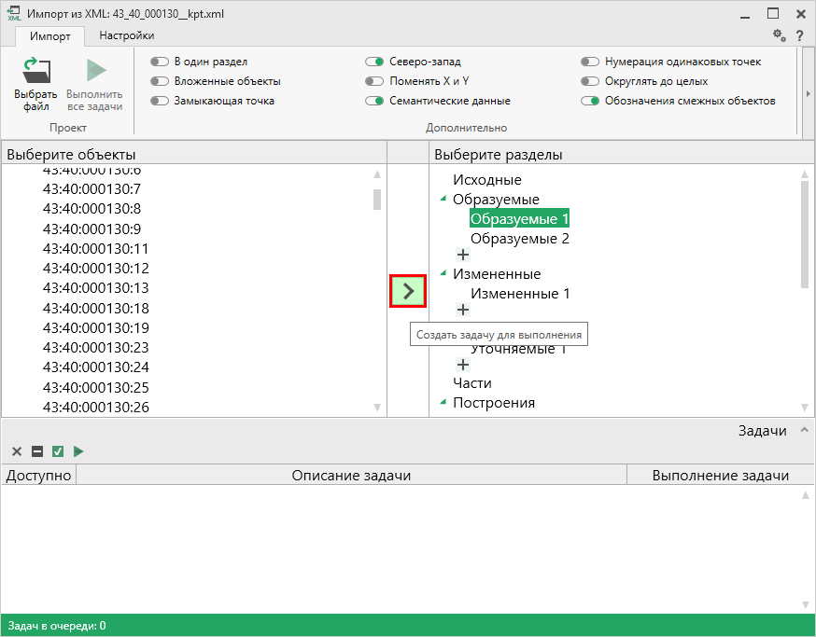
Окно «Импорт из XML»
Примечание: Вы можете выбрать несколько объектов, зажав клавишу Ctrl, либо группу объектов, зажав клавишу Shift, указав при этом первый и последний объект нужного диапазона.

В очередь импорта будет добавлена новая задача. При этом Вы можете создавать несколько задач. Для каждой создаваемой задачи можно устанавливать индивидуальные дополнительные настройки импорта.
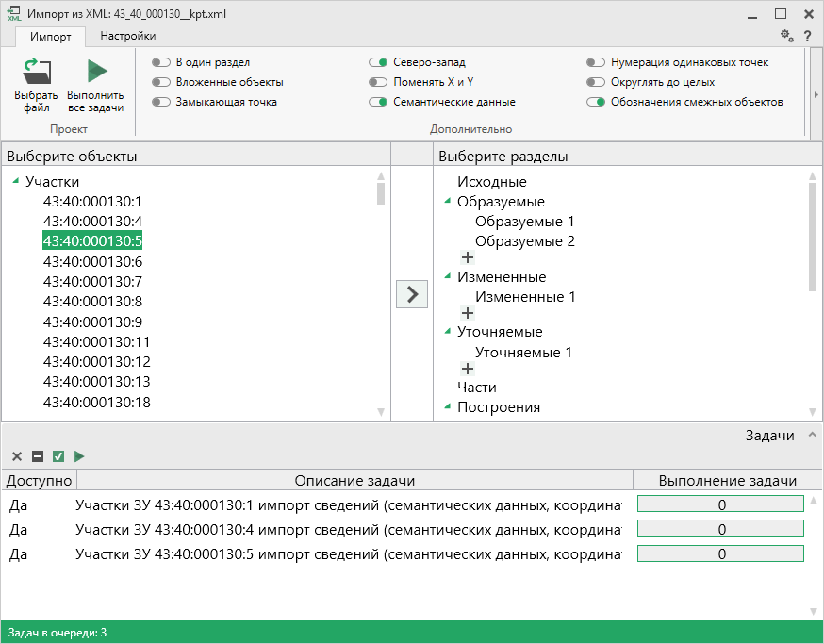
Окно «Импорт из XML», добавление списка задач
Для управления списком добавленных задач и импортом в целом присутствует панель инструментов:
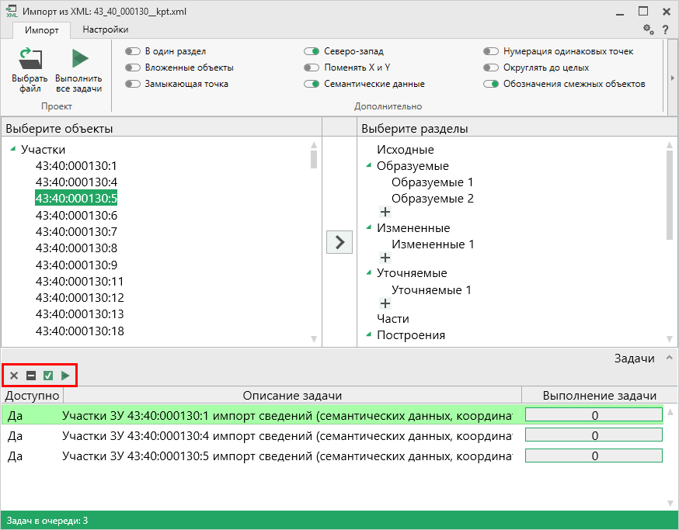
Панель инструментов окна импорта из XML
– «Удалить задачу» – удаляет выделенные задачи из очереди импорта.
– «Деактивировать задачу» – делает недоступными для выполнения выделенные задачи в очереди импорта. В нижней части окна в столбце «Доступно» будет отражаться статус задачи – «Нет».
– «Активировать задачу» – делает доступными для выполнения выделенные задачи в очереди импорта. В нижней части окна в столбце «Доступно» будет отражаться статус задачи – «Да».
– «Выполнить все задачи» – запускает выполнение всех активных задач в очереди.
Для выполнения задач импорта нажмите кнопку 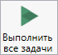 на ленте или на панели инструментов. После нажатия на кнопку в нижней части окна будет отображаться описание и ход выполнения доступных задач импорта.
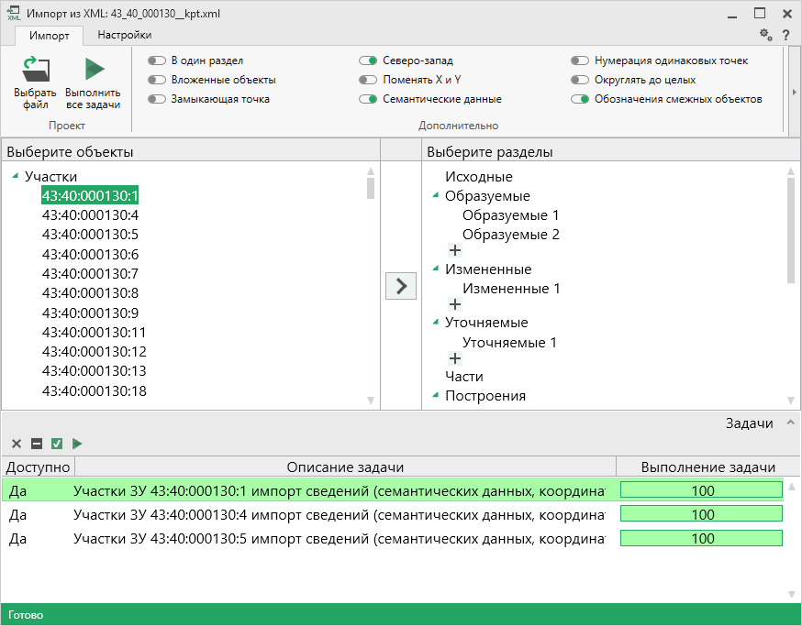
Окно «Импорт из XML»
Примечание: в случае если раздел, в который Вы импортируете сведения, уже был заполнен, программа предложит либо очистить имеющиеся данные, либо перезаписать некоторые значения. Выберите подходящий вариант действий:
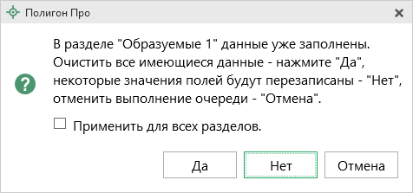

Импорт из архива КПТ
Вы можете импортировать координаты точек прямо из архива кадастровых планов территорий (КПТ).
Теперь популярным веб-сервисом «Архив КПТ», доступным на нашем сайте ПрограммныйЦентр.РФ, можно воспользоваться прямо из программы! С помощью архива КПТ кадастровые инженеры обмениваются кадастровыми файлами: КПТ, выписками, паспортами земельных участков и объектов капитального строительства.
Вы также можете хранить свои XML-файлы в нашем архиве – здесь они не потеряются.
Подробнее о сервисе, загрузке, скачивании файлов и начислении баллов Вы можете узнать на странице сервиса https://pbprog.ru/webservices/fir/.
Для того чтобы воспользоваться импортом, на ленте на вкладке «Импорт» нажмите кнопку :
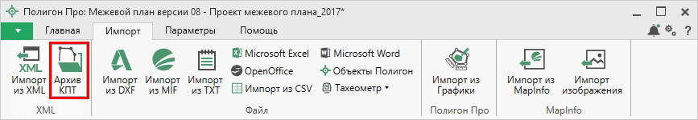
Кнопка «Архив КПТ»
После нажатия на кнопку откроется окно «Архив кадастровых планов территории»:
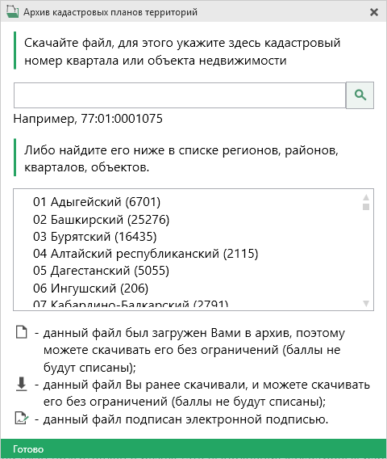
Окно «Архив кадастровых планов территорий»
В открывшемся окне Вы можете воспользоваться поиском по кадастровому номеру квартала или объекта недвижимости, указав его номер в строке поиска и нажав кнопку – «Найти». Результаты поиска будут выданы ниже.
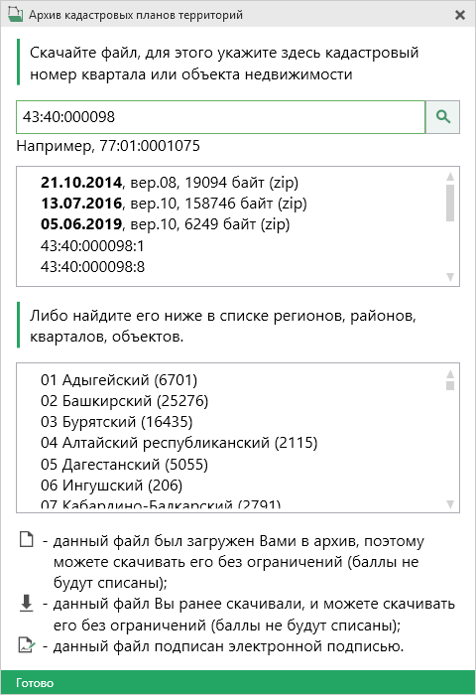
Результаты поиска в архиве кадастровых планов территорий
Для поиска необходимого файла вручную выберите в списке регион и кликните по нему левой кнопкой мыши. Программа загрузит с сервера все доступные районы и кварталы в этом регионе. В статус-строке, внизу окна, отображается статус загрузки.
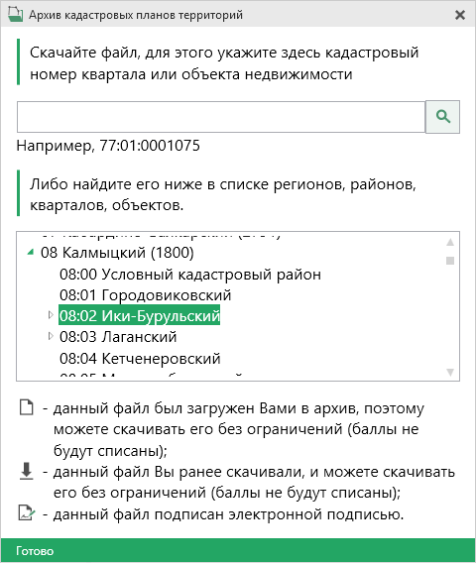
Внимание! Загрузка может занимать продолжительное время и зависит от скорости Вашего соединения с Интернетом.
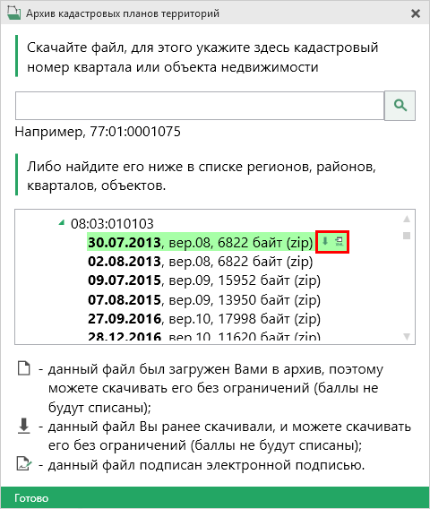
Название файла состоит из даты его загрузки в архив, версии XML-схемы и размера в байтах, а также типа контейнера (*.zip).
Рядом с названием файла находятся кнопки для действий с файлом:
– «Скачать XML-файл КПТ (в ZIP-архиве)» – позволяет скачать файл на компьютер в папку «Импорт», расположенную в папке с проектом. Программа выдаст сообщение об успешном скачивании:
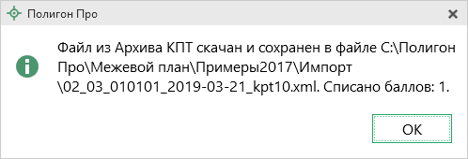
– «Скачать файл и перейти к импорту» – позволяет скачать файл на компьютер в папку «Импорт» в папке проекта, и сразу открыть окно импорта.
Также рядом с названием файла может быть несколько обозначений, пояснения к которым находятся внизу окна:
– данный файл был загружен Вами в архив, поэтому Вы можете скачивать его без ограничений (баллы не будут списаны);
– данный файл Вы ранее скачивали, и можете скачивать его без ограничений (баллы не будут списаны);
– данный файл подписан электронной подписью.
Дальнейшие действия аналогичны импорту из XML-файла (подробнее см. «Импорт из XML»).

Импорт координат
Вы можете импортировать координаты точек из текстовых форматов.
К текстовым форматам относятся:
- Формат обмена MapInfo (*.mif);
- Файлы обмена чертежами AutoCad (*.dxf);
- Файлы объектов Полигон (*.kmb);
- Файлы Microsoft Word (*.doc, *.docx), Microsoft Excel (*.xls, *.xlsx);
- Непосредственно текстовые файлы (*.txt);
- Файлы с разделителями (*.csv);
- Тахеометр LEICA TC307 (*.tob);
- Тахеометр 2TA5 (*.txt);
- Файл таблицы OpenOffice (*.ods).
Выполнить импорт из текстовых форматов можно двумя способами:
Первый способ: на ленте на вкладке «Импорт» выбрать нужный способ импорта (подробнее см. «Импорт с ленты»):
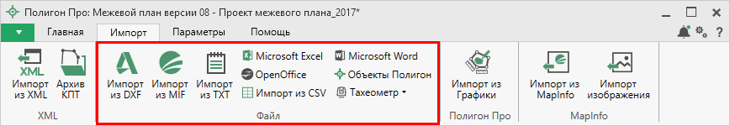
Лента, вкладка «Импорт»
Второй способ: в таблице в меню кнопки «Импорт» выберите или нажмите комбинацию клавиш Ctrl+F2 (подробнее см. «Импорт напрямую в таблицу»).
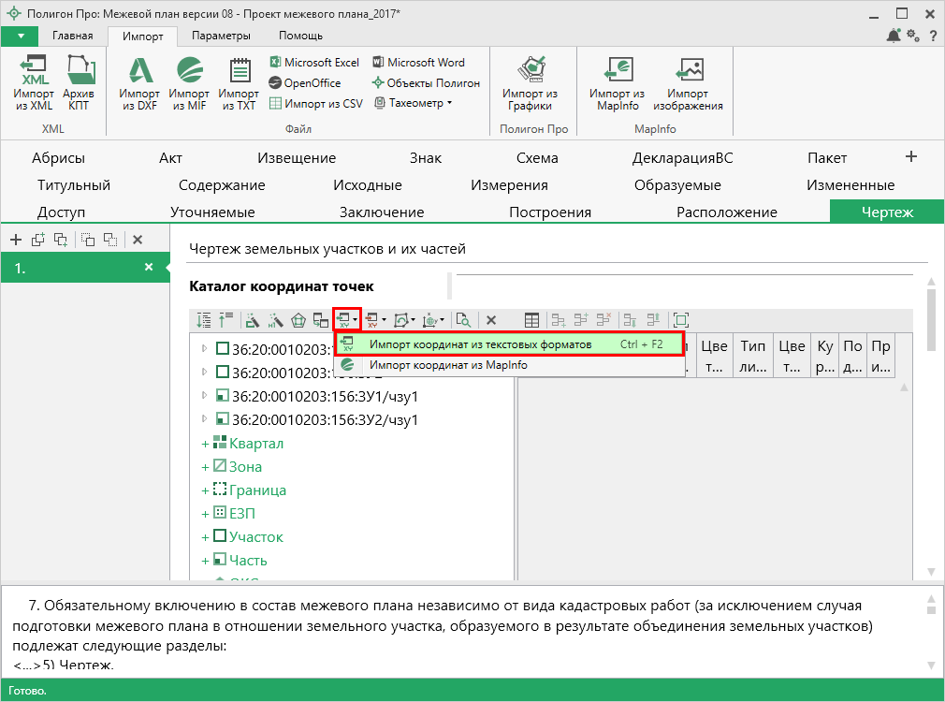
Кнопка «Импорт координат из текстовых форматов»

Импорт с ленты
После нажатия на кнопку импорта откроется окно «Импорт». Выберите файл для импорта нужного формата и нажмите «Открыть».
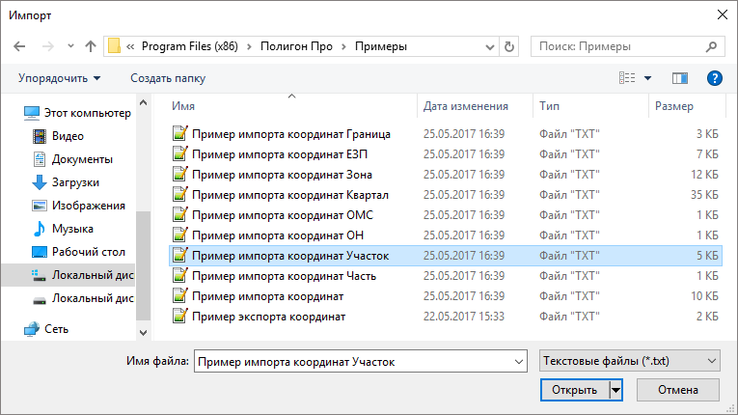
Пример: выбор файла для импорта в формате *.txt
Откроется окно «Параметры импорта». В этом окне устанавливаются дополнительные параметры импорта, которые недоступны в основном окне, например, при выборе файла в формате *.txt откроется окно:
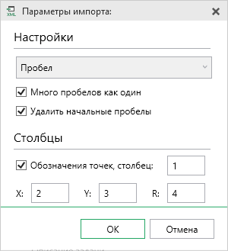
Окно «Параметры импорта»
Структура окна соответствует окну при импорте напрямую в таблицу, за исключением параметров доступных в основном окне импорта.
После нажатия «ОК» откроется окно «Импорт координат»:
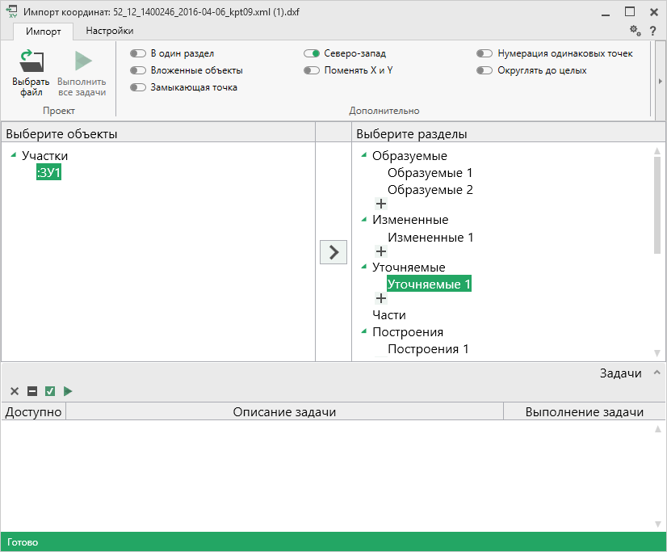
Окно «Импорт координат»
Слева отображаются объекты. Справа отображаются разделы открытого проекта, в которые доступен импорт.
Дальнейшие действия по импорту аналогичны импорту из XML-файла (подробнее см. «Импорт из XML»).

Импорт напрямую в таблицу
Для того чтобы выполнить импорт из текстовых форматов, в таблице в меню кнопки «Импорт» выберите или нажмите комбинацию клавиш Ctrl+F2.
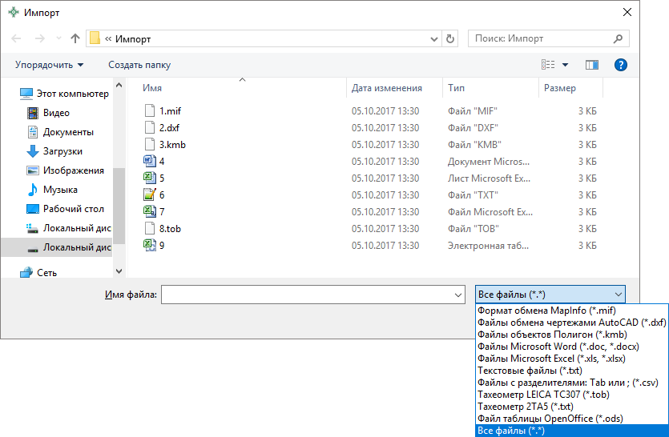
Выбор файла для импорта
Если выполняется импорт в графический раздел, откроется окно «Параметры импорта». Укажите необходимые параметры точек и линий из соответствующих выпадающих списков:
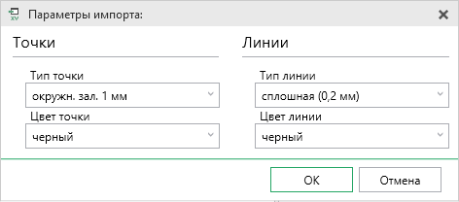
Окно «Параметры импорта»
В зависимости от формата файла, выбранного для импорта, будет выводиться окно дополнительных параметров импорта.

- Формат обмена MapInfo (*.mif)
Импорт из стандартных файлов обмена графической информацией *.mif (содержит графическую информацию) и *.mid (содержит табличную информацию, например, обозначения точек). Последний файл не обязателен для импорта. В окне открытия файла выбирается только MIF-файл, а MID-файл должен иметь то же самое имя файла.
Если имеется MID-файл и выполняется импорт в текстовые разделы, то программа запрашивает параметры импорта координат из текстовых форматов:
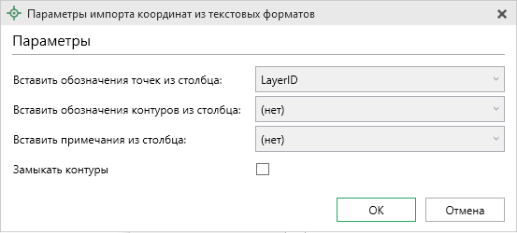
Окно «Параметры импорта координат из текстовых форматов»
Необходимо выбрать:
- столбец, из которого будут импортироваться обозначения точек;
- столбец для импорта обозначений контуров (частей);
- столбец, из которого будут импортированы сведения в графу «Примечание» графических разделов. Если таблица не содержит графу «Примечание» либо раздел, в который выполняется импорт, не графический, то данное поле будет недоступным;
- необходимо ли замыкать контуры.
Если импортировать обозначения не нужно (либо их нет в MID-файле), то вместо наименований столбцов можно выбрать вариант «(нет)».
Импортируются следующие графические объекты: полигон, полилиния, линия, точка, эллипс (точка его центра), квадрат или скругленный квадрат – точки 4-х его вершин – и точки, которые не совпадают с вершинами площадных объектов (считаются отдельным контуром).
Примечание 1: не площадные объекты, такие как полилиния, линия, точка, эллипс, не замыкаются (не повторяется первая точка контура) и являются отдельными контурами.
Примечание 2: если импортируется эллипс либо окружность, то радиус импортируется в графическом разделе в поле «Тип точки».

- Файлы обмена чертежами AutoCAD (*.dxf)
Файл содержит общую информацию о чертеже, типах линий, слоях, шрифтах, состав блоков и конкретные примитивы (фигуры, из которых состоит чертеж). Из файла импортируются примитивы, точнее, их узловые точки: полилиния, линия, точка, центр эллипса (POLYLINE, LWPOLYLINE, LINE, POINT, CIRCLE).
Если объект незамкнут, программа задаст вопрос:
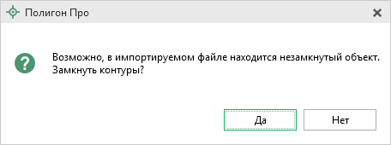
Нажмите «Да», чтобы замкнуть контур.

- Файлы объектов Полигон (*.kmb)
Данный формат относится к программе для геодезических расчетов «Полигон 2012» и ее предыдущим версиям.
В окне дополнительных параметров импорта имеется возможность указать обозначение участка, радиус (если участок имеет форму окружности) и, если необходимо, установить галочку в пункте «Замыкать контуры».
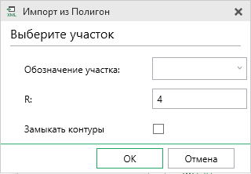
Дополнительные параметры импорта

- Файлы Microsoft Word (*.doc, *.docx)
При импорте из данных форматов в окне дополнительных параметров импорта необходимо указать номера столбцов в файле, в которых содержатся обозначения точек, координаты и радиус. При отсутствии столбцов с указанными данными поля в окне дополнительных параметров импорта необходимо оставлять пустыми.
Также имеется возможность установить параметр – «Замыкать контуры». Кроме того, имеется возможность указать, с какой строки таблицы начнется импорт и до какой строки он продолжится – до указанной или до конца таблицы.
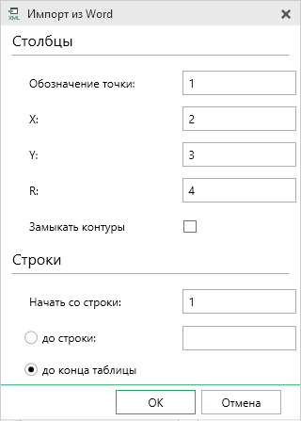
Дополнительные параметры импорта
Примечание: импорт производится из первой найденной таблицы текстового документа.

- Файлы Microsoft Excel (*.xls, *.xlsx)
Импорт аналогичен функции импорта из файлов Microsoft Word. Данные импортируются из первого листа рабочей книги.

- Текстовые файлы (*.txt)
Для файлов формата *.txt имеется возможность установить следующие дополнительные параметры импорта:
- Символ-разделитель столбцов: в выпадающем списке можно выбрать «Пробел», «Tab» (табулятор) или любой другой символ (обычно запятая или точка с запятой).
При выборе значения «Пробел» дополнительно можно установить параметры: «Много пробелов как один» – используется для файлов с фиксированной шириной колонок, а также «Удалить начальные пробелы» – для столбцов с выравниванием вправо.
- Номера столбцов для импорта: если в файле содержатся наименования точек, то установите галочку «Обозначения точек» и рядом введите номер столбца (обычно 1), для X и Y выберите соответственно 2 и 3, для радиуса 4.
Если обозначений не содержится в файле, то снимите указанную галочку, а номера столбцов X и Y выберите 1 и 2. В каждом конкретном случае необходимо видеть содержимое файла, чтобы настроить импорт.
- Если требуется указать систему координат, то установите галочку в соответствующем пункте и из выпадающего списка выберите систему координат.
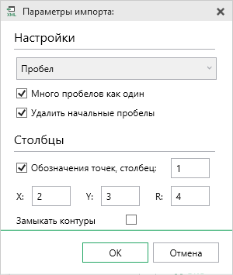
Дополнительные параметры импорта

- Файлы с разделителями (*.csv)
Во многом аналогичны файлам *.xls/*.xlsx. Программа импортирует обозначение точек из первого столбца. Обозначения точек должны быть в кавычках. Координаты X и Y будут импортированы из 2 и 3 столбца, R из 4, автоматически определяя символ-разделитель – Tab или точка с запятой.
- Файлы тахеометров (*.tob, *.txt)
Программа позволяет импортировать координаты точек непосредственно из некоторых файлов тахеометров, которые содержат готовые координаты точек. В настоящее время импорт выполняется из файлов тахеометров: LEICATC307, 2TA5.
- Файлы таблицы OpenOffice (*.ods)
Импорт из файлов таблиц OpenOffice аналогичен импорту из файлов Microsoft Excel.

Импорт из проекта «Полигон Про: Графика»
Для того чтобы воспользоваться импортом, на ленте на вкладке «Импорт» нажмите кнопку :
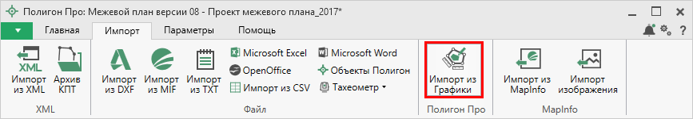
Кнопка «Импорт из проекта Полигон Про: Графика»
В открывшемся окне выберите файл проекта, из которого необходимо выполнить импорт сведений, и нажмите кнопку «Открыть»:
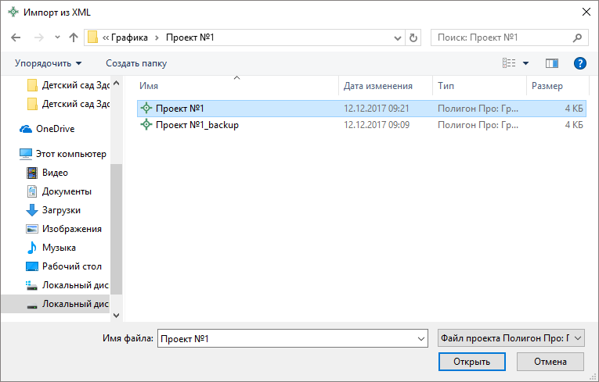
Окно выбора проекта
Откроется окно «Импорт из проекта Полигон Про: Графика»:
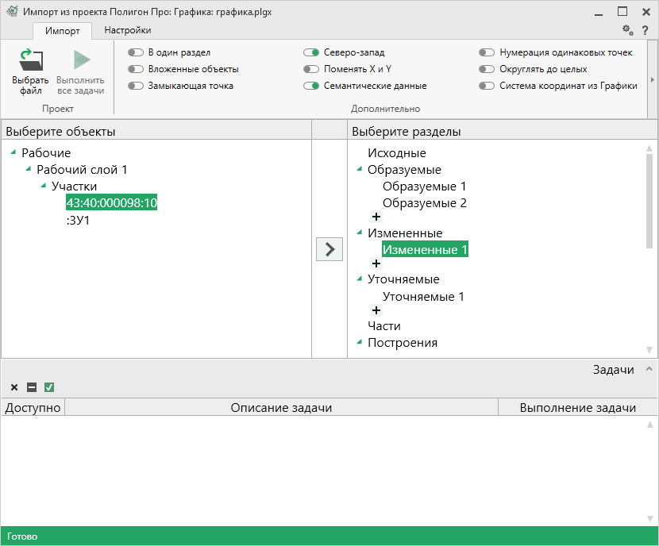
Окно «Импорт из проекта Полигон Про: Графика»
В заголовке окна отображается наименование выбранного Вами проекта.
Слева отображаются слои проекта и объекты, которые находятся на этих слоях. Справа отображаются разделы открытого проекта, в которые доступен импорт.
Дальнейшие действия по импорту аналогичны импорту из XML-файла (подробнее см. «Импорт из XML»).

Импорт из MapInfo

Импорт координат из MapInfo
Еще одним способом импорта координат является импорт напрямую из MapInfo.
Для этого откройте программу MapInfo, выделите нужный объект, затем перейдите в программный модуль «Полигон Про: Межевой план» и в таблице в меню кнопки «Импорт» выберите .
Аналогичное действие можно выполнить, нажав кнопку 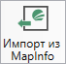 на ленте на вкладке «Импорт».

Импорт изображения из MapInfo
Для того чтобы выполнить импорт изображения, на ленте на вкладке «Импорт» нажмите кнопку 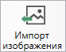:
Откроется окно с краткой инструкцией:
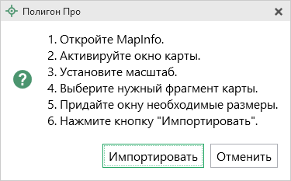
Следуя подсказкам выполните импорт.
Примечание: по умолчанию установлен тип файла для сохранения изображений JPEG. При необходимости его можно изменить в настройках программы в разделе «Импорт»:
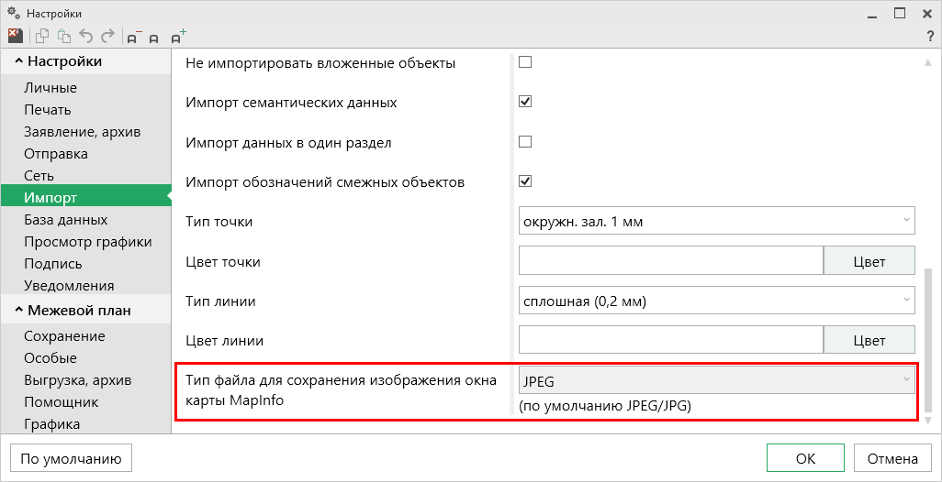

Экспорт данных

Экспорт координат в текстовые форматы
В программе присутствует возможность экспорта координат в текстовые форматы.
Для того чтобы выполнить экспорт сведений, в таблице в меню кнопки «Экспорт» выберите или нажмите комбинацию клавиш Ctrl+F2.
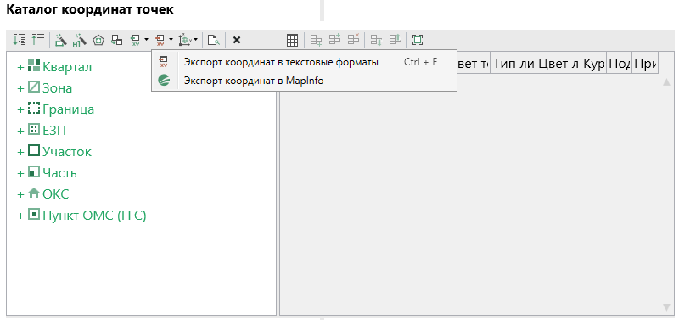
Экспорт координат в текстовые форматы
После нажатия кнопки откроется окно «Экспорт». Введите имя файла и выберите тип файла из выпадающего списка:
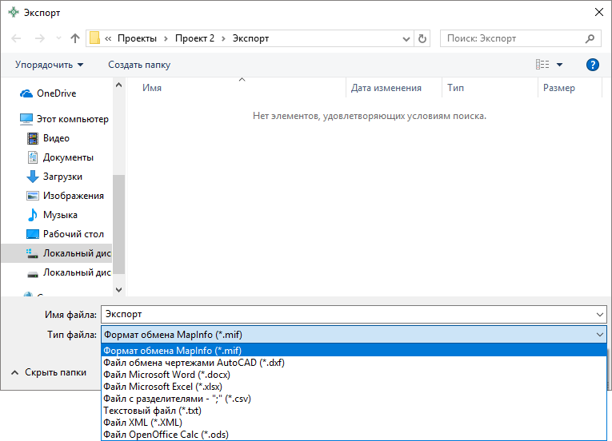
Окно «Экспорт»
После нажатия на кнопку «Сохранить» произойдет формирование файла.
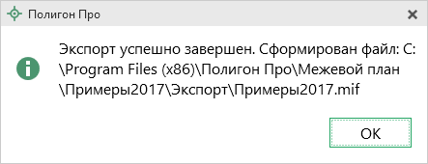
Окно по завершении экспорта

Экспорт координат в MapInfo
Для того чтобы экспортировать координаты в программу MapInfo, откройте программу. В программном модуле «Полигон Про: Межевой план» выделите нужный объект и нажмите .
Если программа MapInfo не открыта, появится предупреждающее окно:
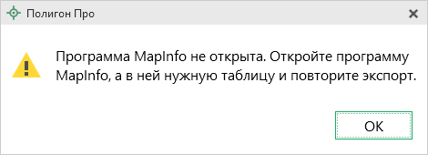
Предупреждающее окно

Особенности заполнения текстовых разделов межевого плана
Каждому разделу межевого плана соответствует одноименный раздел в программе. Обязательные разделы: «Общие сведения о кадастровых работах» (вкладка «Титульный»), «Содержание», «Исходные данные», «Чертеж земельных участков и их частей» включаются в межевой план по умолчанию при создании нового плана. Заполнение других разделов зависит от типа и содержания кадастрового действия.

Заполнение раздела «Титульный»
В разделе «Общие сведения о кадастровых работах» (вкладке «Титульный») указываются общие сведения о составляемом межевом плане.
Поле «! 1. Межевой план подготовлен в результате выполнения кадастровых работ в связи с:» является обязательным для заполнения. В программе предусмотрена возможность заполнить данное поле с помощью кнопки на ленте. Для этого поставьте курсор в поле и нажмите кнопку , появятся шаблоны для заполнения данного поля – выберите нужный шаблон. Текст шаблона будет скопирован в поле, при необходимости Вы сможете его отредактировать.
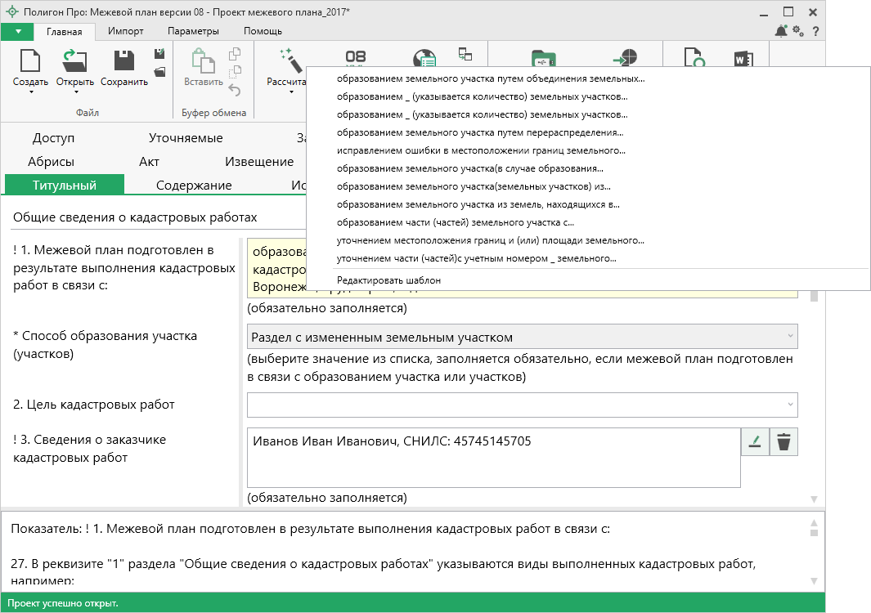
Раздел «Титульный»
Примечание: при необходимости вы можете редактировать существующие шаблоны, а также создавать новые (подробнее см. «Работа с шаблонами»).

В случае если межевой план подготовлен в связи с образованием участка или участков, обязательно заполняется поле «* Способ образования участка (участков)».
Поле «2. Цель кадастровых работ» заполняется в соответствии с пунктом 30 Приказа Минэкономразвития №412.
Далее необходимо ввести сведения о заказчике кадастровых работ.

Ввод сведений о заказчике кадастровых работ
Поле «! 3. Сведения о заказчике кадастровых работ» заполняется с помощью кнопки – «Редактировать»:
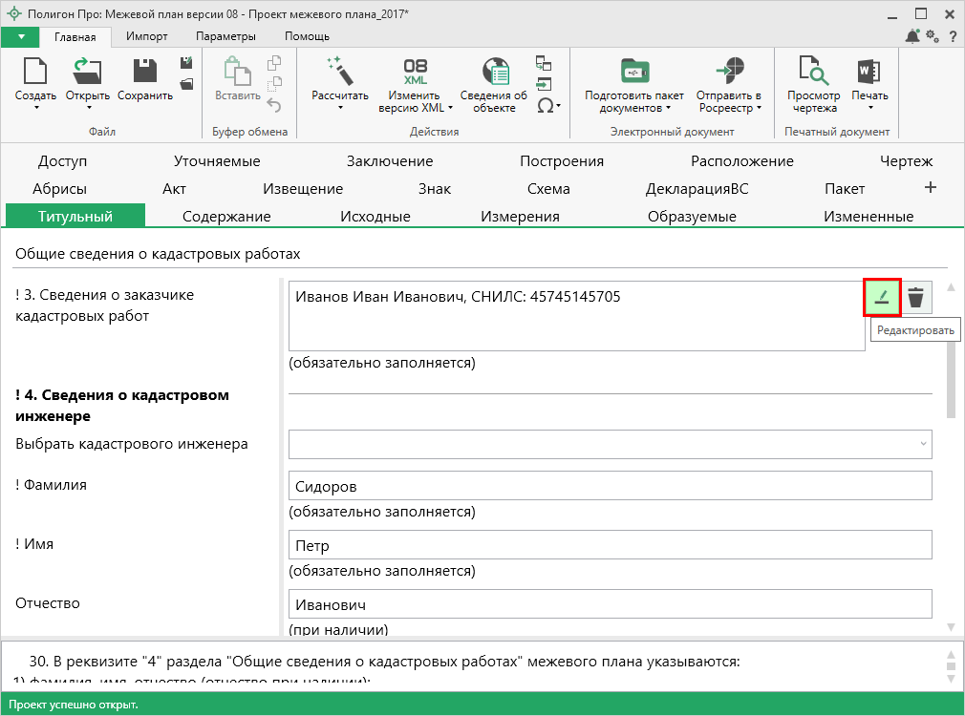
Кнопка «Редактировать»
При нажатии на кнопку – «Редактировать» открывается окно, в котором необходимо указать данные о заказчике(ах) кадастровых работ в соответствующих полях таблицы. Согласно XML-схеме можно указать несколько заказчиков кадастровых работ.
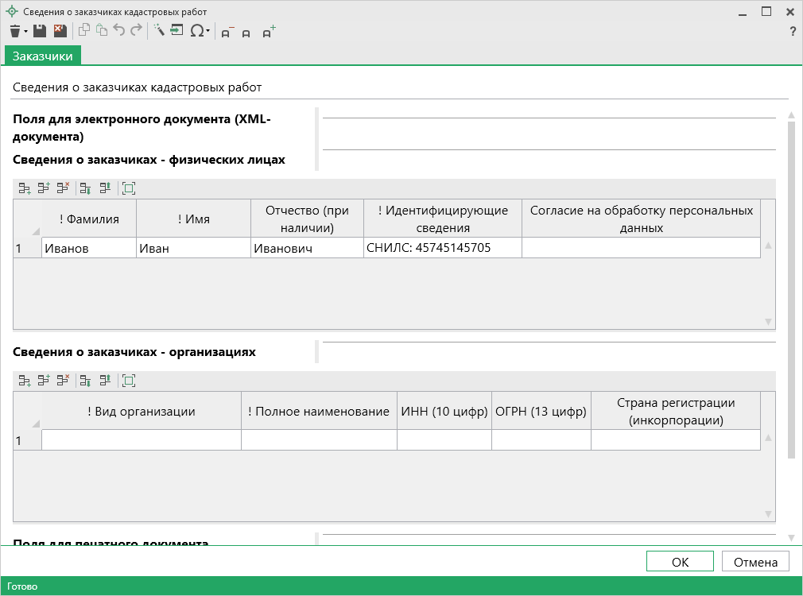
Окно «Сведения о заказчиках кадастровых работ»
Сначала необходимо заполнить поля для электронного документа (XML–документа), т.е. заполнить таблицу «Сведения о заказчиках – физических лицах» и/или таблицу «Сведения о заказчиках – организациях».

Таблица «Сведения о заказчиках – физических лицах»:
Укажите фамилию, имя, отчество (при наличии).
В поле «! Идентифицирующие сведения» нажмите кнопку – «Редактировать».
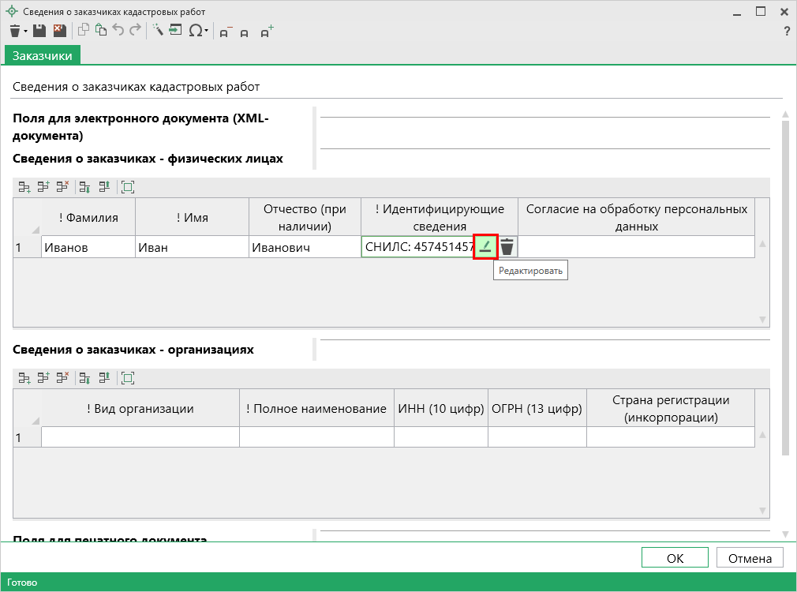
Окно «Сведения о заказчике кадастровых работ»
Откроется окно «Идентифицирующие сведения». Укажите СНИЛС заказчика или при его отсутствии адрес и реквизиты документа, удостоверяющего его личность (например, паспорт).
Чтобы указать СНИЛС, установите галочку «СНИЛС в наличии» и в поле «! Страховой номер индивидуального лицевого счета» укажите номер (11 цифр).
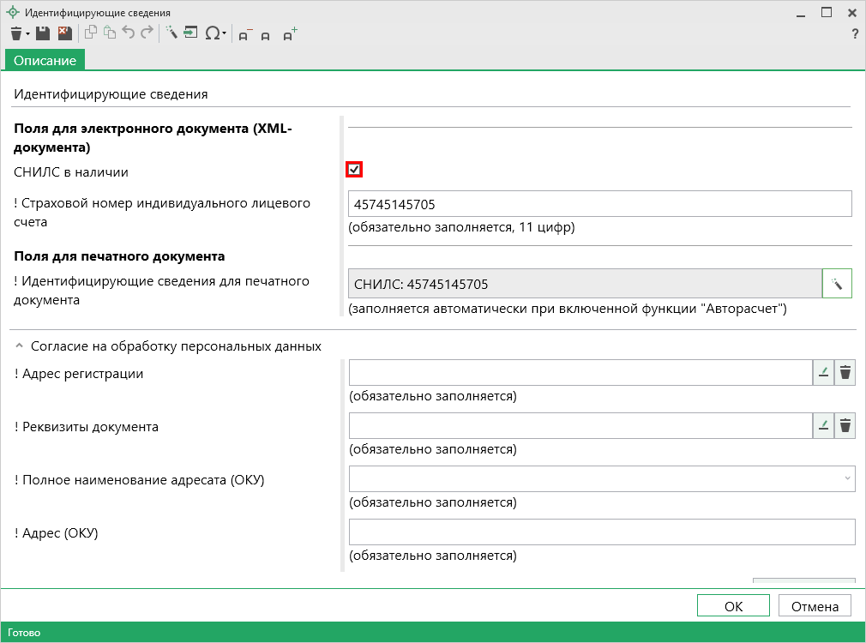
Окно «Идентифицирующие сведения»
При отсутствии СНИЛС снимите галочку «СНИЛС в наличии» и заполните поля «! Адрес» и «! Реквизиты документа».
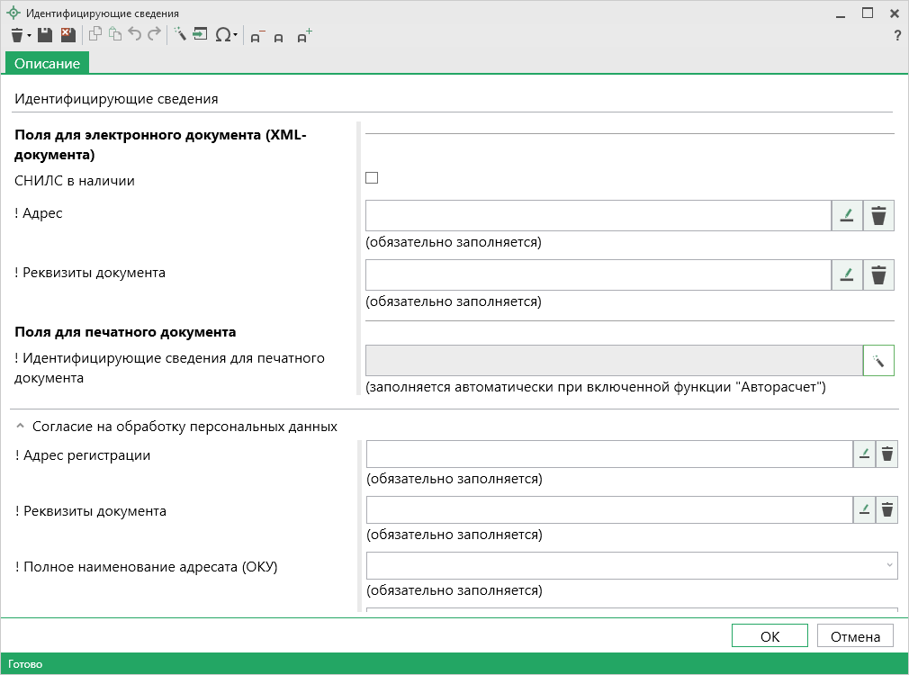
Окно «Идентифицирующие сведения»
Примечание 1: поле «! Адрес» заполняется с помощью кнопки – «Редактировать» из адресного классификатора ФИАС (подробнее см. «Адресный классификатор ФИАС»).
Примечание 2: поле «! Реквизиты документа» также заполняется с помощью кнопки – «Редактировать». При нажатии на кнопку – «Редактировать» открывается окно «Описание документа», в котором обязательно указывается код, номер документа и дата выдачи (остальные поля не обязательны для заполнения).
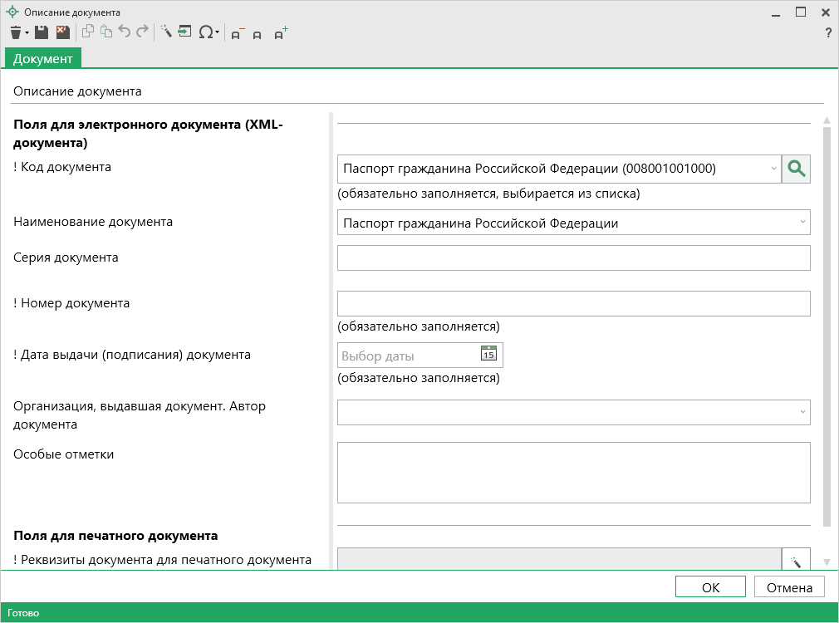
Окно «Описание документа»

Дополнительно Вы можете сформировать согласие на обработку персональных данных. Для этого заполните следующие поля:
- «! Адрес регистрации»;
- «! Реквизиты документа»;
- «! Полное наименование адресата (ОКУ)»;
- «! Адрес (ОКУ)».
Чтобы распечатать согласие нажмите кнопку .
После заполнения всех сведений нажмите или – «Сохранить и закрыть».
Далее подпишите согласие на обработку персональных данных, отсканируйте (для этого нажмите – «Сканировать») и приложите в одноименный столбец с помощью кнопки – «Выбрать».

Таблица «Сведения о заказчиках – организациях»:
При заполнении таблицы укажите:
- «! Вид организации» из выпадающего списка;
- «! Полное наименование»;
- «! ИНН (10 цифр)» и «! ОГРН (13 цифр)».
Поле «Страна регистрации (инкорпорации)» заполняется, если заказчик является иностранным юридическим лицом.
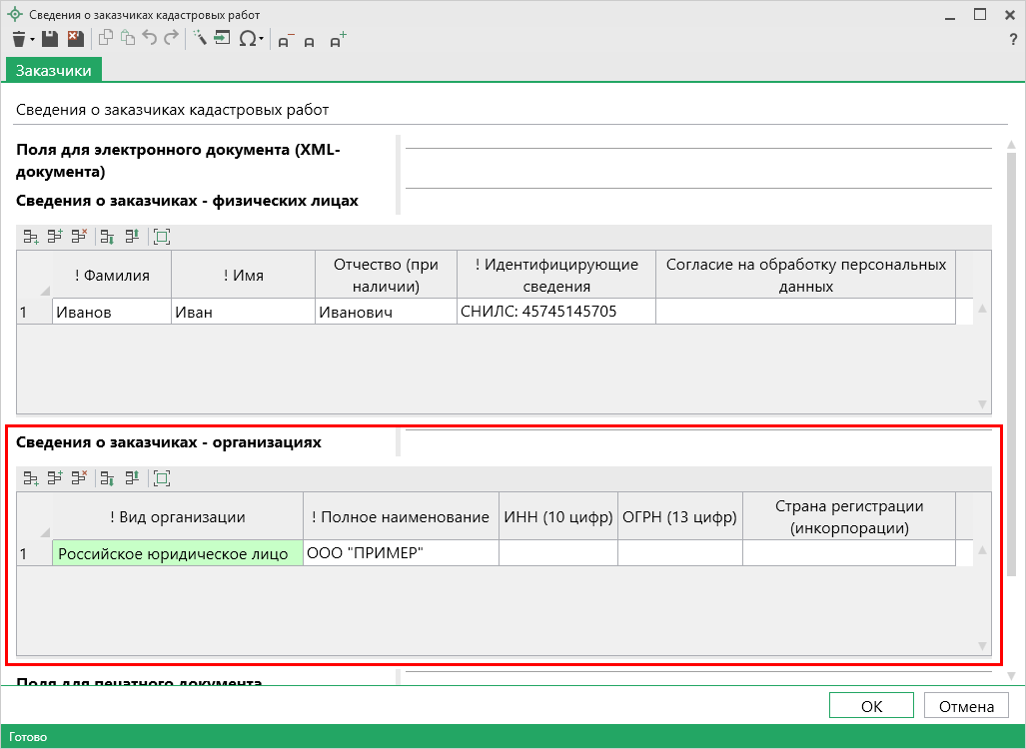
Окно «Сведения о заказчиках кадастровых работ»

Ввод сведений о кадастровом инженере
На вкладке «Титульный» вносятся сведения о кадастровом инженере в подразделе «! 4. Сведения о кадастровом инженере». Поля, отмеченные «!» – восклицательным знаком, являются обязательными для заполнения. Поле «Отчество» – заполняется при наличии. Поля «! Сокращенное наименование юридического лица, если кадастровый инженер является работником юридического лица» и «! Адрес местонахождения юридического лица» заполняются в том случае, если кадастровый инженер является работником юридического лица.
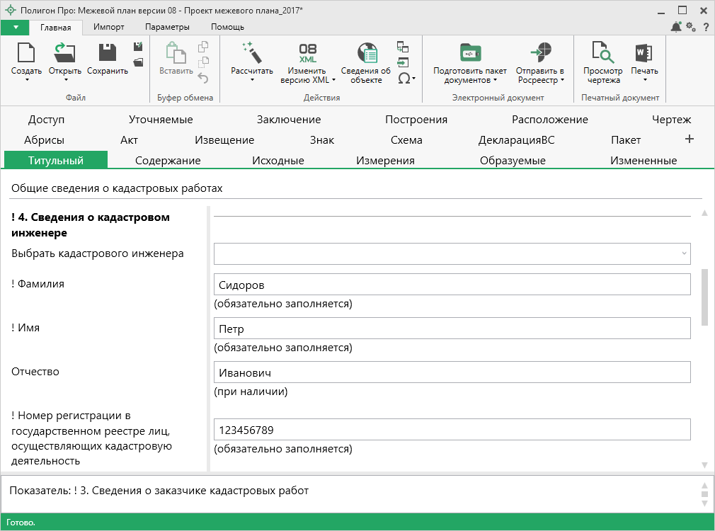
Подраздел «Сведения о кадастровом инженере»
В том случае, если на одном компьютере работают несколько кадастровых инженеров, и Вы уже вводили информацию о них, то при заполнении нового межевого плана Вы можете выбрать нужного кадастрового инженера из накапливаемого списка в поле «Выбрать кадастрового инженера»:
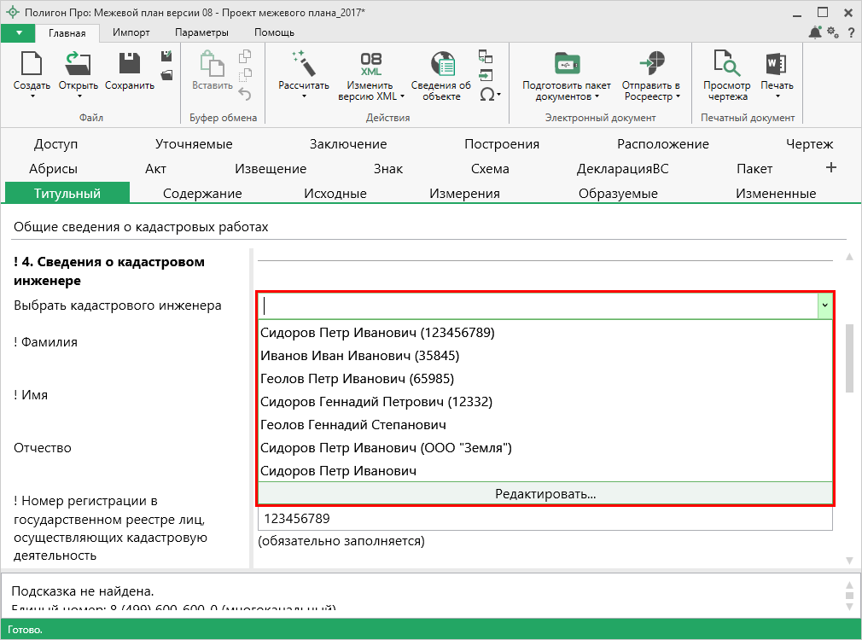
Поле «Выбрать кадастрового инженера»
После этого программа задаст вопрос:
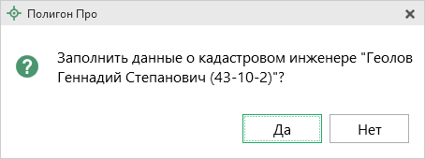
При нажатии на кнопку программа заполнит данные о выбранном кадастровом инженере.

Заполнение раздела «Содержание»
Раздел «Содержание» включает в себя таблицу «Приложения», куда прикладываются документы, на основании которых подготавливается межевой план, и которые включаются в состав Приложения (подробнее см. Приказ Минэкономразвития № 412).
В таблице «Приложения» наименование документа указывается в поле «! Наименование документа» и далее заполняется столбец «! Приложенный файл (в формате PDF, XML, ZIP)», в котором выбирается путь к файлу с помощью кнопки – «Обзор».
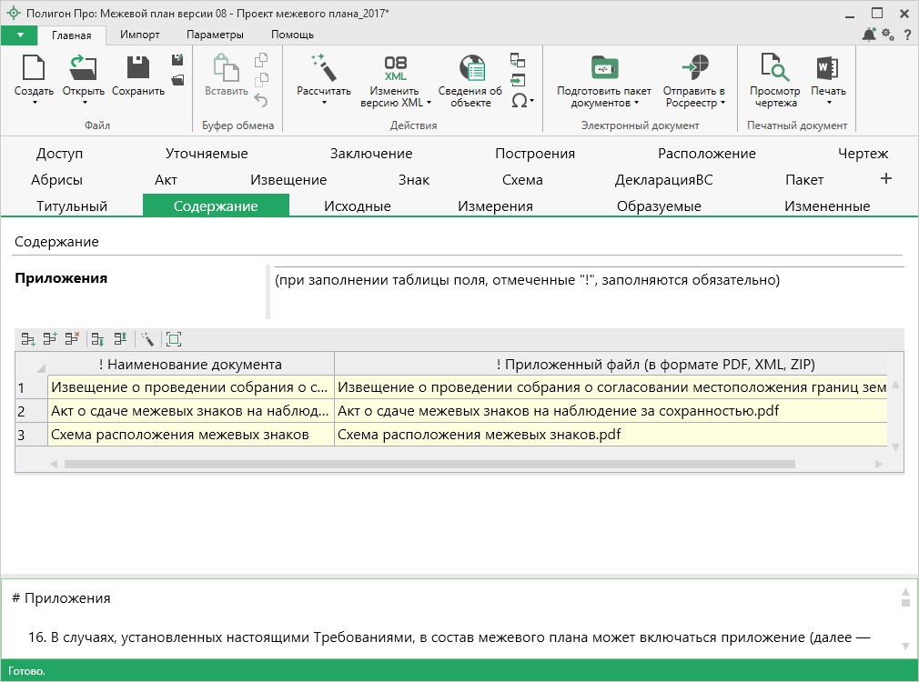
Раздел «Содержание»
Часть документов в разделе «Содержание» может совпадать с документами в разделе «Исходные», поэтому в программе предусмотрена возможность взаимного расчета таблиц «Приложения» (в разделе «Содержание») и «! 1. Перечень документов, использованных при подготовке межевого плана» (в разделе «Исходные»).
Для выполнения расчета поставьте курсор в таблицу приложений и нажмите на кнопку (либо клавишу F9) – в эту таблицу будут перенесены названия документов и приложенные файлы из таблицы 1 раздела «Исходные».

Заполнение раздела «Исходные»
В разделе «Исходные данные» (вкладка «Исходные») указываются исходные данные для подготовки межевого плана.
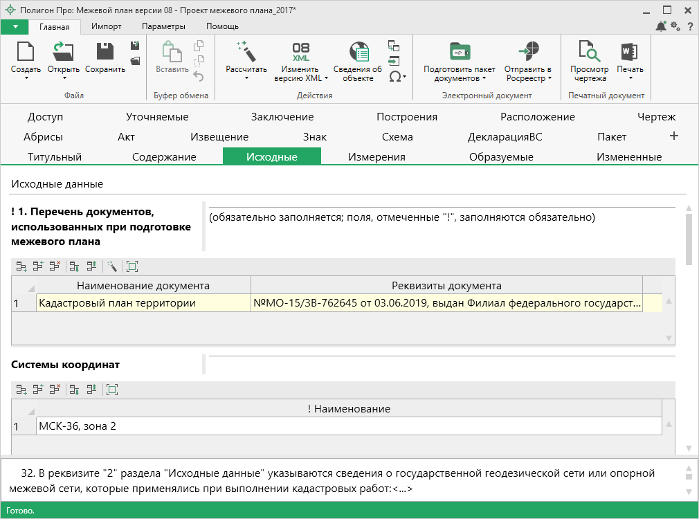
Раздел «Исходные»
В таблицу «! 1. Перечень документов, использованных при подготовке межевого плана» вносятся сведения о документах, на основании которых подготавливается данный межевой план. Данная таблица заполняется с помощью кнопки – «Редактировать». В открывшемся окне сначала заполняются поля для электронного документа, а затем с помощью кнопки – «Рассчитать» автоматически рассчитываются поля для печатного документа.
Примечание: при необходимости в настройках в разделе «Особые» установите галочку «Импорт сведений о документе (КПТ, выписке, и т.д.) в первую строку таблицы «! 1. Перечень документов, использованных при подготовке межевого плана»». В этом случае при импорте из кадастровых XML-файлов в данную таблицу добавляются сведения о документе.
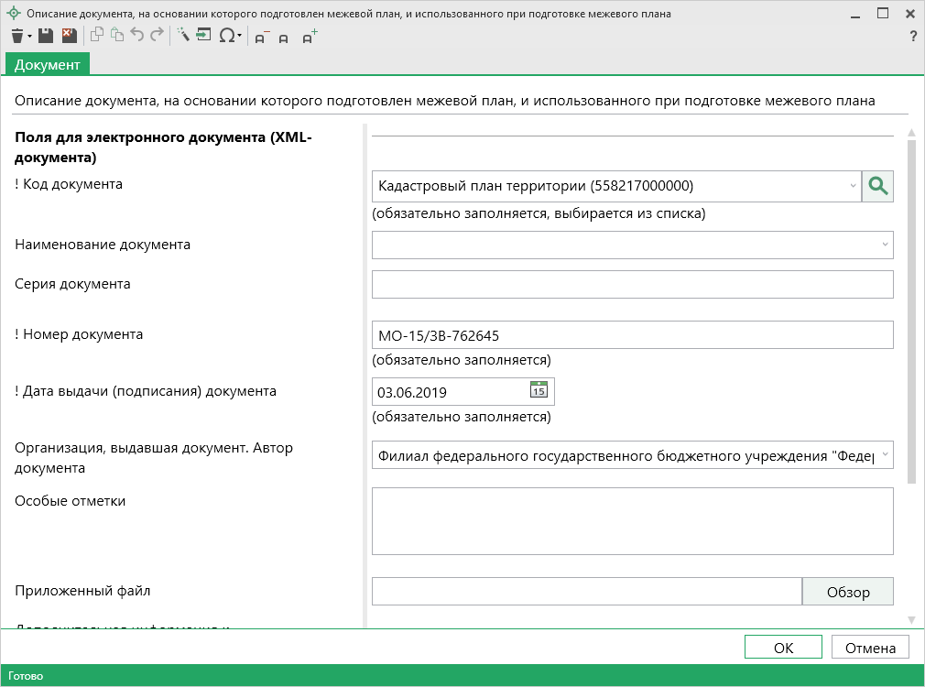
Окно «Описание документа, на основании которого подготовлен межевой план, и использованного при подготовке межевого плана»
Часть документов в разделе «Исходные» может совпадать с документами в разделе «Содержание», поэтому в программе предусмотрена возможность взаимного расчета таблиц «Приложения» (в разделе «Содержание») и «! 1. Перечень документов, использованных при подготовке межевого плана» в разделе «Исходные».
Например, Вы можете заполнить таблицу «Приложения» в разделе «Содержание», после чего в разделе «Исходные» поставьте курсор в таблицу реквизита 1 и нажмите кнопку (либо клавишу F9) – в эту таблицу будут перенесены сведения о документах из таблицы раздела «Содержание».
Примечание: аналогичные действия можно сделать с помощью копирования и вставки (подробнее см. «Копирование и вставка»).

Таблица «! Системы координат» является обязательной для заполнения, в ней указывается наименование используемой системы координат. Поле данной таблицы содержит накапливаемый список. При последующем заполнении данной таблицы Вы можете выбрать из выпадающего списка (накапливаемого) необходимое наименование системы координат.
Поля таблицы «2. Сведения о геодезической основе кадастра, использованной при подготовке межевого плана» содержат накапливаемый список пунктов геодезической основы. При последующем заполнении данной таблицы Вы можете в первом столбце «! Тип знака геодезической сети» выбрать из выпадающего списка (накапливаемого) необходимое наименование геодезической основы, и для выбранного значения будет полностью заполнена строка в данной таблице.
Внимание! Так как в актуальной утвержденной Росреестром XML-схеме не содержится сведений о сохранности пунктов геодезической сети, но их необходимо предоставлять в орган кадастрового учета, к межевому плану в разделе «Содержание» необходимо прикладывать печатную форму раздела «Исходные данные».
Таблица «3. Сведения о средствах измерений» заполняется вручную и не является обязательной. Но при заполнении данной таблицы – все поля должны быть обязательно заполнены.
В таблице «4. Сведения о наличии объектов недвижимости на исходных земельных участках» в столбце «! Кадастровый номер земельного участка» указывается кадастровый номер исходного, изменяемого или уточняемого ЗУ. Нажмите кнопку – «Редактировать» в поле «! Кадастровые или иные номера объектов недвижимости, расположенных на земельном участке» либо дважды кликните по этому полю.
В открывшемся окне заполните таблицы «Кадастровые номера зданий, сооружений, объектов незавершенного строительства, расположенных на земельном участке» и/или «Ранее присвоенные государственные учетные номера».
А также поля «Адрес (описание местоположения) многоквартирного дома, в случае в ЕГРН отсутствуют сведения о расположенном на исходном земельном участке многоквартирном доме» и «Тип адреса».
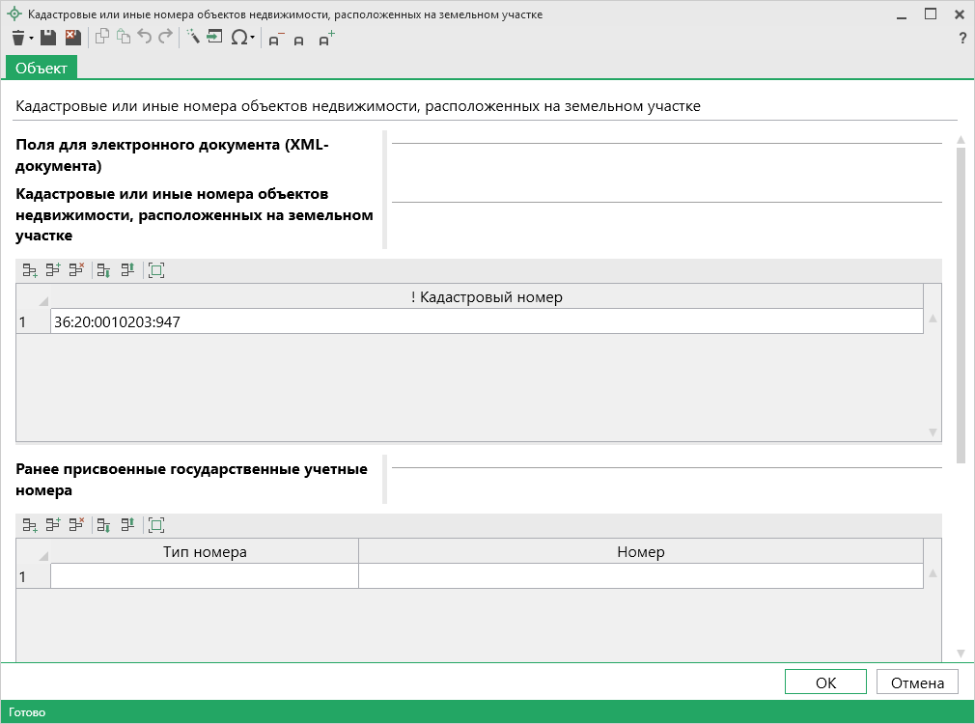
Окно «Кадастровые или иные номера объектов недвижимости, расположенных на земельном участке», ранее присвоенные государственные учетные номера

Если у земельных участков присутствуют части, то в таблице «5. Сведения о частях исходных или уточняемых земельных участков» в столбце «! Кадастровый номер земельного участка» указывается кадастровый номер земельного участка, а в столбце «! Учетные номера частей земельного участка» аналогично указываются номер частей земельного участка.
Таблица «* Кадастровые номера ЗУ, посредством которых обеспечивается доступ к УУ» заполняется только для электронного документа, и ее заполнение необязательно. Сведения вносятся для новых контуров многоконтурных уточняемых земельных участков.
Таблицы в разделе «Исходные данные» могут быть рассчитаны автоматически с помощью кнопки на ленте на вкладке «Главная». Данные копируются из других разделов межевого плана.

Заполнение раздела «Измерения»
В разделе «Измерения» указываются сведения о выполненных измерениях и расчетах.
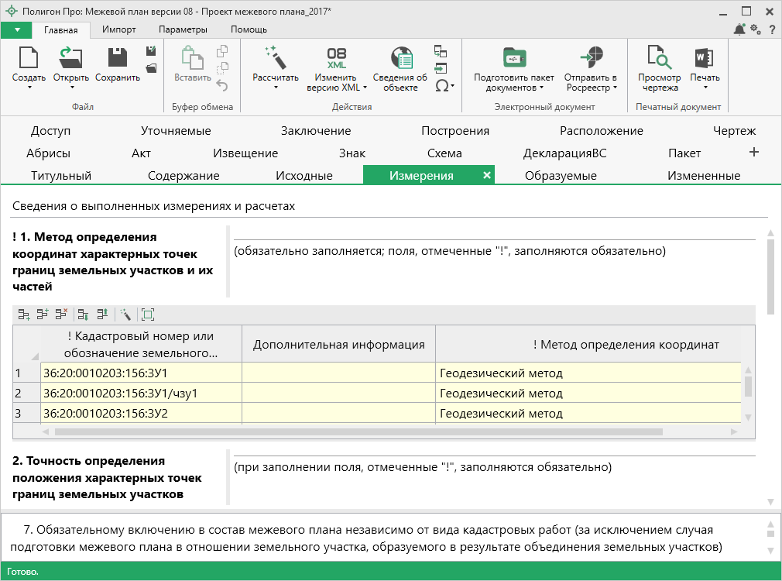
Раздел «Измерения»
Поля, содержащие формулы, являются накапливаемыми.
В настройках в разделе «Особые» Вы можете выбрать, какую формулу использовать для автоматического вычисления программой погрешности площади земельного участка, указать, выводить или нет формулу только с подставленными значениями, а также до каких знаков выполнять округление значений.
Таблицы всех реквизитов раздела «Измерения» могут быть рассчитаны автоматически с помощью кнопки (либо клавиши F9). Однако расчет нужно производить только после заполнения всех разделов с координатами точек и данными о земельных участках, т.е. «Образуемые», «Уточняемые», «Измененные» и/или «Части». В таблицах обязательно должны быть указаны координаты характерных точек земельных участков, частей, контуров. А также обязательно заполнена графа «Средняя квадратическая погрешность положения характерной точки (M_{t}), м», поскольку погрешности для расчетов берутся из этой графы для каждого ЗУ, части, контура отдельно (из первой точки контура). Средняя квадратическая погрешность местоположения характерных точек должна быть не более, чем указано в нижеприведенной таблице (вступил в силу с 1 ноября 2012 г.):
Значения точности определения координат характерных точек границ земельных участков (Приложение к требованиям к точности и методам определения координат характерных точек границ земельного участка, а также контура здания, сооружения или объекта незавершенного строительства на земельном участке, утверждено приказом Минэкономразвития от 17 августа 2012 года №518)
№  п.п | Категория земель | Средняя квадратическая погрешность местоположения характерных точек не более, м
1 | Земельные участки, отнесенные к землям населенных пунктов | 0.10
2 | Земельные участки, отнесенные к землям сельскохозяйственного назначения и предоставленные для ведения личного подсобного, дачного хозяйства, огородничества, садоводства, индивидуального гаражного или индивидуального жилищного строительства | 0.20
3 | Земельные участки, отнесенные к землям сельскохозяйственного назначения, за исключением земельных участков, указанных в пункте 2 | 2.50
4 | Земельные участки, отнесенные к землям промышленности, энергетики, транспорта, связи, радиовещания, телевидения, информатики, землям обеспечения космической деятельности, землям обороны, безопасности и землям иного специального назначения | 0.50
5 | Земельные участки, отнесенные к землям особо охраняемых территорий и объектов | 2,50
6 | Земельные участки, отнесенные к землям лесного фонда, землям водного фонда и землям запаса | 5,00
7 | Земельные участки, не указанные в пунктах 1–6 | 2,50
Расчет таблицы реквизита 1 (методы определения координат). Поставьте курсор в таблицу реквизита 1 «Метод определения координат характерных точек границ земельных участков и их частей» и выполните расчет. Таблица будет заполнена кадастровыми номерами или обозначениями земельных участков и их частей, указанными во всех разделах межевого плана. Заполните графу «Метод определения координат», выберите метод из выпадающего списка, либо скопируйте.
В таблице «! 1. Метод определения координат характерных точек границ земельных участков и их частей» появился столбец «Дополнительная информация». В нем обычно отображаются контуры участков и частей. Например, обозначения характерных точек границ или обозначения (учетные номера) контуров либо кадастровые номера (обозначения) земельных участков, входящих в состав единого землепользования.
Расчет таблиц реквизитов 2 и 3 (точность положения точек). Для расчета точности определения координат характерных точек используется формула, приведенная в документе «Требования к точности и методам определения координат характерных точек границ земельного участка, а также контура здания, сооружения или объекта незавершенного строительства на земельном участке», утвержденном приказом Минэкономразвития России от 17 августа 2012 года № 518 (вступил в силу с 01 ноября 2012 года), пункт 5 требований:
,
где M_{t} – средняя квадратическая погрешность местоположения характерной точки относительно ближайшего пункта опорной межевой сети;
m₀ – средняя квадратическая погрешность местоположения точки съемочного обоснования относительно ближайшего пункта опорной межевой сети;
m₁ – средняя квадратическая погрешность местоположения характерной точки относительно точки съемочного обоснования, с которой производилось ее определение.

В эту формулу программа подставляет результат M_{t} из таблиц с координатами из графы «Средняя квадратическая погрешность положения характерной точки» по каждому участку, части, контуру отдельно, затем рассчитывает m₀ и m₁. Например, при M_{t}=0.10 получается формула с подставленными значениями (значения подставляются в соответствии с п.44 приказа №412): , в таблице это будет выведено так: Mt=√(0,07²+0,07²)=0,10.
Если необходимо отредактировать формулы, то Вы можете добавить специальные символы с помощью кнопки . Поля, содержащие формулы, являются накапливаемыми, поэтому Вы можете выбирать из выпадающего списка введенную ранее информацию.
Согласно пункту 9 требований, формулу можно не использовать (и, следовательно, не приводить в межевом плане), если вычисление средней квадратической погрешности вычисляется с помощью программного обеспечения. В этом случае после автоматического заполнения таблицы Вам необходимо ввести заранее рассчитанные значения погрешностей.
Расчет таблиц реквизитов 4 и 5 (точность определения площади). При нажатии кнопки таблица заполняется перечнем земельных участков (или их частей), в таблице заполняются все графы: обозначение, площадь, формула с подставленными значениями.
Для расчета предельно допустимой погрешности определения площадей может быть использована одна из двух формул, выбрать которую Вы можете в окне «Настройки» в разделе «Особые»:
- Если галочка «Использовать формулу вычисления погрешности площади земельного участка, приведенную в Инструкции по межеванию земель, утвержденной Роскомземом 08.04.1996 г.», установлена, для расчетов используется формула:
,
где – допустимая погрешность определения площади земельного участка,
– площадь земельного участка,
– средняя квадратическая погрешность положения точек границ,
– коэффициент вытянутости (отношение длины к ширине).

- Если галочка снята, то используется формула, приведенная в Методических рекомендациях по межеванию объектов землеустройства, утвержденных Росземкадастром 17.02.2003 г.:
Исходные данные для расчетов будут взяты из таблицы: средняя квадратическая погрешность m_{t}, – из таблицы с координатами, а площадь – из соответствующих реквизитов межевого плана, а если площадь не заполнена, то она рассчитывается исходя из координат.

Заполнение раздела «Образуемые»
В разделе «Образуемые» вносятся сведения об образуемых земельных участках и их частях.
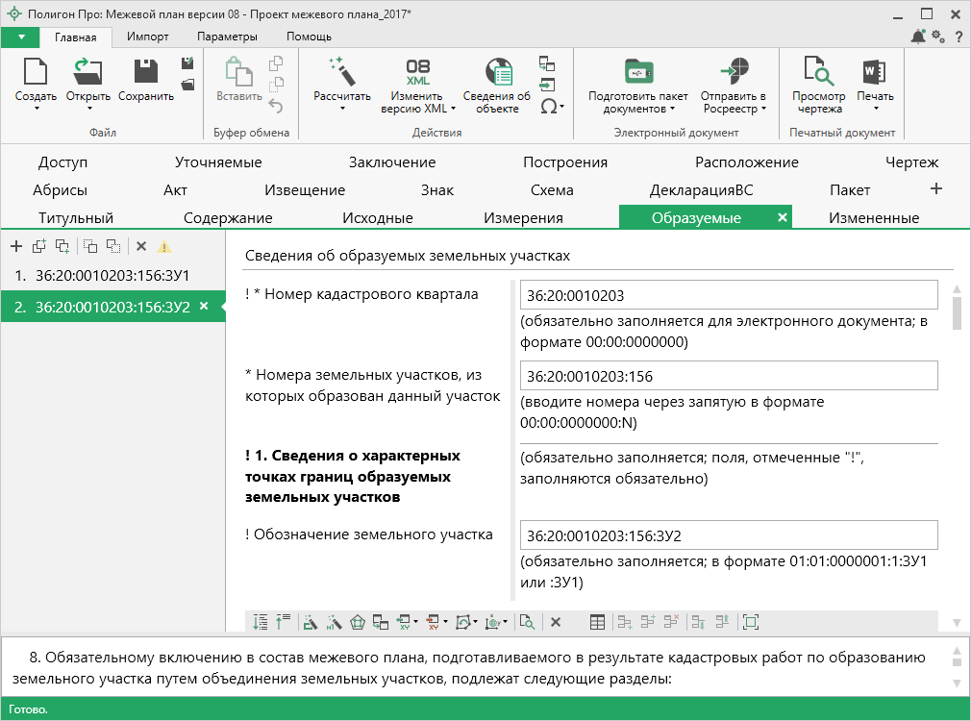
Раздел «Образуемые»
В пределах одного межевого плана может образовываться несколько земельных участков. Все параметры исходного участка передаются вновь образуемым участкам (категория земель, вид разрешенного использования и др.). Поскольку у всех новых участков параметры будут одинаковыми, то программа предусматривает их автоматическое копирование при добавлении новой вкладки раздела.
Как ввести координаты в таблицу координат, подробно рассмотрено в разделе «Ввод данных в таблицы, содержащие координаты».

Значение в поле «Тип адреса» выбирается в зависимости от того, есть ли акт о присвоении адреса объекту недвижимости. Если акт есть, выберите значение «Присвоенный в установленном порядке адрес объекта недвижимости», в противном случае – «Описание местоположения объекта недвижимости».
В поле «! Категория земель» выберите нужное значение из выпадающего списка или с помощью кнопки – «Найти». После выбора категории земель рекомендуется добавить реквизиты документа, подтверждающего сведения о категории земель в одноименное поле с помощью кнопки – «Редактировать».
В поле «! Указать вид разрешенного использования» из выпадающего списка выберите значение, которое определит классификатор, в соответствии с которым будет указан вид разрешенного использования. После выбора необходимо заполнить дополнительные поля.
Поле «* Реквизиты документа, устанавливающего вид разрешенного использования земельного участка» можно НЕ заполнять, если у Вас нет необходимых данных, т.к. данный реквизит является необязательными (заполняются с помощью – «Редактировать»).
Поле «! Площадь земельного участка +- величина погрешности определения площади (P +- ДельтаР), м2» можно заполнить автоматически с помощью кнопки (либо клавиши F9).
Если предельные минимальный и максимальный размеры участка не установлены, то поля «Предельный минимальный размер земельного участка (Рмин), м2» и «Предельный максимальный размер земельного участка (Рмакс), м2» заполнять НЕ нужно.
В поле «Кадастровый или иной номер объекта недвижимости, расположенных на земельном участке» нажмите – «Редактировать».
Примечание: Если нет объектов недвижимости, расположенных на участке, реквизит не заполняется.

В открывшемся диалоговом окне в поле «Кадастровый номер объекта недвижимости, расположенного на земельном участке» вносится кадастровый номер объекта недвижимости, если он стоит на государственном кадастровом учете. Если же объект недвижимости не стоит на учете и имеет другие номера (условные, инвентарные и д.р.), тогда необходимо снять галочку в пункте «Ввести кадастровый номер объекта недвижимости, расположенного на земельном участке».
Откроется таблица «Ранее присвоенные государственные учетные номера», в которую вносятся иные номера (условные, инвентарные).
Дополнительно можно указать, чем является объект недвижимости. Для этого необходимо выбрать из выпадающего списка нужный пункт в поле «Дополнительная информация».
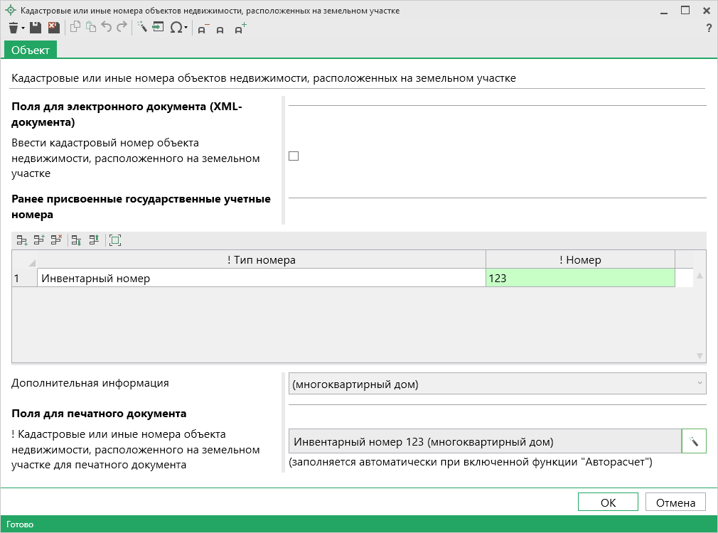
Окно «Кадастровые или иные номера объектов недвижимости, расположенных на земельном участке»
В реквизите «Характеристика лесного участка» указывается информация, если описываемый участок – лесной. В поле «! Вид объекта» из выпадающего списка необходимо выбрать «Лес» и заполнить открывшиеся поля и таблицы:
- Поле «Целевое назначение (категория) лесов» заполняется из выпадающего списка.
Примечание: если выбран пункт «Защитные леса», то необходимо дополнительно из выпадающего списка выбрать категорию защитных лесов в одноименном пункте.

- В поле «* Наименование лесничества (лесопарка), участкового лесничества» указывается наименование лесничества, лесопарка или участкового лесничества.
- Далее укажите номера лесных кварталов, номера лесотаксационных выделов и виды разрешенного использования лесов в соответствующих таблицах.

Укажите условные номер земельного участка и учетный номер проекта межевания территории в полях «Условный номер земельного участка» и «Учетный номер проекта межевания территории» соответственно.
Если ограничение (обременение) права установлено или устанавливается в отношении всего земельного участка, то сведения о содержании указанного ограничения (обременения) вносятся в поле «Иные сведения».

В таблица «5. Сведения о земельных участках, смежных с образуемым земельным участком» нажмите кнопку – «Редактировать». Если указываются сведения о смежных земельных участках, то обязательно заполняются все реквизиты: «! Обозначение характерной точки или части границы», «! Кадастровые номера земельных участков, смежных с образуемым земельным участком», а также «! Сведения о правообладателях смежных земельных участков».

Если земельный участок или часть земельного участка расположена в нескольких зонах картографической проекции, то в таблице «1. Сведения о местоположении границ части земельного участка» указываются координаты характерных точек границ земельного участка и его частей.
В таблицу «3. Общие сведения о частях образуемых земельных участков» указываются общие сведения в отношении образуемых частей ЗУ. Столбцы
«! Учетный номер или обозначение части», «! Площадь (Р), м2» и «+- ДельтаР, м2» можно заполнить автоматически с помощью кнопки (либо клавиши F9). Столбец «! Характеристика части» заполняется с помощью нажатия на кнопку – «Редактировать» и в открывшемся окне заполните необходимые поля.
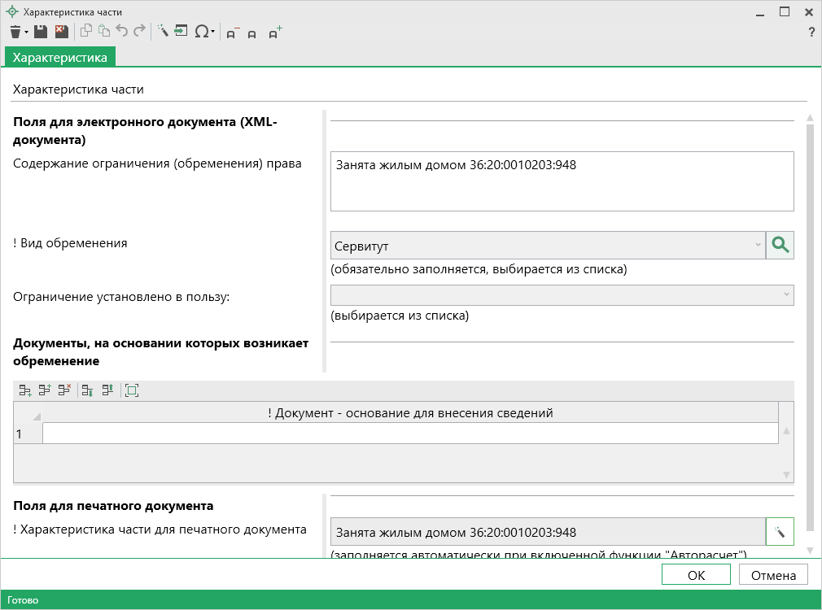
Окно «Характеристика части»
Чтобы добавить новую вкладку раздела, в левой части окна в панели вкладок раздела нажмите в панели инструментов – «Добавить раздел». В разделе «Образуемые», если Вы уже заполнили хотя бы одну вкладку данного раздела, то программа предложит скопировать постоянную информацию:
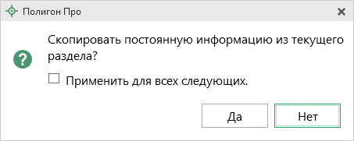
Если Вы нажмете «Да», то будут скопированы следующие реквизиты:
- номер кадастрового квартала (поле «! *Номер кадастрового квартала»);
- номера земельных участков, из которых образован данный участок (поле «*Номера земельных участков, из которых образован данный участок»);
- система координат (поле «! *Система координат»);
- обозначение земельного участка (поле «! Обозначение земельного участка»);
Примечание: число после «ЗУ» будет увеличено на единицу: ЗУ1>ЗУ2 или 50:20:0010203:123:ЗУ1> 50:20:0010203:123:ЗУ2).

- адрес земельного участка и его местоположение (поле «! Адрес земельного участка или его местоположение»);
- реквизиты акта органа государственной власти или органа местного самоуправления, уполномоченного присваивать адреса земельным участкам (поле «*Реквизиты акта органа государственной власти или органа местного самоуправления, уполномоченного присваивать адреса земельным участкам»);
- категория земель (поле «! Категория земель»);
- реквизиты документа, удостоверяющего сведения о категории земель (поле «*Реквизиты документа, удостоверяющего сведения о категории земель»);
- вид разрешенного использования;
- реквизиты документа, удостоверяющего сведения об использовании земельного участка (поле «*Реквизиты документа, удостоверяющего сведения об использовании ЗУ»).

Заполнение раздела «Измененные»
В разделе «Измененные» вносятся сведения об измененных земельных участках и их частях.
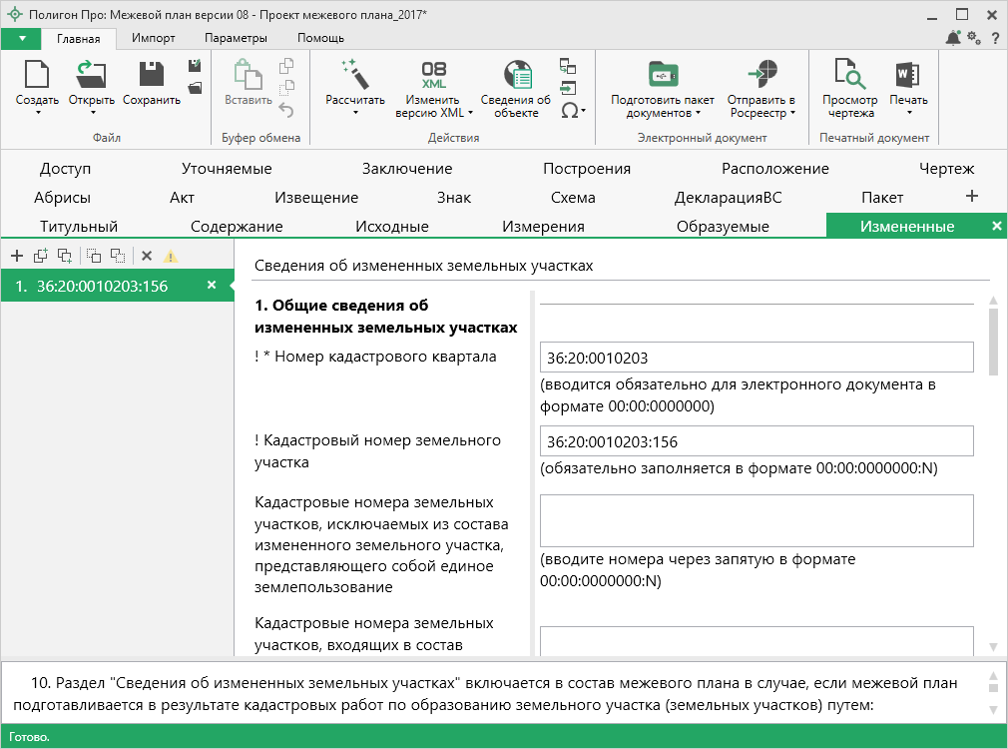
Раздел «Измененные»
В поля «! * Номер кадастрового квартала» и «! Кадастровый номер земельного участка» вносятся номера кадастрового квартала и кадастровый номер ЗУ соответственно.

В полях:
- «Кадастровые номера земельных участков, исключаемых из состава измененного земельного участка, представляющего собой единое землепользование»;
- «Кадастровые номера земельных участков, входящих в состав земельного участка, представляющего собой единое землепользование, преобразование которых осуществляется»;
- «Учетные номера контуров многоконтурного земельного участка, преобразование которых осуществляется»;
указываются нужные кадастровые номера в формате «00:00:0000000:N».
Таблица «Кадастровые или иные номера объектов недвижимости, расположенных на земельном участке» заполняется путем нажатия кнопки
– «Редактировать». В открывшемся окне необходимо добавить кадастровый номер объекта недвижимости либо ранее присвоенные учетные номера.
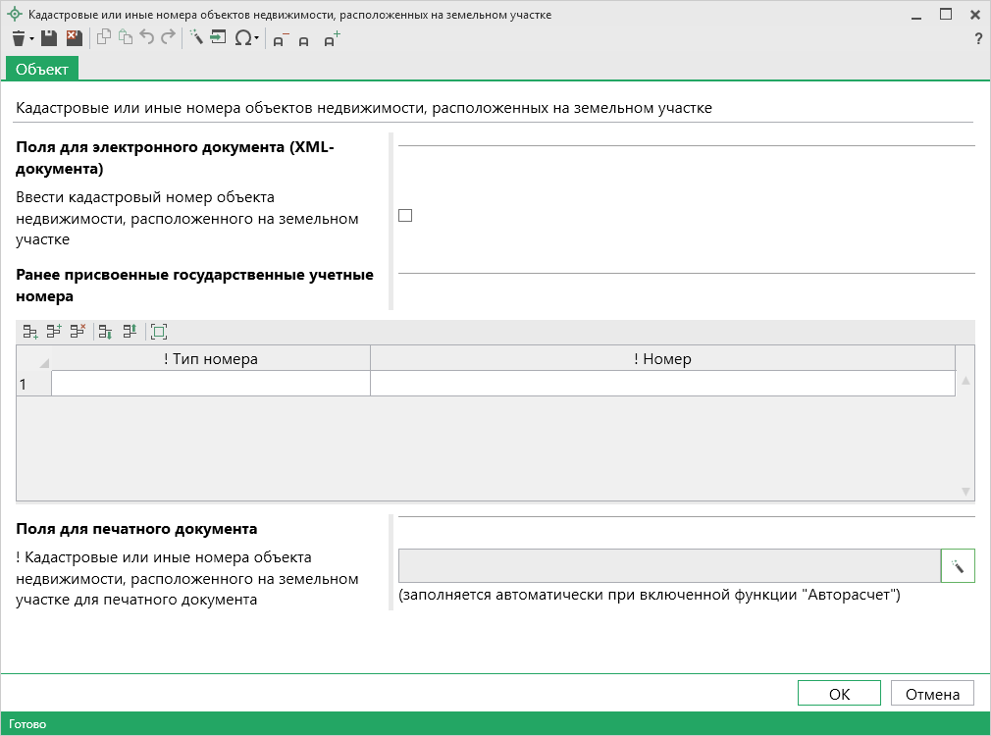
Окно «Кадастровые или иные номера объектов недвижимости, расположенных на земельном участке»
Если ограничение (обременение) права установлено или устанавливается в отношении всего земельного участка, то такие сведения заносятся в поле «Иные сведения».

Если земельный участок или часть земельного участка расположена в нескольких зонах картографической проекции, то в таблице «1. Сведения о местоположении границ части земельного участка» указываются координаты характерных точек границ частей ЗУ.
В таблице «2. Сведения о местоположении уточняемых границ части земельного участка» аналогично указываются координаты уточняемых точек границ частей.
Таблица в реквизите «3. Общие сведения о частях земельных участков» может быть рассчитана автоматически после заполнения таблицы «3. Сведения о местоположении границ частей земельных участков». Для этого поставьте курсор и нажмите кнопку на ленте . В таблицу будут добавлены части и рассчитаны площадь и погрешность, в столбце «! Тип части» будет выбран тип «Изменяемая». В столбце «! Характеристика части» по умолчанию внесено «Не зарегистрировано». Вы можете вручную отредактировать эти данные, нажав в этом поле кнопку – «Редактировать» либо дважды кликнув по этому полю.
Примечание: в реквизитах 2 и 3 на вкладке «Измененные» указываются только образуемые, изменяемые или неизменные части. В данных реквизитах сведения о входящих в состав единого землепользования участках не отображаются.

Заполнение раздела «Доступ»
В разделе «Доступ» вносятся сведения об обеспечении доступа (прохода или проезда от земель общего пользования, земельных участков общего пользования, территории общего пользования) к образуемым или измененным земельным участкам.
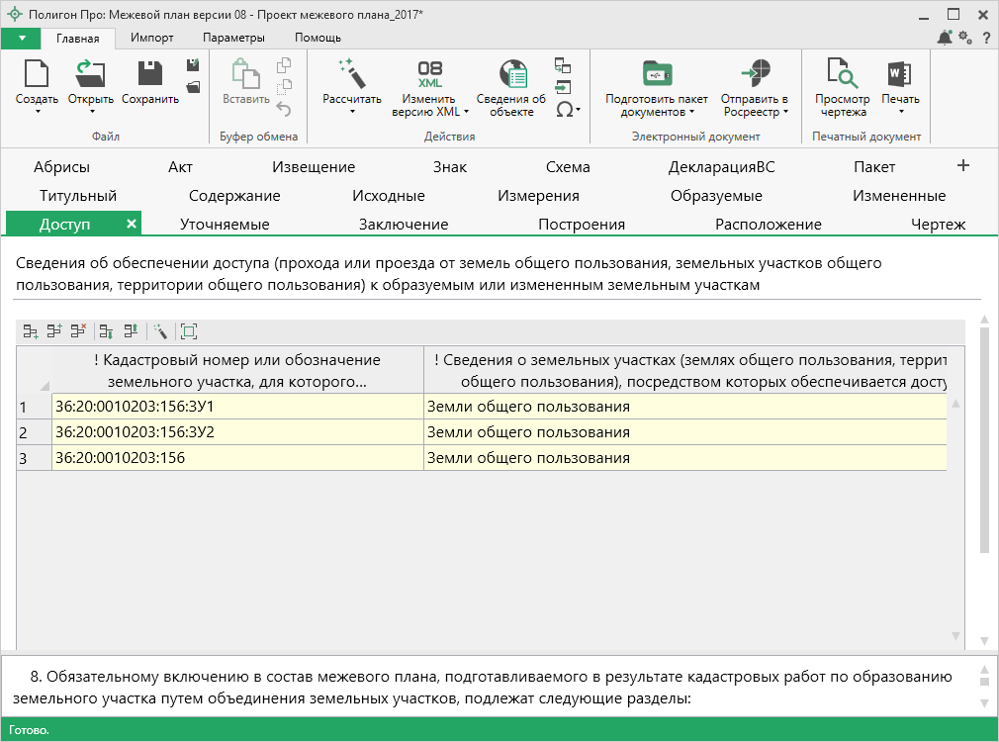
Раздел «Доступ»
Ячейки таблицы, подсвеченные светло-желтым цветом – «! Кадастровый номер или обозначение земельного участка, для которого обеспечивается доступ» и «! Сведения о земельных участках (землях общего пользования, территории общего пользования), посредством которых обеспечивается доступ», заполняются автоматически с помощью кнопки на ленте . Для этого поставьте курсор в поле и нажмите кнопку либо нажмите клавишу F9 на клавиатуре.
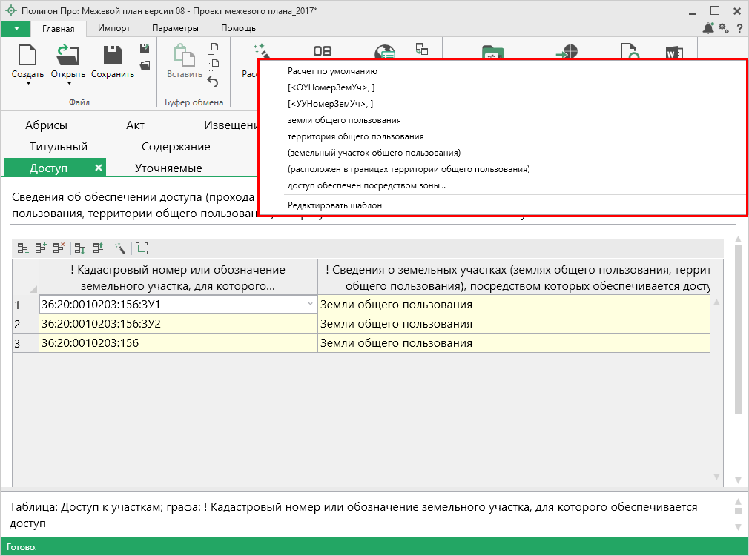
Меню кнопки «Рассчитать»
В открывшемся меню Вы можете выбрать расчет по умолчанию, тогда все поля будут рассчитаны по умолчанию. Для того чтобы рассчитать отдельно каждое поле, Вам необходимо поставить курсор в нужное поле, нажать и выбрать в выпадающем меню шаблон расчета. После выбора информация будет добавлена в поле. Вы также можете редактировать расчетные шаблоны (подробнее см. «Работа с шаблонами»).
Для того чтобы заполнить графу «* Документы-основания для внесения сведений», поставьте в неё курсор и нажмите на кнопку – «Редактировать». В появившемся окне введите данные о документах.

Заполнение раздела «Уточняемые»
В разделе «Уточняемые» вносятся сведения об уточняемых земельных участках и их частях.
Раздел «Уточняемые» может быть заполнен как для уточнения основного уточняемого земельного участка, так и для уточнения смежных земельных участков.

Внимание! В межевом плане может быть одновременно уточнен только один основной уточняемый земельный участок (согласно правилам составления XML-документа). Это правило не относится к уточняемым смежным ЗУ (см. «Особенности уточнения смежных ЗУ»).
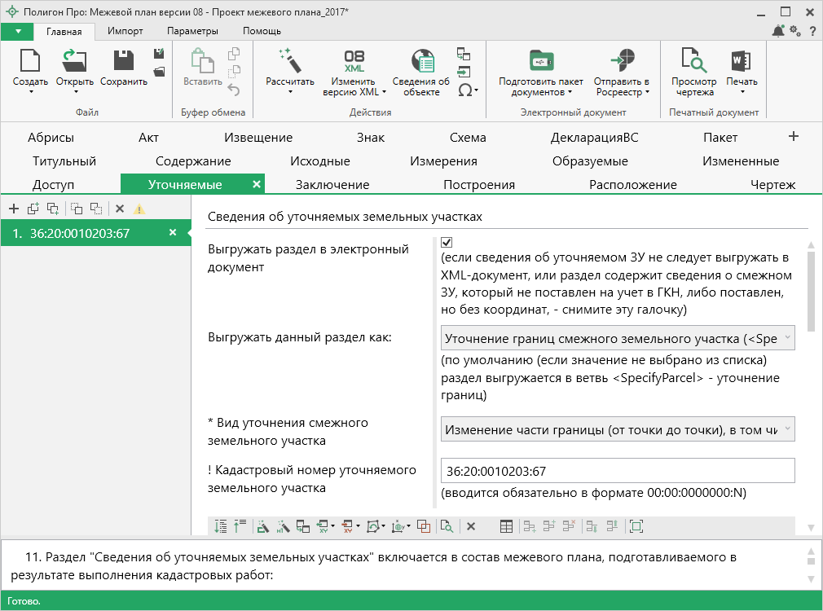
Раздел «Уточняемые»
Поле «Выгружать данный раздел как» содержит список с выбором, в какую ветку XML-схемы необходимо выгрузить данную информацию.
- Уточнение границ земельного участка (<SpecifyParcel>). Данное значение выбирается, когда необходимо уточнить один основной земельный участок, а также в случае уточнения единого землепользования.
- Уточнение границ смежного земельного участка (<SpecifyRelatedParcel>) выбирается, если необходимо уточнить смежный земельный участок, т.е. производится образование/уточнение ЗУ с уточнением смежного земельного участка. При уточнении границы смежного земельного участка в поле «* Вид уточнения смежного земельного участка» из списка выбирается вид уточнения.
- Уточнение границ и площади смежного земельного участка (<SpecifyParcelApproximal>). Данное значение выбирается, если уточняется несколько смежных между собой участков или необходимо уточнить все сведения о смежном земельном участке, в т.ч. площадь.
Примечание: при выборе значения из списка состав реквизитов для заполнения будет меняться.

Если участок представляет собой единое землепользование, то заполняется несколько вкладок «Уточняемые»: одна вкладка на единое землепользование, а остальные на входящие в состав единого землепользования обособленные и/или условные участки (подробнее см. «Особенности ввода информации по ЕЗП»). Галочка «* Уточняемый земельный участок представляет собой единое землепользование» отвечает за выгрузку единого землепользования (т.е. при установленной галочке сведения выгружаются в ветвь <ExistEZParcels>).
Чтобы уточнить смежные между собой единые землепользования, установите галочки «Выгружать раздел в электронный документ» и «*Уточняемый земельный участок представляет собой единое землепользование», а в поле «Выгружать данный раздел как» выберете значение «Уточнение границ и площади смежного земельного участка».
В поля «* Номер кадастрового квартала» и «! Кадастровый номер уточняемого земельного участка» вносится кадастровый номер квартала и кадастровый номер уточняемого земельного участка соответственно.
Координаты точек в таблицу реквизита «1. Сведения о характерных точках границы уточняемого земельного участка» можно вводить вручную или импортировать, причем отдельно существующие и отдельно уточненные (подробнее см. «Импорт данных»). Второй столбец «Обозначение уточняемых точек (не для документов)» можно не заполнять – она используется для импорта и автоматизированной сортировки (сопоставления) существующих и уточненных точек.
Для целей XML-документа графы существующих координат основного уточняемого ЗУ можно не заполнять, а обязательно нужно заполнить графы уточненных координат – именно они должны представлять собой полный итоговый контур в том виде, в котором ЗУ остается после уточнения. Не допускается пропускать координаты точек, уточнение которых не производилось, нужно обязательно ввести в таблицу все имеющиеся координаты земельного участка в графы уточненных.
Правила заполнения таблицы с координатами:
- координаты точек, оставшихся без изменения, необходимо вводить как в столбцы существующих, так и уточненных координат.
- координаты точек, которые необходимо удалить, вносятся только в столбец существующих координат.
- координаты новых точек вносятся только в столбец уточняемых координат.
На рисунке по строкам показан пример заполнения координат.
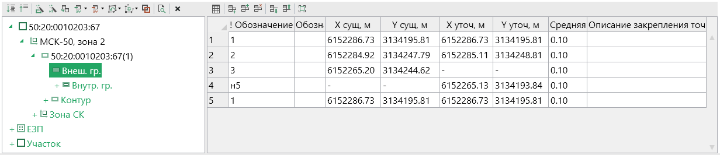
Строка 1: Точка осталась без изменения – вводятся одинаковые существующие и уточненные координаты.
Строка 2: Координаты точки уточнены – ранее существовавшие координаты и уточненные имеют разные значения.
Строка 3: Точка удалена – указываются только ранее существовавшие координаты.
Строка 4: Новая точка – указываются только новые координаты в графах уточненных координат.
Строка 5: Повтор первой точки контура для его замыкания.
Примечание: в графе «Обозначение характерных точек границы» новые точки вводятся в формате, например, «н4». Буква «н» означает, что точка является новой.

Чтобы отсортировать введенные координаты, в панели инструментов таблицы нажмите – «Упорядочить координаты». Программа предложит уточнить действие – сортировка (упорядочивание) или заполнить недостающие обозначения характерных точек:
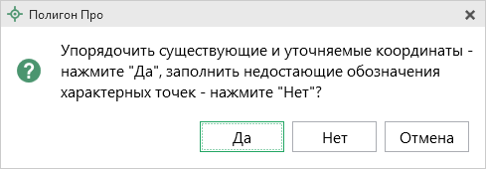
Нажмите «Да», если хотите выполнить сортировку (упорядочивание) всех координат либо «Нет», если хотите заполнить недостающие обозначения характерных точек. В случае если Вы нажали «Нет», программа предложит Вам выбрать, какие обозначения точек – существующих или уточняемых – необходимо дополнить:
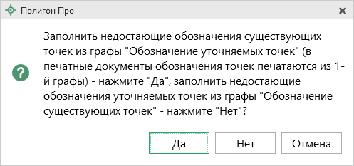
В печатные документы будут внесены обозначения только из столбца «! Обозначение характерных точек границ». Программа может внести недостающие обозначения существующих точек из графы «Обозначение уточняемых точек».

Новые и ранее учтенные контуры
При уточнении участка могут быть образованы новые контуры, однако, согласно XML-схеме, новые контуры должны иметь обозначение (атрибут Definition), а ранее учтенные контуры – порядковый номер (атрибут Number_PP). Поскольку в таблице реквизита 1 любые контуры обозначены как (1), (2), то по обозначению контура невозможно понять, новый это контур или ранее учтенный.
Для решения этой проблемы в разделе «Уточняемые» предусмотрена дополнительная таблица «* Сведения о ранее существовавших контурах уточняемого земельного участка». Для заполнения таблицы поставьте в нее курсор и нажмите кнопку на ленте – таблица будет заполнена перечнем обнаруженных контуров. Если контур является ранее учтенным, то в графе
«! Учетный номер контура» необходимо поставить его номер. Если контур новый (он не имеет учетного номера) – оставьте ячейку пустой.
Номера ранее учтенных контуров сразу проставляются во 2-й графе таблицы, если у точек контура указаны ранее существовавшие координаты. Учетный номер проставляется из обозначения контура (внутри круглых скобок), например, 50:20:0010203:0123(1) – учетный номер контура 1. Вам необходимо проверить 2-ю графу таблицы и удалить номера новых контуров.
Внимание: учетные номера контуров должны совпадать с номерами контуров, указанных в выписке о земельном участке или кадастровом плане территории. При импорте информации из выписки или КПТ номера контуров импортируются вместе с координатами.
Примечание: в XML-схеме предусмотрены обозначения и порядковые номера не только для контуров, но и для частей земельного участка. Если в таблице реквизита 5 Вы указываете «чзу1», то программа знает, что часть новая и выводит обозначение части в атрибут Definition; если часть уже была поставлена на учет, то ее номер Вы указываете после косой черты, например, 50:20:0010203:0123/1 – программа выведет в XML-документ атрибут Number_PP="1". Номера ранее учтенных частей должны совпадать с данными, указанными в выписке или паспорте о ЗУ.

Особенности уточнения смежных ЗУ
Для уточнения границ смежных земельных участков на каждый участок необходимо заполнить отдельную вкладку «Уточняемые», где необходимо выбрать из выпадающего списка в поле «Выгружать данный раздел как:» значение «Уточнение границ смежного земельного участка (<SpecifyRelatedParcel>)» или значение «Уточнение границ и площади смежного земельного участка (<SpecifyParcelApproximal>)».
Уточнение смежных земельных участков может быть в межевом плане в следующих случаях:
- одновременно с образованием ЗУ – тогда все имеющиеся вкладки раздела «Уточняемые» заполняются для уточнения смежных ЗУ (в поле «Выгружать данный раздел как:» выбирается значение либо «Уточнение границ смежного земельного участка (<SpecifyRelatedParcel>)», либо «Уточнение границ и площади смежного земельного участка (<SpecifyParcelApproximal>)»),
- одновременно с уточнением ЗУ – тогда первая вкладка раздела «Уточняемые» заполняется для уточнения основного участка, а остальные – для уточнения смежных ЗУ (в поле «Выгружать данный раздел как:» выбирается значение либо «Уточнение границ смежного земельного участка (<SpecifyRelatedParcel>)», либо «Уточнение границ и площади смежного земельного участка (<SpecifyParcelApproximal>)»),
Примечание: согласно XML–схемы значение «Уточнение границ и площади смежного земельного участка (<SpecifyParcelApproximal>)» выбирается, если необходимо уточнить все сведения о смежном земельном участке (например, площадь, части ЗУ и т.д.).

- одновременное уточнение нескольких смежных ЗУ – согласно XML–схеме в одном межевом плане можно уточнить несколько смежных участков, тогда все имеющиеся вкладки раздела «Уточняемые» заполняются для уточнения смежных ЗУ, при этом НЕ должны быть заполнены вкладки «Образуемые», «Измененные» и «Части» (в поле «Выгружать данный раздел как:» выбирается значение «Уточнение границ и площади смежного земельного участка (<SpecifyParcelApproximal>)»).
Для целей электронного документа по смежным участкам нужно заполнить только таблицу координат реквизита 1, в которой будут переданы в электронный документ как существующие, так и уточненные координаты, а также обозначения точек из 1–й графы и погрешность.
В таблице реквизита 1 достаточно заполнить только уточняемые участки границ (не все точки контура). Уточняемый участок границы должен начинаться с ранее существовавшей точки, далее могут быть новые точки, после чего снова должна быть ранее существовавшая точка. Начальная и конечная ранее существовавшие точки могут быть уточнены.
Принимающая система АИС ГКН находит ранее существовавшие точки в базе данных ГКН (сопоставляя их по координатам), а затем между ними добавляет новые точки. Если «старых» точек нет вообще, то в разделе «Уточняемые» в поле «Выгружать данный раздел как:» выбирается значение «Уточнение границ и площади смежного земельного участка (<SpecifyParcelApproximal>)». Если уточняется смежный многоконтурный ЗУ, тогда описывается полная граница уточняемого контура.
Внимание: если смежный земельный участок не был ранее поставлен на учет в ГКН или был поставлен на учет декларативно, т.е. без координат, то в поле «Выгружать данный раздел как:» выбирается значение «Уточнение границ и площади смежного земельного участка (<SpecifyParcelApproximal>)».
Если в поле «Выгружать данный раздел как:» выбрано значение «Уточнение границ смежного земельного участка (<SpecifyRelatedParcel>)», то для заполнения появится поле «* Вид уточнения смежного земельного участка». В данном поле необходимо выбрать нужное значение из списка:
- Полное описание границы смежного участка (контура многоконтурного участка) – выбирается, если уточняется вся граница смежного участка или контура многоконтурного участка. При этом в таблице с координатами необходимо замкнуть границу участка.
Примечание: при уточнении смежного многоконтурного участка каждый контур указывается на отдельной вкладке раздела «Уточняемые». В поле «! Кадастровый номер уточняемого земельного участка» (вкладка «Уточняемые») указывается кадастровый номер участка в формате – 00:00:0000000:N.

- Изменение части границы (от точки до точки), в том числе добавление внутренней границы («дырки») – выбирается, когда уточняется часть границы смежного ЗУ и/или добавляются, исключаются, уточняются внутренние границы участка. При уточнении части границы смежного ЗУ в таблице с координатами границы не должны замыкаться, а контуры внутренних границ указываются полностью.
Примечание: при уточнении границ смежного ЗУ способом «Изменение части границы (от точки до точки), в том числе добавление внутреннего контура (дырки)» в таблице с координатами графа «Средняя квадратическая погрешность положения характерной точки (Мt), м» НЕ обязательна для заполнения.

- Контуры многоконтурного участка (если участок в результате уточнения становится многоконтурным) – выбирается, если участок в результате уточнения становится многоконтурным. Все контуры указываются на одной вкладке раздела «Уточняемые» как новые.
- Исключение границы контура многоконтурного участка (исключение контура) – выбирается, если необходимо исключить контур многоконтурного участка.
В электронный документ также могут быть выгружены сведения о существующих частях уточняемого смежного участка. Для этого необходимо заполнить таблицу «Сведения о частях границ частей уточняемого земельного участка» реквизита 2 и таблицу «Общие сведения о частях уточняемого земельного участка».
Примечание 1: информация из таблицы «2. Сведения о частях границ уточняемого земельного участка» выгружаются в электронный документ при уточнении полной границы смежного участка и, если участок в результате уточнении становится многоконтурным.
Примечание 2: для новых контуров уточняемого участка в разделе «Исходные» можно заполнить таблицу «* Кадастровые номера ЗУ, посредством которых обеспечивается доступ к УУ», в которой указываются сведения об обеспечении доступа к ним.
Примечание 3: при уточнении нескольких смежных участков в электронный документ выгружается тот же набор реквизитов, что и при уточнении ЗУ (кадастровый номер, координаты, площадь и т.д.).

Особенности ввода информации по единому землепользованию
Уточнение границ ЗУ, входящих в состав единого землепользования
Для уточнения границ земельных участков, входящих в состав единого землепользования, необходимо заполнить:
- Одну вкладку «Уточняемые» заполните непосредственно на единое землепользование в целом (общая вкладка). Необходимо указать кадастровый номер единого землепользования, а также все общие реквизиты: площадь, ограничения. Но таблицы с координатами, частями границ в целом по участку (реквизиты 1, 2) заполнять не нужно (!). Необходимо в поле «Выгружать данный раздел как:» выбрать значение «Уточнение границ земельного участка (<SpecifyParcel>)» и поставить галочку «*Уточняемый земельный участок представляет собой единое землепользование». Если состав единого землепользования не меняется (а только уточняются координаты точек ранее существовавших участков, входящих в состав ЕЗ), то таблицы под буквами а), б), в) заполнять не нужно.
- Добавьте столько вкладок «Уточняемые» (слева в панели), сколько обособленных (условных) земельных участков, входящих в единое землепользование, необходимо уточнить, или сколько участков входит в состав ЕЗ. Заполните информацию на каждой вкладке о каждом таком участке точно так же, как если бы Вы уточняли один-единственный участок в межевом плане.
Введите кадастровый номер каждого участка на соответствующей вкладке «Уточняемые», заполните всю информацию об участке и его координатах, независимо от того, была она уточнена или нет (см. «Заполнение раздела «Уточняемые»). Галочку «* Уточняемый земельный участок представляет собой единое землепользование» ставить НЕ нужно.

Образование новых ЗУ в составе единого землепользования (возможно одновременно с уточнением ЗУ, входящих в состав ЕЗ:
- Добавьте общую вкладку «Уточняемые» на ЕЗ (см. п.1 «Уточнение границ земельного, входящих в состав единого землепользования» подраздела «Особенности ввода информации по единому землепользованию»).
- В таблице «1. Сведения о характерных точках границы уточняемого ЗУ» в дереве объектов добавьте объект , введите его кадастровый номер, затем добавьте в нем объект и укажите обозначение нового участка, например, «:ЗУ1» (либо 00:00:0000000:00:ЗУ1). Затем введите (или импортируйте) координаты нового образуемого участка. Если нужно образовать несколько ЗУ, то добавьте несколько объектов в данном объекте ЕЗП.
- Поставьте курсор в таблицу «б) * Сведения о новых обособленных и условных участках, включаемых в состав ЕЗ» и нажмите кнопку – таблица будет заполнена списком земельных участков, обнаруженных в таблице «1. Сведения о характерных точках границы уточняемого ЗУ», проверьте информацию: должно быть по одной строке на один новый участок. Заполните графу «Вид участка»: обособленный или условный; и укажите кадастровый номер квартала в поле «! Кадастровый квартал, в котором расположен новый участок». Графа «Обозначение на плане» служит для вывода в электронный документ (до 50 символов) и будет заполнена автоматически.
- Если необходимо в этом же межевом плане уточнить границы ЗУ, входящих в состав ЕЗ, то добавьте столько вкладок раздела «Уточняемые», сколько уточняется ЗУ. Подробнее смотрите п.2 подраздела «Уточнение границ земельного, входящих в состав единого землепользования» подраздела «Особенности ввода информации по единому землепользованию».
Внимание: раздел «Образуемые», «Измененные» и «Части» добавлять нельзя в этом случае.

Включение и исключение ЗУ в/из состава ЕЗ (возможно одновременно с уточнением ЗУ, входящих в состав ЕЗ):
- Добавьте общую вкладку «Уточняемые» на ЕЗ (см. п.1 «Уточнение границ земельного, входящих в состав единого землепользования» подраздела «Особенности ввода информации по единому землепользованию»).
- Для включения ранее учтенных существующих ЗУ в состав ЕЗ в таблице «а) * Сведения о существующих и условных участках, включаемых в состав ЕЗ» укажите номера включаемых ЗУ, которые стоят на учете, но не входят в данное ЕЗ (по одному кадастровому номеру в строке, не пишите через запятую).
- Для исключения ЗУ из состава ЕЗ в таблице «в) * Исключаемые из ЕЗ участки» укажите номера исключаемых ЗУ (по одному кадастровому номеру в строке, не пишите через запятую – добавляйте новые строки в таблице).
- Если необходимо в этом же межевом плане уточнить границы ЗУ, входящих в состав ЕЗ, то добавьте столько вкладок «Уточняемые», сколько уточняется ЗУ. Подробнее смотрите п.2 подраздела «Уточнение границ земельного, входящих в состав единого землепользования» подраздела «Особенности ввода информации по единому землепользованию».
Внимание: раздел «Образуемые», «Измененные» и «Части» добавлять нельзя в этом случае.

Образование земельного участка с изменением состава ЕЗП
В случае если межевой план подготовлен в результате кадастровых работ по образованию ЗУ путем выдела в счет доли (долей) в праве общей собственности или раздела земельного участка, в результате которого исходный земельный участок сохраняется в измененных границах, в состав межевого плана включается раздел «Сведения об измененных земельных участках и их частях» (раздел «Измененные»).
Для составления межевого плана такого вида выполните следующие действия:
- Добавьте раздел «Образуемые», заполните на вкладке все необходимые данные образуемого ЗУ.
- Добавьте вкладку в разделе «Измененные», на которой укажите кадастровый номер квартала, кадастровый номер единого землепользования. Укажите «Кадастровые номера земельных участков, исключаемых из состава измененного земельного участка, представляющего единое землепользование». При необходимости заполните другие реквизиты.
Внимание: раздел «Уточняемые» добавлять нельзя в этом случае.
Примечание: в реквизитах 2 и 3 на вкладке «Измененные» указываются только образуемые, изменяемые или неизменные части. В данных реквизитах сведения о входящих в состав единого землепользования участках не отображаются.

Заполнение раздела «Части»
В разделе «Части» вносятся сведения об образуемых частях земельного участка.
Данный раздел заполняется, если кадастровые работы выполнялись в целях образования части (частей) существующего земельного участка и при этом не осуществлялось уточнение местоположения границ земельного участка или образование земельных участков.
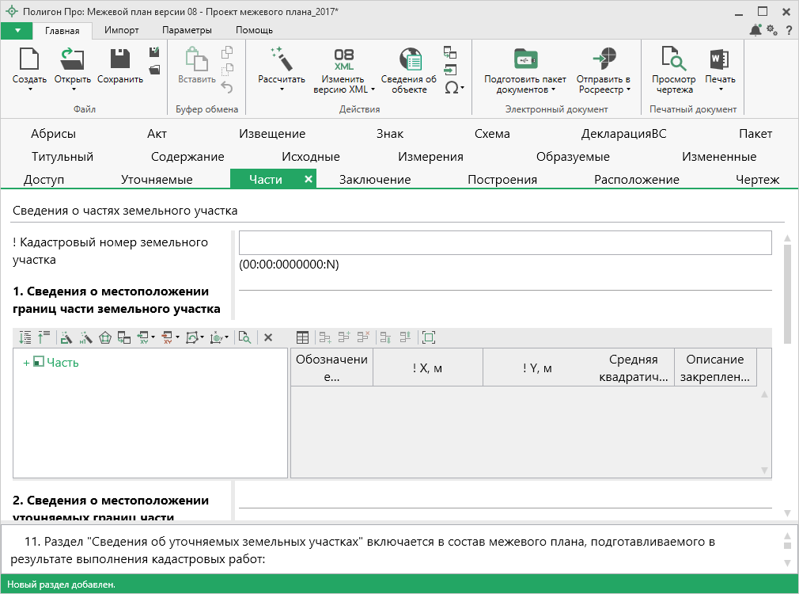
Раздел «Части»
В таблицу «1. Сведения о местоположении границ чести земельного участка» добавляются характерные точки границ части земельного участка. Дополнительно вводится средняя квадратическая погрешность характерной точки и описание закрепления точки, которое выбирается из выпадающего списка.
В таблицу «2. Сведения о местоположении уточняемых границ части земельного участка» добавляются характерные точки и соответствующие им уточняемые точки границ части земельного участка. Также добавляется средняя квадратическая погрешность положения характерной точки и описание закрепления точки.
Таблица «3. Общие сведения о частях земельного участка» рассчитывается автоматически. В графу «Характеристика части» вносится значение из поля «! Характеристика части».

Заполнение раздела «Заключение»
В требованиях по заполнению межевых планов (Приказ Минэкономразвития РФ №412) подробно описано, как необходимо заполнить раздел «Заключение кадастрового инженера» и какая информация должна быть в него включена.
Раздел «Заключение кадастрового инженера» должен быть заполнен связным текстом, в котором должны найти отражение такая информация, как вид кадастровых работ, несоответствия кадастровых сведений и др.
В программе предусмотрена возможность автоматического заполнения этого раздела примерным текстом, в котором будет указана исходная информация (факты). Для этого поставьте курсор в текстовое поле желтого цвета «Заключение кадастрового инженера» и нажмите кнопку . Выберите из списка подходящий шаблон, нажав на нужную строку левой кнопкой мыши. После этого Вам необходимо проверить и скорректировать появившуюся там исходную информацию, добавить необходимые выводы и суждения, сделать текст связным.
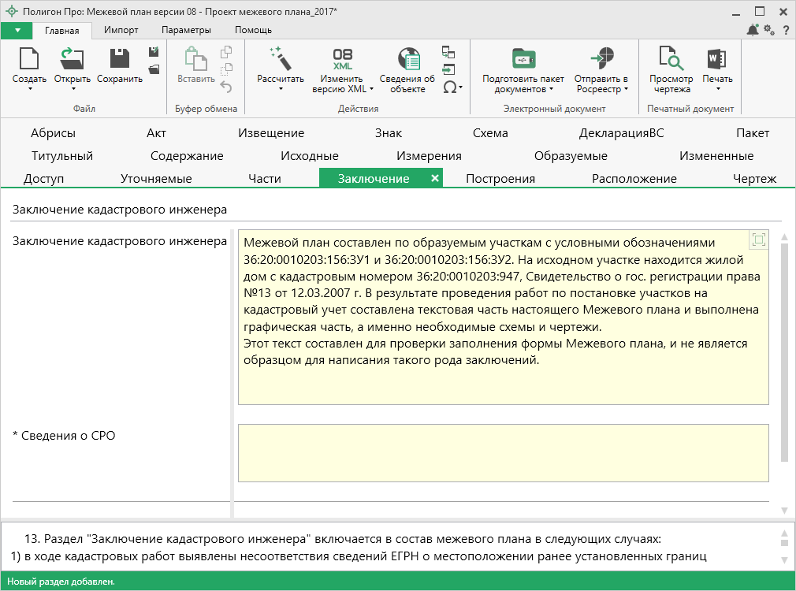
Раздел «Заключение кадастрового инженера»
Примечание: если в списке шаблонов нет подходящего, Вы можете создать новый шаблон (подробнее см. «Работа с шаблонами»).

Работа с графикой

Заполнение графических разделов
В программе возможно формирование графической части межевого плана. В программе они соотносятся следующим образом:
- схема геодезических построений – раздел «Построения»;
- схема расположения земельных участков – раздел «Расположение»;
- чертеж земельных участков и их частей – раздел «Чертеж»;
- абрисы узловых точек границ земельных участков – раздел «Абрисы».
Все разделы имеют одинаковую структуру. Все графические разделы являются множественными.
Таблица «Каталог координат точек» содержит координаты объектов, которые будут изображены на чертеже раздела. В данную таблицу можно добавлять объекты всех типов (подробнее см. «Ввод данных в таблицы, содержащие координаты»).
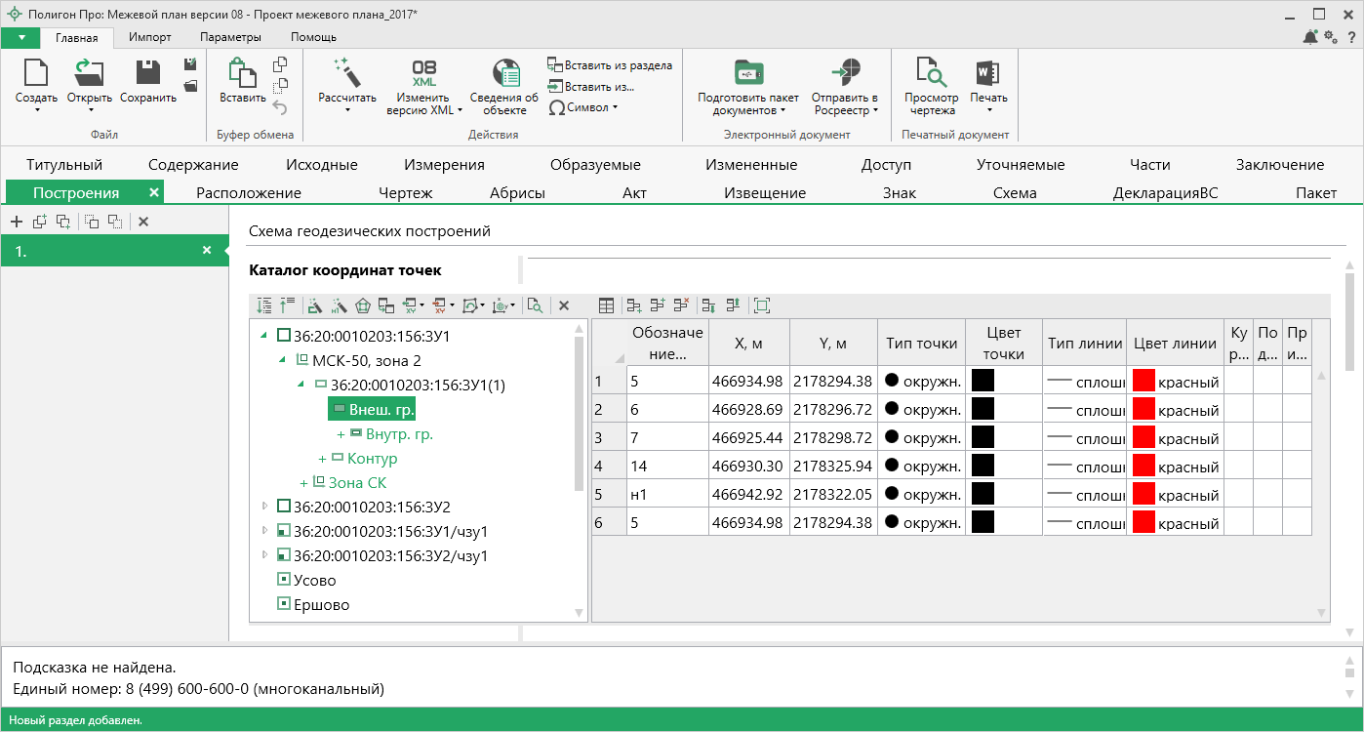
Таблица «Каталог координат точек», раздел «Построения»
Таблица содержит следующие столбцы:
- Обозначение характерных точек границы – подписи точек, показываемых на чертеже.
- X, м – координата X точки.
- Y, м – координата Y точки.
- Тип точки – выбирается из списка условный знак точки. Выберите одно из значений, имеющихся в этом списке, другие слова не могут быть распознаны при построении чертежа. Перечень условных знаков пополняется в случае изменения законодательства.
- Цвет точки – выбирается из списка цветов. В таблице хранится слово, обозначающее цвет точки, которое должно быть указано без орфографических ошибок. Можно также выбрать любой другой цвет, для этого выберите последнюю строку «палитра…», а в палитре укажите нужный цвет. Тогда в таблице будет храниться номер
цвета – число от 0 (черный) до 16777216 (белый).
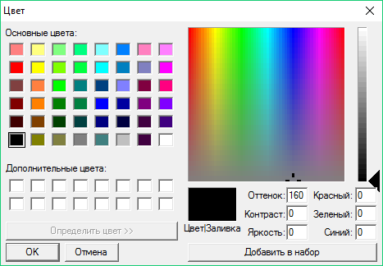
- Тип линии – выбирается из списка условных обозначений линий. Эти линии соединяют точки одного участка, то есть по контуру. Если необходимо, чтобы в таблице были указаны отдельно находящиеся точки, не относящиеся к участку, то в этой графе нужно указать «нет». В таблице будет содержаться слово, обозначающее тип линии. Для обычной сплошной линии можно указать толщину в миллиметрах, для этого выберите в списке последнюю строку «другая…» и введите толщину линии.
- Цвет линии – цвет линии соединения точек участка, выбирается из списка или из палитры.
- Курсив – в этой графе можно поставить любой знак или символ, например, «+», чтобы на чертеже подпись точки была курсивом. Если в графе пусто, то подпись выводится без курсивного начертания.
- Подчеркивание – в этой графе можно поставить любой знак или символ, например, «+», чтобы на чертеже подпись точки выводилась с подчеркиванием.
- Примечание – любая информация о точке, на чертеже не отображается.
Координаты точек в данную таблицу переносятся из других разделов межевого плана с помощью кнопки – «Вставить из» на панели инструментов дерева объектов таблицы или их можно импортировать из файлов или из MapInfo с помощью кнопки – «Импорт» на той же панели (подробнее см. «Импорт координат»).
Для удобства ввода информации можно копировать типы точек, линий, цвета, обозначения участков, например, сразу во весь столбец, подробнее см. раздел «Ввод данных в таблицы».
На чертеже выводятся сокращенные наименования участков, то есть то, что находится после последнего двоеточия. Если нужно вывести полное наименование, в окне «Настройки» в разделе «Графика» снимите галочку «Печатать сокращенные кадастровые номера участков в графической части».
Таблица «Дополнительные соединения между точками» предназначена для добавления на чертеж линий, которые соединяют две любые точки чертежа, например, для обозначения теодолитного хода, для создания абриса.
Таблица содержит следующие столбцы:
- Начальная точка – выбирается из открывающегося списка. В списке будут те точки, которые указаны в таблице «Каталог координат точек» выше.
- Конечная точка – выбирается из открывающегося списка (аналогично начальной точке).
- Тип линии – выбирается из открывающегося списка условных обозначений линий.
- Цвет линии – выбирается из открывающегося списка цветов линий в соответствии с условными обозначениями.
- Расстояние подписать – в этом столбце можно поставить любой знак, например, «+», для того, чтобы на чертеже (и при просмотре графики) было подписано расстояние между точками в метрах с округлением до сотых, расстояние рассчитывается автоматически исходя из координат точек.
- Примечание – любая информация о линии, на чертеже не выводится.
Внимание! После заполнения второй таблицы не рекомендуется менять в 1-й таблице обозначения точек, т.к. при заполнении дополнительных соединений во 2-й таблице указываются обозначения точек из 1-й таблицы.
Данная таблица может быть рассчитана автоматически после заполнения каталога координат точек. Поставьте курсор в таблицу и нажмите . Откроется окно «Добавить дополнительные соединения»:
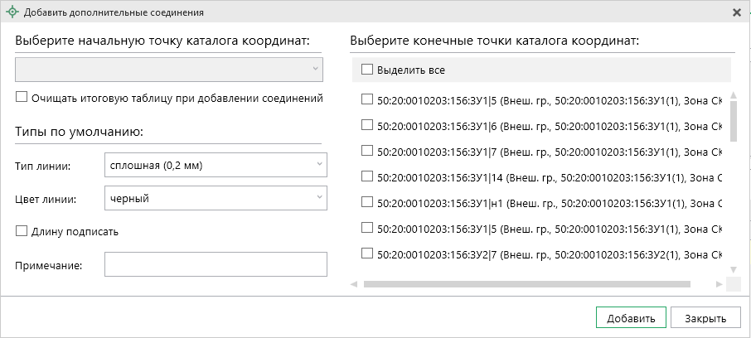
Окно «Добавить дополнительные соединения»
В выпадающем списке выберите начальную точку каталога координат, имеющую следующее обозначение: название объекта, символ черты «|», название точки с координатами. Поставьте галочку «Очищать итоговую таблицу при добавлении соединений», если хотите очистить таблицу «Дополнительные соединения между точками» перед добавлением соединений. Выберите, если требуется, тип линии и цвет, поставьте галочку «Длину подписать» для нанесения над линиями их длины. Поле «Примечание» вносится в соответствующую графу у точки в таблице.
Слева находится столбец с точками из каталога координат. Вы можете отметить галочками только нужные точки. После этого нажмите кнопку . Все соединения с выбранной начальной точкой будут добавлены в таблицу дополнительных соединений. Окно останется открытым, и Вы можете выбрать другую начальную точку и добавить новые соединения. Когда все нужные соединения будут добавлены, нажмите .
В поле «Масштаб 1:» необходимо ввести значение масштаба чертежа. Это поле можно также рассчитать автоматически. При расчете программа уточнит, в шаблоне какой программы Вы будете выполнять печать раздела:
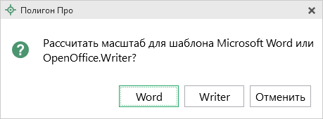
После выбора приложения программа произведет расчет масштаба.

Если необходимо разделить чертеж на несколько листов, то в полях «Количество листов по горизонтали» и «Количество листов по вертикали» укажите необходимое количество. Далее, при печати чертеж будет разделен на указанное число листов слева направо.
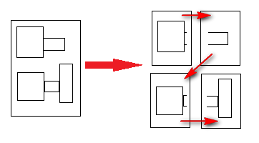
Пример деления на листы
Если необходимо добавить изображение готового чертежа, то в поле «Изображение готового чертежа для вставки в печатный документ» с помощью кнопки «Обзор» добавьте изображение доступного формата.
Поле «* Приложенный файл с образом» необходимо для формирования электронного документа. При печати раздела будет сформирован PDF-файл, путь к которому автоматически пропишется в это поле в случае, если в настройках установлена соответствующая галочка. Вы можете приложить другой файл чертежа, нажав кнопку и выбрав файл формата PDF на компьютере.
Если необходимо привязать растр к чертежу, тогда в поле «Путь к растру для регистрации» выберите файл растра и зарегистрируйте его по двум точкам в открывшемся окне.
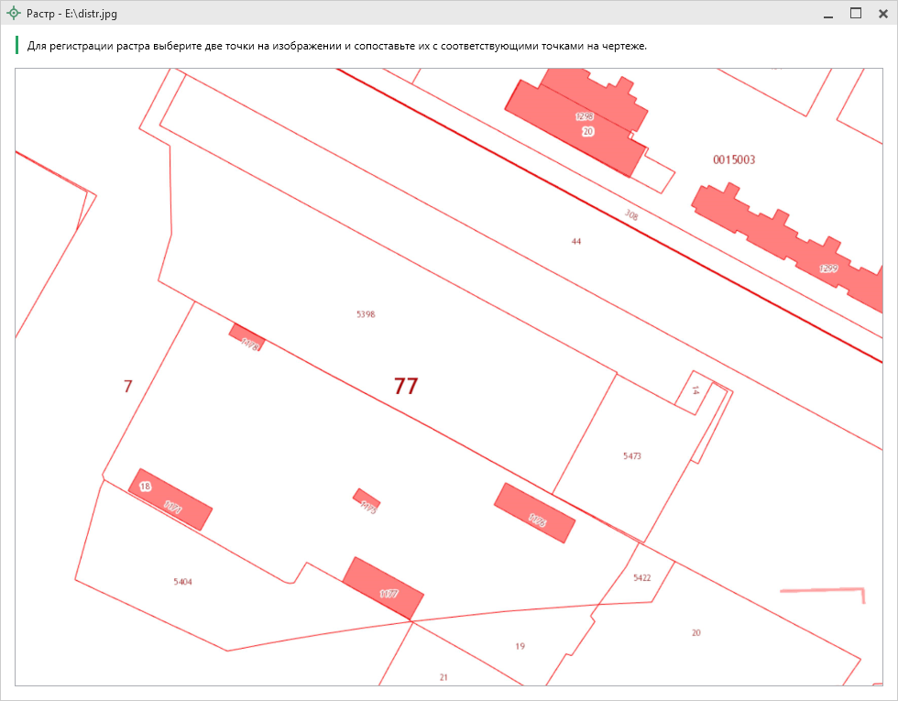
Окно «Растр»
Если необходимо добавить растр из ПКК или космоснимок, то установите галочку в соответствующем пункте «Добавить растр из публичной кадастровой карты» или «Добавить растр – космический снимок».
Примечание: если галочка установлена, при печати будет добавлен растр с сервера Росреестра.
Далее, если галочка в пунктах привязки растра из ПКК или космоснимка была установлена, то в поле «Номер кадастрового квартала» укажите номер кадастрового квартала для добавления растра с сервера Росреестра.

Предварительный просмотр графики
Введенные координаты точек в таблицы каждого раздела можно быстро просмотреть, это позволит увидеть чертеж и устранить возможные ошибки до распечатки документа в Word (Writer).
Вы можете просмотреть как общий чертеж всего раздела, включающий в себя объекты всех таблиц с координатами этого раздела, так и чертеж объектов отдельной таблицы с координатами.
Для просмотра чертежа объектов одной таблицы на панели инструментов нажмите – «Просмотр чертежа».
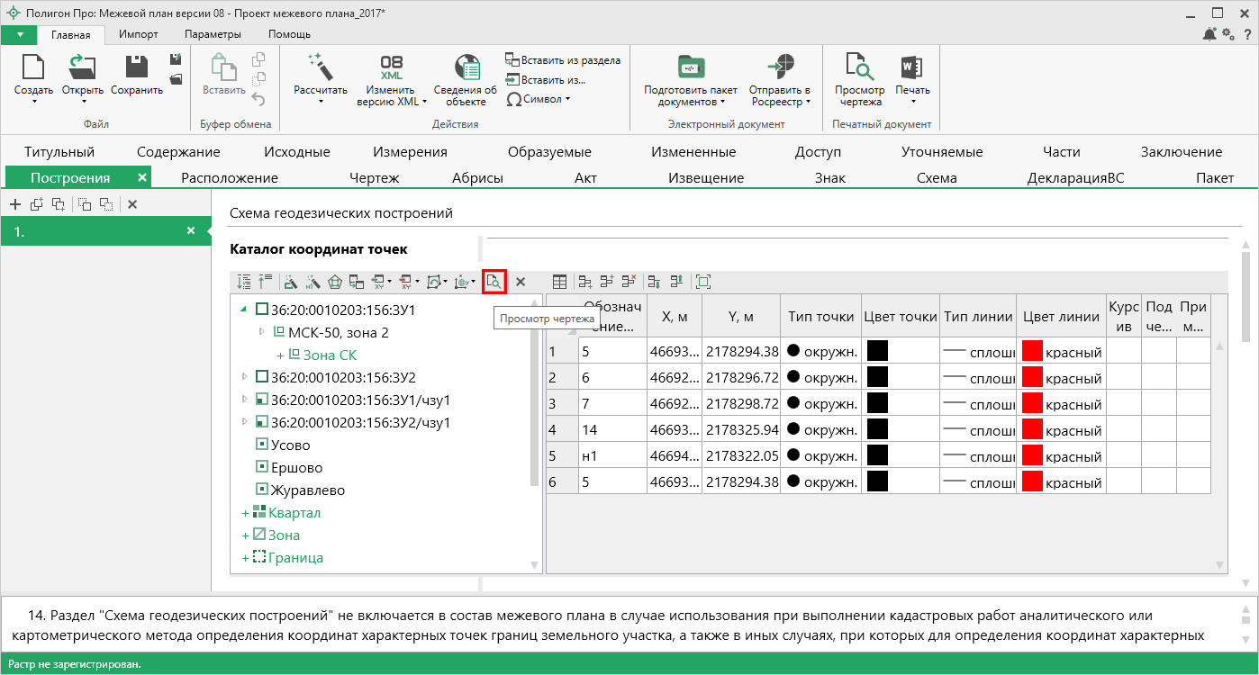
Кнопка «Просмотр чертежа», раздел «Построения»
Таблица будет развернута на весь экран с отображением области просмотра чертежа.
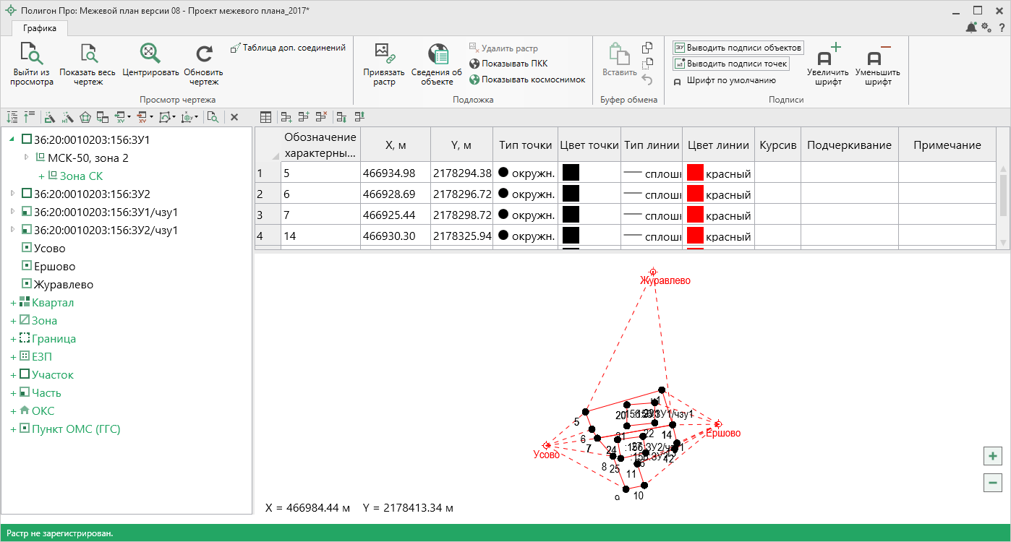
Просмотр чертежа
На ленте находится вкладка «Графика», на которой расположены панели: «Просмотр чертежа», «Подложка», «Буфер обмена», «Подписи».
Панель «Просмотр чертежа» содержит следующие функции:
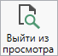 – позволяет выйти из режима просмотра чертежа. Вы также можете выйти из просмотра, нажав на панели инструментов дерева таблицы кнопку – «Выйти из просмотра чертежа».
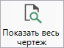 – позволяет центрировать и масштабирования чертежа, чтобы целиком вписать его в область просмотра.
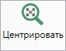 – позволяет центрировать выделенные объекты в области просмотра.
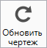 – позволяет обновить (перерисовать) чертеж. Если Вы ввели новые координаты или изменили уже внесенные, нажмите на эту кнопку, чтобы обновить чертеж.
– позволяет открыть таблицу «Дополнительные соединения между точками».

Панель «Подложка» содержит следующие функции:
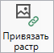 – позволяет привязать растр к чертежу.
– позволяет удалить растр.
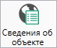 – позволяет открыть окно для отображения сведений с ПКК или REST-сервисов. Вы можете выполнить поиск информации об объекте, введя его кадастровый номер.
– включает/отключает отображение на чертеже публичной кадастровой карты.
– включает/отключает отображение на чертеже космоснимка.

На панели «Буфер обмена» располагаются команды для работы с буфером обмена:
- (Ctrl+V);
- – «Копировать» (Ctrl+C);
- – «Вырезать» (Ctrl+X);
- – «Отменить» (Ctrl+Z).

На панели «Подписи» располагаются команды для изменения внешнего вида чертежа.
– если кнопка нажата, то на чертеже выводятся подписи объектов.
– если кнопка нажата, то на чертеже выводятся подписи точек.
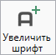 позволяет увеличить шрифт внутри окна программы.
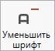 позволяет уменьшить шрифт внутри окна программы.
При нажатии на шрифт внутри окна программы восстанавливается (по умолчанию).

Работа с растром
В каждый графический раздел можно добавить растровую основу, чтобы ее также можно было выводить в распечатываемые документы межевого плана.
Растр можно вставлять двумя способами:
- без регистрации, т.е. просто как картинку,
- с регистрацией по двум координатам.

Вставка растра без регистрации (как картинка)
Такой способ можно использовать, если поверх растра не требуется чертить точки или линии по координатам, введенным в таблицу, а также не нужно устанавливать масштаб вставленного в документ растра.
Для вставки растра без регистрации, выполните:
- выберите графический раздел,
- в поле «Изображение готового чертежа для вставки в печатный документ» нажмите на кнопку и выберите файл растра.
Поддерживаются все графические форматы, которые поддерживает Word для вставки в документы.
При печати раздела растр будет вставлен в документ из указанного файла, его размер будет зависеть от текстовой рамки в шаблоне документа с текстом «Чертеж».

Вставка и регистрация растра
Выбирайте такой способ вставки, если нужно поверх растра начертить точки, линии, а также вставить растр в нужном масштабе. Для вставки растра с регистрацией выполните:
- выберите графический раздел,
- в поле «Путь к растру для регистрации» нажмите и выберите файл растрового изображения (поддерживаются форматы: *.bmp, *.jpg, *.gif),
- нажмите на кнопку «Открыть»,
- в окне просмотра растра щелкните мышью по характерной точке и укажите ее реальные координаты (в метрах), затем по 2–й точке и также укажите ее координаты,
- после ввода координат второй точки программа спросит, выполнить завершение регистрации растра, повторить регистрацию или отменить вставку растра. В случае выбора варианта повтора регистрации Вам необходимо повторно отметить характерные точки и ввести их координаты.
Примечание: точки должны находиться друг от друга как можно дальше, чтобы погрешности при расчете координат других точек на растре были меньше. Если эти две точки находятся друг от друга менее чем на 5% от ширины растра по вертикали или по горизонтали, то регистрации растра не будет произведена, необходимо заново вводить координаты 2–х точек.

После успешной регистрации в окне просмотра чертежа появится растр. Масштаб просмотра будет рассчитан с учетом вставленного растра. Если растр превратился в точку – это означает, что его координаты находятся слишком далеко от точек, имеющихся в данном разделе.
Чтобы удалить растр, очистите поле «Путь к растру для регистрации».

Подложка публичной кадастровой карты и космического снимка
В программе «Полигон Про: Межевой план» в графических разделах межевого плана предусмотрена уникальная возможность автоматической подложки публичной кадастровой карты и/или космического снимка в печатных документах.
Для того чтобы при печати графических разделов межевого плана автоматически появлялась подложка публичной кадастровой карты и/или космического снимка, выполните:
- укажите необходимый номер кадастрового квартала в поле «Номер кадастрового квартала»;
- установите галочку «Добавить растр из публичной кадастровой карты» и/или галочку «Добавить растр – космический снимок».
Внимание! Из-за особенностей публичной кадастровой карты рекомендуется в поле «Масштаб 1:» указать число 1000 или больше.
Примечание 1: растр из публичной кадастровой карты и космический снимок добавляются с сервера Росреестра.
Примечание 2: согласно требованиям Росреестра автоматическая подложка публичной кадастровой карты осуществляется в черно-белом формате.
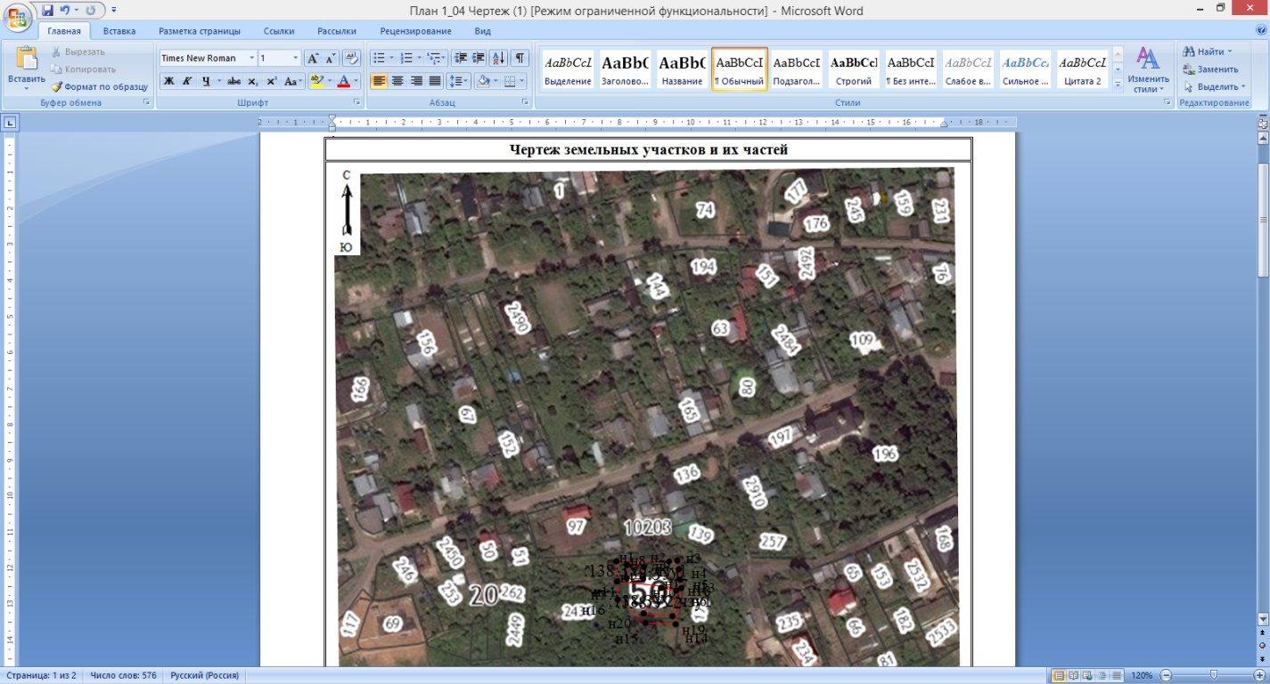
Печатный документ Чертеж в MS Word c подложкой публичной кадастровой карты и космического снимка

Раздел «Пакет» и дальнейшие действия
В разделе «Пакет» заполняются настройки для создания ZIP-архива электронного документа, заполняется заявление, и указываются пути к электронным документам.

Для регионов, перешедших на ФГИС ЕГРН
Заполнить заявление на ГКУ и/или ГРП, которое позволяет отправить пакет документов в регионы, перешедшие на ФГИС ЕГРН, в модуле «Межевой план» возможно только после успешной выгрузки основного пакета.
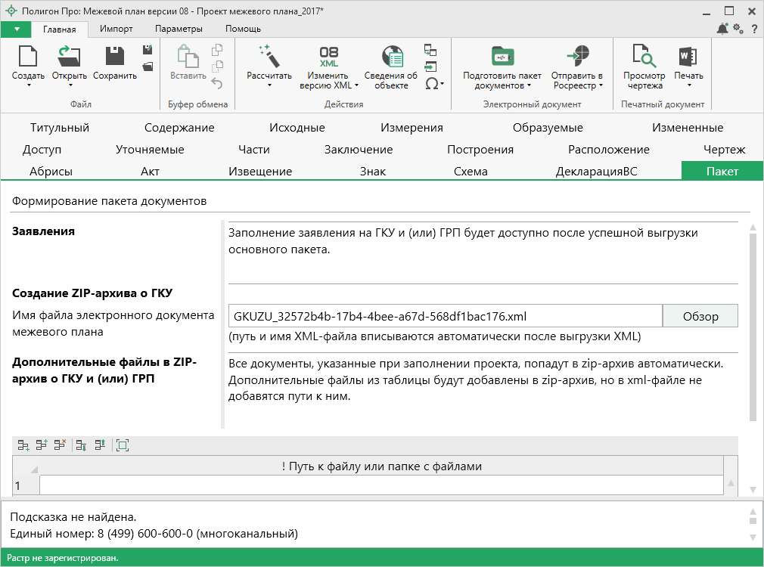
Раздел «Пакет», версия схемы 08
Заполните все необходимые разделы межевого плана, нажмите кнопку или в меню данной кнопки.

Создание XML-файла электронного документа
После нажатия на кнопку или начнется процесс формирования XML-файла (электронного документа) межевого плана.
При выгрузке XML осуществляется проверка XML-файла межевого плана:
- форматный контроль (проверка на соответствие актуальной XSD-схеме, утвержденной Росреестром);
- логический контроль (дополнительные проверки, составленные по описанию XML-схемы, нормативным документам, рекомендациям).
С помощью полосы прогресса Вы можете следить, сколько времени осталось до полного его формирования.
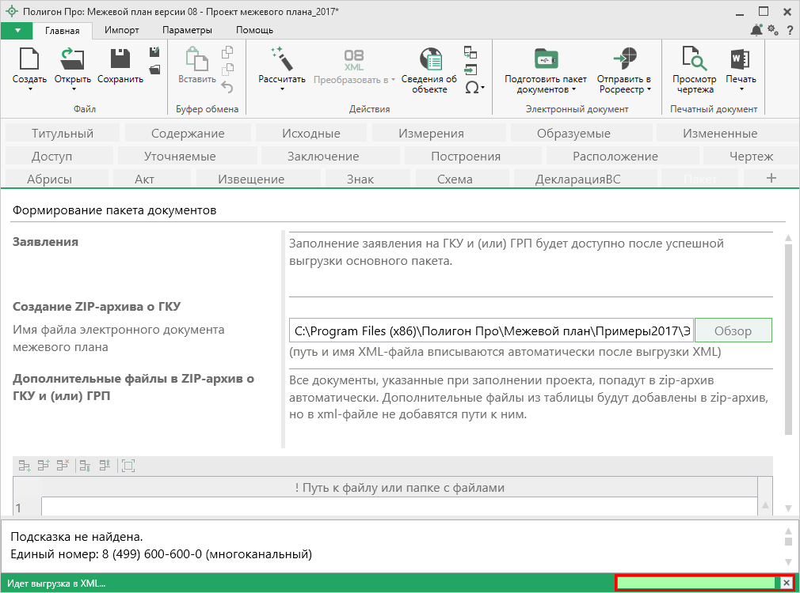
Полоса прогресса
Возникают случаи, когда выгрузка XML-файла занимает продолжительное время (причиной является, например, то, что формируемый XML-файл содержит очень много вкладок или большое количество информации). Поэтому в программе предусмотрена возможность отменить выгрузку, нажав на в правом нижнем углу окна программы рядом с полосой прогресса формирования XML-файла.
После формирования XML-файла на экране появится окно с сообщением о том, что выгрузка выполнена в файл, указано имя файла, а также путь, где этот файл располагается. Нажмите .
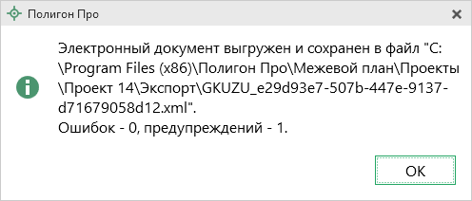
Откроется окно «Просмотр XML» (подробнее см. «Окно «Просмотр XML»):
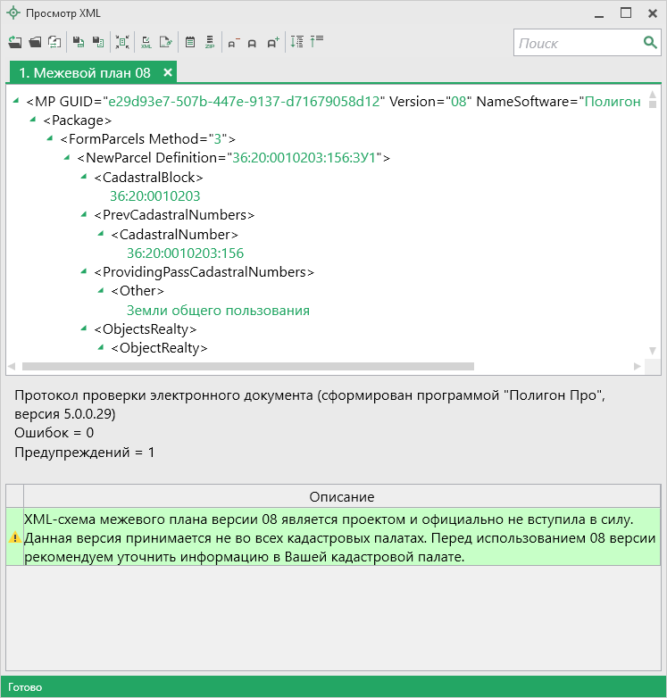
Окно «Просмотр XML», файл сформирован без ошибок
В случае если были допущены ошибки, то после формирования XML-файла на экране также появится окно с сообщением о том, что выгрузка выполнена в файл, указано имя файла, путь, где этот файл располагается, а также количество ошибок и предупреждений, например:
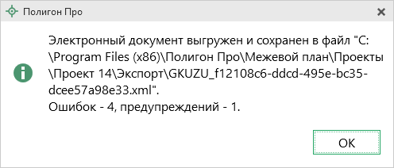
Нажмите . Откроется окно «Просмотр XML» с протоколом ошибок и предупреждений (подробнее см. «Окно «Просмотр XML»):
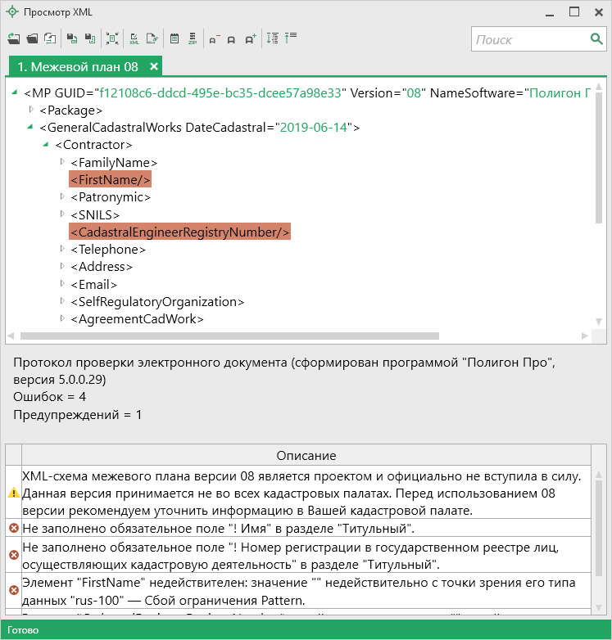
Окно «Просмотр XML», XML-файл сформирован с ошибками

Окно «Просмотр XML»
В случае если XML-файл сформирован без ошибок, то откроется окно «Просмотр XML», содержащее сформированный XML-файл межевого плана:
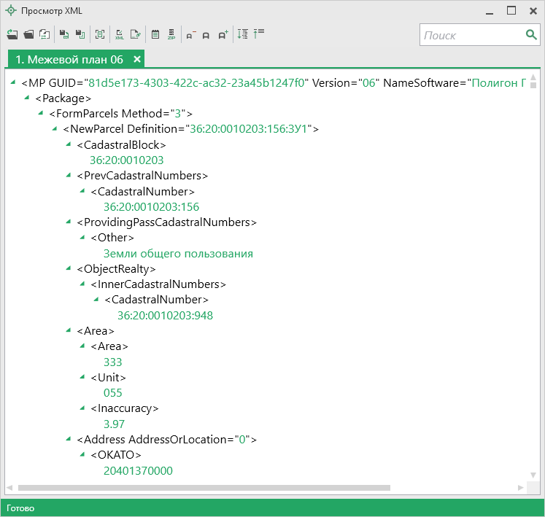
Окно «Просмотр XML»
Если при формировании XML-файла были обнаружены ошибки во введенных данных или данных недостаточно, то будет выведен также протокол ошибок и предупреждений. В этом случае в верхней части окна «Просмотр XML» будет отображен сформированный XML-файл межевого плана, а в нижней части окна – протокол ошибок и предупреждений.
В протоколе сначала указывается количество ошибок и количество предупреждений, ниже – в таблице указывается описание данных ошибок и предупреждений.
Окно «Просмотр XML», протокол ошибок и предупреждений
Значок означает, что в строке описана ошибка. При наличии ошибок файл не будет принят для учета, т.к. он не соответствует формату. Поэтому все обнаруженные ошибки необходимо обязательно устранить, исправив или дополнив введенные данные, и снова сформировать XML-документ межевого плана.
Значок означает, что в строке описано предупреждение. Предупреждения выводятся, если есть основания полагать о нелогичности введенных данных или их взаимосвязей, но, возможно, такой файл окажется верным.
При двойном клике по строке с ошибкой Вы будете перенаправлены в соответствующий реквизит.
Если ошибка связана не с реквизитом, то при двойном клике по строке с ошибкой в дереве выделяется соответствующий данной ошибке узел.

Панель инструментов окна «Просмотр XML»
Панель инструментов окна «Просмотр XML»
– «Открыть» – позволяет открыть уже существующий XML-файл. Для этого нажмите данную кнопку и в появившемся окне выберите нужный XML-файл и нажмите кнопку «Открыть».
– «Открыть папку» – позволяет открыть папку c уже существующим XML-файлом.
– «Сравнить XML-файл с XSD-схемой» – позволяет выполнить сравнение сформированного XML-файла с XSD-схемой. После нажатия на кнопку слева отображается содержимое сформированного XML-файла, справа – XSD-схема:
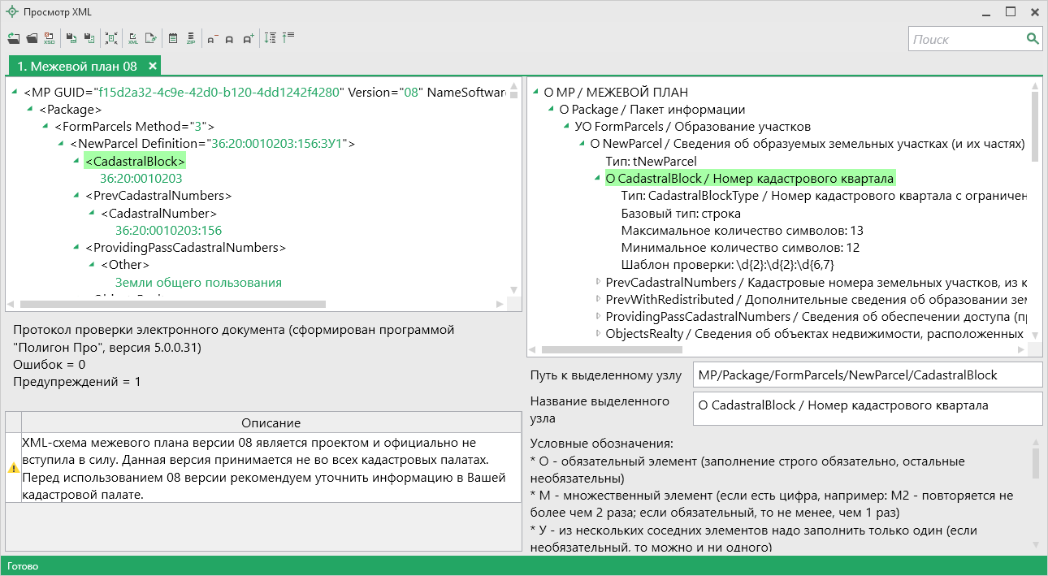
Окно «Просмотр XML», сравнение XML-файла с XSD-схемой
Примечание: для того чтобы скрыть XSD-схему, нажмите на панели инструментов окна «Просмотр XML» на кнопку – «Свернуть XSD-схему» (данная кнопка появляется только в режиме сравнения с XSD-схемой).

– «Сохранить XML-документ как» – позволяет сохранить открытый XML-файл в другой папке и/или под другим именем. По умолчанию сформированные XML-файлы сохраняются в папке «Экспорт», которая располагается в папке с проектом.
– «Сохранить протокол как» – позволяет сохранить открытый протокол ошибок и предупреждений в другой папке и/или под другим именем. По умолчанию протоколы ошибок и предупреждений сохраняются в папке «Экспорт», которая располагается в папке с проектом.
– «Свернуть протокол» – позволяет свернуть протокол ошибок и предупреждений. Для того чтобы вернуть отображение протокола ошибок и предупреждений, нажмите на кнопку – «Развернуть протокол».
– «Проверить XML-файл» – выполняет проверку электронного XML-документа на соответствие XML-схеме. Проводится контроль только по правилам, указанным в схеме, т.е. форматный контроль.
Внимание! Такую проверку необходимо обязательно выполнять после ручного редактирования!

– «Подписать электронный документ» – выполняет подписание файла XML-файла электронной подписью (ЭП).
– «Редактировать XML-файл» – открывает окно «Редактор XML», в котором вручную можно отредактировать сформированный XML-файл (подробнее см. «Редактор XML»).
– «Создать ZIP-архив» – выполняет создание ZIP–архива межевого или технического плана для сдачи в орган кадастрового учета (подробнее см. «Создание ZIP-архива для сдачи в ОКУ»).
– «Уменьшить шрифт» – позволяет уменьшить размер шрифта для более удобного просмотра информации.
– «Шрифт по умолчанию» – позволяет вернуть размер шрифта, который установлен по умолчанию.
– «Увеличить шрифт» – позволяет увеличить размер шрифта для более удобного просмотра информации.
– «Развернуть» – позволяет развернуть ветви XML-файла.
– «Свернуть» – позволяет свернуть ветви XML-файла.
– позволяет выполнить поиск по введенному в данное поле слову или фразе.

Редактор XML
Если необходимо отредактировать сформированный XML-файл, в окне «Просмотр XML» нажмите кнопку – «Редактировать XML-файл». Откроется окно «Редактор XML»:
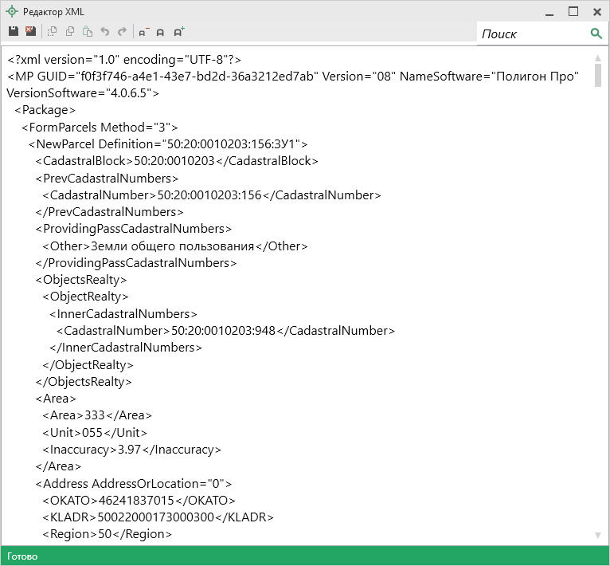
Окно «Редактор XML»
Панель инструментов окна «Редактор XML»
Для редактирования XML-файла можно воспользоваться кнопками на панели инструментов, предназначенными для работы с буфером обмена: – «Вырезать», – «Копировать» и – «Вставить».
Для отмены и возврата последних действий, выполненных при редактировании XML-файла, в окне «Редактор XML» предусмотрены кнопки: – «Отменить» и – «Вернуть».
На панели инструментов окна «Редактор XML» расположены кнопки для настройки шрифта окна для более удобного просмотра информации: – «Уменьшить шрифт», – «Шрифт по умолчанию» и – «Увеличить шрифт».
Панель в окне «Редактор XML» служит для выполнения поиска по введенному слову или фразе.
Для сохранения внесенных изменений в окне «Редактор XML» нажмите кнопку – «Сохранить» или – «Сохранить и закрыть».

Формирование заявления
Заполнить заявление на ГКУ и/или ГРП, которое позволяет отправить пакет документов в регионы, перешедшие на ФГИС ЕГРН, возможно только после успешной выгрузки основного пакета.
Для того чтобы сформировать заявление, перед выгрузкой межевого плана в настройках программы в разделе «Заявление, архив» установите галочку в пункте «Формировать заявление при подготовке пакета».
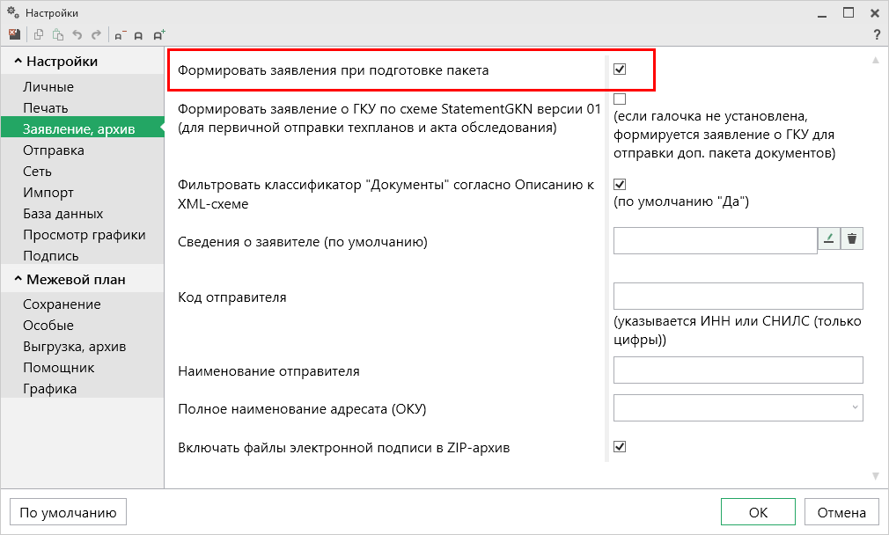
Настройки программы
Заполните все необходимые разделы межевого плана, нажмите кнопку или в меню данной кнопки.
После успешной выгрузки проекта откроется окно «Учетное действие».
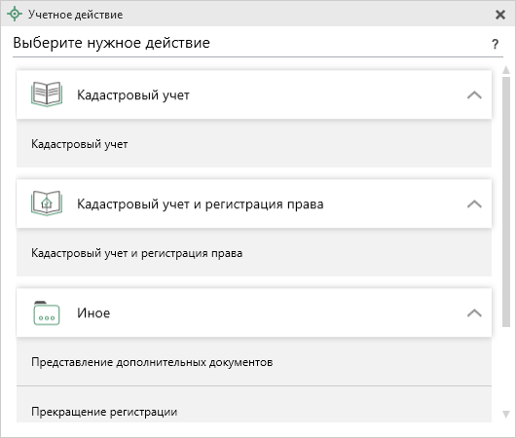
Выберите действие, для которого необходимо заполнить заявление.

Кадастровый учет
Учетное действие «Кадастровый учет» заполняется за три шага:
- Шаг 1: Правообладатели (заявители);
- Шаг 2: Объекты недвижимости;
- Шаг 3: Учетные действия.
Часть сведений будет перенесена из межевого плана. Вам необходимо проверить правильность введенной информации и внести недостающую.

Шаг 1: Правообладатели (заявители):
Шаг 1 предназначен для ввода сведений о правообладателях, о способах получения и доставки результатов.
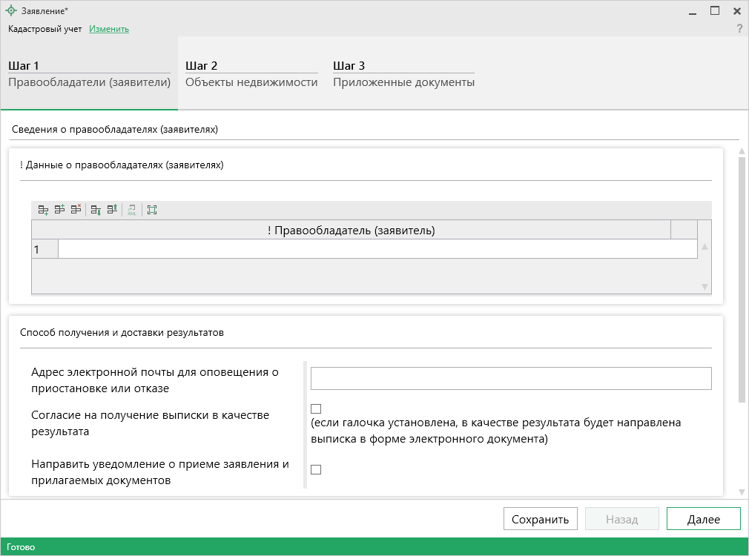
В таблице «! Данные о правообладателях (заявителях)» в столбце «! Правообладатель (заявитель)» нажмите кнопку – «Редактировать».
Откроется окно «Сведения о правообладателе»:
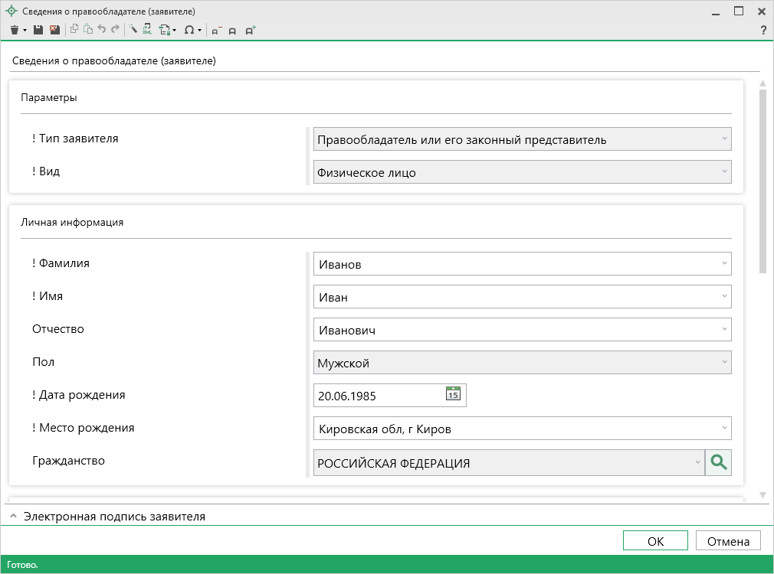
Проверьте правильность внесенных сведений, а также заполните недостающие.
Примечание: сведения переносятся из поля «! 3. Сведения о заказчике кадастровых работ» раздела «Титульный».

После ввода обязательных сведений нажмите или – «Сохранить и закрыть». Окно «Сведения о правообладателе (заявителе)» будет закрыто, Вы будете перенаправлены в основное окно заявления.

- Проверьте адрес электронной почты для оповещения о приостановке или отказе;
- Установите галочку в поле «Согласие на получение выписки в качестве результата», если хотите, чтобы в качестве результата была направлена выписка в форме электронного документа;
Если Вы хотите получить уведомление о приеме заявления и прилагаемых документов, установите галочку в одноименном пункте.
В появившемся поле «! Способ доставки» выберите нужный способ:
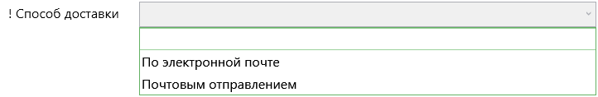
Затем укажите адрес электронной почты или почтовый адрес, куда необходимо отправить уведомление.

После проверки и заполнения всех обязательных сведений нажмите кнопку для перехода ко второму шагу.

Шаг 2: Объект недвижимости:
Шаг 2 предназначен для ввода сведений об объектах недвижимости.
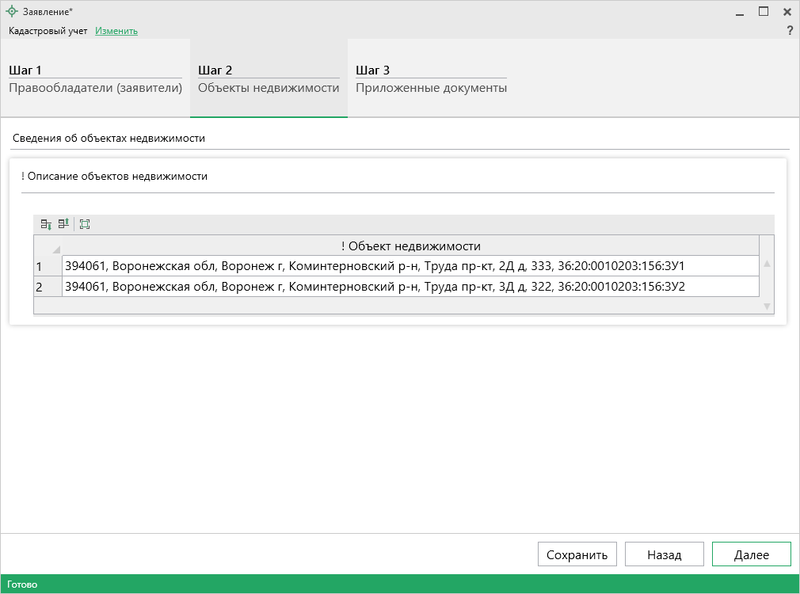
В таблице «! Описание объектов недвижимости» в столбце «! Объект недвижимости» нажмите кнопку – «Редактировать».
Откроется окно «Описание объекта недвижимости»:
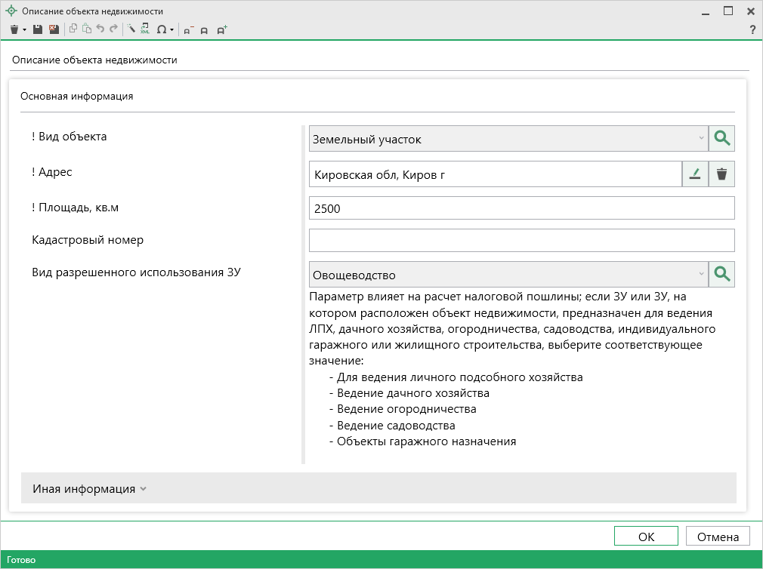
Проверьте правильность внесенных сведений, а также заполните недостающие.
Примечание: сведения переносятся из раздела «Образуемые», «Уточняемые» или «Части».

После ввода обязательных сведений нажмите или – «Сохранить и закрыть». Окно «Описание объекта недвижимости» будет закрыто, Вы будете перенаправлены в основное окно программного модуля.

Нажмите кнопку для перехода к третьему шагу.
Шаг 3: Учетные действия:
На шаге 3 указываются дополнительные документы, которые необходимы для выполнения учетного действия.
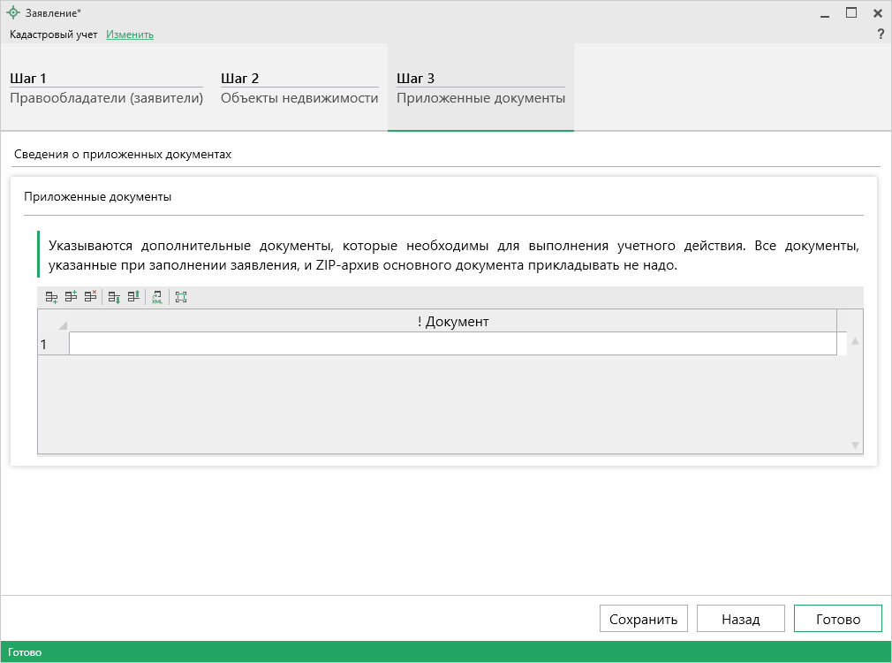
В таблице «Приложенные документы» в столбце «! Документ» нажмите – «Редактировать», чтобы внести сведения о дополнительных документах, а также приложить их образы.
После заполнения всех данных на всех шагах нажмите кнопку . Программа выполнит формирование XML-файла.

Кадастровый учет и регистрация прав
Учетное действие «Кадастровый учет и регистрация права» заполняется за три шага:
- Шаг 1: Правообладатели (заявители);
- Шаг 2: Объекты недвижимости;
- Шаг 3: Учетные действия.
Часть сведений будет перенесена из межевого плана. Вам необходимо проверить правильность введенной информации и внести недостающую.

Шаг 1: Правообладатели (заявители):
Шаг 1 предназначен для ввода сведений о правообладателях, о способах получения и доставки результатов.
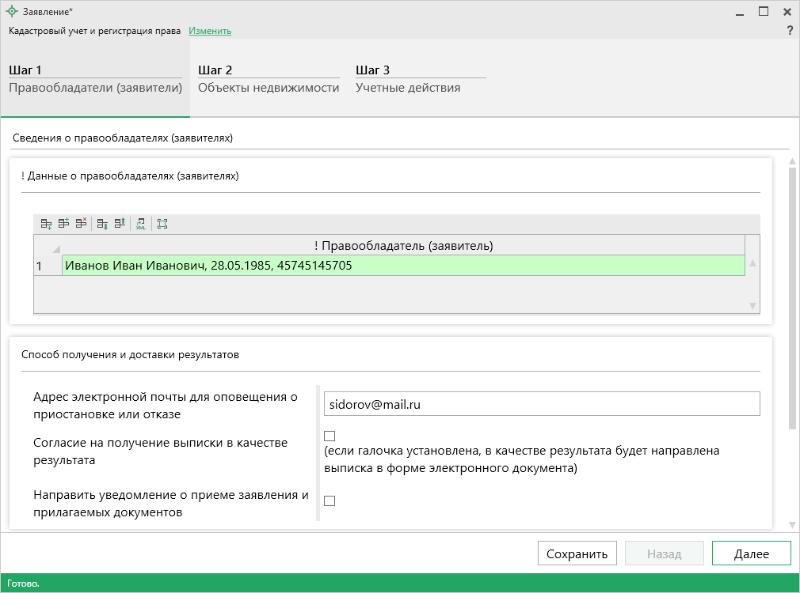
В таблице «! Данные о правообладателях (заявителях)» в столбце «! Правообладатель (заявитель)» нажмите кнопку – «Редактировать».

Откроется окно «Сведения о правообладателе»:
Проверьте правильность внесенных сведений, а также заполните недостающие.
Примечание: сведения переносятся из поля «! 3. Сведения о заказчике кадастровых работ» раздела «Титульный».

После ввода обязательных сведений нажмите или – «Сохранить и закрыть». Окно «Сведения о правообладателе (заявителе)» будет закрыто, Вы будете перенаправлены в основное окно заявления.

- Проверьте адрес электронной почты для оповещения о приостановке или отказе;
- Установите галочку в поле «Согласие на получение выписки в качестве результата», если хотите, чтобы в качестве результата была направлена выписка в форме электронного документа;
Если Вы хотите получить уведомление о приеме заявления и прилагаемых документов, установите галочку в одноименном пункте.
В появившемся поле «! Способ доставки» выберите нужный способ:
Затем укажите адрес электронной почты или почтовый адрес, куда необходимо отправить уведомление.

После проверки и заполнения всех обязательных сведений нажмите кнопку для перехода ко второму шагу.

Шаг 2: Объект недвижимости:
Шаг 2 предназначен для ввода сведений об объектах недвижимости.
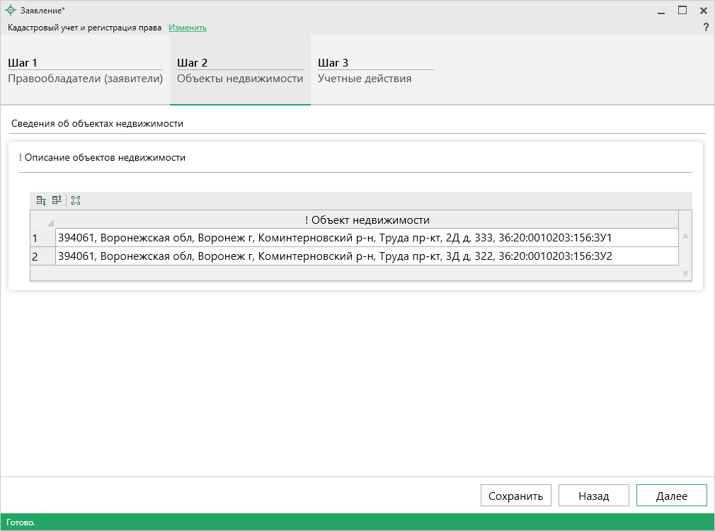
В таблице «! Описание объектов недвижимости» в столбце «! Объект недвижимости» нажмите кнопку – «Редактировать».
Откроется окно «Описание объекта недвижимости»:
Проверьте правильность внесенных сведений, а также заполните недостающие.
Примечание: сведения переносятся из раздела «Образуемые», «Уточняемые» или «Части».

После ввода обязательных сведений нажмите или – «Сохранить и закрыть». Окно «Описание объекта недвижимости» будет закрыто, Вы будете перенаправлены в основное окно программного модуля.

Нажмите кнопку для перехода к третьему шагу.
Шаг 3: Учетные действия
Шаг 3 предназначен для ввода сведений об учетном действии для каждого объекта недвижимости, описанного на шаге 2.
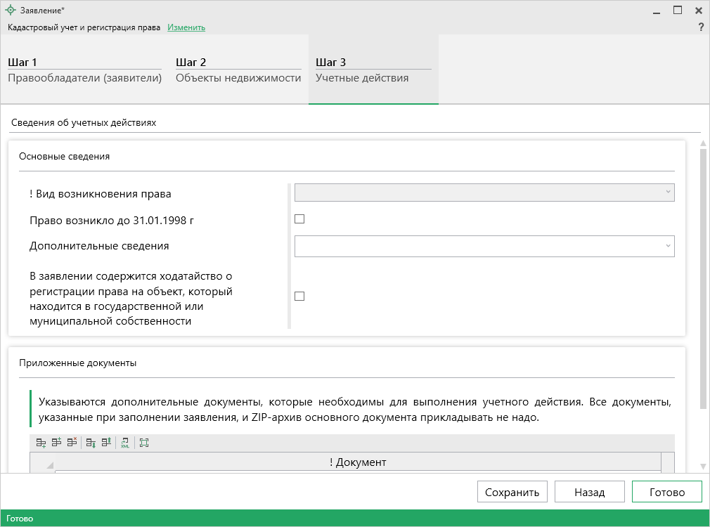
В поле «! Вид возникновения права» из выпадающего списка выберите вид права.
Если право на объект возникло до 31.01.1998 г. установите галочку в одноименном пункте.
В поле «Дополнительные сведения» Вы можете внести из выпадающего списка следующие сведения:
- Дополнительные сведения об отсутствии у застройщика права привлекать денежные средства граждан, являющихся участниками долевого строительства, на строительство (создание) многоквартирных домов;
- Дополнительные сведения о приостановлении осуществления застройщиком деятельности, связанной с привлечением денежных средств участников долевого строительства для строительства (создания) многоквартирных домов и (или) иных объектов недвижимости;
- Дополнительные сведения о ликвидации лица, привлекающего денежные средства участников долевого строительства для строительства (создания) многоквартирных домов и (или) иных объектов недвижимости.
И соответственно указать описание в поле «Описание дополнительных сведений».
Если в заявлении содержится ходатайство о регистрации права на объект, который находится в государственной или муниципальной собственности, установите галочку в одноименном пункте.

В таблице «Приложенные документы» в столбце «! Документ» нажмите – «Редактировать», чтобы внести сведения о дополнительных документах, а также приложить их образы.

После заполнения всех данных на всех шагах нажмите кнопку . Программа выполнит формирование XML-файла.

Иное
Все учетные действия из группы «Иное» заполняются за четыре шага:
- Шаг 1: Детали заявления;
- Шаг 2: Правообладатели (заявители);
- Шаг 3: Объекты недвижимости;
- Шаг 4: Приложенные документы.
Часть сведений будет перенесена из межевого плана. Вам необходимо проверить правильность введенной информации и внести недостающую.

Шаг 1: Детали заявления:
Шаг 1 предназначен для ввода сведений о заявлении, которое было зарегистрировано ранее.
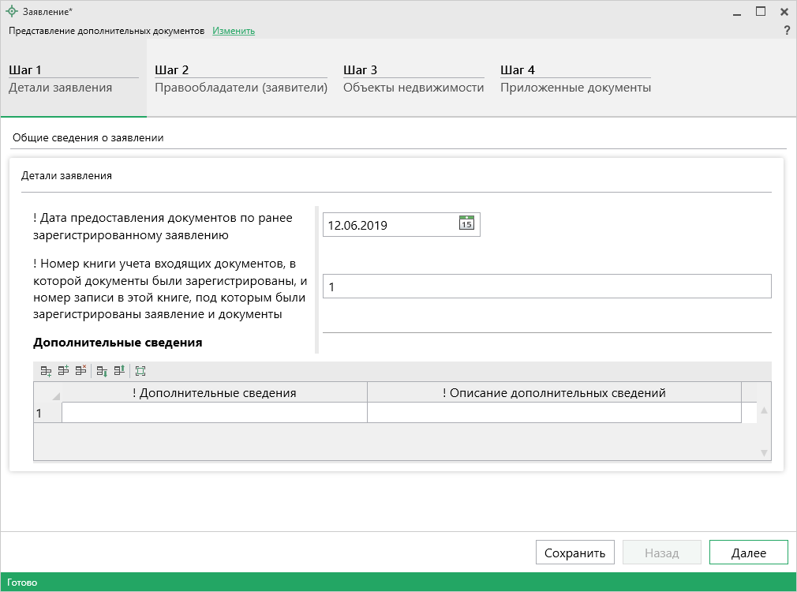
Укажите дату предоставления документов по ранее зарегистрированному заявлению в одноименном поле.
Укажите номер книги учета входящих документов, в которой документы были зарегистрированы, и номер записи в этой книге, под которым были зарегистрированы заявления и документы, в одноименном поле.
В таблицу «Дополнительные сведения» Вы можете внести следующие сведения:
- Дополнительные сведения об отсутствии у застройщика права привлекать денежные средства граждан, являющихся участниками долевого строительства, на строительство (создание) многоквартирных домов;
- Дополнительные сведения о приостановлении осуществления застройщиком деятельности, связанной с привлечением денежных средств участников долевого строительства для строительства (создания) многоквартирных домов и (или) иных объектов недвижимости;
- Дополнительные сведения о ликвидации лица, привлекающего денежные средства участников долевого строительства для строительства (создания) многоквартирных домов и (или) иных объектов недвижимости.
А также его описание.
После заполнения всех обязательных сведений нажмите кнопку для перехода ко второму шагу.

Шаг 2: Правообладатели (заявители):
Шаг 2 предназначен для ввода сведений о правообладателях, о способах получения и доставки результатов.
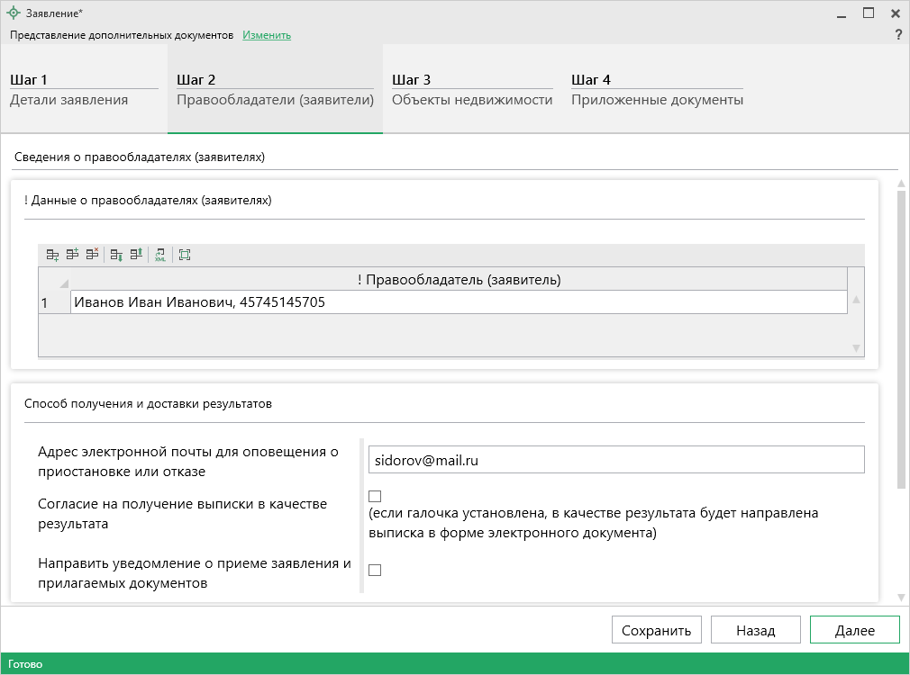
В таблице «! Данные о правообладателях (заявителях)» в столбце «! Правообладатель (заявитель)» нажмите кнопку – «Редактировать».
Откроется окно «Сведения о правообладателе»:
Проверьте правильность внесенных сведений, а также заполните недостающие.
Примечание: сведения переносятся из поля «! 3. Сведения о заказчике кадастровых работ» раздела «Титульный».

После ввода обязательных сведений нажмите или – «Сохранить и закрыть». Окно «Сведения о правообладателе (заявителе)» будет закрыто, Вы будете перенаправлены в основное окно заявления.

- Проверьте адрес электронной почты для оповещения о приостановке или отказе;
- Установите галочку в поле «Согласие на получение выписки в качестве результата», если хотите, чтобы в качестве результата была направлена выписка в форме электронного документа;
Если Вы хотите получить уведомление о приеме заявления и прилагаемых документов, установите галочку в одноименном пункте.
В появившемся поле «! Способ доставки» выберите нужный способ:
Затем укажите адрес электронной почты или почтовый адрес, куда необходимо отправить уведомление.

После проверки и заполнения всех обязательных сведений нажмите кнопку для перехода к третьему шагу.

Шаг 3: Объекты недвижимости:
Шаг 3 предназначен для ввода сведений об объектах недвижимости.
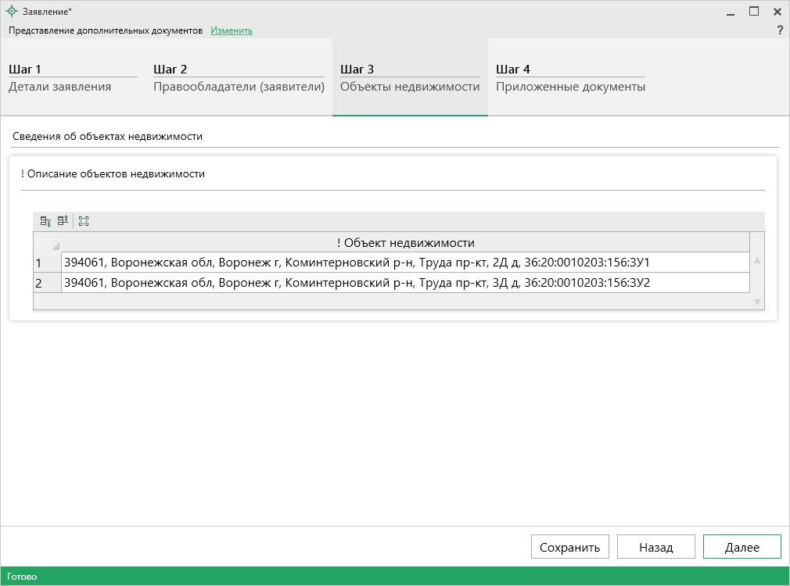
В таблице «! Описание объектов недвижимости» в столбце «! Объект недвижимости» нажмите кнопку – «Редактировать».
Откроется окно «Описание объекта недвижимости»:
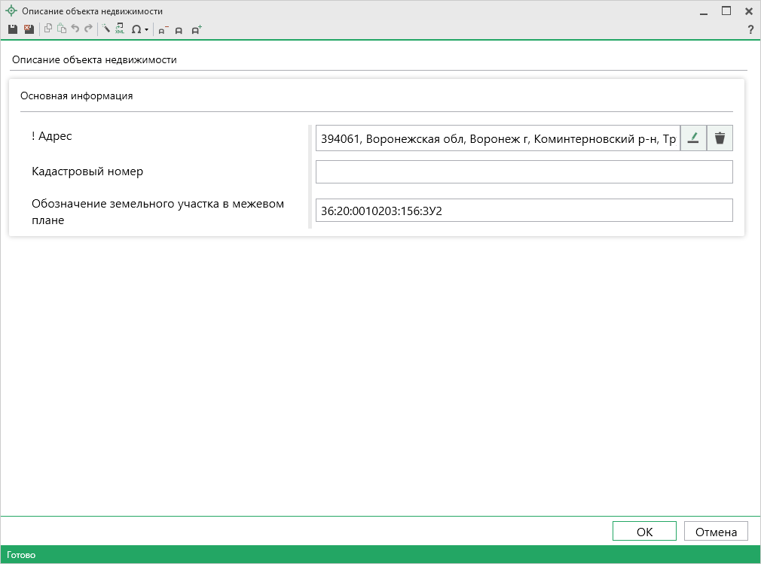
Проверьте правильность внесенных сведений, а также заполните недостающие.
Примечание: сведения переносятся из раздела «Образуемые», «Уточняемые» или «Части».

После ввода обязательных сведений нажмите или – «Сохранить и закрыть». Окно «Описание объекта недвижимости» будет закрыто, Вы будете перенаправлены в основное окно программного модуля.

Нажмите кнопку для перехода к четвертому шагу.

Шаг 4: Приложенные документы:
Шаг 4 предназначен для внесения сведений о приложенных документах.
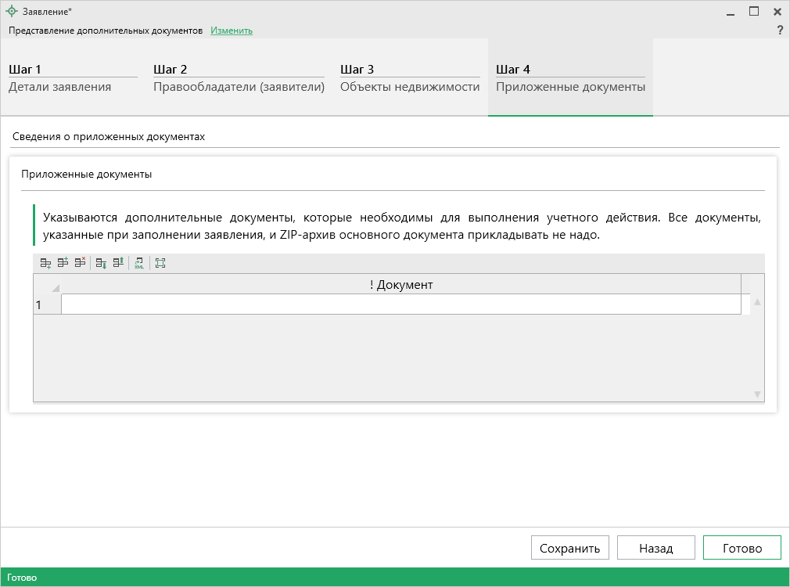
Для ввода сведений о документах, которые необходимо приложить дополнительно, в таблице «Приложенные документы» нажмите – «Редактировать».
Откроется окно «Приложенный документ»:
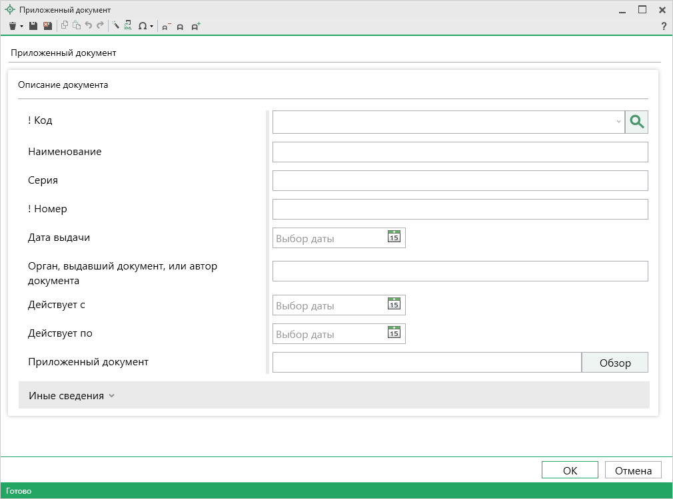
Внесите сведения о документе, а также приложите образ документа в поле «Приложенный документ».
Нажмите или – «Сохранить и закрыть». Окно «Приложенный документ» будет закрыто, Вы будете перенаправлены в основное окно программного модуля.
После заполнения всех данных на всех шагах нажмите кнопку . Программа выполнит формирование XML-файла.

Для регионов с отправкой по каналам прямого взаимодействия
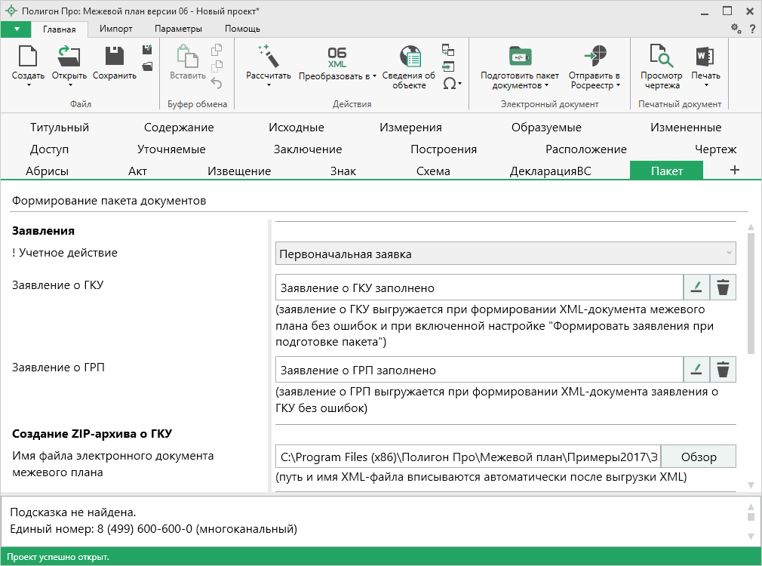
Раздел «Пакет», версия схемы 06
В поле «! Учетное действие» из выпадающего списка выберите необходимое значение:
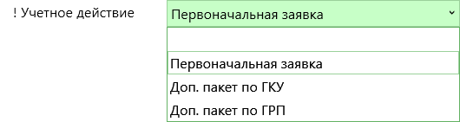
- При выборе значения «Первоначальная заявка»:
Заполните заявление о ГКУ. Для этого в поле «Заявление о ГКУ» нажмите кнопку .
Заявление о ГКУ выгружается при формировании XML-документа межевого плана без ошибок и при включенной настройке «Формировать заявление при подготовке пакета» в окне настроек в разделе «Заявление, архив».

Если заявление о ГКУ заполнено без ошибок, заполните заявление о ГРП. Для этого в поле «Заявление о ГРП» нажмите кнопку .
После заполнения разделов «Обращение» и «Заявление» на ленте на вкладке «Главная» нажмите кнопку 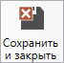.
Заявление о ГРП выгружается при формировании XML-документа заявления о ГКУ без ошибок.

В поле «Имя файла электронного документа межевого плана» – указывается полный путь и имя XML-файла межевого плана. Поле заполняется автоматически после выгрузки XML.
В поле «Имя файла электронного документа заявления о ГКУ» – указывается полный путь к XML-файлу заявления. Поле заполняется автоматически после выгрузки XML заявления.
Таблица «Дополнительные файлы в ZIP-архив о ГКУ» предназначена для добавления дополнительных файлов в ZIP-архив, путь к которым не был указан в других разделах.
Для заполнения таблицы в столбце «! Путь к файлу или папке с файлами» нажмите кнопку для выбора файла или для выбора папки с файлами и в открывшемся окне выберите нужный файл (или папку) и нажмите кнопку «Открыть». В таблице пропишется путь к выбранному Вами файлу (или папке). В столбце «Приложить файл к» укажите, к чему относится данный файл: к межевому плану или к заявлению о ГКУ.
В поле «Имя файла ZIP-архива» – указывается полный путь к сформированному ZIP-архиву. Данное поле заполняется автоматически после формирования ZIP-архива.

- При выборе значения «Доп. Пакет по ГКУ» необходимо заполнить только заявление о ГКУ.
- При выборе значения «Доп. Пакет по ГРП» необходимо заполнить только заявление о ГРП.

Создание XML-файла электронного документа межевого плана
Электронный документ предназначен для представления межевого плана в органы кадастрового учета (ОКУ). Цель этого документа как облегчить работу государственных служащих по классификации и вводу представленной Вами информации в базу данных кадастрового учета, кадастровую карту, так и избежать множества ошибок регистрации прав.
Для формирования электронного документа Вам необходимо сначала заполнить всю необходимую информацию. Заполните поля, отмеченные знаком (*) – данные этих полей используются для формирования электронного документа. Если данные используются только для электронного документа, а в электронном документе они обязательны, то реквизит дополнительно к символу (*) отмечен знаком восклицания (!).

Просмотр XML-схемы
Электронный XML-документ межевого плана должен быть сформирован в полном соответствии с XML-схемой, разработанной Росреестром.
Схему можно изучить по её описанию, однако, это неудобно, поскольку разные ветви схемы находятся на разных страницах описания. В программе «Полигон Про: Межевой план» предусмотрена возможность просмотра XSD-схемы (схем межевого плана и схемы заявления) в виде дерева, ветви которого показывают структуру XML-документа, а также особенности передаваемых типов данных.
Для просмотра схемы:
- в главном меню программы выберите :
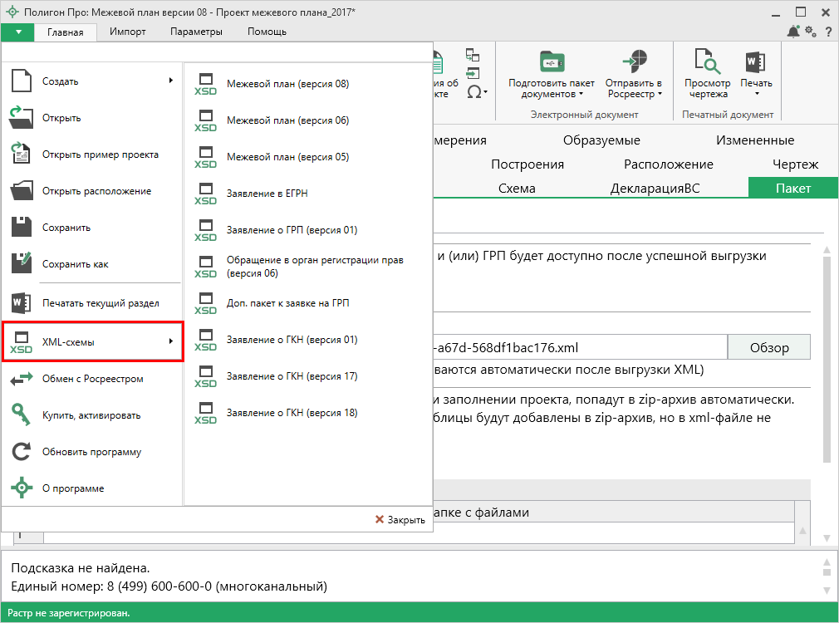
Главное меню программы
- в правой колонке выберите нужную XML-схему, далее откроется окно «Просмотр XML-схемы» с выбранной схемой:
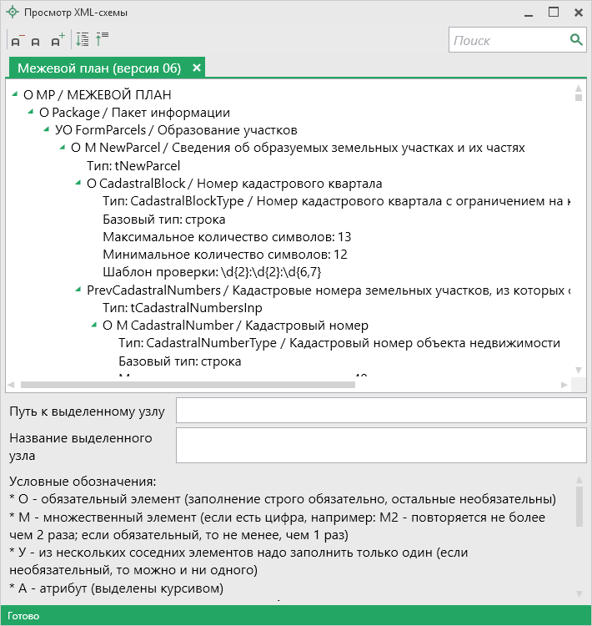
Окно «Просмотр XML-схемы»

Структура окна «Просмотр XML-схемы»
В панели инструментов окна «Просмотр XML-схемы» имеются кнопки:
– «Уменьшить шрифт» – уменьшить размер шрифта в окне для более удобного просмотра информации.
– «Шрифт по умолчанию» – вернуть размер шрифта в окне, установленного по умолчанию.
– «Увеличить шрифт» – увеличить размер шрифта в окне для более удобного просмотра информации.
– «Развернуть» – развернуть ветви XML-схемы.
– «Свернуть» – свернуть ветви XML-схемы.
– выполнить поиск в схеме по введенному в данное поле слову или фразе.

В окне в верхней части расположена сама XML-схема. В схеме указывается как структура XML-файла, так и возможные варианты значений элементов схемы, например, код документа, подробнее смотрите в разделе «Реквизиты, заполняемые из справочников».
В схеме указано, данные каких типов должны быть заполнены: строковые, числовые, дата либо список возможных вариантов.
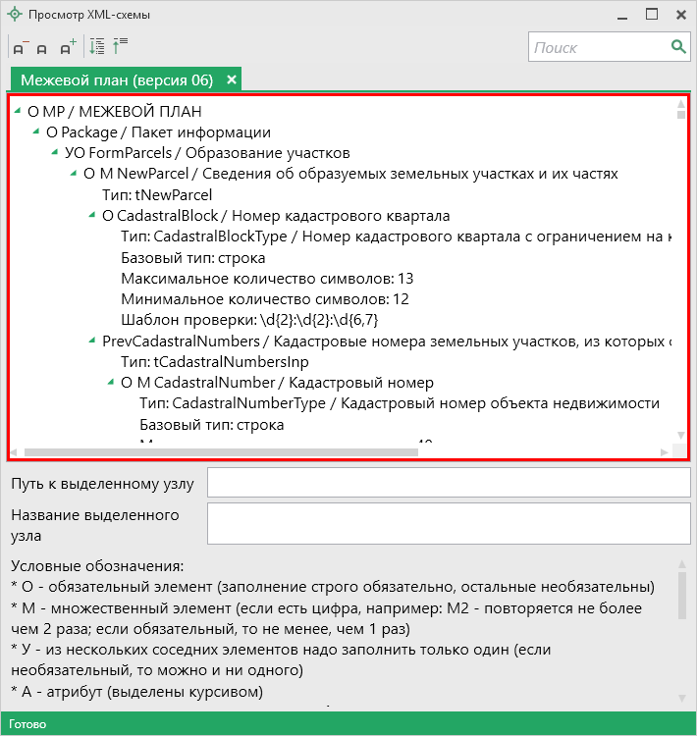
Окно «Просмотр XML-схемы»
Ниже расположены поля:
- Путь к выделенному узлу – показывает путь от корневого элемента схемы до выделенного элемента. Путь – это перечень узлов, вложенных друг в друга, разделенных символом слеш (/).
- Название выделенного узла – в данном поле показано название выделенного в XML-схеме узла.
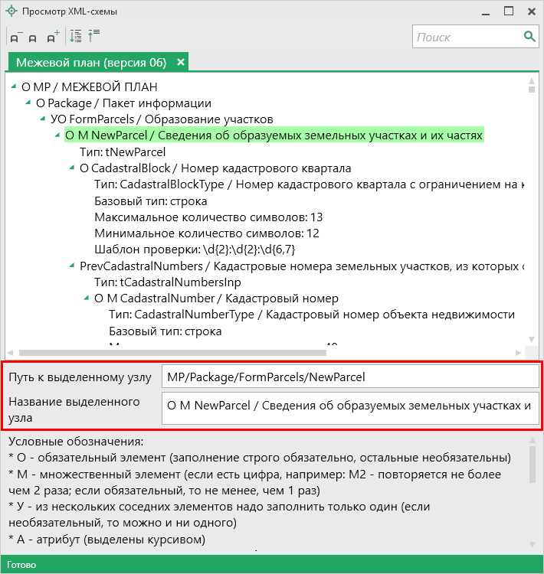
Окно «Просмотр XML-схемы»
Условные обозначения в схеме:
- О – обязательный элемент (заполнение строго обязательно, остальные необязательны);
- М – множественный элемент (если есть цифра, например, М2 – повторяется не более чем 2 раза; если обязательный, то не менее, чем 1 раз);
- У – из нескольких соседних элементов надо заполнить только один (если необязательный, то можно и ни одного);
- А – атрибут (выделены курсивом);
- / – до черты – наименование элемента, либо значение (указывается в XML–файле), после – комментарий (не выводится в XML, не выводятся и обозначения О, М, У, А);
- 01 (и другие числа в следующих строках) – значения утвержденного справочника (нужно выбрать только одно значение, другие значения недопустимы);
- Количество символов – указывается максимальное количество символов, которое можно ввести (большее количество символов не допускается).
Примечание: также Вы всегда можете посмотреть XML-схему и описание к ней:
- на сайте Росреестра в разделе: Главная → Физическим лицам → Зарегистрировать недвижимость → XML-Схемы (посмотреть по ссылке);
- на нашем сайте ПрограммныйЦентр.РФ (pbprog.ru) в разделе Главная/Схемы XML-документов или по ссылке: https://pbprog.ru/databases/schema/index.php.

Реквизиты, заполняемые из справочников
Некоторые данные необходимо вносить из предусмотренных списков. Справочники вариантов заполнения этих реквизитов были разработаны Росреестром для электронного XML-документа.
В программе необходимо выбрать из выпадающих списков один из возможных вариантов, если по каким-либо причинам необходимо выбрать другой вариант, то в этом случае в печатном документе будет распечатано именно то, что Вы введете, а в электронном документе будет выведено другое значение, предусмотренное для всех иных вариантов заполнения поля, например, «иное». В этом случае при формировании электронного документа будет выдано предупреждение. Если список вариантов является исключительным, то есть другие варианты недопустимы, то при формировании электронного документа будет выдано сообщение об ошибке.
Обращаем Ваше внимание, что в электронном документе хранится не текстовое наименование, которое Вы выбираете из списков, а код (цифры). Для каждого наименования предусмотрен числовой код, поэтому если Вы введете наименование не из списка – оно не будет сохранено в файле в случае исключительных списков или будет заменено на числовой код, соответствующий тексту «иное», для неисключительных списков.
Внимание! Перечень реквизитов, заполняемых с помощью справочников, Вы можете просмотреть в XML-схеме, размещенной:
- в программе в главном меню (подробнее см. «Просмотр XML-схемы»);
- на нашем сайте ПрограммныйЦентр.РФ (pbprog.ru) в разделе Главная/Схемы XML-документов или перейдя по ссылке: https://pbprog.ru/databases/schema/index.php;
- а также Вы можете скачать XML–схему с сайта Росреестра в разделе: Главная → Физическим лицам → Зарегистрировать недвижимость → XML-Схемы или по ссылке.
Пример:
Раздел «Образуемые», реквизит «Вид разрешенного использования по классификатору»:
214001000000 – Сельскохозяйственное использование
214001001000 – Растениеводство
214001001001 – Выращивание зерновых и иных сельскохозяйственных культур и т.д.
Примечание: список видов документов является исключительным. Если Вы заполните поле «! Код документа» значением не из списка либо оставите пустым, то при формировании документа будет выдана ошибка, поскольку это обязательный реквизит, заполняемый только значениями из приведенного списка.

В случаях, когда выпадающий список достаточно длинный, то для выбора нужного значения в поле предусмотрена кнопка – «Найти».
Так, например, выбирая из выпадающего списка значение реквизита «! Код документа» (например, в разделе «Исходные» в таблице «! 1. Перечень документов, использованных при подготовке межевого плана»), нажмите на кнопку – «Найти», откроется окно поиска.
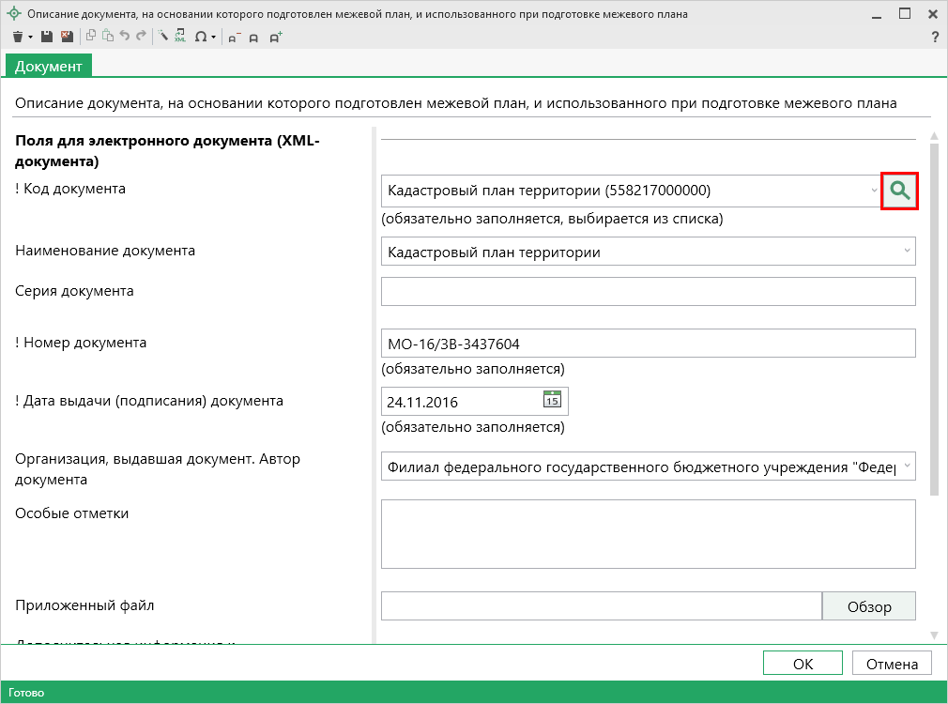
Окно «Описание документа, на основании которого подготовлен межевой план, и использованного при подготовке межевого плана», кнопка «Найти»
Для быстрого поиска введите любые буквы из наименования или цифры из кода, и список будет отфильтрован по нужным значениям. Списки сгруппированы по разделам. Вы легко найдете нужные данные.
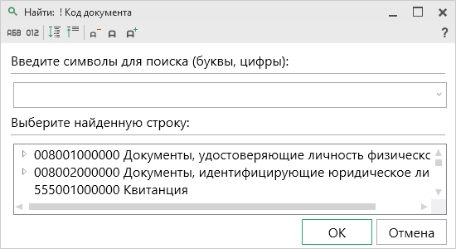
Окно «Найти: ! Код документа»
Примечание: на панели инструментов окна «Найти: ! Код документа» для удобства предусмотрены кнопки:
– «Сортировать по алфавиту»;
– «Сортировать по кодам»;
– «Развернуть все»;
– «Свернуть все»;
– «Уменьшить шрифт»;
– «Шрифт по умолчанию»;
– «Увеличить шрифт»;
– «Руководство пользователя».

Выгрузка межевого плана в XML-формат
Проект необходимо сохранить (подробнее см. «Сохранение проекта межевого плана»).
Для того чтобы сформировать XML-файл (электронный документ) межевого плана, на ленте на вкладке «Главная» нажмите кнопку или .
С помощью полосы прогресса Вы можете следить, сколько времени осталось до полного формирования XML-файла межевого плана.
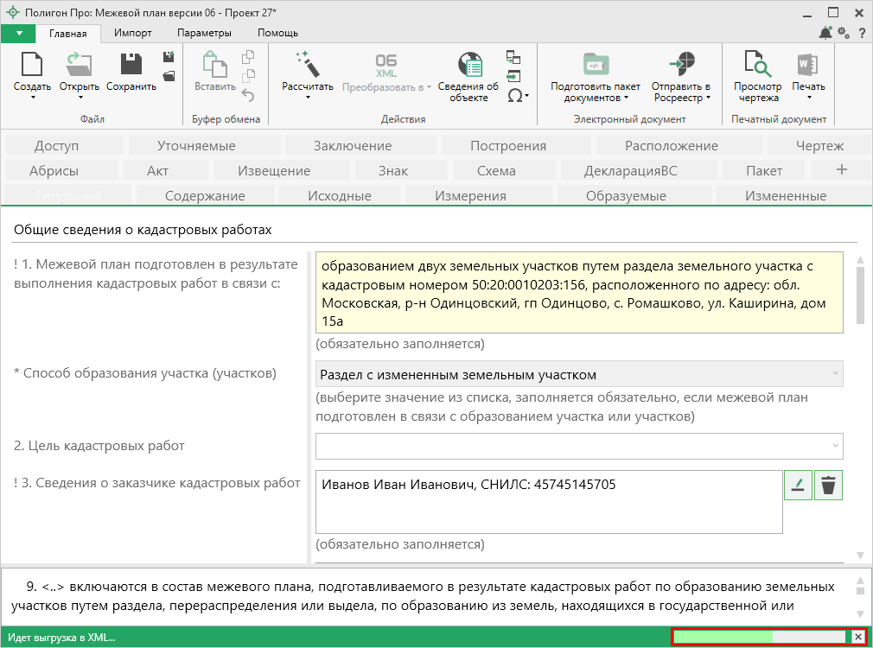
Полоса прогресса
Возникают случаи, когда выгрузка XML-файла занимает продолжительное время (причиной является, например, то, что формируемый XML-файл содержит очень много вкладок или большое количество информации). Поэтому в программе предусмотрена возможность отменить выгрузку, нажав на в правом нижнем углу окна программы рядом с полосой прогресса формирования XML-файла.
После формирования XML-файла на экране появится окно с сообщением о том, что выгрузка выполнена в файл, указано имя файла, а также путь, где этот файл располагается. Нажмите .
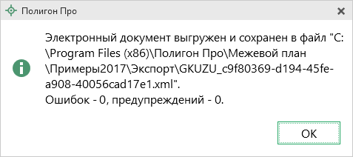
Откроется окно «Просмотр XML» (подробнее см. «Окно «Просмотр XML»):
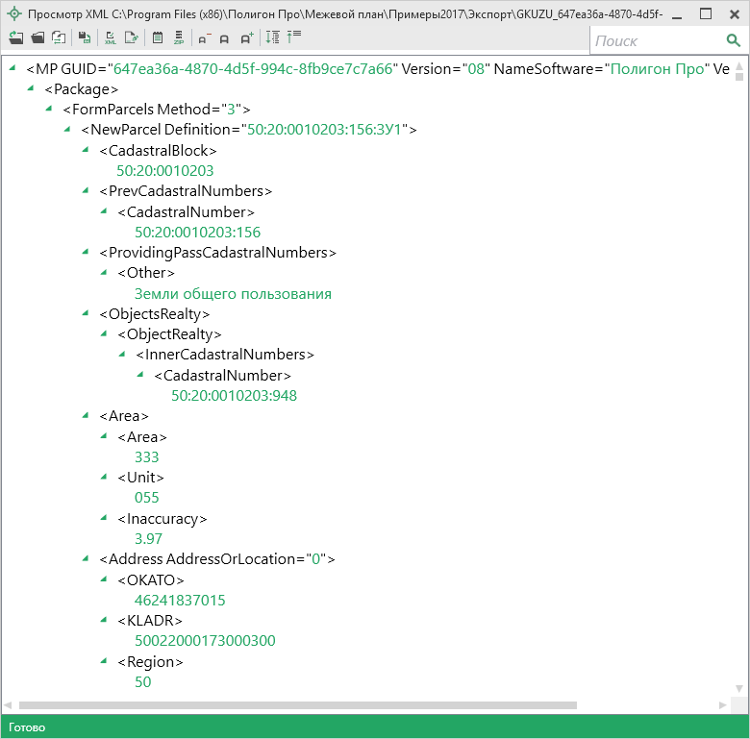
Окно «Просмотр XML», XML-файл сформирован без ошибок
В случае если были допущены ошибки, то после формирования XML-файла на экране также появится окно с сообщением о том, что выгрузка выполнена в файл, указано имя файла, путь, где этот файл располагается, а также количество ошибок и предупреждений, например:
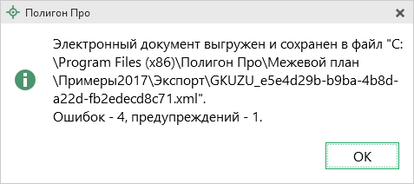
Нажмите . Откроется окно «Просмотр XML» с протоколом ошибок и предупреждений (подробнее см. «Окно «Просмотр XML»):
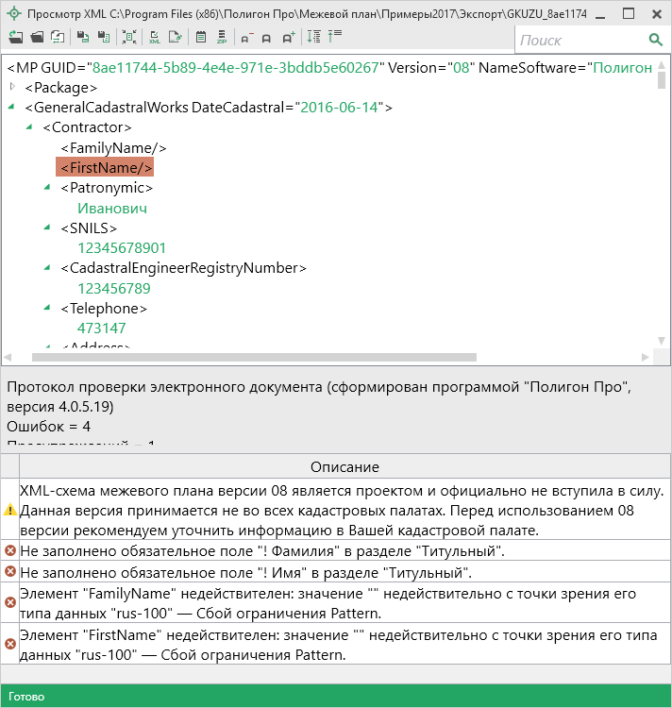
Окно «Просмотр XML»,XML- файл сформирован с ошибками
Внимание! Правилами (схемой) XML-документа предусмотрено, что в одном файле может содержаться информация только о следующих видах кадастровых действий:
- Образование земельных участков с возможным наличием измененных ЗУ, а также уточнением смежных ЗУ (заполняются вкладки «Образуемые», «Измененные», «Уточняемые»);
- Уточнения земельного участка (одного ЗУ или нескольких ЗУ, если это единое землепользование) с возможным уточнением смежных ЗУ (заполняется одна или несколько вкладок «Уточняемые»);
- Уточнение одновременно нескольких смежных ЗУ (заполняется несколько вкладок «Уточняемые» и на всех вкладках должна быть установлена галочка «Выгружать раздел в электронный документ», а в поле «Выгружать данный раздел как:» выбирается значение «Уточнение границ и площади смежного земельного участка (<SpecifyParcelApproximal>)», подробнее см. «Особенности уточнения смежных ЗУ»).
- Образование частей ЗУ (заполняются вкладки «Части»).

Имя файла электронного документа
После формирования электронный документ межевого плана записывается в XML-файл, имя файла составляется по схеме:
GKUZU_*.xml
где:
GKUZU – префикс имени XML-файла межевого плана;
* – уникальный набор символов, соответствующий GUID, указанный в XML-файле (длиной до 50-ти символов).
Например, имя файла может быть:
GKUZU_598507dc–b331–413c–989c–4f8159bb252b.xml
Файл электронного документа размещается в папке «Экспорт», которая расположена в папке с проектом.
Для того чтобы упаковать все сдаваемые файлы в один ZIP-архив, подробнее см. «Создание ZIP-архива для сдачи в ОКУ».

Окно «Просмотр XML»
После формирования XML-файла на экране появится окно «Просмотр XML» (подробнее см. «Выгрузка межевого плана в XML-формат»).
При выгрузке XML осуществляется проверка XML-файла межевого плана:
- форматный контроль (проверка на соответствие актуальной XSD-схеме, утвержденной Росреестром);
- логический контроль (дополнительные проверки, составленные по описанию XML-схемы, нормативным документам, рекомендациям).
В случае если XML-файл сформирован без ошибок, то откроется окно «Просмотр XML», содержащее сформированный XML-файл межевого плана:
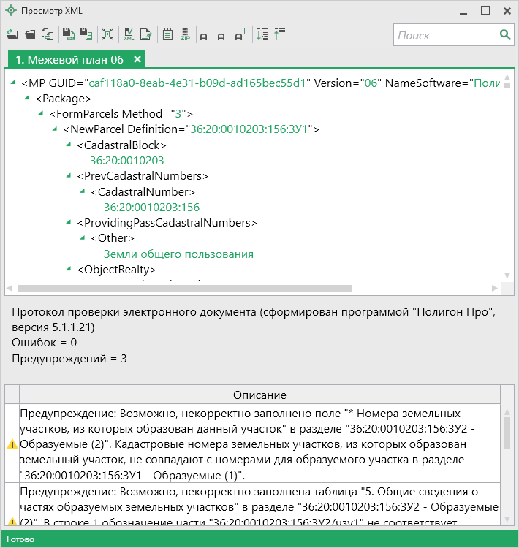
Окно «Просмотр XML»
Если при формировании XML-файла были обнаружены ошибки во введенных данных или данных недостаточно, то будет выведен также протокол ошибок и предупреждений. В этом случае в верхней части окна «Просмотр XML» будет отображен сформированный XML-файл межевого плана, а в нижней части окна – протокол ошибок и предупреждений.
В протоколе сначала указывается количество ошибок и количество предупреждений, ниже – в таблице указывается описание данных ошибок и предупреждений.
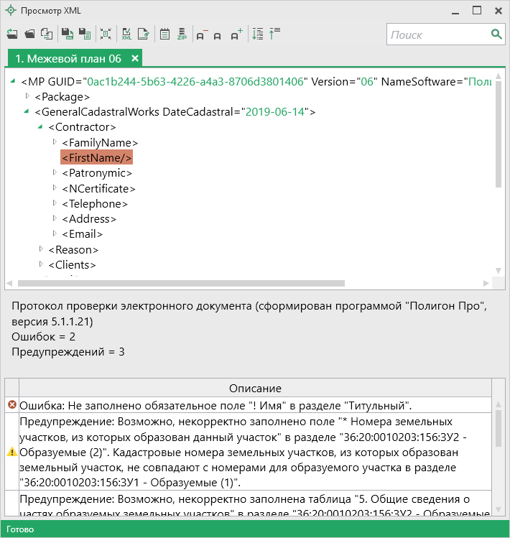
Окно «Просмотр XML», протокол ошибок и предупреждений
Значок означает, что в строке описана ошибка. При наличии ошибок файл не будет принят для учета, т.к. он не соответствует формату. Поэтому все обнаруженные ошибки необходимо обязательно устранить, исправив или дополнив введенные данные, и снова сформировать XML-документ межевого плана.
Значок означает, что в строке описано предупреждение. Предупреждения выводятся, если есть основания полагать о нелогичности введенных данных или их взаимосвязей, но, возможно, такой файл окажется верным.
При двойном клике по строке с ошибкой в дереве будет выделен соответствующий данной ошибке узел.
Если ошибка связана не с реквизитом, то при двойном клике по строке с ошибкой в дереве выделяется соответствующий данной ошибке узел.

Панель инструментов окна «Просмотр XML»
Панель инструментов окна «Просмотр XML»
– «Открыть» – позволяет открыть уже существующий XML-файл. Для этого нажмите данную кнопку и в появившемся окне выберите нужный XML-файл и нажмите кнопку «Открыть».
– «Открыть папку» – позволяет открыть папку c уже существующим XML-файлом.
– «Сравнить XML-файл с XSD-схемой» – позволяет выполнить сравнение сформированного XML-файла с XSD-схемой. После нажатия на кнопку слева отображается содержимое сформированного XML-файла, справа – XSD-схема:
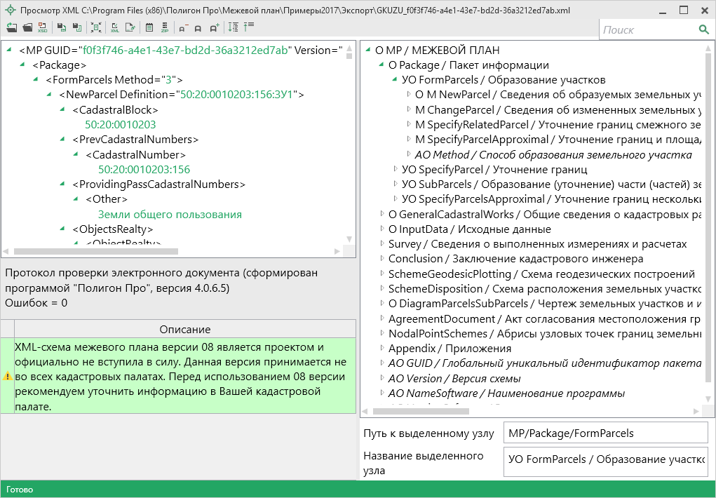
Окно «Просмотр XML», сравнение XML-файла с XSD-схемой
Примечание: для того чтобы скрыть XSD-схему, нажмите на панели инструментов окна «Просмотр XML» на кнопку – «Свернуть XSD-схему» (данная кнопка появляется только в режиме сравнения с XSD-схемой).

– «Сохранить XML-документ как» – позволяет сохранить открытый XML-файл в другой папке и/или под другим именем. По умолчанию сформированные XML-файлы сохраняются в папке «Экспорт», которая располагается в папке с проектом.
– «Сохранить протокол как» – позволяет сохранить открытый протокол ошибок и предупреждений в другой папке и/или под другим именем. По умолчанию протоколы ошибок и предупреждений сохраняются в папке «Экспорт», которая располагается в папке с проектом.
– «Свернуть протокол» – позволяет свернуть протокол ошибок и предупреждений. Для того чтобы вернуть отображение протокола ошибок и предупреждений, нажмите на кнопку – «Развернуть протокол».
– «Проверить XML-файл» – выполняет проверку электронного XML-документа на соответствие XML-схеме. Проводится контроль только по правилам, указанным в схеме, т.е. форматный контроль.
Внимание! Такую проверку необходимо обязательно выполнять после ручного редактирования!

– «Подписать электронный документ» – выполняет подписание файла XML-файла электронной подписью (ЭП).
– «Редактировать XML-файл» – открывает окно «Редактор XML», в котором вручную можно отредактировать сформированный XML-файл (подробнее см. «Редактор XML»).
– «Создать ZIP-архив» – выполняет создание ZIP–архива межевого или технического плана для сдачи в орган кадастрового учета (подробнее см. «Создание ZIP-архива для сдачи в ОКУ»).
– «Уменьшить шрифт» – позволяет уменьшить размер шрифта для более удобного просмотра информации.
– «Шрифт по умолчанию» – позволяет вернуть размер шрифта, который установлен по умолчанию.
– «Увеличить шрифт» – позволяет увеличить размер шрифта для более удобного просмотра информации.
– «Развернуть» – позволяет развернуть ветви XML-файла.
– «Свернуть» – позволяет свернуть ветви XML-файла.
– позволяет выполнить поиск по введенному в данное поле слову или фразе.

Редактор XML
Если необходимо отредактировать сформированный XML-файл, в окне «Просмотр XML» нажмите кнопку – «Редактировать XML-файл». Откроется окно «Редактор XML»:
Окно «Редактор XML»
Панель инструментов окна «Редактор XML»
Для редактирования XML-файла можно воспользоваться кнопками на панели инструментов, предназначенными для работы с буфером обмена: – «Вырезать», – «Копировать» и – «Вставить».
Для отмены и возврата последних действий, выполненных при редактировании XML-файла, в окне «Редактор XML» предусмотрены кнопки: – «Отменить» и – «Вернуть».
На панели инструментов окна «Редактор XML» расположены кнопки для настройки шрифта окна для более удобного просмотра информации: – «Уменьшить шрифт», – «Шрифт по умолчанию» и – «Увеличить шрифт».
Панель в окне «Редактор XML» служит для выполнения поиска по введенному слову или фразе.
Для сохранения внесенных изменений в окне «Редактор XML» нажмите кнопку – «Сохранить» или – «Сохранить и закрыть».

Формирование заявления
Чтобы отправить межевой план в Росреестр, необходимо сформировать заявление в форме электронного документа (XML-файла). В программе предусмотрена возможность формирования:
- Заявления о государственном кадастровом учете по следующим XML- схемам:
- StatementGKN версии 01;
- Requests_GKN_Realty версии 17;
- Requests_GKN_Realty версии 18.
Внимание: заявление по схеме Requests_GKN_Realty версии 17 и 18 необходимо только для отправки дополнительных пакетов документов в Росреестр по каналам прямого взаимодействия (т.е. непосредственно из программы «Полигон Про: Межевой план»). В остальных случаях рекомендуем использовать заявление по схеме StatementGKN версии 01.

- Заявления о государственной регистрации прав по следующим XML-схемам:
- StatementGRP версии 01;
- Requests_Reestr версии 06.

Настройки для формирования заявления и окно «Заявление»
Перед тем как заполнить заявление, необходимо проверить и при необходимости установить нужные настройки в окне «Настройки» в подразделе «Заявление, архив».
Зайдите в окно «Настройки» с помощью кнопки на ленте на вкладке «Главная» и перейдите в подраздел «Заявление, архив»:
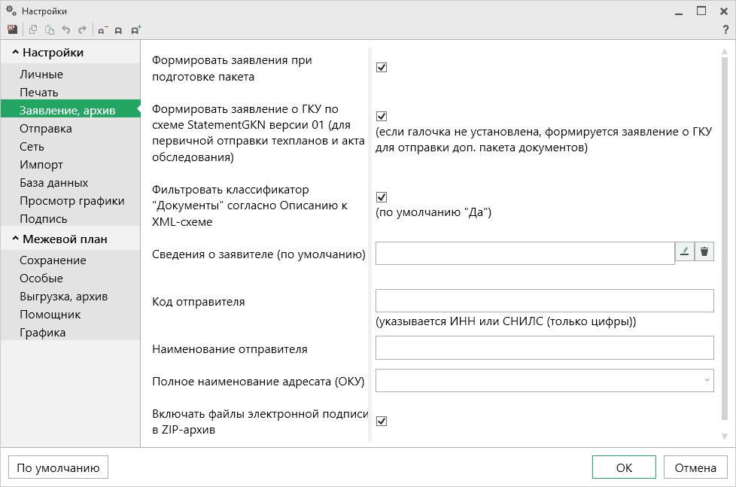
Окно «Настройки», вкладка «Заявление, архив»
Для формирования заявления, а также выполнения отправки пакета документов по каналам прямого взаимодействия в открывшемся окне установите галочку «Формировать заявления при подготовке пакета»:
Для формирования заявления по схеме StatementGKN версии 01 необходимо установить галочку «Формировать заявление по схеме StatementGKN версии 01» и заполнить поле «Полное наименование адресата (ОКУ)».
Для формирования заявления по схеме Requests_GKN_Realty версии 17 и 18 галочку «Формировать заявление по схеме StatementGKN версии 01» НЕ устанавливайте и заполните поля «Код отправителя» и «Наименование отправителя». В поле «Код отправителя» указывается ИНН или СНИЛС (только цифры) отправителя.
В поле «Сведения о заявителе (по умолчанию)» с помощью кнопки – «Редактировать» вносятся сведения о заявителе, которые впоследствии будут скопированы в заявление.

Заявление о ГКУ
В разделе «Пакет» в поле «Заявление о ГКУ» нажмите кнопку – «Редактировать», откроется окно «Заявление».
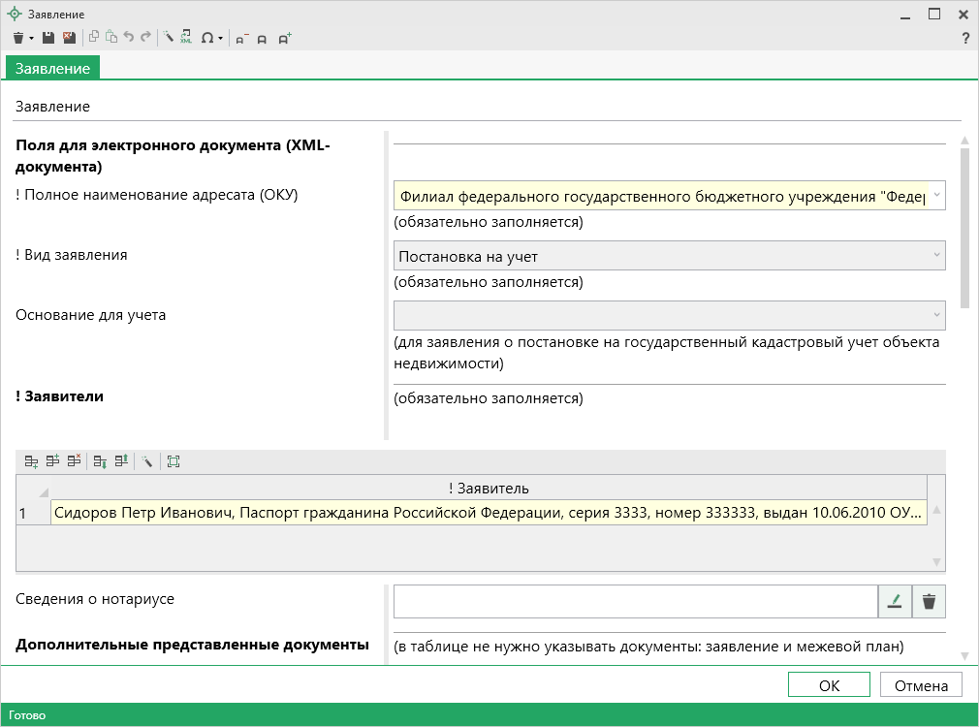
Окно «Заявление»
Набор полей для заполнения в данном окне зависит от выбранной версии заявления в окне «Настройки» в подразделе «Заявление, архив». Панель инструментов будет одинаковая:
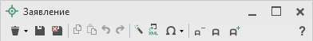
Панель инструментов в окне «Заявление»
– «Очистить все поля» – если необходимо очистить все поля в окне «Заявления», нажмите на данную кнопку и выберите соответствующий пункт. Программа выдаст сообщение, в котором для продолжения нажмите , для отмены очистки полей – :
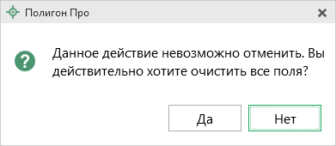
В меню кнопки присутствуют команды для очистки полей как для печатного документа, так и для XML-документа.
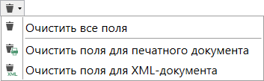
Меню кнопки «Очистить все поля»
– «Сохранить» – сохранить введенные данные в окне «Заявление»;
– «Сохранить и закрыть» – сохранить введенные данные и закрыть окно «Заявление»;
– «Копировать» – копирование выделенного фрагмента в буфер обмена;
– «Вставить» – вставка содержимого буфера обмена;
– «Отменить» – отменить последнее действие;
– «Вернуть» – возврат последнего действия;
– «Рассчитать» – позволяет рассчитать автоматически поля и таблицы, подсвеченные желтым цветом. Для этого поставьте курсор в поле с желтым фоном и нажмите данную кнопку;
– «Вставить из» – команда позволяет вставлять ранее введенную информацию в аналогичные реквизиты, например, реквизиты документов (для ветвей XML-документа). Поставьте курсор в поле и нажмите на данную кнопку, выберите ранее введенный элемент (см. «Копирование и вставка»);
– «Вставить символ» – позволяет выполнить вставку специальных символов, например, при вводе формул. Символ будет вставлен в позицию курсора;
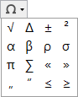
Символы для вставки
– «Уменьшить шрифт» – уменьшить размер шрифта в окне для более удобного просмотра информации;
– «Шрифт по умолчанию» – вернуть размер шрифта, установленного по умолчанию в окне;
– «Увеличить шрифт» – увеличить размер шрифта в окне для более удобного просмотра информации;
– «Руководство пользователя» – с помощью данной кнопки открывается настоящее Руководство пользователя.

Заполнение заявления по схеме StatementGKN версии 01
Для того чтобы сформировать заявление по XML-схеме заявления StatementGKN версии 01, в поле учетное действие выберите значение «Первоначальная заявка».
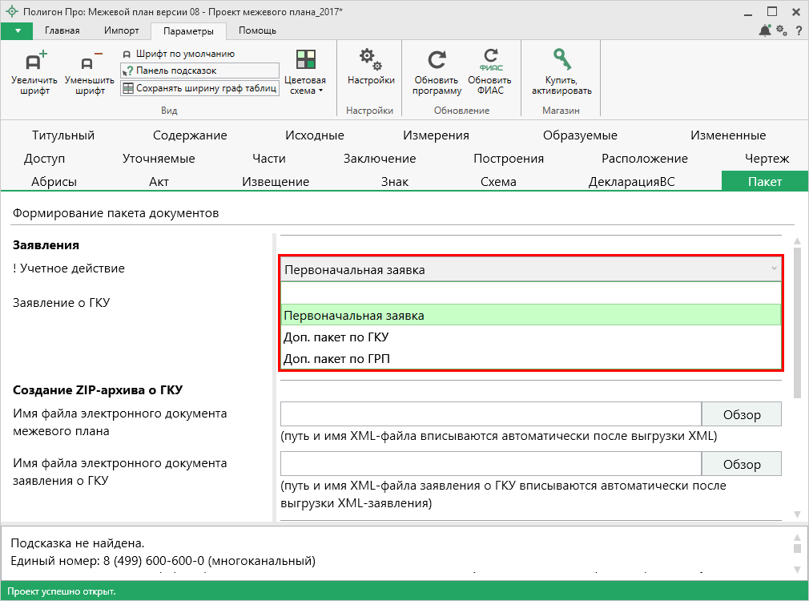
Ученое действие – «Первоначальная заявка»
В поле «Заявление о ГКУ» нажмите кнопку
– «Редактировать». Откроется окно «Заявление»:
Окно «Заявление»
В поле «! Полное наименование адресата (ОКУ)» укажите наименование территориального органа Росреестра. Данное поле каждый раз заполнять не нужно, рассчитайте его автоматически с помощью кнопки – «Рассчитать» на панели инструментов окна «Заявление». Информация будет скопирована из поля «Полное наименование адресата (ОКУ)» в подразделе «Заявление, архив» в настройках программы.
В поле «! Вид заявления» из выпадающего списка выберите нужное значение:
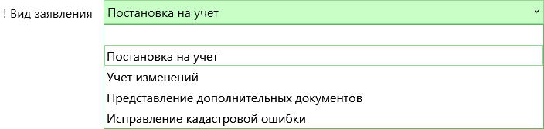
В зависимости от выбранного вида заявления будут доступны следующие поля:
- Постановка на кадастровый учет
Укажите основания для учета в поле «Основания для учета», выбрав значение из выпадающего списка. При выборе значения «иное» – заполните поле ниже «Иное основание для учета».
- Предоставление дополнительных документов
В поле «Номер основного заявления, к которому дополнительно подаются документы» укажите номер заявления, которое находится в статусе «Приостановлено» и к которому подаются документы для снятия текущего статуса.
- Учет изменений и исправление кадастровой ошибки
Заполните поле «Учет изменений в связи с изменением» с помощью кнопки – «Редактировать».
В открывшемся окне галочками выберите характеристики, в связи с изменениями которых производится учет изменений или исправление кадастровой ошибки. Если межевой план уже заполнен, то программа поставит галочки в соответствии с введенными данными.
Нажмите кнопку – «Сохранить и закрыть» или :
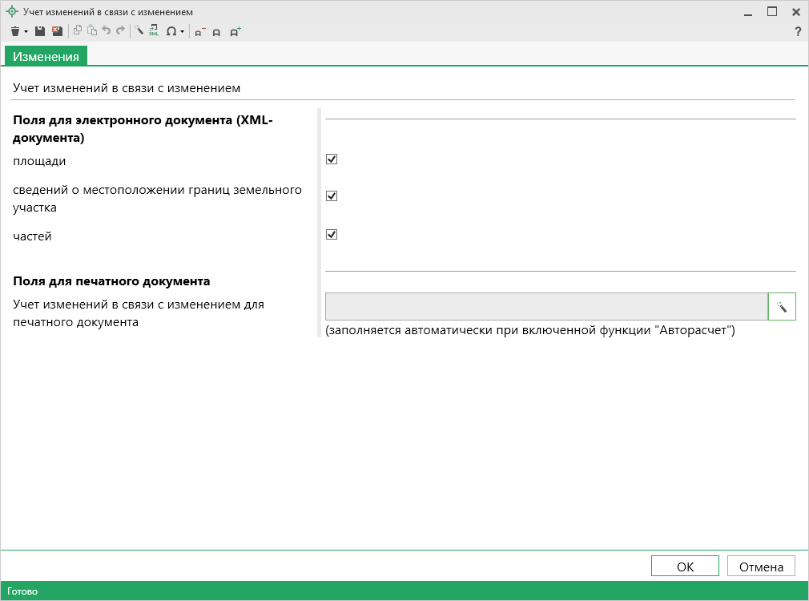
Окно «Учет изменений в связи с изменением»

После выбора вида заявления и заполнения необходимых полей заполните таблицу «! Заявители». Для этого нажмите кнопку – «Редактировать».
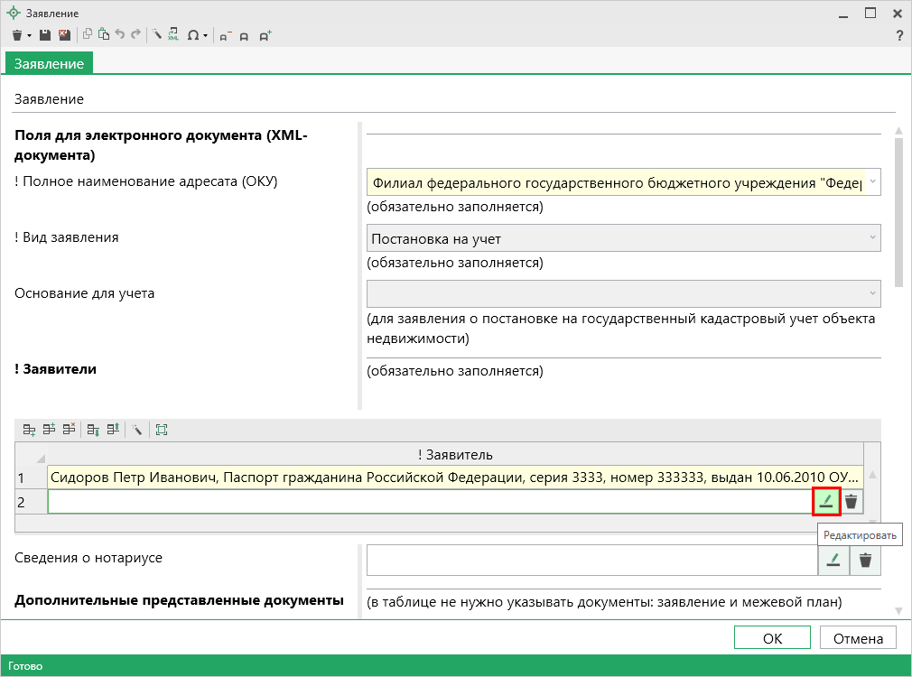
Таблица «! Заявители», кнопка «Редактировать»
Откроется окно «Сведения о заявителе». Из выпадающего списка в поле «! Тип заявителя» выберите нужное значение:
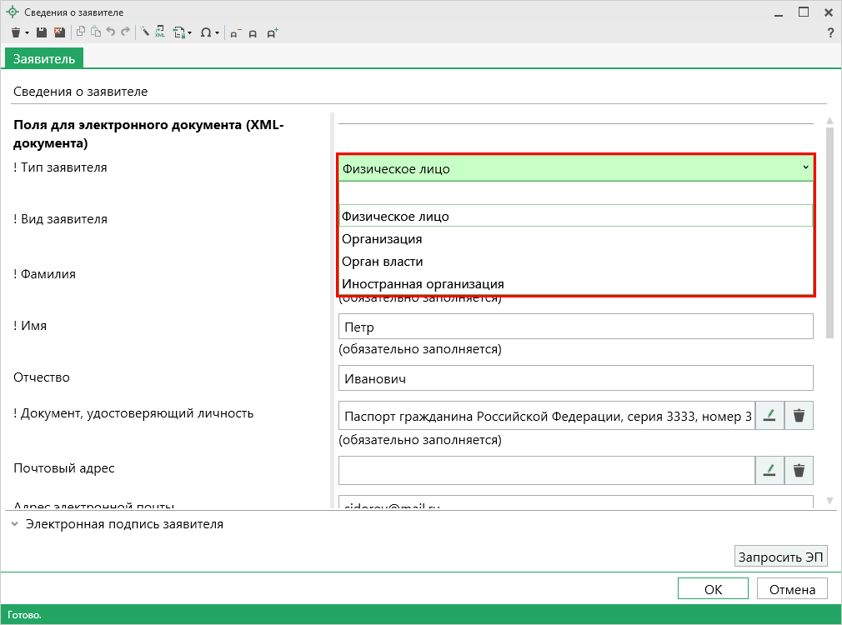
Окно «Сведения о заявителе»
В зависимости от выбранного типа заявителя заполните поля для электронного документа, обязательные для заполнения поля отмечены «!» – восклицательным знаком.
Если Вы являетесь представителем нашего Удостоверяющего центра, то прямо из программы, Вы сможете сформировать запрос на получение электронной подписи заявителя – для физического лица.

После внесения сведений о заявителе вернемся в окно «Заявление». При необходимости в данном окне внесите информацию о нотариусе в поле «Сведения о нотариусе» с помощью кнопки – «Редактировать».
Если к заявлению необходимо приложить дополнительные файлы, например, печатный образ межевого плана или доверенность в формате PDF, заполните таблицу «Дополнительно представленные документы» с помощью кнопки
– «Редактировать».
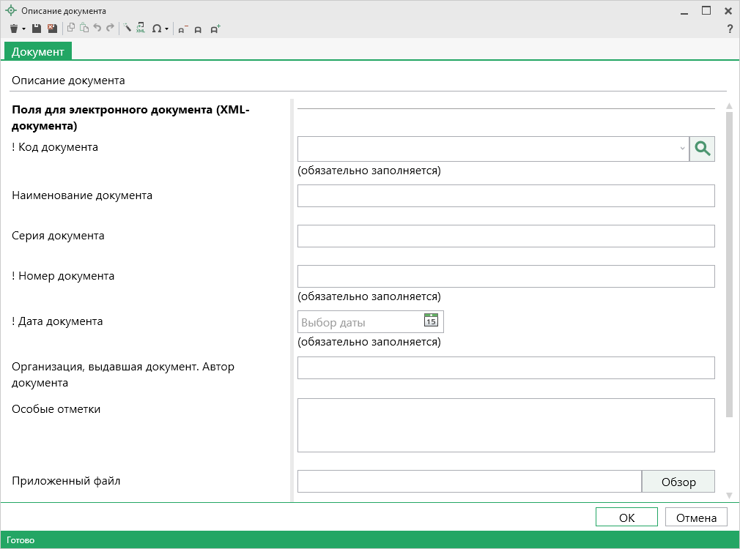
Окно «Описание документа», реквизит «Дополнительные представленные документы»
В поле «Направить решение о приостановлении/отказе в осуществлении государственного кадастрового учета (в случае принятия)» укажите, при необходимости, куда направить решение о приостановлении (отказе):
- в ОКУ – в поле «Наименование получателя копии» укажите наименование территориального органа кадастрового учета;
- в виде документа на бумажном носителе в многофункциональном центре – в полях «Наименование получателя копии» и «Адрес получателя копии» укажите наименование и адрес многофункционального центра;
- в виде бумажного документа посредством почтового отправления – укажите почтовый адрес в поле «Адрес получателя копии».
При необходимости укажите адрес в поле «Направить расписку в получении данного заявления и документов органом кадастрового учета почтовым отправлением по адресу».
Если Вы согласны участвовать в опросе Росреестра по оценке качества предоставляемых услуг укажите номер Вашего телефона в формате «+7(ХХХ) ХХХ–ХХ–ХХ» в поле «Даю согласие на участие в опросе по оценке качества предоставленной мне государственной услуги по телефону».
Являются обязательными и уже установлены по умолчанию галочки:
«Подтверждаю свое согласие, а также согласие представляемого мною лица, на обработку персональных данных...»
и
«Настоящим подтверждаю: сведения, включенные в заявление, относящиеся к моей личности и представляемому меною лицу, а также внесенные мною ниже, достоверны...».

Заполнение заявления по схеме Requests_GKN_Realty версии 17
Если Вам необходимо отправить дополнительный пакет документов в Росреестр по каналам прямого взаимодействия в результате полученной приостановки, заполните заявление по схеме Requests_GKN_Realty версии 17.
Для того чтобы сформировать заявление по XML–схеме заявления Reguests_GZK_Realty версии 17, в поле учетное действие выберите значение «Доп. пакет по ГКУ».
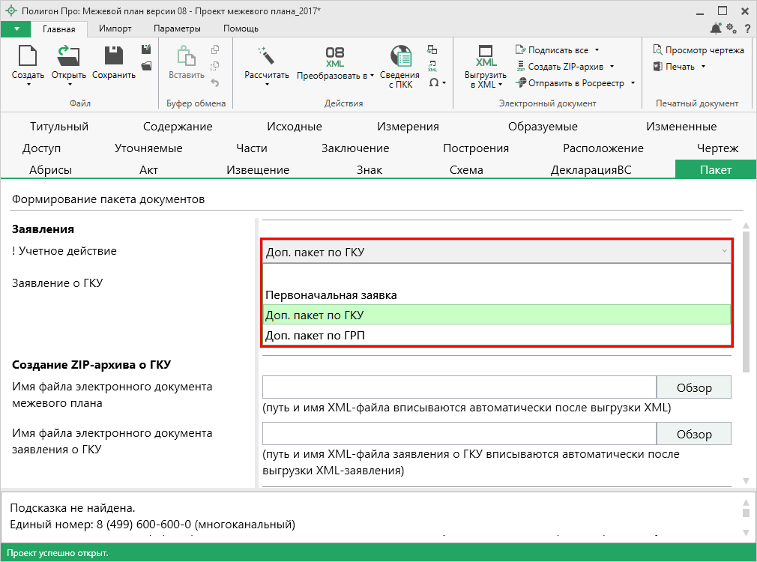
Учетное действие – «Доп. пакет по ГКУ»
В поле «Заявление о ГКУ» нажмите кнопку
– «Редактировать». Откроется окно «Заявление»:
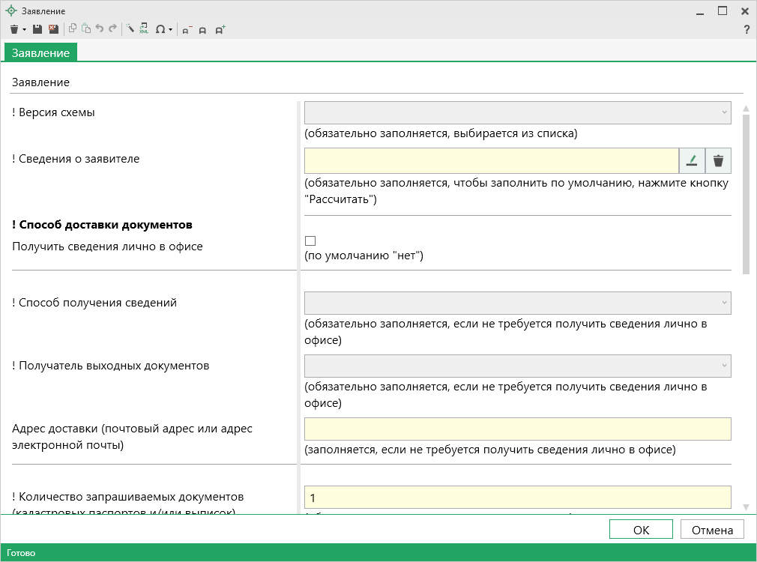
Окно «Заявление»
В поле «! Версия схемы» выберите нужную версию – Версия 17 или 18. Заполните сведения об отправителе, для этого с помощью кнопки – «Рассчитать» автоматически рассчитайте поля «! Код отправителя» и «Наименование отправителя», данные будут скопированы из подраздела «Заявление, архив» в окне «Настройки». Также сведения об отправителе можно ввести вручную.
В поле «! Код отправителя» указывается ИНН или СНИЛС отправителя (только цифры, исключая «пробелы» и «–»).
Сведения о заявителе также можно заполнить автоматически из настроек с помощью кнопки – «Рассчитать». Чтобы внести сведения вручную, нажмите кнопку – «Редактировать».
В окне «Сведения о заявителе» выберите тип заявителя в поле «! Тип заявителя». В зависимости от выбранного типа заполните открывшиеся поля и нажмите или – «Сохранить и закрыть».
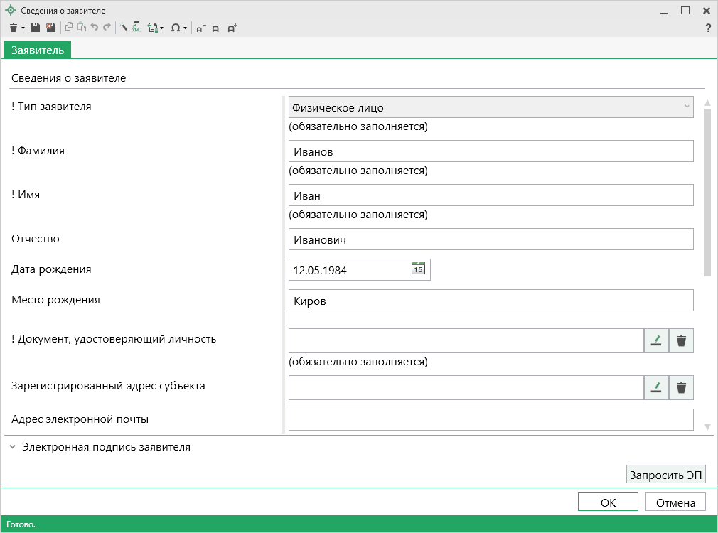
Окно «Сведения о заявителе», тип заявителя – физическое лицо

Возвращаемся в окно «Заявление».
В подразделе «! Способ доставки документов» необходимо заполнить информацию о способе получения документов от Росреестра.
В поле «! Способ получения сведений» выберите из выпадающего списка способ получения сведений из Росреестра и заполните поле «! Получатель выходных документов», выбрав значение из выпадающего списка. В поле «Адрес доставки (почтовый адрес или адрес электронной почты)» укажите почтовый адрес или адрес электронной почты для получения документов.
Для получения документов в органе кадастрового учета необходимо заполнить поле «! Способ получения сведений», выбрав из выпадающего списка вариант «Почтовым отправлением». В поле «Адрес доставки (почтовый адрес или адрес электронной почты)» укажите адрес территориального органа Росреестра.
Укажите количество запрашиваемых документов в поле «! Количество запрашиваемых документов (кадастровых паспортов и/или выписок)», введите целое число.
Далее заполните подраздел «! Сведения о предоставленном межевом плане».
Для того чтобы сформировать заявление о предоставлении дополнительных документов на кадастровый учет, в поле «Номер заявления (учетное дело)» необходимо указать номер заявления (учетного дела), для которого необходимо снять статус «Приостановлено».
В поле «Количество страниц» обязательно укажите количество страниц межевого плана. Если отправляется только электронный документ, тогда можно указать значение «1».
В поле «Приложить файл с образом документа» можно указать путь к файлу–образу межевого плана в формате *.pdf.
В поле «Дата создания межевого плана» указывается дата создания межевого плана.
Примечание: если не заполнено, то в заявлении указывается дата создания заявления.

В таблице «Дополнительно представленные документы» можно указать документы, которые необходимо приложить к заявлению. Файлы межевого плана и заявления в электронном виде прикладывать НЕ нужно.
Примечание: при формировании ZIP-архива прикладывать образы документов к заявлению обычно не требуется.

В таблице «Список изменений в случае заявления об учете текущих изменений» указываются изменения по классификатору. В столбце «! Код по классификатору характеристик текущих изменений» из выпадающего списка выбирается требуемое значение. В следующих столбцах вручную заполняется: «Текстовое описание изменения», «Запись, содержащаяся в ГКН», «Запись, содержащаяся в документе».

Заявление о ГРП
Чтобы поле для заполнения заявления о ГРП стало доступно, необходимо без ошибок заполнить заявление о ГКУ.
В разделе «Пакет» в поле «Заявление о ГРП» нажмите кнопку – «Редактировать», откроется окно «Полигон Про: Заявление о ГРП».
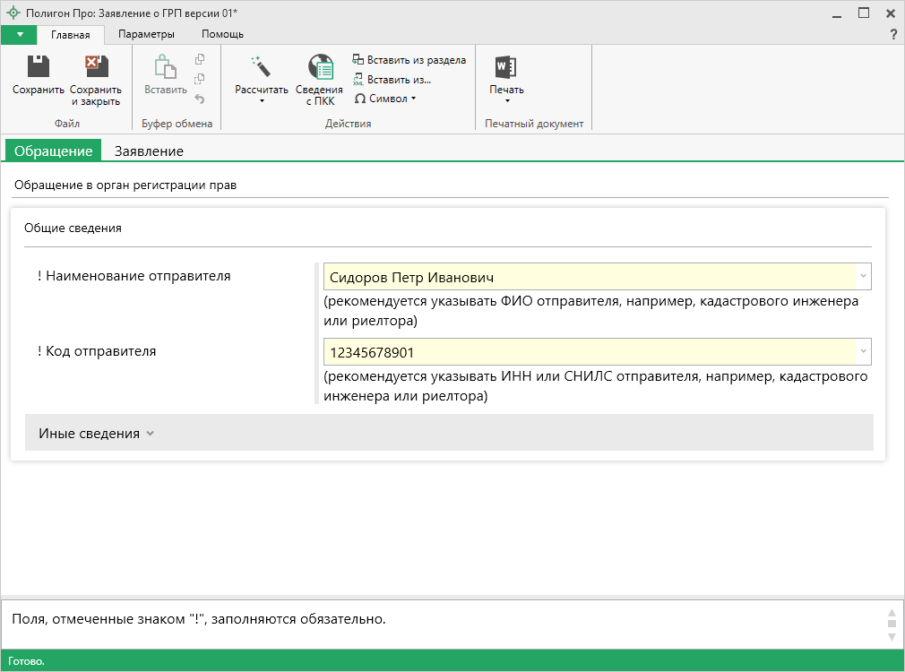
Окно «Полигон Про: Заявление о ГРП»

Заполнение заявления о ГРП
В разделе «Обращение» укажите наименование и код отправителя.
Раздел «Обращение»
Данные сведения можно рассчитать из настроек программы. Для этого нажмите кнопку 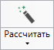 на ленте на вкладке «Главная».

В разделе «Заявление» указываются сведения о правообладателе и объекте.
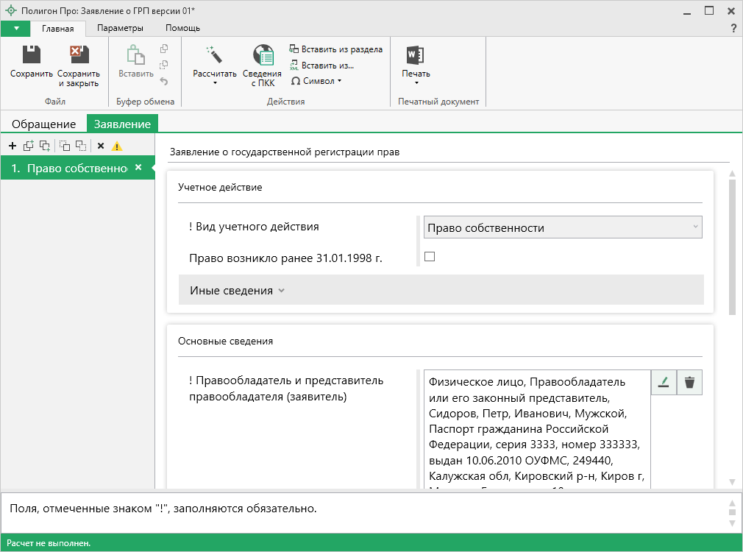
Раздел «Заявление»
В поле «! Вид учетного действия» из выпадающего списка выберите нужное значение:
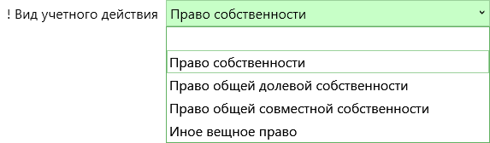
В зависимости от выбора откроются дополнительные поля для заполнения.

В поле «! Правообладатель и представитель правообладателя (заявитель)» нажмите кнопку – «Редактировать». Откроется окно «Сведения о правообладателе (заявителе)».
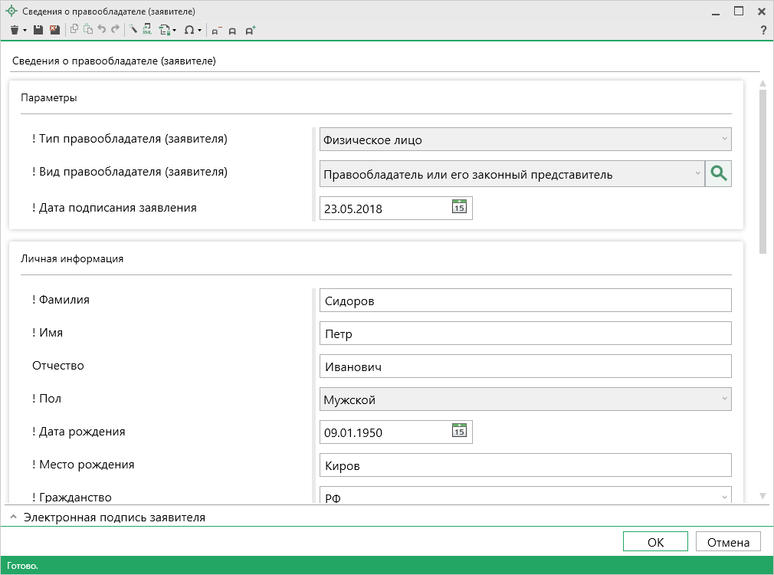
Окно «Сведения о правообладателе (заявителе)»
В поле «! Тип правообладателя (заявителя)» из выпадающего списка выберите нужное значение:
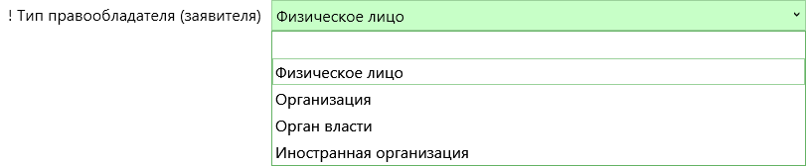
В зависимости от выбора меняется набор полей для сведений о правообладателе (заявителе).
Также в поле «! Вид правообладателя (заявителя)» из выпадающего списка выберите нужное значение:
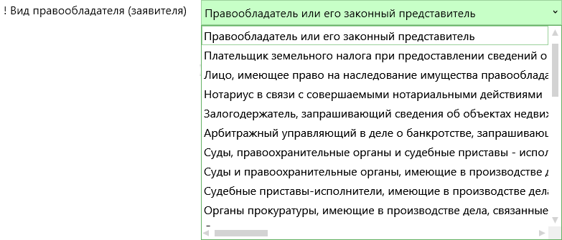
Укажите дату подписания заявления в одноименном поле.
После указания всех обязательных сведений нажмите или – «Сохранить и закрыть».

Возвращаемся в основное окно заявления.
Поле «! Сведения об объекте» можно рассчитать автоматически из межевого плана. Для этого установите курсор в поле и нажмите кнопку . В открывшемся окне выберите раздел из которого необходимо скопировать сведения:
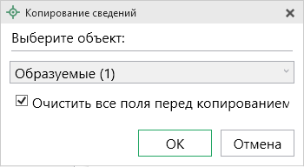
Проверьте скопированные сведения и внесите недостающие. Для этого в поле нажмите кнопку – «Редактировать».
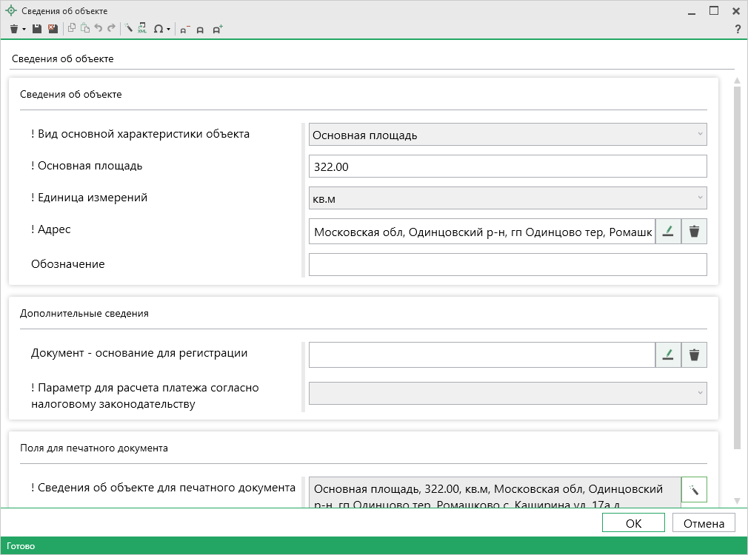
Окно «Сведения об объекте»

В таблицу «Представленные документы» внесите сведения о документах, например:
- документы, удостоверяющие личность;
- свидетельства о наличии прав;
- выписки, квитанции и др.

В поле «! Способ представления заявления» укажите способ предоставления заявления из выпадающего списка и заполните открывшиеся поля:
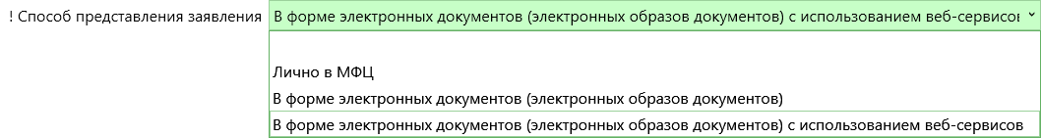

При необходимости заполните иные сведения:
- В поле «Сведения о нотариусе» нажмите кнопку – «Редактировать».
- В поле «Примечание» при необходимости укажите дополнительную информацию, которую желает сообщить заявитель органу регистрации прав.
При формировании заявления Вы выражаете свое согласие и согласие представляемого лица на обработку персональных данных и подтверждаете, что сведения, указанные в заявлении, на дату представления заявления достоверны. В поле «Даю свое согласие на участие в опросе по оценке качества предоставленной мне государственной услуги по телефону» можете указать номер телефона, если хотите принять участие в опросе.

Формирование XML-файла заявления
Для того чтобы сформировать XML-файл заявления (вместе с XML-файлом межевого плана) нажмите кнопку 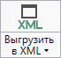 на ленте на вкладке «Главная».
Если при проверке XML-заявления будут обнаружены ошибки, то формируется протокол ошибок. Ошибки необходимо исправить и заново выгрузить XML-файл.
Если ошибки будут обнаружены при создании XML-файла межевого плана, то XML-файл заявления сформирован не будет. Нужно исправить ошибки и выгрузить XML заново.

Подписание документов

Технические требования для работы ЭП (ЭЦП)
Электронная подпись – ЭП (ЭЦП) предназначена для идентификации лица, подписавшего электронный документ, и является полноценной заменой (аналогом) собственноручной подписи в случаях, предусмотренных законом. Кроме того, если документ был передан не полностью или в него были внесены изменения (информация искажена), то это можно легко проверить, т.к. подпись такого документа не будет верной.
В соответствии с Федеральным законом от 13.07.2015 г. №218-ФЗ «О внесении изменений в отдельные законодательные акты Российской Федерации в части государственной регистрации прав и государственного кадастрового учета объектов недвижимости»: межевые, технические планы, заявления, схема ЗУ на КПТ и др. документы, предоставляемые в Росреестр, должны быть заверены усиленной квалифицированной электронной подписью кадастрового инженера.
Согласно Федеральному закону № 63-ФЗ «Об электронной подписи» подпись является усиленной квалифицированной, если подпись получена в аккредитованном Удостоверяющей центре. Список Удостоверяющих центров, аккредитованных Росреестром: опубликован на сайте Росреестра.

Вам необходимо получить сертификат ЭП (закрытый ключ) в Вашем региональном удостоверяющем центре (за отдельную плату). А также для хранения закрытого ключа Вам могут предоставить смарт-карту (внешне похожа не флеш-карту).
Удостоверяющий центр хранит копию Вашего ключа и предоставляет его в Росреестр, чтобы там смогли убедиться, что это именно Ваша подпись.
Программный модуль «Полигон Про: Межевой план» умеет подписывать файлы усиленной квалифицированной электронной подписью по стандартам Росреестра, поэтому программное обеспечение, непосредственно создающее файлы подписей, не требуется (например, не требуется КриптоАРМ), а требуется только ключ и его программа-драйвер (другое название: криптопровайдер).
После подписания документа формируется файл подписи, имя которого состоит из имени подписываемого файла, после которого добавляется «.sig». Например, при подписании файла GKUZU_XXXX.xml будет создан еще один файл GKUZU_XXXX.xml.sig – он будет записан в ту же папку, где находится исходный подписываемый файл.
Файл подписи содержит только контрольные числа, но не содержит непосредственно полезной информации, поэтому отправлять файлы для регистрации необходимо парами: файл с информацией и файл подписи.

Усиленная квалифицированная электронная подпись
Согласно ФЗ от 06.04.2011 № 63 «Об электронной подписи» электронная подпись бывает простая и усиленная. Усиленная электронная позволяет не только подписывать, но проверять подлинность подписи, обнаруживать изменения в документах, шифровать и расшифровывать, то есть все те возможности, которые предоставляют стандартные криптопровайдеры, например, программа КриптоПро CSP (не путать с КриптоАРМ). В свою очередь, усиленная подпись бывает неквалифицированная и квалифицированная.
Усиленной квалифицированной подписью является электронная подпись, которая:
- получена в результате криптографического преобразования информации с использованием ключа электронной подписи;
- позволяет определить лицо, подписавшее электронный документ;
- позволяет обнаружить факт внесения изменений в электронный документ после момента его подписания;
- создается с использованием средств электронной подписи;
- ключ проверки электронной подписи указан в квалифицированном сертификате;
- для создания и проверки электронной подписи используются средства электронной подписи, получившие подтверждение соответствия требованиям, установленным в соответствии с ФЗ № 63.
Примечание 1: техническая основа подписи (алгоритмы, программы) должна быть проверена и сертифицирована.
Примечание 2: усиленная квалифицированная подпись должна быть выдана аккредитованным удостоверяющим центром.

На сайте Росреестра опубликован список аккредитованных удостоверяющих центров, которые уполномочены выдавать ЭП. Если электронную подпись Вы приобрели в одном из этих центров, то она должна быть именно такая, какая требуется по ФЗ № 250 от 23.07.2013г.: усиленная квалифицированная электронная подпись. Данную информацию можно (и нужно) уточнить в удостоверяющем центре, в котором получена Ваша электронная подпись.

Меню кнопки «Подписать все»
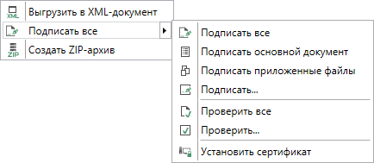
Меню кнопки «Подписать все»
– подписать одновременно все файлы, относящиеся к проекту (XML-файл, приложенные образы документов и др.). Использовать данную команду необходимо после формирования электронного XML-документа, а также после того, как будут приложены все необходимые дополнительные файлы (образы документов, чертежи и т.п.).
– подписать сформированный электронный XML-файл межевого плана.
– подписать сформированный электронный XML-файл заявления. Заявление необходимо в случае, если Вы отправляете межевой план в Росреестр напрямую из программы.
– подписать файлы приложенных документов, например, образы документов, файлы чертежей и т.п. Перед подписанием необходимо приложить данные файлы (выбрать на диске) в соответствующих таблицах и полях проекта.
– подписать любой файл. Нажмите на данную кнопку, и программа предложит выбрать файл на дисках компьютера или на съемном носителе, сетевом диске. Выберите нужный файл и нажмите «Открыть»:
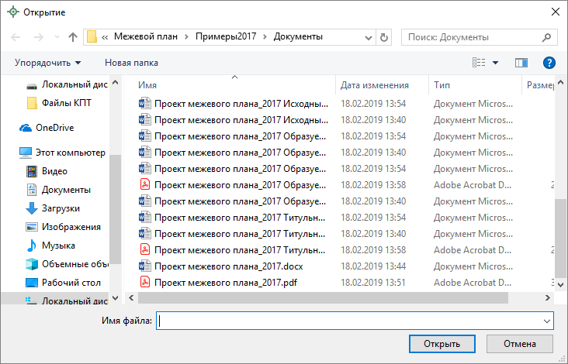
Окно «Открытие»
Примечание: Вы можете подписать сразу несколько файлов, для этого выделите их:
- нажмите на первый файл левой кнопкой мыши и, удерживая клавишу Ctrl, выделите все необходимые файлы;
- нажмите на первый файл левой кнопкой мыши и, удерживая Shift, нажмите на последний необходимый файл в списке.

Также в меню кнопки «Подписать все» предусмотрены команды для проверки электронной подписи:
– выполнить проверку подписей (ЭП) всех файлов, включенных в состав проекта межевого плана.
– выполнить проверку электронной подписи (ЭП) выбранного файла. Нажмите на данную кнопку и в открывшемся окне выберите файл для проверки. Программа проверит, был ли изменен файл после подписания, выведет информацию о том, кем был подписан выбранный файл.
Внимание: с помощью кнопки можно выбрать не только файл ЭП с расширением *.sig, но и любой исходный файл.
– позволяет выбрать и установить сертификат ЭП в личное хранилище.

Подписание электронной подписью (ЭП) файлов межевого плана
Если при формировании XML-документа ошибок не возникло, или был выбран пункт «Подписать все» откроется окно «Подпись документов»:
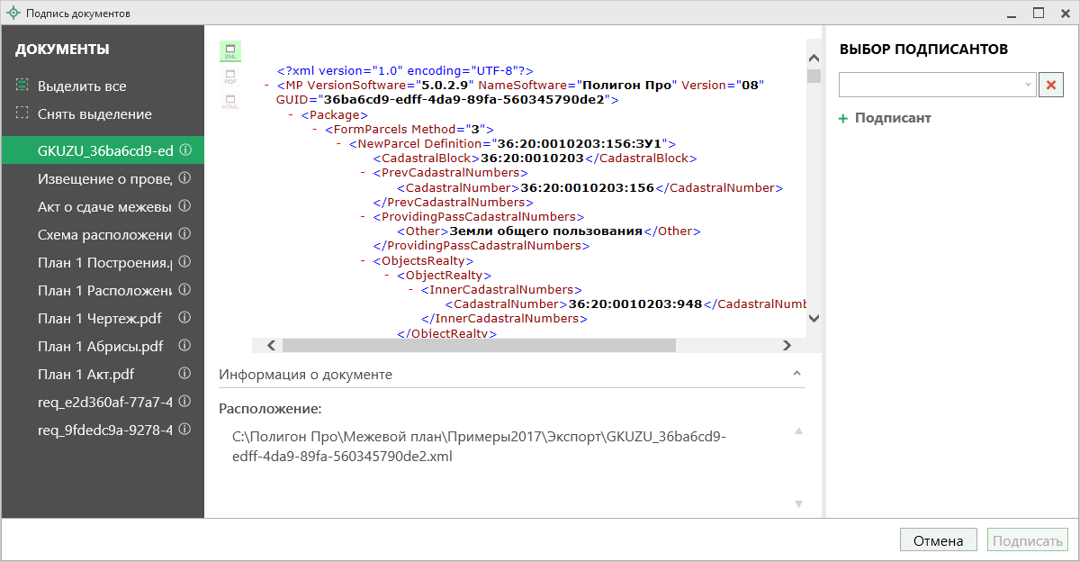
На панели «Документы» выберите документ для подписания.
На панели «Выбор подписантов» из выпадающего списка выберите, каким сертификатом необходимо подписать документы:
Примечание: при наведении курсора на подписанта отображается тип сертификата и срок действия.
Важно! Для всех документов, которые необходимо подписать, должен быть выбран подписант.
Примечание: если документ был подписан ранее, рядом с его наименование отображается – .
Если необходимо добавить подписантов в существующий файл подписи (соподписать), установите галочку «Добавить подписантов в существующий файл подписи».

Нажмите , чтобы подписать документ выбранным сертификатом.

Печать выходных документов

Настройки печати
Чтобы открыть окно «Настройки», на ленте на вкладке «Параметры» нажмите кнопку или кнопку в меню кнопки «Печать»:
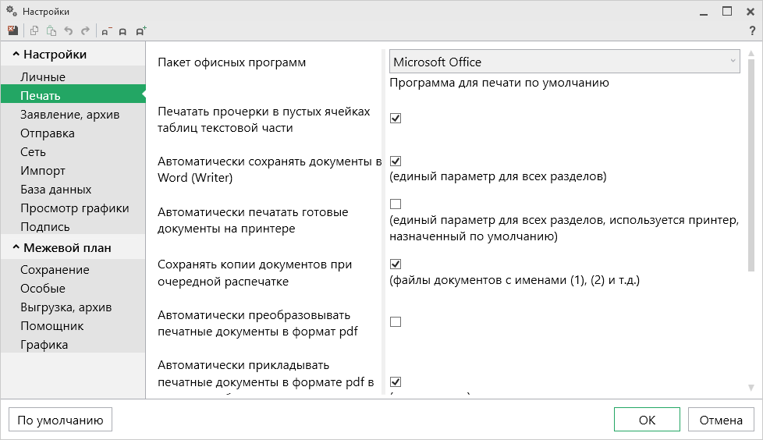
Окно «Настройки», раздел «Печать»
Печатные документы можно формировать в любой из двух программ офисных пакетов Microsoft Office или OpenOffice.org (подробнее см. «Системные и технические требования»). В окне «Настройки» в разделе «Печать» в выпадающем списке «Пакет офисных программ» выберите необходимую программу для печати.
Также выбрать программу для печати можно в меню кнопки «Печать»:
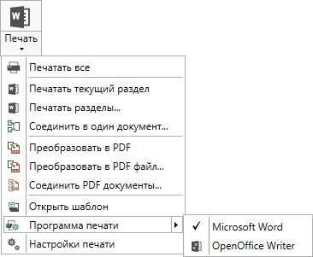
Установите необходимые параметры для печати документов, т.е. в разделе «Печать» установите нужные галочки.
Подробнее см. в разделе «Настройки программы».

Печать текущего раздела
Откройте раздел, который необходимо вывести на печать, и выполните:
- на ленте на вкладке «Главная» нажмите на кнопку (либо в зависимости от выбранной программы для печати) – «Печатать текущий раздел»,
либо
- откройте меню 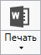 и выберите «Печатать текущий раздел».
После этого откроется офисная программа, в которой будет распечатан текущий раздел плана – будут заполняться поля и таблицы данными.
Примечание 1: пустые ячейки таблиц будут заполнены символом прочерк «–». Если в этом нет необходимости, то в настройках снимите галочку «Печатать прочерки в пустых ячейках таблиц текстовой части».
Примечание 2: рекомендуется после заполнения каждого раздела его распечатывать (т.е. формировать на экране документ) и проверять правильность заполнения реквизитов.

Печать выбранных разделов
Для печати всего межевого плана или определенных разделов в меню выберите пункт меню «Печатать разделы...», откроется окно «Разделы документа», в котором выберите разделы для печати и нажмите «OK», начнется процесс формирования документов.
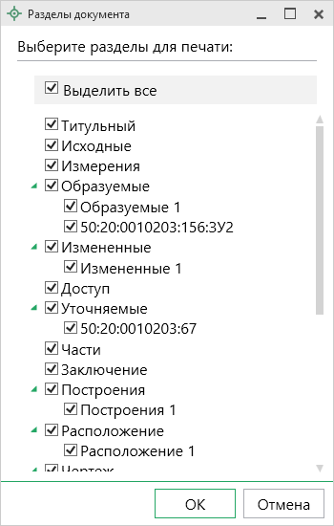
Окно «Разделы документа»

Соединить печатные документы в один
В программе «Полигон Про: Межевой план» предусмотрена возможность соединить все распечатанные разделы межевого плана в один текстовый документ.
Для этого распечатайте все (либо необходимые) разделы межевого плана (см. «Печать выбранных разделов»), затем в меню выберите пункт меню «Соединить в один документ…». Далее программа выдаст сообщение:
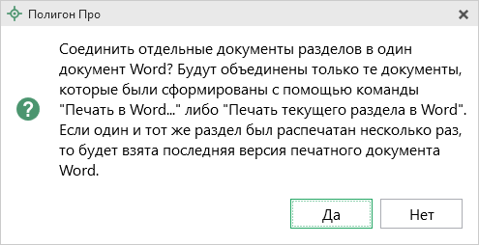
Для продолжения нажмите , для отмены – .
При нажатии на кнопку программа предложит выбрать разделы для соединения:
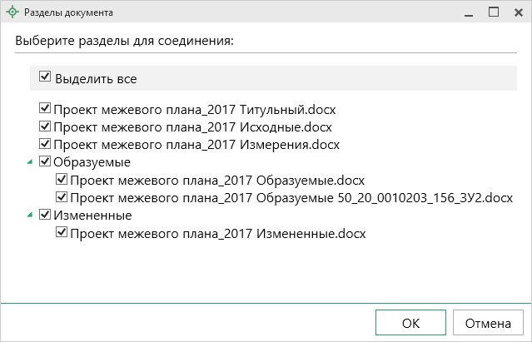
Окно «Разделы документа»
Выберите разделы для соединения в окне «Разделы документа» и нажмите .

После того как документы будут соединены, программа сообщит об этом:
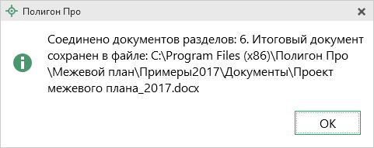

Для соединения документов в PDF формате, выберите пункт . Дальнейшие действия аналогичны.
После того как документы будут соединены, программа сообщит об этом:
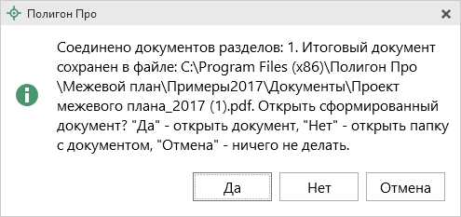

Преобразование печатных документов в формат PDF
В программе «Полигон Про: Межевой план» предусмотрена возможность автоматического преобразования печатных документов в формат PDF.
Для того чтобы программа автоматически преобразовывала после документы в формат PDF, необходимо в окне «Настройки» в разделе «Печать» установить галочку «Автоматически преобразовывать печатные документы в формат pdf».
После распечатки документа PDF-файл данного печатного документа будет сохраняться в папке «Документы», которая расположена в папке с проектом.
Примечание: если для печати документов Вы используете программу из пакета MS Office, то для преобразования в формат PDF должен быть установлен MS Office 2007 или выше.
При этом в MS Office 2007 компонент для преобразования файлов в формат PDF невстроенный, его нужно устанавливать отдельно. Скачать компонент Вы можете по ссылке.

Также в программе есть возможность преобразования (одного или нескольких) файлов программ Word, Writer в формат PDF. Для этого в меню кнопки «Печать» (на вкладке «Главная» на ленте) выберите команду «Преобразовать в PDF»:
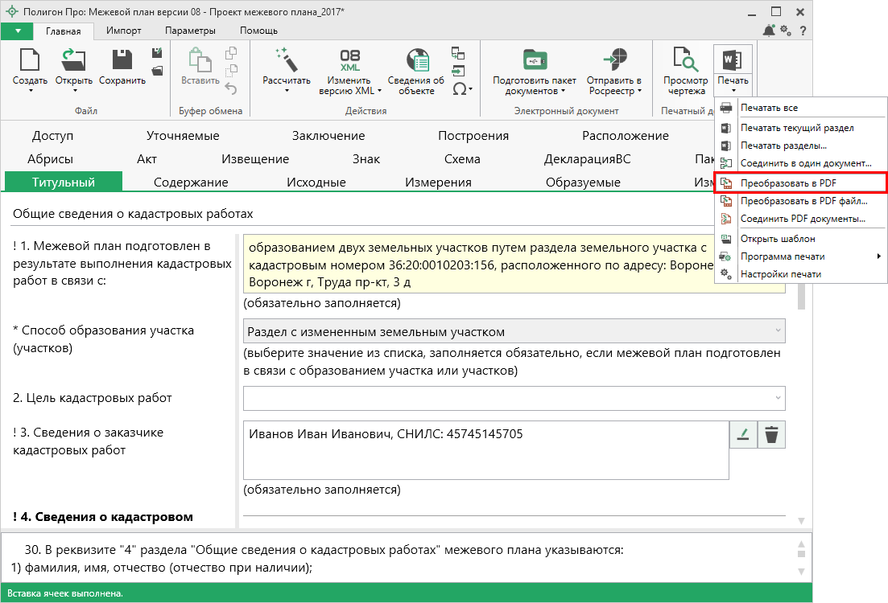
Меню кнопки «Печать»
После нажатия на кнопку произойдет преобразование последних распечатанных документов проекта. Если преобразование выполнено успешно, откроется сообщение:
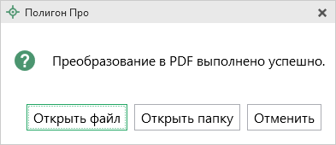
Нажмите , чтобы открыть файл. Нажмите , чтобы открыть папку с файлом.
Нажмите , чтобы закрыть это сообщение.

Если вы хотите преобразовать любой другой печатный документ, нажмите кнопку .
После нажатия откроется окно «Выбрать документы для преобразования», выберите документы, которые необходимо преобразовать в формат PDF, и нажмите «Открыть».
Программа сообщит, что преобразование выполнено и откроется «Протокол PDF»:
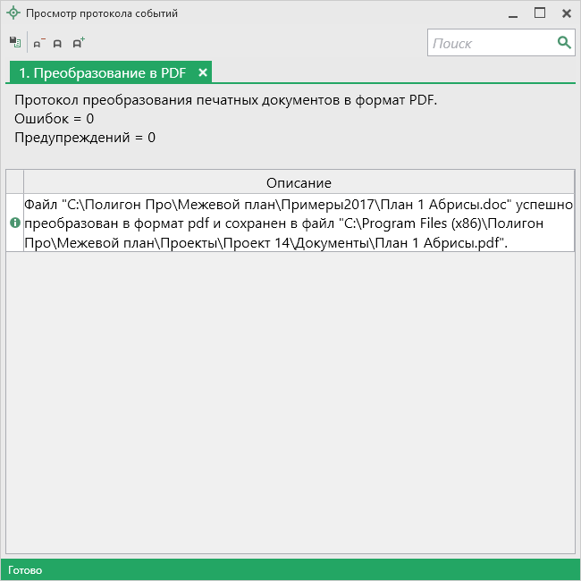
Протокол преобразования в формат PDF

Шаблоны для печати документов
Для печати всех разделов межевого плана используются шаблоны документов. По умолчанию при печати используются стандартные шаблоны, печать выполняется на бланках, формы которых установлены соответствующими приказами Минэкономразвития на листах формата А4 в книжной ориентации.
При печати шаблон выбирается автоматически: для нужного раздела выбирается шаблон, имя файла которого совпадает с именем раздела, а расширение файла соответствует программе, в которой будет выполнена печать. Используются следующие типы файлов шаблонов:
- шаблоны MS Word – расширение файла *.docx,
- шаблоны Writer (OpenOffice.org) – расширение файла *.ott.

Выбор файла шаблона документа
Если необходимо выполнить печать с применением другого шаблона, то в конце каждого раздела межевого плана в поле «Файл шаблона документа» выберите с помощью кнопки нужный шаблон.
Все шаблоны, которыми укомплектована программа, находятся в папке «Шаблоны» конкретного программного модуля, например: С:\Program Files (x86)\Полигон Про\Межевой план\Шаблоны. Если нужный шаблон находится в этой папке, то достаточно только указать его имя без полного пути.

Открыть шаблон для редактирования
- выберите нужный раздел;
- при необходимости выберите файл шаблона в поле «Файл шаблона документа» (если необходим шаблон, отличный от шаблона, используемого по умолчанию);
- откройте меню кнопки и выберите пункт меню «Открыть шаблон»;
- будет открыт шаблон в той программе, которая была выбрана в настройках печати.
Примечание 1: шаблоны можно редактировать в тех программах, для которых (и в которых) они были созданы, с помощью программ «Проводник», «Мой компьютер» и других: Мой компьютер\ С:\Program Files (x86)\Полигон Про\Межевой план\ Шаблоны, затем выберите шаблон и щелкните по файлу шаблона правой кнопкой мыши, из контекстного меню выберите строку «Открыть».
Примечание 2: рекомендуем исправленные шаблоны сохранять под другим именем, поскольку при обновлении программы шаблоны также будут обновлены.

Внимание! Нельзя дважды щелкать мышью по файлу шаблона, т.к. при этом создается копия шаблона (документ по шаблону), а сам шаблон останется без изменений.
Если файл шаблона был сохранен под другим именем, то выберите измененный шаблон в поле «Файл шаблона документа» в соответствующем разделе.

Создание ZIP-архива для сдачи в ОКУ
Согласно требованиям органов кадастрового учета, электронный документ межевого плана, созданный по актуальной XML-схеме, файлы графической части, файлы документов приложений, а также файлы электронной подписи с расширением *.sig необходимо представить в одном файле – ZIP-архиве.

Настройки для создания ZIP-архива
Файлы ZIP-архивов программа по умолчанию сохраняет в папке «Архив», расположенной в папке с проектом.
Примечание: при необходимости Вы можете изменить имя папки в окне «Настройки» в разделе «Сохранение» в поле «Имя вложенной папки для сохранения ZIP-архивов».

Файлы образов приложенных документов после формирования архива будут находиться внутри архива во вложенной папке с именем Images (англ.: картинки). Если необходимо, чтобы эта папка называлась по-другому, то можно до формирования архива в окне «Настройки» в подразделе «Выгрузка, архив» в поле «Имя вложенной папки в ZIP-архиве» указать нужное имя папки. Если в этом поле указать точку «.», то приложенные файлы будут добавлены в корень архива (вложенная папка создаваться не будет).
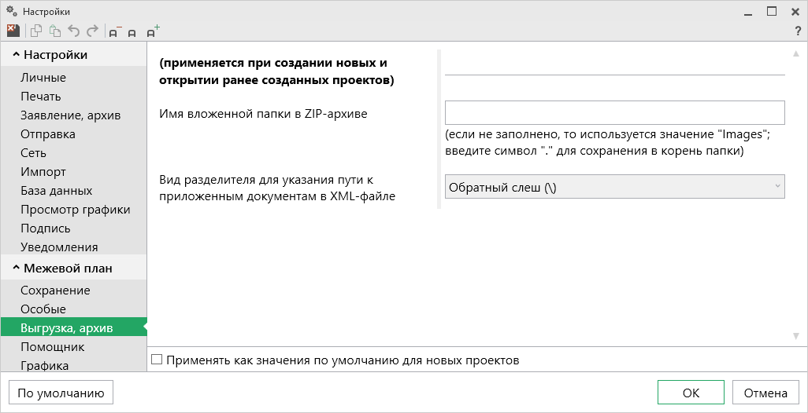
Окно «Настройки»
Если Вы создали файлы электронных подписей, но по каким-либо причинам их не нужно включать в ZIP-архив, то снимите галочку «Включать файлы электронной подписи в ZIP-архив» в подразделе «Заявление, архив» в окне «Настройки».

Создание ZIP-архива
Для того чтобы создать архив, нажмите кнопку 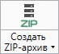 () на ленте на вкладке «Главная».
По окончании программа сообщит о том, что ZIP-архив сформирован и указан путь к папке, где сохранен данный ZIP-архив:
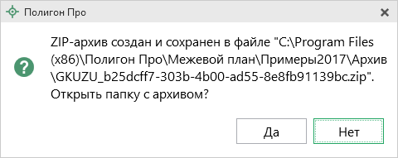
Если при создании архива произошли какие-либо ошибки, то формируется протокол ошибок и выводится на экран, например:
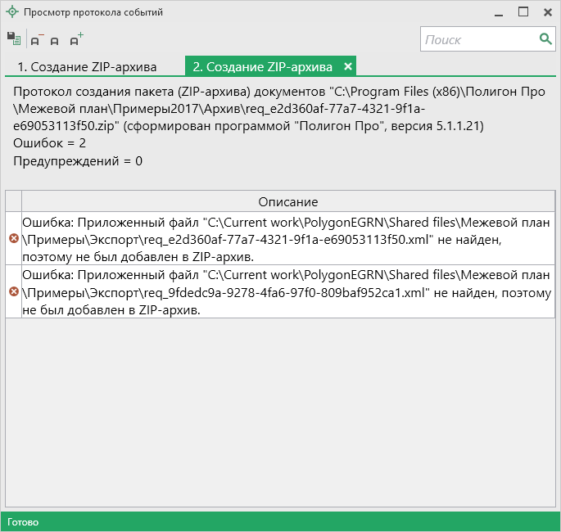
Окно «Просмотр протокола»

Отправка межевого плана в Росреестр из программы «Полигон Про: Межевой план»
В программного модуля «Полигон Про: Межевой план» предусмотрена возможность отправки межевых планов в Росреестр по каналам прямого взаимодействия (иными словами, напрямую из программы).
Для использования данной возможности необходимо:
- Наличие электронной подписи (ЭП) кадастрового инженера для Росреестра, полученной в аккредитованном Удостоверяющем центре. Сертификат подписи должен быть установлен в хранилище «Личное» (скорее всего, это уже сделано, если подпись используется) (см. «Подписание электронной подписью (ЭП)»).
- На компьютере должна быть установлена программа подписи по российским стандартам КриптоПро CSP:
Операционная система | Версия КриптоПро CSP
Windows 10 | 3.9 (начиная с версии 3.9 R2), 4.0, 5.0
Windows 2012 R2 | 3.9 или 4.0
Windows 8.1 | 3.9 или 4.0
Windows 2012 | 3.6, 3.9 или 4.0
Windows 8 | 3.6, 3.9 или 4.0
Windows 2008 R2 | 3.6, 3.9 или 4.0
Windows 7 | 3.6, 3.9 или 4.0
- На компьютере должна быть установлена системная программа Microsoft.NET Framework версии 4.5 и выше – она входит в состав Windows и скорее всего уже установлена.
Примечание: в случае отсутствия программы Microsoft.NET Framework версии 4.5 и выше на Вашем компьютере, программа будет установлена автоматически в ходе установки программы «Полигон Про: Межевой план».

- Непосредственно наличие самой программы «Полигон Про: Межевой план».
Для отправки межевого плана в Росреестр непосредственно из программы «Полигон Про: Межевой план» для начала необходимо задать настройки программы:
- в разделе «Личные» – выберите сертификата ЭП в поле «! Сертификат электронной подписи»,
- в разделе «Заявление, архив» – установите настройки для заполнения заявления и ZIP-архива,
- в разделе «Отправка» укажите необходимо ли показывать окно параметров отправки.
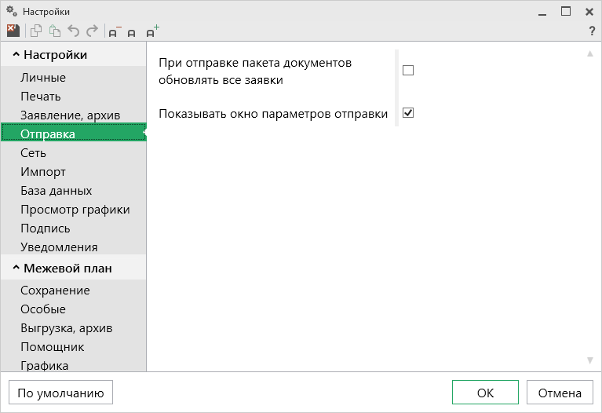
Окно «Настройки», раздел «Отправка»
Если необходимо, установите галочку «При отправке пакета документов обновлять все заявки», чтобы статусы всех заявок были обновлены при отправке нового пакета документов.

Отправка межевого плана в Росреестр.
Для отправки межевого плана напрямую из программы на ленте на вкладке «Главная» предусмотрена кнопка .
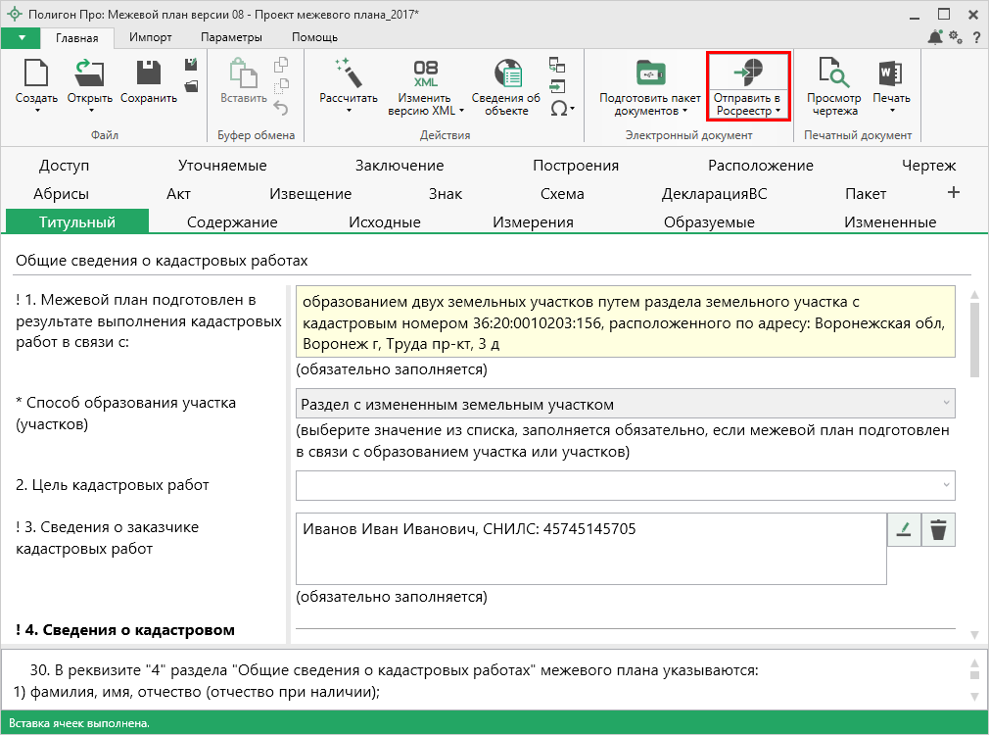
Кнопка «Отправить в Росреестр»
После нажатия на данную кнопку открывается окно «Обмен с Росреестром» (подробнее см. «Окно обмена информацией с Росреестром») и программа откроет окно «Параметры отправки»:
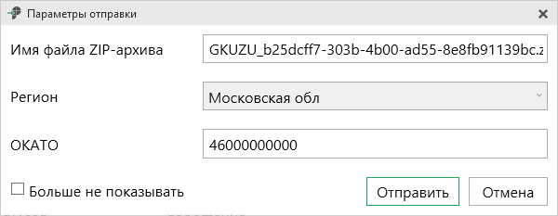
Окно «Параметры отправки»
Проверьте внесенные данные и нажмите .

Окно обмена информацией с Росреестром
Для того чтобы открыть окно «Обмен с Росреестром», в главном меню нажмите :
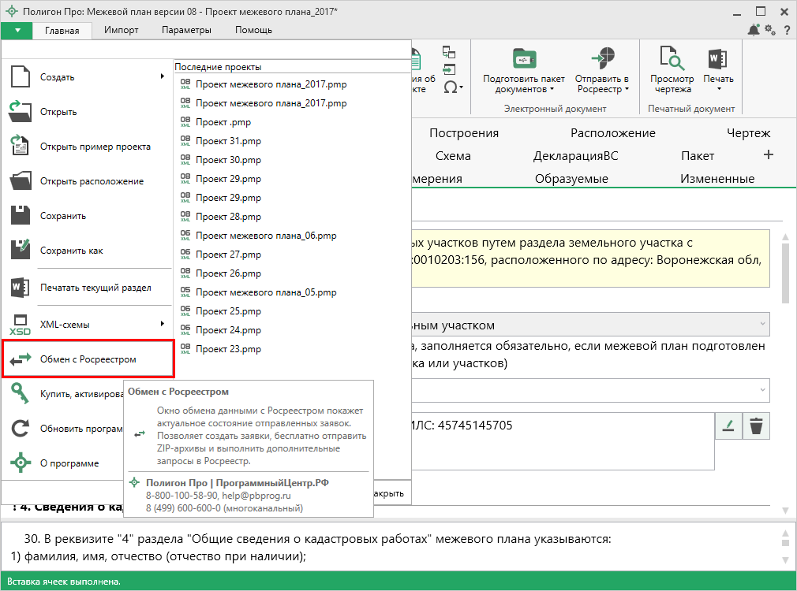
Главное меню программы
Либо на ленте на вкладке «Главная» в меню кнопки выберите «Обмен с Росреестром».
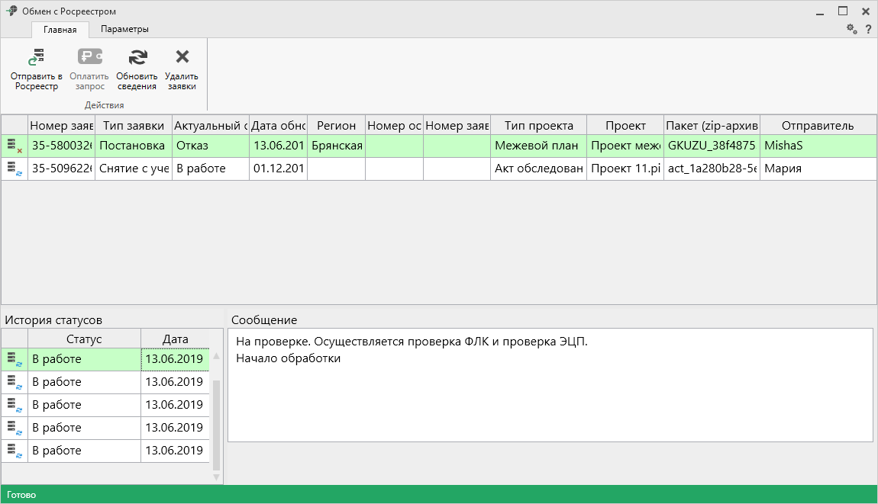
Окно «Обмен с Росреестром»
В верхней части окна «Обмен с Росреестром» расположен список всех заявок, отправленных в Росреестр из программы «Полигон Про: Межевой план» по каналам прямого взаимодействия.
В нижней части окна «Обмен с Росреестром» слева указана история статусов выделенной заявки, а справа – комментарий к статусу выбранной заявки.

Лента окна «Обмен с Росреестром»
Окно «Обмен с Росреестром» показывает актуальное состояние отправленных заявок, а также позволяет отправить выбранный ZIP-архив в Росреестр.
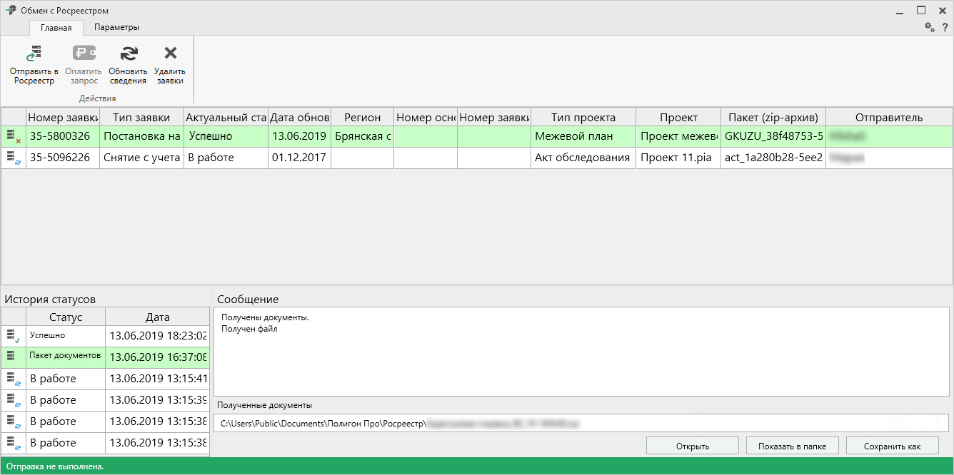
Окно «Обмен с Росреестром»
На ленте на вкладке «Главная» располагаются следующие кнопки:
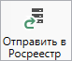 – отправить выбранный ZIP-архив в Росреестр.
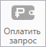 – оплатить услуги Росреестра. Вы будете перенаправлены на страницу оплаты с заполненными данными по выбранной услуге.
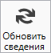 – обновить сведения по отправленным пакетам документов.
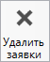 – удалить все сведения о выделенных заявках.

На вкладке «Параметры»:
– позволяет увеличить шрифт внутри окна программы.
– позволяет уменьшить шрифт внутри окна программы.
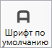 – позволяет вернуть шрифт внутри окна программы по умолчанию.
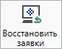 – восстановить сведения о заявках их журнала отправок документов в Росреестр, который доступен в личном кабинете на сайте https://pbprog.ru.
– позволяет выполнить настойки программы.
– позволяет открыть данное Руководство пользователя в текстовом редакторе Microsoft Word или при отсутствии в текстовом редакторе Writer бесплатного пакета OpenOffice (LibreOffice).

В верхней части окна расположен список всех заявок, отправленных в Росреестр по каналам прямого взаимодействия.
В нижней части окна слева указана история статусов выделенной заявки, а справа – комментарий к статусу выбранной заявки.

Если по отправленной заявке получены документы от Росреестра, откроется дополнительное поле «Полученные документы» и кнопка .
После нажатия полученные документы будут загружены на Ваш компьютер, и появятся кнопки:
– открыть полученные документы;
– открыть папку, куда скачаны файлы;
– сохранить файлы в другую папку или под другим именем.

Техническая поддержка
Важное конкурентное преимущество нашей компании – это политика предоставления полного сервиса. Политика, ориентированная не просто на производимый продукт, а на решение задач и проблем наших клиентов. Будьте уверены в том, что приобретая наши программы, Вы точно сможете внедрить их и использовать в полной мере. А сотрудники Программного центра всегда придут Вам на помощь!
Если у Вас появились вопросы по использованию программы, если Вам необходима консультация специалиста – Вы всегда можете обратиться в нашу службу технической поддержки.
Очень важно сделать программу лучше, а для этого специалисты службы поддержки собирают информацию о наиболее часто возникающих затруднениях у пользователей, а также о неверной работе программ в конкретных ситуациях. Поэтому Ваше обращение очень важно для нас!
Подробнее о технической поддержке Вы можете прочитать на нашем сайте: https://pbprog.ru/personal/tehpod.php.

Техническая поддержка становится ближе к Вам! Связаться со службой технической поддержки очень просто – прямо в программе предусмотрена целая вкладка на ленте – «Помощь». Рассмотрим подробнее все способы обращений в службу технической поддержки Программного центра.
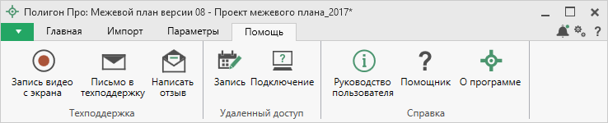
Лента, вкладка «Помощь»

Руководство пользователя
Чтобы открыть руководство пользователя по работе в программе в текстовом редакторе Microsoft Word или при его отсутствии в OpenOffice (LibreOffice) Writer:
- В программе на ленте на вкладке «Помощь» нажмите кнопку .
- Нажмите клавишу F1 на клавиатуре.
Кнопка в верхнем правом углу окна программы позволяет открыть помощник по работе с программой.

Рекомендуем! Перед началом работы в программе ознакомьтесь с руководством пользователя.
Важно! Помимо руководства пользователя, необходимые материалы для быстрого освоения программы Вы всегда можете найти на нашем сайте pbprog.ru (ПрограммныйЦентр.рф): статьи, инструкции, видеоуроки, видео вебинаров, ответы на вопросы на форуме и т.п. Также у нас на сайте Вы найдете бесплатные веб-сервисы для кадастровых инженеров (подробнее см. «Веб-сервисы Полигон»), необходимые нормативные документы и др.

Способы обращения в службу технической поддержки
Специалисты службы технической поддержки могут оказать Вам помощь указанными ниже способами. Вы можете выбрать любой способ, но рекомендуем Вам сначала выбирать первый способ, если он не дал результата, то переходить к следующему и т.д.:
- написать письмо в техническую поддержку прямо из программы, в т.ч. с записью видео с экрана (подробнее см. «Написать письмо в техподдержку»);
- звонок по телефону (подробнее см. «Звонок в техподдержку»);
- сеанс управления Вашим компьютером с помощью программы для удаленного доступа в режиме реального времени (подробнее см. «Сеанс управления Вашим компьютером»);
- индивидуальное обучение пользователей (подробнее см. «Обучение пользователей»);
- приоритетная техническая поддержка (подробнее см. «Приоритетная техподдержка»).

Написать письмо в техподдержку
Написать письмо в техническую поддержку – один из самых быстрых, эффективных и приоритетных способов обращения в службу технической поддержки.
Для того чтобы отправить письмо с вопросом и/или с описанием возникшей проблемы в любом модуле программы «Полигон Про» на ленте перейдите на вкладку «Помощь» и нажмите на кнопку .
Откроется форма обращения «Письмо в техническую поддержку». Поля, помеченные «!» – восклицательным знаком, являются обязательными для заполнения:
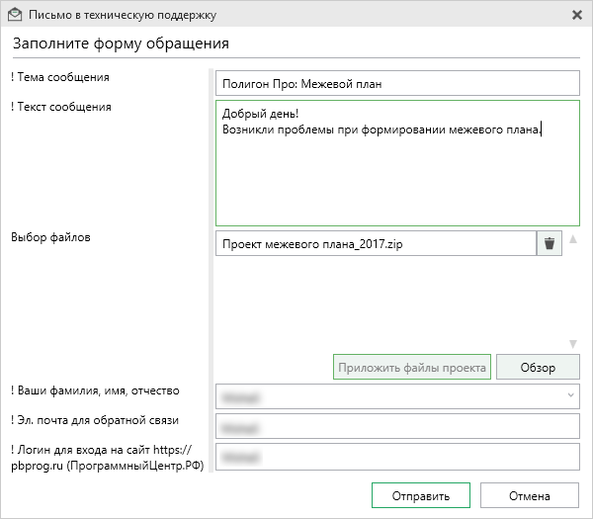
Окно «Письмо техническую поддержку», модуль «Межевой план»
- «! Тема сообщения» – поле, в котором автоматически прописывается название программного модуля, в котором Вы работаете.
- «! Текст сообщения» – поле, в котором Вы указываете проблему, вопрос, Ваше обращение.
- «Выбор файлов» – в данном поле автоматически прикладывается ZIP-архив текущего проекта. В случае если файл проекта прикладывать не нужно Вы можете его исключить с помощью кнопки (не рекомендуется). Если Вы ошибочно исключили архив проекта из письма в техническую поддержку, нажмите на кнопку .
Для того чтобы приложить дополнительные файлы к письму в техническую поддержку, нажмите на кнопку и выберите нужный файл.
- «! Ваши фамилия, имя, отчество» – поле, в котором Вам необходимо указать ваши фамилию, имя и отчество, чтобы специалисты технической поддержки знали, как к Вам обращаться.
- «! Эл. почта для обратной связи» – поле, в котором необходимо обязательно указать адрес электронной почты, на который Вам будет приходить ответ от специалистов службы технической поддержки.
- «! Логин для входа на сайт https://pbprog.ru (ПрограммныйЦентр.РФ)» – поле, в котором автоматически прописывается логин от Вашего Личного кабинета на сайте https://pbprog.ru (http://ПрограммныйЦентр.рф), который указан в окне «Настройки» в разделе «Личное» (подробнее см. «Настройки программы»).

После заполнения всех необходимых данных в форме обращения нажмите кнопку . Письмо будет направлено на рассмотрение в службу технической поддержки Программного центра. После рассмотрения данного письма специалисты технической поддержки направят ответ на Вашу электронную почту, которую Вы указали в поле «! Эл. почта для обратной связи».

Запись видео с экрана
В программе «Полигон Про» предусмотрена уникальная возможность записи видео с Вашего экрана компьютера.
Если Вам необходимо сообщить в службу технической поддержки, какие действия Вы выполняете в программе, и как программа реагирует, Вы можете записать видео. Для этого в главном меню в группе «Техподдержка» выберите «Запись видео с экрана».
Откроется окно для записи видео:
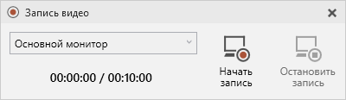
Выберите монитор и начните запись, для этого нажмите кнопку 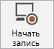.
Примечание: максимальное время для записи одного видео составляет 10 минут.

Нажмите кнопку 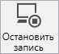, чтобы остановить запись. Программа сообщит о том, что запись видео окончена, также сообщит продолжительность видео и предложит отправить видео в службу технической поддержки:
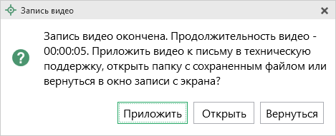
Если Вы сразу хотите отправить сообщение в техническую поддержку с данным видео, нажмите – .
Если Вы хотите открыть видео, нажмите .
Нажмите , чтобы вернутся к окну записи.

Написать отзыв
Прямо из программы Вы можете направить отзыв о программе, оценить работу специалистов службы технической поддержки Программного центра, а также отправить нам предложения по улучшению программы, замечания благодарности. Для этого на ленте перейдите на вкладку «Помощь» и нажмите на кнопку . Откроется форма обращения с темой сообщения. Заполните необходимые поля и нажмите кнопку .
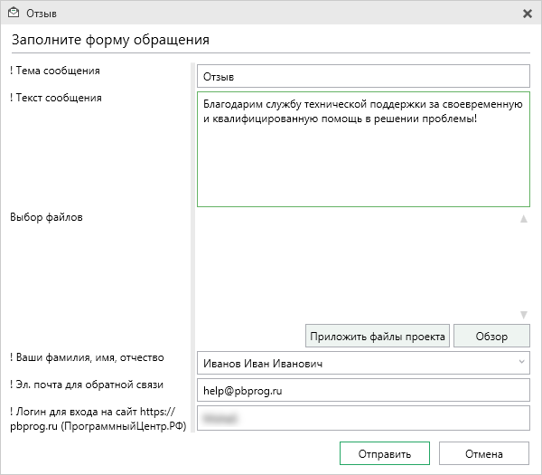
Окно «Отзыв»

Звонок в техподдержку
Получить консультацию и помощь специалистов Отдела технической поддержки Вы можете, позвонив в службу технической поддержки по бесплатному номеру:
8-800-100-58-90,
или по многоканальному прямому номеру:
8 (499) 600-600-0.
Если у Вас возникли вопросы по приобретению программ, вопросы по продлению лицензий на использование программ и др., свяжитесь с Отделом продаж по бесплатному номеру:
8-800-707-41-80,
или по номерам:
8 (499) 600-600-0
8 (8332) 47-31-47
График работы Отдела технической поддержки и Отдела продаж Вы всегда можете узнать на сайте pbprog.ru (ПрограммныйЦентр.рф) в разделе «О компании».

Сеанс управления Вашим компьютером
- Запишитесь на сеанс удаленного доступа в удобное для Вас время, для этого на ленте на вкладке «Помощь» нажмите на кнопку . Откроется страница «Техподдержка: Удаленный доступ»: ознакомьтесь с правилами подключения к Вашему компьютеру, далее в таблице выберите наиболее удобное для Вас время и запишитесь на сеанс удаленного доступа.
Рекомендуем ознакомиться с инструкцией «Предварительная запись к специалистам Программного центра».
Примечание: в таблице указывается московское время.

- В назначенное время запустите программу для удаленного доступа, нажав кнопку на ленте на вкладке «Помощь». Запустится специальная программа.
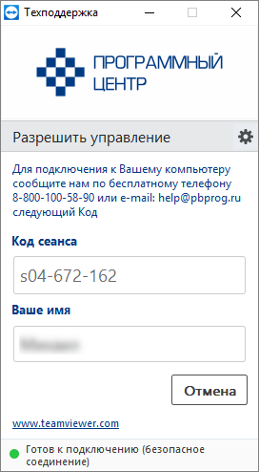
Окно программы для управления Вашим компьютером
- Сообщите код сеанса, который увидите на экране, специалисту по телефону 8-800-100-58-90 (звонок бесплатный), либо по электронной почте help@pbprog.ru, либо напишите письмо в техподдержку прямо из программы (подробнее см. «Написать письмо в техподдержку»).
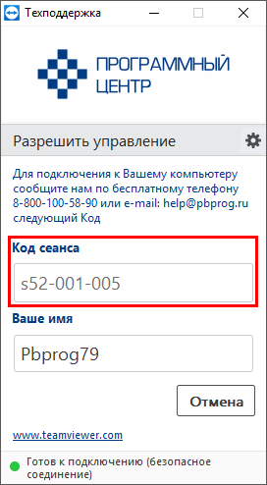
Код сеанса
Когда специалист будет подключаться к Вам, разрешите доступ к вашему компьютеру. Нажмите кнопку «Разрешить».
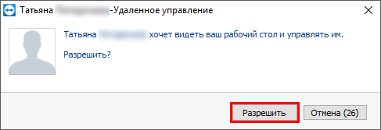
Внимание! ввиду бесплатности услуги «Сеанс управления Вашим компьютером» установлены ограничения в обслуживании:
- бесплатный сеанс управления Вашим компьютером может быть предоставлен в течение 1 года с момента приобретения программы, либо по завершении года, если лицензия на использование программы продлена;
- один бесплатный сеанс не может длиться более 20 минут, при необходимости дополнительного времени наши специалисты соединятся с Вами в другое время или продлят сеанс для завершения начатого объяснения, но не более чем на 10 минут;
- при необходимости дополнительного времени поддержка может быть осуществлена платно.

Обучение пользователей
Помогая клиентам, служба технической поддержки также оказывает различные дополнительные услуги, например, индивидуальное обучение пользователей работе с нашими программами.
Если Вы желаете пройти индивидуальное обучение по работе с программой, сначала Вам необходимо оформить заказ на приобретение данной услуги на сайте: «Консультационные услуги по обучению работе в программе» или связаться с Отделом продаж по телефону 8-800-707-41-80 (звонок бесплатный) или по электронной почте sales@pbprog.ru. Уточните условия проведения обучения:
- ФИО специалиста, который будет Вас обучать и консультировать;
- время проведения обучения;
- программы, которые необходимы для проведения обучения;
- стоимость обучения (зависит от количества часов).
После оплаты в назначенное время свяжитесь со специалистом Отдела технической поддержки по телефону 8-800-100-58-90 (звонок бесплатный) либо по электронной почте help@pbprog.ru.
Примечание: обучение осуществляется по удаленному доступу с помощью программы для удаленного доступа Team Viewer 14 версии (подробнее см. «Сеанс управления Вашим компьютером»).
Важно! Для проведения обучения необходимы колонки и микрофон либо гарнитура (наушники и микрофон).

Приоритетная техподдержка
Если Вы желаете, чтобы Ваши письма и обращения всегда обрабатывались незамедлительно и в первую очередь, то предлагаем подключить новую услугу «Полигон – приоритетная техподдержка». Это идеальный вариант для тех, кто дорожит своим временем и временем своих клиентов.
Наши высококвалифицированные специалисты помогут Вам в самые кратчайшие сроки разобраться с приостановками, проверят документы, отправляемые в Росреестр, быстро и без очереди устранят неисправности на Вашем компьютере.
Подробнее с правилами предоставления и стоимостью данной услуги Вы можете ознакомиться на нашем сайте в разделе «Дополнительные услуги для кадастровых инженеров» по ссылке:
https://pbprog.ru/products/programs.php?SECTION_ID=203&ELEMENT_ID=7808

Возможности приоритетной технической поддержки:
- В приоритетном порядке предоставление всех услуг стандартной техподдержки.
Сначала обрабатываются письма по приоритетной техподдержке в отдельной очереди, а затем письма стандартной техподдержки. При оказании услуги подключения к Вашему компьютеру через Интернет также организуется отдельная приоритетная очередность, что позволит Вам получить услугу по возможности в момент обращения или в день обращения.
- Составление экспертного заключения в виде документа с нашей печатью по поводу правомерности (неправомерности) приостановления регистрации, соответствия электронного документа установленным правилам (до 2-х заключений в месяц).
- Обучение по работе с программами: удаленное через Интернет или в нашем офисе (до 60 минут в месяц).
- Неограниченное количество проверяемых планов.
- Разовое начисление баллов в Архиве КПТ: 20 баллов при покупке на год или 5 баллов при покупке на один месяц.
- Выбор специалиста.
Вы можете выбрать специалиста, с которым желаете сотрудничать по конкретному обращению или по всем последующим обращениям. Имена и компетенции наших специалистов смотрите на сайте в разделе «Техническая поддержка»: https://pbprog.ru/personal/tehpod.php.
- Услуги пользователям кадастровых программ других разработчиков могут быть оказаны в рамках и по тарифам приоритетной техподдержки.
Если они не связаны с работой конкретной программы, например, услуга проверки XML-документов, разбора приостановлений, выдача экспертных заключений, консультации по кадастровой деятельности. Неважно, с какой программой Вы работаете – мы поможем Вам в рамках приобретенной приоритетной техподдержки.
- Объем приоритетной техподдержки: распространяется сразу на все программы «Полигон» и «Полигон Про», приобретенные одним пользователем (частным лицом или организацией).
Под «одним пользователем» понимается один логин на нашем сайте, один адрес электронной почты, указанный в регистрационных данных пользователя. Письма, получаемые с этого адреса электронной почты, будут обрабатываться в приоритетном порядке. По некоторым услугам указаны нормы оказания услуги в зависимости от количества приобретенных лицензий одного наименования. Если лицензий не было приобретено или срок лицензий завершился, то подразумевается наличие одной лицензии каждого наименования. В этом случае оказываются только услуги, не связанные с работой программ.
Примечания:
* Любые услуги оказываются в рабочие дни с 8 до 18 часов (время московское).
* Наши услуги не включают в себя решение проблем в случаях, если проблемы заключаются в сторонних программах, например, в нелицензионной операционной системе, а также в ее некорректной установке.
* Если выбранный Вами специалист находится в отпуске, то проблему решит другой специалист.
* В периоды внедрения новых XML-схем поток писем увеличивается, и сроки реакции могут быть больше указанных нормативов по объективным причинам. В такие периоды мы делаем все возможное, мобилизуем наши силы.
* Если лицензия на программу завершилась (либо вообще не была приобретена), то оказываются только услуги, не связанные с работой программ, например, проверка XML-документов, разбор приостановлений, выдача экспертных заключений, консультации по кадастровой деятельности.

Разовые персональные услуги за отдельную плату:
- Углубленное обучение пользователей в нужном объеме часов (сверх бесплатного объема) (подробнее см. «Обучение пользователей»).
- Ввод данных в программы, в том числе выполнение работы кадастрового инженера в наших программах по Вашим исходным данным: составление межевых планов и т.п. (по согласованию и при наличии производственных возможностей).
- Доработка программ под Ваши нужды (по согласованию и при наличии производственных возможностей).

Спасибо за использование программы
«Полигон Про: Межевой план»!
«Полигон Про» – ПРОфессионально. ПРОдуманно. ПРОсто.
С вопросами, за консультациями и
по вопросам приобретения обращайтесь:

8 (499) 600-600-0 (многоканальный)
8 (8332) 47-31-47

Отдел продаж:  8-800-707-41-80 (звонок бесплатный),  E-mail: sales@pbprog.ru. | Техническая поддержка:  8-800-100-58-90 (звонок бесплатный),  E-mail: help@pbprog.ru.
Автор и разработчик, правообладатель: Батищев Павел Сергеевич
Адрес: Россия, 610000, Кировская обл., г. Киров, Главпочтамт, а/я 19.

http://ПрограммныйЦентр.РФ
https://pbprog.ru

ОКУ – органы кадастрового учета
ФИАС – Федеральная информационная адресная система
ЗУ – земельный участок
ОКС –объект капитального строительства
Для организации сеанса управления Вашим компьютером мы используем программу для удаленного доступа Team Viewer 14 версии. Данную программу устанавливать отдельно не нужно. Team Viewer идет в комплекте.

